

[dLivros](https://dlivros.com/)

{ [Baixe Livros de forma Rápida e Gratuita](https://dlivros.org/) } Converted by [convertEPub](https://convertepub.com/)





Copyright © 2018 por Thiago Nigro

Todos os direitos desta publicação são reservados por Casa dos Livros Editora LTDA.

Diretora editorial: RAQUEL COZER Gerente editorial: RENATA STURM Assistente editorial: MARINA CASTRO

Edição de texto: MARINA FALEIROS Preparação: LETÍCIA FÉRES

Revisão: MARIANA OLIVEIRA E CAMILA BERTO TESCAROLLO

Projeto gráﬁco

de capa e miolo: DESENHO EDITORIAL Produção de eboo: [S2 BOOKS](http://www.s2books.com.br/)

Os pontos de vista desta obra são de responsabilidade de seu autor, não reﬂetindo necessariamente a posição da HarperCollins Brasil, da HarperCollins Publishers ou de sua equipe editorial.

CIP-Brasil. Catalogação na Publicação Sindicato Nacional dos Editores de Livros, RJ

Vanessa Mafra Xavier Salgado - Bibliotecária - CRB-7/6644

N593d

Nigro, Thiago

Do mil ao milhão : sem cortar o cafezinho / Thiago Nigro. - 1. ed. - Rio de Janeiro : Harper Collins, 2018. 224 p. Inclui bibliograﬁa

ISBN 9788595083271

1. Finanças pessoais. 2. Educação ﬁnanceira. 3. Investimentos.

I. Título.

18-52291

CDD: 332.024

CDU: 330.567.2

HarperCollins Brasil é uma marca licenciada à Casa dos Livros Editora LTDA. Todos os direitos reservados à Casa dos Livros Editora LTDA.

Rua da Quitanda, 86, sala 218 — Centro Rio de Janeiro, RJ — CEP 20091-005 Tel.: (21) 3175-1030

[www.harpercollins.com.br](http://www.harpercollins.com.br/)

Dedico esse livro a todos que estão em busca da independência ﬁnanceira, mas ainda estão

trilhando essa jornada. É possível.



Capa

Folha de rosto Créditos Dedicatória Sumário Prefácio Introdução

Pilar 1. Gastar bem Pilar 2. Investir melhor Pilar 3. Ganhar mais Agradecimentos



Costumo dizer que as pessoas de sucesso geralmente já erraram muito. Aﬁnal, apenas quem está disposto a se arriscar pode errar e, consequentemente, aprender com os próprios erros. Thiago Nigro é uma dessas pessoas que se arrisca e, muito mais do que isso, busca o aprendizado sempre. Poucas pessoas teriam coragem para enveredar por caminhos desconhecidos e arriscados ainda tão jovens, aos dezoito anos, como ele fez.

Errar ali, ainda no começo de sua carreira no ramo ﬁnanceiro, foi provavelmente o ponto chave para o seu sucesso. Falhar naquele momento o fez perceber que gostar de algo ou se considerar bom nisso não é o suﬁciente para se tornar um empresário de êxito. É preciso estudar, conhecer, aprender e praticar todos os dias.

A expertise adquirida por Nigro após essa experiência me fez convidá-lo para palestrar em meu curso Fator de Enriquecimento, que é o maior treinamento de Inteligência Emocional Financeira do mundo. E por que eu trago a ideia de inteligência emocional ﬁnanceira? Porque não basta ter ou ganhar dinheiro, é preciso saber lidar com ele, considerando os sentimentos, os pensamentos e o comportamento de uma pessoa em relação às ﬁnanças. Só assim será possível administrar e multiplicar o dinheiro para ter prosperidade e abundância. E para desenvolver essa inteligência, a primeira coisa a fazer é identiﬁcar e, se necessário, mudar a mentalidade que você tem em relação ao dinheiro e aos investimentos.

É preciso mudar essa mentalidade para ensinar as pessoas a começarem a pensar como ricas e, assim, se tornarem verdadeiramente ricas. Aﬁnal, que pensamentos têm impedido você de multiplicar seus rendimentos? Você sabe como investir e se acha capaz de fazer isso? Ou desistiu de suas ﬁnanças antes mesmo de começar a organizá-las?

Nesse quesito, o *Do mil ao milhão* se propõe a mudar esses pensamentos limitantes, derrubando o mito de que é preciso ter muito dinheiro para começar a investir e de que apenas alguns são capazes de fazer isso. Desse modo, ﬁquei muito feliz com o convite para fazer o prefácio desta obra tão rica, essencial para todos que desejam aprender a gerir melhor seus recursos.

Aqui, os leitores vão aprender sobre os três pilares essenciais para quem quer investir e poupar a longo prazo, pois Thiago se utiliza de metáforas e histórias com uma linguagem leve, além de facilitar o entendimento de termos técnicos, para ensinar a “gastar bem”, “investir melhor” e “ganhar mais”. Seus conhecimentos atingem de forma eﬁcaz àqueles que ﬁnalmente perceberam que precisam cuidar do seu dinheiro.

Se você deseja aumentar seu patrimônio através de estratégias de investimento, mas ainda não sabe que ferramentas usar ou como fazer isso, a leitura deste livro é um excelente passo para iniciar essa jornada de enriquecimento sábio e continuado. Você aprenderá com **O PRIMO RICO** a desenvolver, pouco a pouco, a inteligência ﬁnanceira que tantos buscam ao longo da vida.

Desejo a você uma boa leitura e os melhores investimentos!

#### Paulo Vieira PhD, Master Coach e Presidente da Febracis



De 2002 até a crise de 2008, o mercado de ações no Brasil apresentou uma rentabilidade acima de 400%, [1] enquanto no período de 2008 a 2012 [2] o mercado de imóveis registrou alta de 124%. Mais recentemente, entre 2011 e 2017, a mais famosa das criptomoedas – o bitcoin – subiu 4.571.712%, [3] ao mesmo tempo que o mercado de capitais voltou a apresentar números positivos e os títulos públicos de longo prazo deram um salto de 100%.

Apesar de índices tão robustos, a maioria das pessoas nem sequer olhou para esses ou outros investimentos similares. Seja por total desconhecimento, seja por medo, os brasileiros preferiram manter sua renda estagnada em aplicações pouco favoráveis ao próprio dinheiro, sendo a mais exemplar a poupança.

Sim, você já deve ter ouvido falar que, por causa dos altos juros da nossa economia, a poupança é o pior lugar para se deixar dinheiro parado. Mesmo assim, ela ainda ganha com enorme vantagem a preferência dos poupadores do Brasil, contabilizando um saldo superior a 700 bilhões de reais em 2018 – apesar de seu rendimento bruto ter sido de pouco mais de 70% na última década, [4] bem menor se comparado a outros investimentos.

Já a Bolsa de Valores de São Paulo – a B3 – chegou a 2018 com pouco mais de 600 mil investidores, [5] o que representa apenas 0,3% dos brasileiros, e saldo de 187 bilhões de reais. O Tesouro Direto, [6] renda ﬁxa das mais seguras e de simples acesso, registrava em janeiro de 2018 o total de 572.182 aplicadores ativos e um estoque minúsculo de 47,2 bilhões de reais.

Passando dos números à vida cotidiana, esses dados mostram, de maneira crua e realista, que boa parte dos brasileiros ainda tem feito escolhas inapropriadas para remunerar seu capital. Oportunidades de escalonar ganhos

– “fazer o seu dinheiro trabalhar por você”, no batido jargão das ﬁnanças – foram deixadas de lado, pois o dinheiro foi guardado de forma pouco rentável.

Isso signiﬁca que, no longo prazo, o brasileiro está deixando de fazer seu montante, pequeno a princípio, gerar ganhos com juros compostos. Na prática, o que você deixou de receber poderia garantir uma aposentadoria antecipada, aquela viagem dos sonhos, ou até mesmo a compra de um imóvel sem a necessidade de ﬁnanciamento integral.

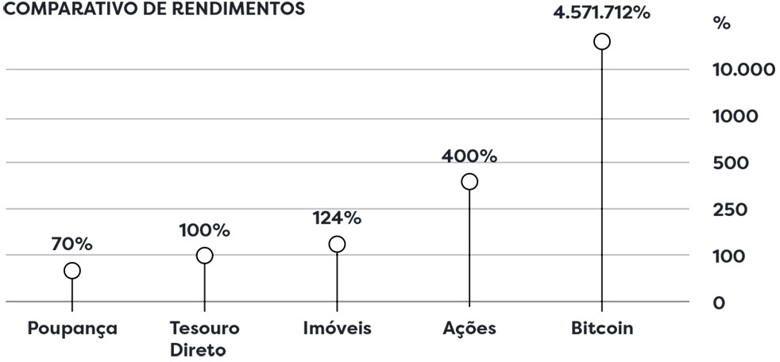

No gráﬁco a seguir, podemos ver em ganhos reais a diferença que isso faria no seu bolso, no caso de uma aplicação hipotética inicial de 1 mil reais, considerando investimentos no intervalo de tempo em que apresentaram maior rentabilidade:

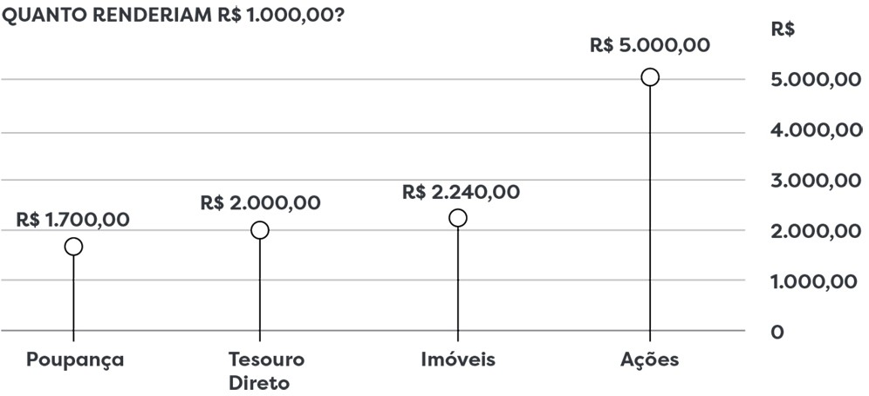

**NOTA:** Os rendimentos apresentados ocorreram em intervalos de tempo variados, aproveitando ciclos de altas, apenas para ﬁns de comparação. O período correspondente à poupança é de 2007-2017; ao Tesouro Direto, 2011- 2017; a imóveis, 2008-2012; e a ações, 2002-2008. O bom investidor deve estar atento à melhor aplicação disponível no momento, mudando sua estratégia ao longo do tempo.

Ganhos gerados de investimentos podem variar muito conforme o perﬁl do aplicador, que pode ser mais audacioso ou mais conservador. O grande problema é que, na maioria das vezes, a aversão ao risco, aliada à falta de conhecimento, faz os que se consideram investidores – mas, na verdade, são apenas especuladores – caminharem na direção oposta à que deveriam. Eles entram em mercados no momento de alta e os deixam na baixa, acumulando prejuízos assustadores e reforçando a crença de que investir bem não é coisa para amadores ou deve ser feito apenas por proﬁssionais.

Infelizmente, a imensa maioria das pessoas no Brasil cresceu sem ter recebido noções de educação ﬁnanceira, seja informalmente, no núcleo familiar, ou formalmente, na escola ou faculdade. Geração após geração, o brasileiro se tornou pouco poupador e nada habituado a observar os próprios gastos, deixando tudo para depois, inclusive a busca por conhecimento básico sobre ﬁnanças e investimentos. O brasileiro se acostumou a ser mal

remunerado, seja recebendo salários baixos ou rendimentos desfavoráveis oferecidos pelos bancos, e a achar que isso é normal, que não pode ser diferente.

Grande parte dessa falta de cuidado com o dinheiro advém dos problemas econômicos enfrentados pelo Brasil há décadas. A instabilidade ﬁnanceira e política, associada às altas taxas de inﬂação, fez com que planejar o futuro fosse algo muito difícil e que previsões falhassem com frequência diante de tanta volatilidade. Se analisarmos a taxa média de inﬂação do Brasil desde os anos 1930, notaremos que mesmo em períodos recentes, como a partir de 2010, o índice variou de 2,97% (em 2017) a 10,67% (2015). [7]

Somado aos problemas inerentes à economia de nosso país, há um sistema formatado para fazer você crer que ser rico é complicado demais, quase impossível para uma pessoa comum. São siglas complexas, tarifas encobertas pelos bancos, impostos que variam de acordo com cada operação, instabilidade político-econômica que a todo momento ameaça mudar as regras do jogo, falta de perspectiva proﬁssional e visão imediatista, além de tantos outros fatores.

Esse mesmo sistema tem feito milhares de pessoas acreditarem que apenas algumas mentes brilhantes – de preferência que representem alguma instituição de grande porte – sabem lidar com dinheiro e somente elas podem indicar os melhores investimentos. O seu gerente de banco tem metas a cumprir e bônus a receber, mas você ainda conﬁa que ele, atuando em um país com um dos maiores *spreads* bancários [8] do mundo, oferece a você bons produtos ﬁnanceiros.

Apesar de embrionário, o ambiente de investimentos brasileiro – assim como em outros países em desenvolvimento – está em ebulição, com empresas focadas em análises de ações, indicação de carteiras e fundos, surgindo não só nas grandes capitais, mas inclusive em cidades do interior. Diante de uma profusão de ofertas

e exposto a campanhas de marketing, é comum que o cidadão ainda inexperiente se sinta perdido e conﬁe seu dinheiro a esses proﬁssionais ao fazer o primeiro investimento fora da poupança, acreditando na promessa de lucros milagrosos. A verdade, entretanto, é que não existe assessoria isenta no mercado de capitais. Saber escolher por si só onde é melhor aplicar seu dinheiro garante um retorno de capital sempre muito mais atrativo.

Parece complicado, mas **O PRIMO RICO** está aqui para ajudar na sua tomada de decisão, com a meta de eliminar os ruídos provocados pelos mais diversos tipos de pretensos “vendedores de sonhos”. Posso adiantar que não são operações diárias de alto risco, muitas vezes calcadas em ativos complexos como os derivativos, [9] que vão fazer você ﬁcar rico mais rápido. Voltar-se para fundos de risco pulverizado e gerenciados com interesses que você, como cliente, vai sempre desconhecer também não garantirá as maiores rentabilidades.

## Mas e se eu disser que ser rico não é difícil, apenas trabalhoso?

É esse o grande mote que levou à criação do meu projeto **O PRIMO RICO**. Primeiro com um portal voltado para ﬁnanças e depois, em 2016, com o lançamento de um canal no YouTube, focado em quebrar paradigmas do mundo ﬁnanceiro e falar de dinheiro de forma direta e descomplicada.

Nascido no meio digital, o canal **O PRIMO RICO** acumulou muito mais do que 20 milhões [10] de visualizações em dois anos de existência. Ele escutou demandas, interagiu, percebeu interpretações erradas sobre o mundo das ﬁnanças e pôde reagir conforme a necessidade de seu público. Não existe nele receita mágica para o sucesso ou criação de novos mitos. O que ele faz é depurar conteúdo

de educação ﬁnanceira, de forma a torná-lo mais acessível e coerente para a realidade brasileira.

A própria criação da marca **O PRIMO RICO** parte de um conceito muito familiar e simples – o de que em toda família há um primo rico, e ele pode ser você. Na grande comunidade que formei nas mais diversas plataformas digitais, todos nos tratamos como “primos” abertos a trocar experiências, falhas e acertos. Torcemos pelo sucesso do outro e acreditamos que disseminar conhecimento sobre ﬁnanças faz bem não só para nós mesmos, mas também para nossa família, nossos amigos e toda a sociedade.

E o ponto de partida para tudo isso foi minha própria vida, os desaﬁos e a dor que a falta de dinheiro imputou a mim e a meus familiares, e como foi possível reverter minha própria história para o sucesso ﬁnanceiro.

Entrei no mundo dos negócios aos dezessete anos, com 5 mil reais no bolso, recebidos de meus pais, e a prepotência de achar que poderia dominar o mundo. Investi tudo em ações, mas sem estudo e preparo. Falhei em minha primeira tentativa e rapidamente perdi todo meu capital. Meu erro, no entanto, em vez de acabar com minha vontade de enriquecer, me fez querer entender ainda mais se havia alguma espécie de código secreto para a riqueza. Por que alguns conseguiam? E como conseguiam?

Mergulhei de cabeça nos estudos e, ainda aos dezenove anos, acumulei cinco certiﬁcações em investimentos. Aos 22, estava à frente de meu próprio escritório de assessoria de investimentos, que ao longo de cinco anos reuniu uma equipe com quase cinquenta proﬁssionais e somava mais de 5 mil clientes cadastrados.

Até minha saída do negócio, em abril de 2017, a M. Nigro Investimentos havia movimentado 2 bilhões de reais de patrimônio declarado e acumulado mais de 500 milhões de reais sob custódia. [11] Nada mal para quem, poucos anos antes, era um estudante universitário sem qualquer relação

com a área de economia e começava a juntar seus primeiros trocados fazendo bicos como garçom.

Assim como aconteceu comigo, acredito que qualquer pessoa pode alcançar a riqueza estudando, entendendo o básico de ﬁnanças e deixando para trás uma série de preceitos. Fomos programados para acreditar que a riqueza é privilégio de poucos, que ela só é conseguida com muito esforço – não com mérito – e muita sorte. Mas nem tudo isso é verdade.

A minha proposta aqui é simples e direta: ensinar você a gastar bem, investir melhor e ganhar mais. Com o apoio desse tripé conceitual, você pode começar a dar seus primeiros passos. Ou então aprimorar conceitos sobre investimentos e mercado ﬁnanceiro, que de alguma forma pareciam muito complicados para ser colocados em prática sem que um proﬁssional especializado fornecesse coordenadas. A meta deste trabalho é fazer com que qualquer pessoa, não importa a formação acadêmica, conheça e comece a explorar uma série de noções e ferramentas que podem ajudá-lo a sair do mil e chegar ao milhão, sem precisar cortar o cafezinho.

Isso quer dizer que, apesar de ser necessário fazer alguns sacrifícios no presente, com foco na renda futura, privações precisam de efetividade. Não podemos desprezar pequenos gastos recorrentes, mas também não dá para acreditar que ﬁcaremos ricos ao poupar um real aqui e cinco ali. Porém, talvez economizaremos 5 mil reais ao fazer a opção pela compra de um carro usado, deixando de lado a vaidade de retirar um novo direto da concessionária. Assim como nossos ganhos, precisamos potencializar nossas economias e fazer com que elas tenham escala.

Dessa forma, a vida do poupador não vira um martírio, e os resultados se tornam muito mais claros desde o presente.

Neste caminho em busca do enriquecimento, adianto que será muito importante renunciar ao equilíbrio e à mediocridade. Não existe grande salto com medidas comedidas. Você não sairá da média se estiver trabalhando

como a maioria das pessoas, mesmo que seja um funcionário exemplar, cumpra seus horários e as tarefas que lhe pedem. Isso nada mais é do que o mínimo que esperam de você ao lhe darem um emprego.

Nos momentos certos, é preciso partir para os extremos. Um atleta de alto rendimento não consegue uma medalha olímpica realizando um treino de força comum. Ele foge do padrão e muitas vezes adota práticas não consideradas saudáveis em troca de performance. Em um de meus estudos sobre a riqueza, visitei a casa do campeão olímpico de natação Cesar Cielo e pude comprovar como isso se dá na prática.

Ele demonstrou ser uma pessoa simples, mas com foco extremo em seus objetivos. Quando fomos comer, em vez de montar um prato normal e escolher o que tinha vontade naquela hora, ele se serviu com uma quantidade de comida muito acima do normal, com alimentos escolhidos a dedo para suprir de maneira correta sua grande necessidade de energia para os treinos. Toda a rotina dele é voltada para aquela disputa de segundos na piscina, na qual todo preparo, tecnologia, força e métodos devem ser aplicados. Ele relatou seus preparativos para campeonatos e grandes competições. Um atleta que chega a esse patamar treinou muito além do normal para obter os melhores resultados.

Na nossa vida, é a mesma coisa. Não conheci pessoa que enriqueceu sem trabalhar muito mais do que seus pares e que não fosse intenso em suas ações. O esforço delas, porém, continha valor agregado, foi feito com inteligência.

Ninguém deve trabalhar doze horas por dia apenas em troca de um salário limitado. Se fosse assim, os operários de fábrica mais produtivos seriam os mais ricos da indústria. E isso não acontece, pois o mundo real troca essas pessoas por máquinas, premia apenas por resultado, sem reverenciar o esforço que não traz recompensa.

**SEIS SACRIFÍCIOS PARA SER RICO**

**SEIS SACRIFÍCIOS PARA SER RICO**

1. Sacriﬁcar o conforto presente
2. Sacriﬁcar o equilíbrio
3. Sacriﬁcar a mediocridade
4. Sacriﬁcar a vontade de ser querido
5. Sacriﬁcar a fragilidade
6. Sacriﬁcar o perfeccionismo

Por isso, quem está em busca do enriquecimento deve entender que será difícil agradar a todos. Ninguém que ultrapassa limites alcança a unanimidade, pois sempre haverá quem questione seu sucesso, diga que você não merece o que recebeu, que todas as suas conquistas foram por pura sorte. Será preciso ﬁltrar os comentários para identiﬁcar quais críticas são construtivas.

Com a fragilidade posta de lado, transformamos as adversidades em progresso, pois grandes saltos nunca acontecem em um ambiente cômodo e controlado. Assim como nas relações humanas, só conhecemos de verdade quem está ao nosso lado nos momentos extremos e de grande pressão, e é nessa hora que aﬂoram as vulnerabilidades, mas também a força. Na economia, é na crise que os setores melhoram sua governança e seu controle, cortam custos e criam medidas de segurança. Empresas, assim como pessoas, tornam-se antifrágeis – conceito que entenderemos melhor nas próximas páginas – em ambientes hostis.

Sabendo disso, podemos deixar de lado a ilusão de que tudo será perfeito. Não somos infalíveis, não dá para acertar em tudo, ainda mais quando é a primeira vez que tentamos algo novo. Quem acredita que sua trajetória será 100% limpa e sem falhas está fadado ao fracasso. Os mercados são voláteis, as pessoas mudam de ideia, o futuro é imprevisível. Quem ﬁca muito tempo parado

apenas planejando pode estar deixando de ver as mudanças acontecendo na porta de casa.

O erro, acredite, está entre você e o sucesso, e não no lado oposto a ele. É quase sempre nos deslizes que temos a grande chance de encontrar o caminho correto, aparando arestas e corrigindo rotas.

E aí, primos e primas, estão prontos? Então, vamos lá.





**Fique rico, mas não agora**

Quando alguém sedentário decide se matricular em uma academia, geralmente está muito animado para mudar sua rotina de exercícios de maneira radical, com a meta de entrar em forma o mais rápido possível. Antes mesmo de pisar na esteira, vai à loja de esportes e compra um tênis novo, pesquisa na internet sobre aquele cara famoso que perdeu vários quilos, passa no supermercado e enche a despensa de comida leve e saudável.

Ao marcar o primeiro treino, ele escuta a pergunta do professor:

* Quantos dias por semana você pretende vir à academia? Assim preparo um programa focado em suas necessidades.
* Todos os dias, claro! E pode indicar um treino bem pesado, por favor.
* Ah, tá... – responde com um sorrisinho irônico o professor, que conhece bem esse tipo de aluno.

Ele não dá a mínima para o que o aluno pediu e entrega uma planilha com apenas três dias de exercícios leves por semana. Mas o aluno está empolgado, no primeiro dia tira a *selﬁe* no espelho da academia e posta nas redes sociais, no segundo acaba participando de umas três aulas de treino aeróbico e no terceiro dia acha muito baixo o peso especiﬁcado pelo professor. Coloca o dobro de carga e, apesar de sentir os músculos tremendo, termina satisfeito as séries do dia de treino.

Ao ﬁm da primeira semana matriculado, mal pode mexer as pernas. Quando chega o domingo, o atleta ansioso tem que passar o dia inteiro na cama, de tanta dor. Na segunda-feira não consegue ir para a academia, aﬁnal houve um imprevisto no trabalho. No dia seguinte, só tem tempo para uma caminhada leve, de meia hora, pois está começando a ﬁcar resfriado. E, assim, passam-se uma, duas, três semanas. As visitas à academia, que foram diárias na primeira semana, logo se espaçam.

Essa fuga dos treinos foi comprovada por pesquisadores da Fundação Oswaldo Cruz em um estudo publicado em 2016: em três meses, 63% dos alunos matriculados em academias acabam abandonando os treinos. Ao ﬁm dos primeiros doze meses, apenas 4% das pessoas continuam realizando a atividade física. [12]

Essa estatística negativa – e assustadora – é uma excelente metáfora para começarmos a falar de dinheiro. Assim como na academia, a maioria das pessoas que começa seus estudos em busca da riqueza pensa que só serão necessários alguns poucos dias de dedicação máxima para sair da estaca zero e chegar ao primeiro milhão. Elas começam muito animadas, preenchendo planilhas complexas, anotam cada centavo gasto, a todo momento acessam a conta bancária para ver o que está acontecendo.

Mas, assim como no nosso exemplo inicial, aquela garra aos poucos vai se dissipando. É um gasto inesperado que entra, uma conta que parece impossível de ser cortada, muito estudo que precisa ser colocado em dia. O desânimo logo bate na porta de entrada, e a vontade de continuar desaparece. Tentamos acelerar passando do zero ao cem antes mesmo de avançar pelo um, dois, três e assim por diante. Sem passar por todos os degraus necessários, é impossível chegar ao ﬁm da jornada, e nossa força de vontade acaba ﬁcando pelo caminho.

O próprio perﬁl do poupador brasileiro demonstra que o exercício de pensar em longo prazo não é algo arraigado em nossa cultura. De acordo com pesquisa realizada pelo Banco Mundial em 2014, compilada por José Roberto Rodrigues Afonso, pesquisador da Fundação Getulio Vargas, apenas 3,6% dos brasileiros acima de quinze anos economizam pensando na velhice. [13] Nossa falta de traquejo para a acumulação de capital nos coloca atrás de países como Argentina, Índia, Chile, Colômbia e Rússia. Mais longe ainda estamos de nações desenvolvidas, como os Estados Unidos, em que 45,1% poupam pensando na aposentadoria, e a Alemanha, onde 55,1% da população age dessa forma.

O mais interessante é que o relatório de Afonso ainda aponta que o problema não faz distinção social, sendo que entre os 60% mais ricos da população brasileira, apenas 4,7% têm o hábito de poupar. Se considerarmos os 40% mais pobres, a aptidão para guardar dinheiro cai a menos da metade, para 2,1%. Na média, entre 31 países considerados de baixa renda, continuamos na lanterna, uma vez que, mesmo nessas nações menos favorecidas, 8,3% da população, de acordo com o Banco Mundial, faz algum tipo de poupança.

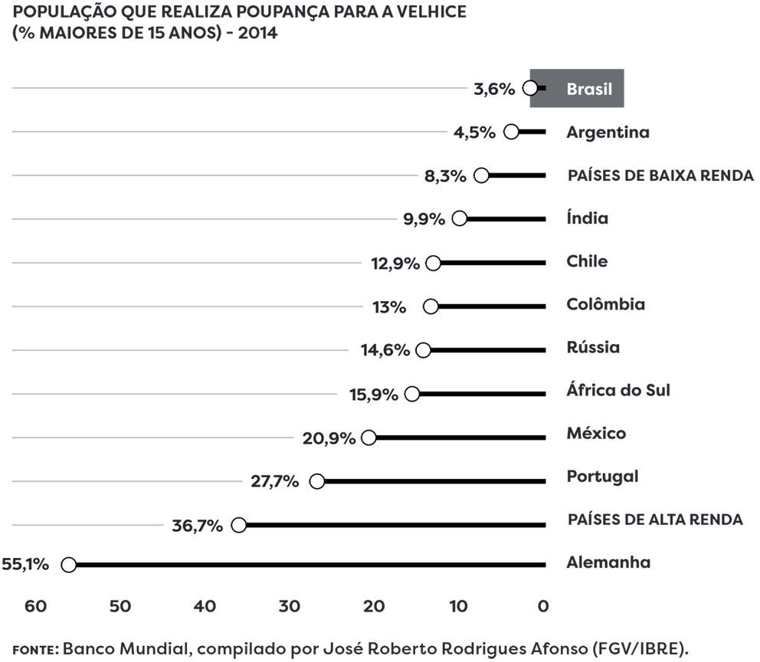

Lidar com dinheiro exige disciplina, comprometimento e estudo, mas, acima de tudo, uma grande mudança de mentalidade, o tal do *mindset*. E, por mais que pareça fácil e que você tenha nas mãos as ferramentas certas, ﬁca difícil um projeto de longo prazo dar certo se você gasta todas as ﬁchas logo no começo e não aprende, pouco a pouco, a mudar hábitos e a forma como se comporta com o dinheiro.

Não podemos esperar que alguém que mal se levanta do sofá se torne um maratonista em duas semanas. Da mesma forma, você não pode ter a pretensão de se tornar um ás das ﬁnanças quando há poucos dias mal acompanhava a sua movimentação bancária. É também preciso considerar que você está inserido em uma cultura em que poupar não faz parte do dia a dia nem é ensinado de forma programada nas escolas ou em casa.

Algumas táticas, no entanto, poderão melhorar sua assertividade em busca de caminhos melhores para sua renda e vão ajudá-lo nessa busca por autoconhecimento para alcançar resultados ﬁnanceiros mais perenes. Apesar de **O PRIMO RICO** não pregar que existam receitas milagrosas e passo a passo que se apliquem a todos os tipos de pessoas e suas particularidades, a organização de algumas ideias favorece muito a iniciação do não poupador na cultura do investimento. O exercício de autoanálise pode ser feito a partir de uma série de ferramentas que apresentarei nas páginas seguintes, pois o entendimento das próprias limitações facilita a mudança concreta de atitude.

Vale ainda lembrar que trilhar esse caminho rumo à independência ﬁnanceira não se trata apenas de ganância ou amor excessivo ao dinheiro, como muitos gostam de pregar. Ao contrário, pode ser essencial para encontrar equilíbrio emocional nos mais diversos aspectos da vida. Estar de bem com o dinheiro nos permite usufruir bens e coisas que vão além do essencial para sobreviver, tornam nossa rotina muito mais prazerosa e abrem caminhos para que exploremos mais lugares, hobbies e experiências. É poder ter um conforto extra em casa, alimentar-se bem todos os dias, ter a possibilidade de planejar uma viagem diferente em família. Em um grau avançado, permite que a pessoa não dependa de emprego algum para o próprio sustento.

Por conta de tudo isso, é errado entender que buscar a liberdade ﬁnanceira se trata apenas de acúmulo de capital. Essa liberdade é uma meta que deveria ser traçada em paralelo à da felicidade e faz parte da realização plena de toda pessoa. As pessoas que defendem que dinheiro não faz parte disso geralmente são as que não têm dinheiro.

Em termos práticos, a fórmula matemática da independência ﬁnanceira é muito simples. Trata-se de uma engrenagem contínua em que o valor dos rendimentos de sua carteira de aplicações provém mais ou a mesma coisa que seus gastos, incluindo os ﬁxos e variáveis de todos os meses. Quando isso acontece, é possível aﬁrmar que essa pessoa não é mais obrigada a trabalhar pelo dinheiro, pois nesse estágio o seu próprio capital acumulado fará o exercício de gerar uma renda mensal capaz de cobrir quaisquer despesas recorrentes.

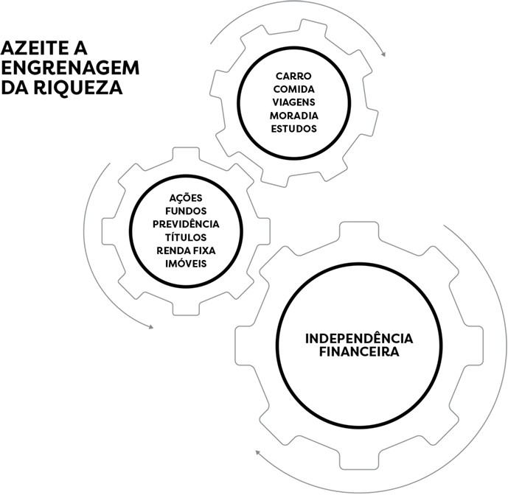

Como você deve ter notado, azeitar essa engrenagem para seu perfeito funcionamento não é algo corriqueiro ou possível de ser alcançado em um prazo muito curto, para a imensa maioria das pessoas. É por isso que devemos começar a investir em independência ﬁnanceira sem sobrecarregar nosso sistema, planejando com cuidado cada etapa, dando apenas os passos necessários para cada momento, evitando chegar à exaustão muito antes de alcançar o objetivo ﬁnal.

**Um mercado sem investidores**

Todos que aplicam dinheiro na Bolsa de Valores se consideram investidores. Ostentam ganhos, dividendos e operações, até que o mercado entre em compasso de baixa ou alta extrema. Nesses momentos de vales e picos, a maioria das posições de investimento – mesmo aquelas que se diziam de longo prazo – entram em ebulição. Pouquíssimos conseguem racionalizar a situação e têm condições de operar quando a Bolsa cai ou sobe demais. Seja por desejo de obter lucro rápido, por medo ou por crença em rumores, a verdade é que as

pessoas, sobretudo as que operam em mercados emergentes, tendem a agir de acordo com a maioria, sob o chamado “efeito de manada”.

Por causa desse comportamento, com certa frequência os preços das ações são insensatos. [14] Quem aﬁrmou isso foi o megainvestidor Warren Buffett, em um artigo publicado na primeira edição em português de um dos principais guias de investimentos do mundo, *O investidor inteligente*, do pioneiro investidor norte-americano Benjamin Graham. No texto, Buffett deﬁniu:

Quando o preço de uma ação pode ser inﬂuenciado por uma “manada” em Wall Street, com preços estabelecidos, na margem, pela pessoa mais emocional ou mais gananciosa ou mais deprimida, é difícil defender a posição de que o mercado sempre gera cotações racionalmente.

Buffett se referia aos chamados “especuladores de mercado”. O que pouco se fala, no entanto, é que quase todos que operam na Bolsa são especuladores, mesmo quando se autointitulam investidores. Como Graham explica em seu livro, “uma operação de investimento é aquela que, após análise profunda, promete segurança do capital investido e um retorno adequado. As operações que não atendem a essas condições são especulativas”. [15]

Estudos sobre esses movimentos inesperados no mercado de ações ganham cada vez mais espaço na literatura de ﬁnanças comportamentais. Essas teorias concordam com a suposição de que preços de ativos podem se movimentar de forma aleatória, sem que em algumas ocasiões estejam de fato embasados nos aspectos ﬁnanceiros da empresa negociada. “O comportamento de manada ocorre quando um grupo de investidores negocia o mesmo ativo, na mesma direção do mercado, em um certo período, ignorando suas próprias informações e crenças a respeito dos preços dos ativos.” [16]

Um dos maiores investidores pessoa física da Bolsa, Luiz Barsi, detalhou um pouco de seu entendimento sobre o assunto de forma muito didática em uma entrevista concedida a mim, em meu projeto O Código da Riqueza*.* [17]

Quando eu recomendo a alguém que faça uma carteira [de ações] de previdência, a primeira coisa que eu digo é que você tem que incorporar o espírito do investimento, o sentido de parceria. É preciso saber que não se está comprando a ação pelo simples ato de compra, você está comprando ações de um projeto que pode ser bem- sucedido. Para fazer isso, eu analiso duas características: o projeto tem que estar em um setor perene, e que produz sustentabilidade.

Para Barsi, o argumento de que investir na Bolsa é muito arriscado ou pode levar uma pessoa à falência é puramente especulativo.

O cidadão que fala isso não sabe que uma Klabin [empresa do setor de papel e celulose] tem 120 anos de existência. Muitos bancos quebraram nesse período, mas a Klabin não quebrou, e existem muitas outras empresas nesse patamar.

**AGORA, PENSE NAS PERGUNTAS A SEGUIR:**

1. Você investe seu dinheiro, seja em fundos, Tesouro, CDBs ou ações, pensando no longo prazo?
2. Você fez um investimento em um título, pensando no resgate dele em uma década. No terceiro ano, o Brasil entra em crise e o valor do título começa a cair. Você o vende o mais rápido possível?
3. Você tem 1 mil reais para investir em ações. Estudou diversas empresas e se decidiu por uma. Você olha o preço dessa ação antes de comprá-la e isso pode inﬂuenciar seus planos?
4. Você acredita que, além de estudo, ganhar um rendimento adequado com investimentos em fundos, ações e renda ﬁxa, entre outros produtos ﬁnanceiros, depende de sorte?

Baseado nos pensamentos desses grandes autores citados anteriormente, entendi que, mesmo quando bem instruídas, a maioria das pessoas continua a olhar para o mercado de capitais com receio e prefere agir de maneira especulativa, sem avaliar o valor intrínseco das empresas disponíveis. O verdadeiro investidor não deveria sentir um frio na espinha quando faz um grande aporte. Tendo estudado e compreendido o potencial daquele negócio, e após ter incorporado o sentimento de ser sócio da empresa, a sensação deveria ser de conforto e sucesso, não o contrário.

Sabendo disso, entendemos que a primeira pergunta, na verdade, não passa de um pleonasmo. Todo investimento real é de longo prazo, portanto, aquele que pode se mover conforme condições momentâneas de mercado é apenas especulativo. Se você avalia responder com um “sim” à segunda questão, também está especulando. Sabemos que turbulências políticas e econômicas são cíclicas, especialmente no Brasil, e esse não deve ser o único fator a ser considerado no resgate de um aporte.

Já o terceiro ponto exige um grau de maturidade e estudo maior do potencial investidor. Existem estratégias como o *value investing* (falaremos sobre isso adiante), que envolve a busca por boas empresas que estão sendo negociadas a preços baixos – provavelmente inﬂuenciadas por movimentos especulativos – mas o preço da ação, em teoria, não deve ser fator primordial na tomada de decisão de compra. Quando o investidor estuda uma empresa, reconhece seu potencial de crescimento e, por consequência, entende que sua ação também se valorizará ao longo do tempo, mesmo que esteja “cara” ou “barata” hoje.

Por ﬁm, quem responder com “sim” à indagação número quatro também continua no campo da especulação. Não existe sorte quando se conhece com profundidade os preceitos do produto em que se colocou dinheiro, seus desaﬁos e vantagens comparados a outras alternativas existentes no mercado.

Quando eu trabalhava no mercado ﬁnanceiro, diversas vezes me deparei com clientes que se consideravam investidores, mas, na verdade, nunca conseguiram sair do patamar da mera especulação. Ter dinheiro aplicado em ações não torna ninguém um especialista no assunto, pronto para tomar as melhores decisões. Mudar o *mindset* de uma pessoa imediatista não é algo simples. Pensar no futuro, e não no lucro imediato, pode ser uma tarefa hercúlea se você não tem um objetivo muito claro e não estuda o mercado para

saber como e por que, em alguns momentos, ele não se comporta de maneira regular.

Mas, se atuar como um investidor é muito melhor para o meu futuro, por que o mercado está repleto de especuladores?

Responderei com alguns exemplos de clientes com quem já trabalhei. Eles recebiam instruções e opções de investimento, mas sempre coube a eles mesmos tomar a decisão ﬁnal sobre o que gostariam de fazer com o próprio dinheiro. Porém, costumavam seguir caminhos muito diferentes dos quais eu imaginava serem os mais corretos para o portfólio deles.

PERFIS DE ESPECULADORES CASOS REAIS

 **O ESTRANGEIRO**

**Asiático empreendedor que vivia no Brasil há algum tempo. Procurou nossa equipe para fazer um aporte de renda variável, mas após poucos meses chegou furioso ao escritório, gritando que havia perdido seu dinheiro após ser inﬂuenciado por um dos funcionários. Nos reunimos em uma sala e explicamos em detalhes que o dinheiro dele continuava seguro, pois a queda era totalmente relacionada a uma turbulência momentânea da Bolsa e a sua carteira tinha empresas com bons fundamentos de longo prazo. Mal terminamos a conversa, ele abriu o computador no meio de todos e passou a fazer solicitações de compra, sem pensar ou estudar, pois agora “entendia” que qualquer ação voltaria a subir no futuro próximo. Chegou a dizer que iria “aumentar suas apostas”.**

**O FUNCIONÁRIO**

**Um trabalhador recebeu uma ação trabalhista importante e investiu tudo o que recebeu em ações. Ele até sabia administrar as perdas, mas toda vez que enxergava alguma oportunidade de realizar lucro rápido, não conseguia aguentar e vendia suas ações sem pensar. Agia pela emoção da vitória, mas depois cometia erros ao ter que reinve-stir seu dinheiro. Deixava boas empresas pela falta de paciência e aumentava seu risco ao ter de operar o tempo todo no mercado.**

**O MÉDICO**

**Muito reconhecido na sua área proﬁssional, este médico recebia um salário muito bom e conseguia aplicar bastante dinheiro em ações todos os meses. Ele era disciplinado nos aportes, mas não na forma como lidava com seus ativos. Era apaixonado pelas “oportunidades” e achava que, por já ter certa idade, investir nunca poderia ser algo de longo prazo. Para ele, o rendimento só era válido se fosse realizado no presente, e isso o fez perder muito dinheiro.**

**O MILIONÁRIO**

**Foi um dos clientes mais ricos que tive, dono de mais de cinquenta postos de gasolina. Ele investia apenas em uma empresa: Petrobras. Se a ação caía, ele comprava mais, se dava um salto, vendia e esperava uma nova queda. Ele não deveria fazer isso pelo valor da ação, pois o valor intrínseco da empresa mudou muito ao longo dos anos. O valor da ação poderia ser o mesmo de anos atrás e uma “oportunidade”, mas seu lucro era muito menor e os problemas de gestão eram claros. Não podemos comparar empresas pelo seu preço de antes e agora, pois muitas vezes o negócio já mudou tanto que esse embate entre passado e presente não faz sentido.**

**O TÉCNICO**

**Muito inteligente e habilidoso com exatas, este cliente fez um curso de análise técnica de ações — que se baseia apenas em gráﬁcos e preços dos ativos para avaliação de investimentos. Apaixonou-se pelo tema e passou a fazer operações diferenciadas, de maior risco e derivativos. Operava alavancado em muitas delas e chegou, em um único dia, a realizar trezentas operações de compra e venda. Ele não era ingênuo nos negócios, mas tornou-se apenas um bom cliente para a corretora, que ganhava muito dinheiro com taxas. O rendimento de sua carteira, com o passar do tempo, não superava nem de longe aportes de longo prazo que ele poderia ter feito com o mesmo capital, mas com muito menos trabalho.**

Como aponta Décio Bazin em uma das bíblias de investimentos no Brasil, o livro *Faça fortuna com ações*, o especulador, “mesmo que queira”, não consegue se livrar do seu vício – ou paixão –, que é o lado especulativo do mercado. [18] Bazin ainda ressalta que, ao contrário do que a mídia prega, os especuladores não são essenciais para a Bolsa de Valores, pois eles só negociam as poucas ações que já têm liquidez. “Se essa liquidez não existisse, não seria possível negociar os papéis, e os especuladores, que não têm residência permanente em qualquer setor do mercado ﬁnanceiro, estariam levando seu capital para outro destino”, pontua.

Quem especula se submete repetidas vezes ao risco da ruína. Pode haver um, dois, dez, cinquenta dias de sucesso, mas, se no 51º o erro for muito grande, talvez não haja mais capital suﬁciente para retornar ao mercado no dia seguinte. Daí é que surgem as famosas “lendas urbanas” da Bolsa:

* Puxa, eu pensei em investir na Bolsa, mas meu amigo colocou 50 mil reais lá e perdeu tudo! Então vou comprar um imóvel para fazer renda.
* Quando o assunto são ações, eu só invisto 25% do que tenho. É muito arriscado, sou conservador. Se você for além disso, só pode ser maluco!
* Eu comprei ações, mas contratei também uma operação que pode garantir um preço mínimo de venda, embora tenha custos. Assim estou bem seguro de que não vou perder todo o meu dinheiro.

No caminho de construção da riqueza, a especulação ingênua não pode ter espaço. É importante ressaltar que existe o especulador proﬁssional de mercado, que tem como metodologia de trabalho realizar um grande volume de operações de curtíssimo prazo. Eles são especializados e dispõem de ferramentas adequadas que lhes conferem agilidade e controles de riscos, ao contrário de quem especula apenas por desconhecimento. Diversos estudiosos do mercado ﬁnanceiro apontam que é o especulador do mercado que dá liquidez à Bolsa de Valores, pois são eles que fazem um grande volume diário de operações, sempre comprando ou vendendo ações.

Por isso, sugiro que você avalie qual é seu perﬁl e, com base nessa reﬂexão, pontue quais passos precisa tomar para, o mais rápido possível, tornar-se um investidor de verdade, que percorre um caminho seguro rumo ao seu primeiro milhão.

INVESTIR OU ESPECULAR?

**ASPIRANTE**

**Ainda não consegue investir.**

**Não tem a consciência de que precisa investir o que ganha.**

**É o famoso “poupador”, que até pouco tempo só conhecia a caderneta de poupança.**

**Acabou de descobrir as maravilhas do Tesouro Direto e por isso não deixa a renda ﬁxa.**

 **ESPECULADOR INICIANTE**

**Negocia ações sem pensar no valor da empresa, mas apenas no preço da ação. Não investe na empresa, pois encerra sua posição todos os dias no pregão.**

**Acredita que a sorte faz parte do mercado de ações, ﬁca viciado no “jogo”.**

**Corre risco de falência ao operar diversas vezes e, à medida que soﬁstica suas ações, opta por produtos ainda mais voláteis.**

 **INVESTIDOR**

**Nunca compra ou vende ações baseado no preço delas no momento, mas sim nos fundamentos da companhia.**

**Não faz day trade desnecessariamente ou pretende ganhar dinheiro com operações de curto prazo que geram custos excessivos com corretagem.**

**Faz aportes pensando na velhice e aposentadoria. Entende o poder dos juros compostos.**

ANAMNESE FINANCEIRA

Na academia, antes de começar qualquer exercício físico, precisamos primeiro passar por um exame médico. Avaliar nosso estado inicial ajuda a entender de qual ponto partimos e quais metas são realistas para nós. Traçar objetivos alcançáveis e superá-los um a um tornam a jornada muito mais produtiva e faz com que novos hábitos sejam criados e tenham mais chances de se tornarem parte da rotina.

De forma similar, para saber como vai a saúde do seu bolso, um dos primeiros passos é aferir a temperatura ﬁnanceira e realizar a anamnese, que, na linguagem médica, refere-se à entrevista executada pelo proﬁssional de saúde com o paciente, como ponto inicial no diagnóstico do estado de saúde dessa pessoa.

Nas ﬁnanças, a reﬂexão sobre as perguntas a seguir tem o mesmo objetivo. Como na elaboração de um prontuário, elas vão ajudar você a identiﬁcar o que não funciona bem e quais mudanças podem ser feitas.

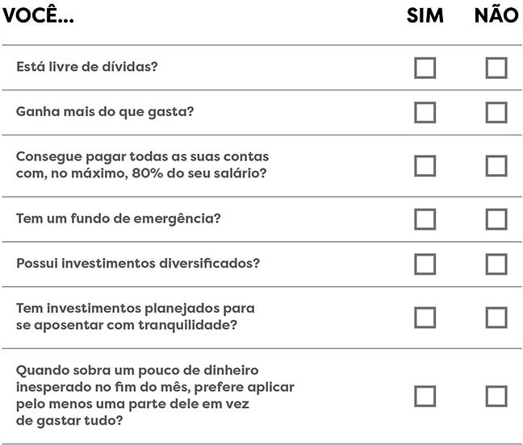

 **DIAGNÓSTICO 1**

**Se você respondeu não a pelo menos uma dessas perguntas, você ainda não é 100% saudável ﬁnanceiramente. Você pode aparentar estar em forma, ter feito alguma reserva e pensar no futuro, mas é possível que esteja sendo instruído por algum proﬁssional (aquele gerente do banco ou um corretor) pouco interessado no seu real objetivo. Talvez esteja recebendo conselhos inadequados desconhecidos que pouco estudaram sobre o tema, ou até mesmo tem escolhido as ferramentas incorretas para alcançar as suas metas.**

**TRATAMENTO: Repense o seu mindset de forma integral, foque em conhecimento e trace uma estratégia clara. Mas ﬁque tranquilo, O Primo Rico vai ajudar você nesta tarefa.**

 **DIAGNÓSTICO 2**

**Se você respondeu sim a todas as perguntas, signiﬁca que está no caminho certo para a independência ﬁnanceira. Entenda que manter esse padrão de pensamento será essencial para alcançar seu objetivo ﬁnal.**

**TRATAMENTO: Continue se adaptando aos constantes desaﬁos, construindo uma postura antifrágil (leia mais sobre esse termo a seguir) de investimentos. Se você imagina que daqui para a frente o caminho será linear, sem altos e baixos, está muito enganado. Seu grande desaﬁo será manter sua assertividade em alta ao longo do tempo. É importante ter consciência de que até mesmo quem acumula patrimônio pode ter diﬁculdade em conquistar a verdadeira liberdade ﬁnanceira, já que é fácil gastar dinheiro em um ritmo muito mais rápido do que se ganha.**

**O investidor *antifrágil***

Na introdução deste livro, citei brevemente alguns sacrifícios que toda pessoa que almeja a riqueza terá de fazer em algum ponto de sua trajetória, se não de forma constante. Entre eles, estava algo que chamei de “renúncia à fragilidade”.

Entender o que há por trás dessa palavra é importante, pois o ser humano tem a tendência natural de se apoiar em rotinas e repetições com a crença de que isso o deixa no controle da sua vida. A verdade, no entanto, é que, se não somos submetidos à pressão, em geral não encontramos a motivação necessária para a ação e o progresso. Engana- se quem acredita em uma caminhada, em especial quando se trata de investimentos, sem perder de vez em quando.

Num debate semântico, poderíamos simplesmente dizer que não ser frágil é ser forte ou robusto. Avaliando pelo lado comportamental, talvez chegaríamos à conclusão de que uma pessoa que não é frágil e consegue resistir às diﬁculdades da vida é alguém resiliente.

O signiﬁcado de progresso, porém, afasta-se da resiliência, pois essa palavra apenas denomina algo que é capaz de voltar à sua posição original após, por exemplo, um trauma. No dicionário, mudar, transformar-se e tornar-se mais forte também não é o oposto de fragilidade.

Dessa diﬁculdade de explicar o que é não ser frágil nas mais diversas esferas da vida, e principalmente nos negócios, é que nasceu o conceito do *antifrágil*, um neologismo criado pelo professor Nassim Nicholas Taleb, um dos maiores estudiosos sobre análise de risco e autor do best- seller *Antifrágil.* [19]

Na proposta elaborada por Taleb, se alguém é por si só forte ou robusto, não há mais nada que possa ser feito por ele nem qualquer desenvolvimento a ser perseguido.

E a antifragilidade deriva – de certa forma – dessa deﬁnição explícita de fragilidade. Ela aprecia a volatilidade *et al*. Ela também aprecia o tempo. E há uma ligação poderosa e positiva com a não linearidade: tudo que é não linear em sua resposta é frágil ou antifrágil diante de determinada fonte de aleatoriedade.

Por isso, entende-se que, para existir, o antifrágil necessita do caos, de tudo aquilo que está em desequilíbrio. Viver é uma sucessão constante de fatos aleatórios, acontecimentos, sensações e vontades que a todo tempo tentamos equalizar. Viver nada mais é do que estar imerso em constante caos. Por isso, precisamos buscar a antifragilidade.

O conceito de antifrágil pode ser uma âncora importante na busca da riqueza, pois, ao compreendê-lo, o investidor começa a desfrutar das constantes diﬁculdades e desaﬁos almejando seu amadurecimento e aprimoramento técnico. Todo mundo sabe que a economia, o câmbio, as taxas de juros e sobretudo a política são voláteis. Por isso, a pessoa que entende e aceita a própria antifragilidade consegue se sair muito melhor neste longo caminho que é aprender a gastar melhor e investir de forma

eﬁciente. Quem imagina que acertará sempre, e de primeira, está profundamente enganado.

Sem a hostilidade de um ambiente aleatório, o antifrágil não evolui, não desenvolve novos métodos nem encontra caminhos que podem ser mais saudáveis. Como explica Taleb, é muito mais fácil descobrir se algo é frágil do que prever a ocorrência de um evento capaz de prejudicá-lo. A fragilidade pode ser medida; o risco, não. “A sensibilidade aos danos causados pela volatilidade é remediável, mais ainda do que a predição do evento que poderia causar o dano.”

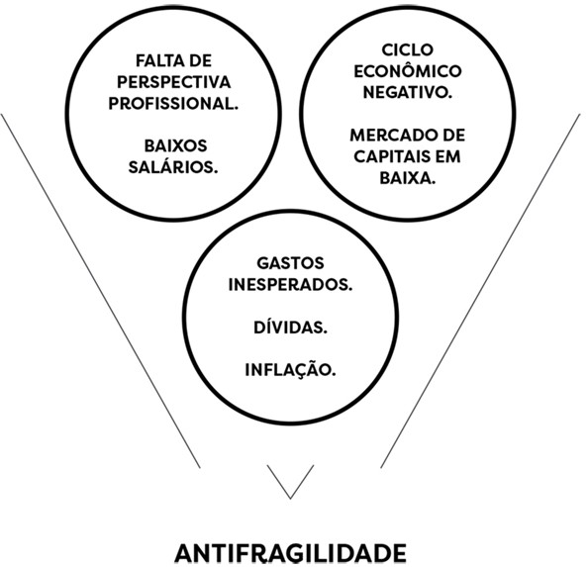

AS QUATRO FASES FINANCEIRAS

Mais um diagnóstico que pode surgir no exercício de autoanálise ﬁnanceira é a identiﬁcação da fase ﬁnanceira em que você está vivendo. Existem momentos de oscilação, estágios em que há um foco mais efetivo na busca pela acumulação de capital e, por isso, você economiza mais. Em outros períodos, a sensação de inércia é preponderante, aniquilando qualquer tentativa de planejamento.

Estar em uma ou outra fase ﬁnanceira não tem a ver com idade e proﬁssão, mas com o que se faz naquela etapa da vida e com o reconhecimento de quais passos devem ser dados para atingir o próximo nível. Isso signiﬁca que uma pessoa de vinte anos de idade pode estar passando pela mesma fase ﬁnanceira

de alguém com cinquenta anos, assim como proﬁssionais dos mais diferentes níveis salariais podem estar com um denominador comum, ﬁnanceiramente falando.

Certa vez, ouvi um desabafo de um conhecido que tinha um cargo de liderança em uma consultoria, viajava com frequência para fora do país a trabalho, comia em restaurantes bacanas, mas se surpreendeu numa simples corrida de táxi.

* Sabe, estava voltando dos Estados Unidos a trabalho, minha mala mal fechava de tanta muamba que trouxe. Eu sabia que o limite do cheque especial naquele mês já estava sendo utilizado, mas tinha que aproveitar, não é? Então peguei o táxi, e, naquele trânsito, comecei a conversar com o motorista, até que chegamos no assunto dinheiro. Ele relatou que estava comprando um segundo imóvel, pois tinha casa própria e havia adquirido um terreno no estado natal dele, com a ideia de investir em gado e plantar algo. Olhei com cuidado para o interior do carro, percebi que havia uma sacola de marmita, provavelmente com seu almoço do dia, suas roupas eram simples, mas bonitas e jeitosas, e o celular dele não era o último modelo lançado no mercado, aquele que custa milhares de reais.

“Fiquei chocado, pois nem casa própria eu tenho, não tenho conseguido poupar quase nada ao ﬁm da maioria dos meses e ainda vou pedir empréstimo para o banco, mais uma vez. Eu sempre achei que fosse rico pelas coisas que eu consumia, pelas viagens e pela minha qualidade de vida. Mas descobri naquele momento que, na verdade, eu estava pobre, e isso não tem nada a ver com o cargo que ocupo ou as coisas que compro.”

Justo por causa dessas diferentes formas de se relacionar com o dinheiro, sem levar em conta o grau de instrução ou proﬁssão, as respostas para os mesmos problemas e as metas a serem estabelecidas podem variar de maneira considerável de pessoa para pessoa. O mais importante, no entanto, é entender o que precisa ser feito em prol da evolução e como será possível chegar ao próximo degrau.

Reconhecer a si mesmo e entender os desaﬁos de cada uma das quatro fases ﬁnanceiras descritas a seguir são um bom ponto de partida e podem prover o suporte necessário na elaboração de suas primeiras metas rumo ao milhão.

AS FASES PARA A LIBERDADE FINANCEIRA

1. Endividado
2. Pequeno investidor
3. Foco no longo prazo
4. Liberdade ﬁnanceira

A primeira fase ﬁnanceira, a do endividado, é autoexplicativa. Por razões óbvias, nesse momento a pessoa geralmente não consegue guardar nada do que recebe. Ou quando o faz, pensa que o acúmulo momentâneo serve apenas para cobrir aquela parcela a ser paga no mês. O problema é que a dívida continua crescendo por causa de novas compras ou necessidades imediatas.

Muitas vezes, quem se encontra nessa fase não percebe que, mesmo recolhendo parte dos ganhos para alguma aplicação, aquele rendimento provavelmente não estará cobrindo os juros que ele paga para quitar seus empréstimos.

A realidade é que quem só possui dívidas não consegue adotar uma estratégia de crédito consciente. Para avançar de fase, precisa aprender a gastar melhor, comprar barato, estudar maneiras de aplacar sua dívida o quanto antes sem desperdício de dinheiro. O grande problema é que muitas vezes quem vive esse momento deixa de procurar a saída por pensar que talvez não exista. Ela sempre pode ser encontrada, porém não sem alguns sacrifícios, como corte de gastos – às vezes até drástico – por um período.

O próprio sistema ﬁnanceiro oferece parte da solução, com feirões para renegociação de dívidas e portabilidade de contratos. Ao mesmo tempo devem ser buscadas maneiras de aumentar a renda, como batalhar por uma promoção, buscar um serviço extra nas horas que antes seriam de folga ou partir para o empreendedorismo, mesmo que de forma limitada.

Eu mesmo, no início da minha vida adulta, optei por fazer trabalhos variados em meu horário livre com o puro e simples objetivo de aumentar minha renda. Fui garçom de uma grande rede de restaurantes e trabalhei como barman. Quando eu era estudante, também procurava estágios na área em que realmente gostaria de trabalhar. Eu podia imaginar colegas aproveitando festas, tardes livres, dormindo até tarde nos ﬁns de semana, enquanto eu carregava caixas de cerveja depois de uma noite inteira de trabalho. Era trabalho pesado, braçal, mas eu tinha um objetivo claro. Uma coisa é reclamar que não dá, que se ganha pouco, enquanto se está parado sem fazer nada. Não existe retorno sem pelo menos um pouco de sacrifício.

A segunda fase é aquela em que a pessoa se torna o que chamo de “pequeno investidor”. Já ganha um pouco mais do que gasta, mas ainda não consegue se planejar para guardar uma parte da renda ou, se tem guardado, ainda é muito pouco. A pessoa que vive essa fase pode estar dando os primeiros passos para formar algum tipo de patrimônio, mas, para evoluir, precisa aplicar sem riscos esse dinheiro que sobra. E deve aprender a fazê-lo de uma maneira mais eﬁciente e rentável, em comparação à maioria das pessoas.

O maior desaﬁo nesse estágio é evitar as decisões erradas, ou não perceber que o acúmulo de capital ainda é muito incipiente. Mesmo ainda tendo pouco dinheiro guardado e pouca experiência, o pequeno investidor pensa que reconhece as melhores oportunidades e passa a tomar decisões sem o devido preparo, o que pode levá-lo a perdas ou até mesmo fazê-lo regressar ao estágio anterior.

Além disso, é nesse estágio que aparecem os grandes vendedores de sonhos, com promessas de investimentos mirabolantes, com altos ganhos em pouco tempo. São muitas vezes especuladores, travestidos de agentes do mercado, assessorias e bancos, lucrando com a corretagem e mirando apenas o curto prazo. O pequeno investidor ﬁca tentado, acaba se distraindo pela perspectiva de ganho fácil e apenas escuta os ruídos de mercado, sem notar quais são os sinais reais de uma provável alta ou baixa.

Se, no entanto, o investidor consegue cobrir seus gastos de emergência pontuais com suas economias, autoﬁnanciar-se no momento em que alguma despesa inesperada aparece, sem ter a necessidade de se capitalizar com bancos, pagando juros altos, entendemos que ele pode estar próximo do passo seguinte. Nessa fase, o hábito de poupar começa a fazer parte da rotina de uma forma ﬂuida, e o objetivo de longo prazo se torna factível.

Na terceira fase ﬁnanceira, o indivíduo está olhando para além do curto prazo. Suas metas não são o celular novo ou a reforma da casa no ﬁm do ano. Ele está com as contas em dia, tem seu fundo de emergência preparado e sendo constantemente reposto, e começa a reﬂetir sobre o futuro do seu caixa. Passa a procurar investimentos que exigem comprometimento duradouro e, muitas vezes, potencializam-se ao longo do tempo. O foco deixa de ser apenas o ano seguinte, mas a aposentadoria dali a algumas décadas. Esse investidor já sabe que, em um certo momento da vida, o salário vai deixar de entrar, mas os gastos ﬁxos ﬁcarão.

Com o patrimônio formado para o futuro, o poupador entra em uma quarta fase, na qual não precisa mais se preocupar com o dinheiro que possui naquele momento. Ele sabe que vai se aposentar com certa tranquilidade e garantiu a renda que considera necessária para o resto da vida, tendo sobrevivido aos mais diversos tipos de adversidades monetárias. É nela que se maturam todos os esforços realizados ao longo de muitos anos, baseados na constante atualização de conhecimentos e disciplina.

Mas sabemos que estar no auge da maturidade não signiﬁca que os objetivos que envolvem dinheiro se encerram por completo. Assim como em outros aspectos da vida, manter-se ativo e encontrar novos desaﬁos sempre fazem bem e ajudam a engrenagem da vida a continuar girando sem os percalços causados pela desmotivação.

Dessa maneira, quando possui liberdade ﬁnanceira, uma pessoa pode aproveitar os estímulos de novos projetos de cunho proﬁssional ou pessoal sempre que desejar. Sem depender de salário, pode até mesmo correr alguns riscos quando julgar necessário.

No cume da liberdade ﬁnanceira, é possível, por exemplo, começar uma fase empreendedora, na qual se aposta em um negócio mais arrojado – mas que sempre foi um sonho – por puro prazer. Quem tem o futuro garantido tem autonomia para, se assim desejar, entrar em uma fase ﬁnanceira familiar, na qual passa a preparar quem está em seu entorno pessoal para também se tornar independente no longo prazo.

O investidor, acima de tudo, é um ser humano envolto em uma gama complexa de relacionamentos e desejos, que podem ser muitas vezes compartilhados em conjunto, com a família ou até mesmo com a sociedade. A tendência é que quanto mais temos, mais desejamos compartilhar – com consciência, claro. É também possível que aﬂore em nós a necessidade de deixar um legado. Aﬁnal, não é apenas sobre dinheiro que estamos falando – é sobre felicidade. E você? Consegue determinar em qual momento da vida está? Se sim, o que pode ser feito para chegar à próxima fase?

A HORA DA VERDADE

Agora que exercitamos um pouco a mente com ferramentas de autoanálise, chegou o momento de, na prática, partirmos para o milhão. Sim, minha proposta com este livro não foi apenas criar um título marqueteiro e tratar apenas de teoria, mas convencê-lo de que é possível traçar metas realistas para a riqueza. É parte fundamental do processo que você entenda, em números, como isso funcionará, pois a transparência consigo mesmo ajuda a criar hábitos que tornam aportes factíveis e que vão impulsioná-lo a buscar novos ganhos para acelerar a chegada ao objetivo ﬁnal.

Escuto o tempo inteiro comentários de pessoas que aﬁrmam estar poupando dinheiro. O que elas não compreendem é que isso não signiﬁca investir dinheiro. A diferença entre poupar e deixar dinheiro guardado embaixo do colchão, principalmente no curto prazo, pode ser bem pequena. Por isso, podemos dizer que quem apenas poupa está, na realidade, perdendo anos de riqueza no futuro, mesmo quando esses aportes são frequentes e visam o longo prazo. Quem poupa está apenas guardando dinheiro, enquanto quem investe aumenta a cada mês seu patrimônio líquido.

Poupança

**de R$ 500 ao mês,**

por 10 anos

**Investimento**

**de R$ 500 ao mês,**

por 10 anos

* **R$ 76.210,85 ao ﬁm do período**
* **Rendimento médio de 0,37% ao mês**
  + **R$ 116 mil ao ﬁm do período**
* **Rendimento médio de 1% ao mês**

Mesmo diante de exemplos como o do quadro anterior, [20] as pessoas continuam preferindo a poupança e acreditam que não há problema em deixar o capital ali, às vezes parado por meses a ﬁo, antes de tomarem uma decisão mais acertada sobre o que fazer com ele. Muitas podem até se confundir com os termos, pois poupança deriva da palavra “poupar”, fazendo com que muitos subentendam que já estão cuidando bem de seu dinheiro apenas por guardá-lo assim.

Mas uma das grandes desvantagens dessa prática é que, com a poupança atrelada à conta-corrente e ao cartão de crédito, o incentivo para o consumo está pronto. Basta querer, e o dinheiro pode ser resgatado, postergando ainda mais que a postura de investidor seja incorporada à rotina diária.

Com o poder dos juros compostos, no entanto, a discrepância entre quem apenas poupa e quem investe se torna ainda mais gritante. Basta olhar o mesmo montante considerando um prazo ainda maior, de trinta anos.

Poupança

**de R$ 500 ao mês, por 30 anos**

Investimento

**de R$ 500 ao mês, por 30 anos**

* **R$ 378.710,00 ao ﬁm do período**
* **Rendimento médio de 0,37% ao mês**
  + **R$ 1,7 milhão ao ﬁm do período**
* **Rendimento médio de 1% ao mês**

DIFERENÇA DE MAIS DE R$ 1 MILHÃO

E o que, exatamente, são os juros compostos? Nossa meta não é explicar em detalhes operações matemáticas, mas não é preciso muita teoria para compreender o poder multiplicador que eles exercem sobre o dinheiro a ser guardado e reinvestido ao longo do tempo.

De maneira simples, imagine que você tem uma pequena banca de frutas. Você investiu cem reais para comprar os primeiros itens e os revendeu por 150 reais. Em vez de gastar os cinquenta reais que lucrou, você comprou mais

frutas com 120 reais e usou trinta reais para comprar saquinhos e vender essas frutas higienizadas, acondicionadas individualmente, um pouco mais caras. No ﬁm do segundo mês, recebeu duzentos reais e, mais uma vez, reinvestiu no negócio, fazendo com que ele prosperasse, pouco a pouco.

No começo, pegar todo trocado ganhado para ser colocado mais uma vez no empreendimento era bem difícil. Foi preciso cortar todos os gastos possíveis, trabalhar muito mais horas por dia, acordar cedo para buscar fornecedores de qualidade com o menor custo possível e estudar com aﬁnco as formas de expandir o negócio. No entanto, graças à persistência em sempre reinvestir os lucros, em cinco anos a barraca se tornou um ponto ﬁxo, com três funcionários e uma receita mensal considerável. A recompensa é que agora a loja já tem crédito para capital de giro, consegue postergar pagamentos a fornecedores e investe no marketing local para continuar atraindo mais clientes. Não só parece, mas de fato ﬁcou mais fácil crescer em escala ao longo do tempo.

O mesmo acontece com nosso dinheiro quando guardado e bem investido. No início, o saldo ﬁnal a cada mês cresce de maneira muito lenta. Exige um sacrifício enorme, além de persistência e hábito para manter os aportes sempre constantes. Em números, veja o que acontece quando um valor é continuamente reinvestido. No longo prazo, acontece o que muitos economistas gostam de chamar de “mágica dos juros compostos”:

|  |  |  |
| --- | --- | --- |
| **ANO 1** |  | |
| Taxa de juros | = | 10% |
| Valor inicial | = | R$ 100 |
| Tempo | = | 1 ano |
| **RESULTADO:** | **R$ 110** |  |

|  |  |  |
| --- | --- | --- |
| **ANO 2** |  | |
| Taxa de juros | = | 10% |
| Valor ao ﬁm | = | R$ 110 |
| do ano 1 |  |  |
| Tempo | = | 1 ano |
| **RESULTADO:** | **R$ 121** |  |

|  |  |  |
| --- | --- | --- |
| **ANO 10** |  | |
| Taxa de juros | = | 10% |
| Valor ao ﬁm | = | R$ 235 |
| do ano 9 |  |  |
| Tempo | = | 1 ano |
| **RESULTADO:** | **R$ 260** |  |

**ANO 20**

Taxa de juros = 10%

Valor ao ﬁm = R$ 611 do ano 19

Tempo = 1 ano

RESULTADO: R$ 672

Se no primeiro ano você obteve um rendimento de onze reais acima do que investiu e ao longo do tempo continuou reaplicando todos os valores, no décimo ano aquele montante inicial de cem reais aplicado somaria 260 reais. Isso acontece porque os juros não estão sendo pagos em cima daqueles cem reais iniciais, mas sim do total acumulado até o ﬁm do nono ano, e assim consecutivamente.

Para quem gosta de matemática, a fórmula é esta:

C X (1+*i*)t = RECEITA FINAL

Sendo C = capital inicial; t = tempo; *i* = taxa de juros.

Um gráﬁco simples mostra como essa fórmula acelera o ganho de capital ao longo do tempo. Note que a curva dos juros compostos se descola após alguns anos de espera e constância nos aportes.

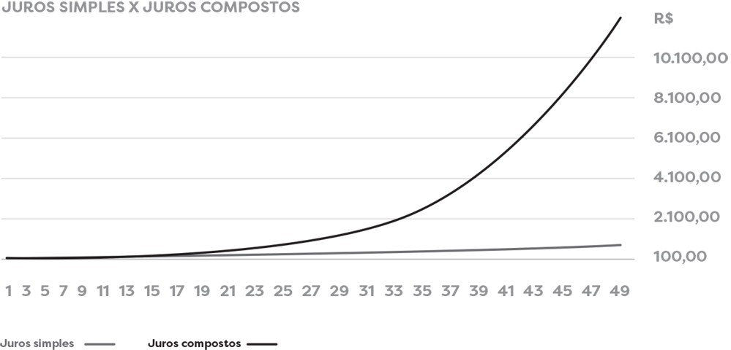

Com esses exemplos, ﬁca muito clara a importância de ser paciente e focar o longo prazo, pois é apoiado nele que os grandes ganhos se acumularão. Ainda é preciso ter em mente que seus aportes mensais podem (e devem!) crescer ao longo dos anos, para que o ritmo de ganhos acelere ainda mais. É natural que, com a maturidade e a experiência proﬁssional, a remuneração mensal pelo seu trabalho aumente. Por isso manter-se focado na meta do milhão ajuda a manter gastos controlados para que os investimentos sejam crescentes.

A seguir, “A tabela do milhão” considera uma taxa de rendimento anual de 12%. Essa porcentagem pode ser menor do que a renda variável pode

proporcionar, mas a ideia aqui é mostrar como os juros compostos dão um belo impulso ao investidor comprometido. E, o melhor, a cada ano que passa, esse trampolim vai impulsioná-lo cada vez mais, sem que você precise aumentar seu nível de esforço.

|  |  |  |  |  |  |  |
| --- | --- | --- | --- | --- | --- | --- |
| **A TABELA DO MILHÃO 12% A.A.** | | | | | | |
| **Aporte** 1 ano 5 anos | | | 10 anos | 20 anos | 30 anos | 40 anos |
| **R$** R$ R$ 8.110,36 | | | R$ 22.403,59 | R$ 91.985,74 | R$ 308.097,32 | R$ 979.307,10 |
| **R$ 200,00** | R$ 2.553,30 | R$ 16.220,72 | R$ 44.807,18 | R$ 183.971,47 | R$ 616.194,64 | **R$ 1.958.614,20** |
| **R$ 300,00** | R$ 3.829,95 | R$ 24.331,08 | R$ 67.210,77 | R$ 275.957,21 | R$ 924.291,96 | R$ 2.937.921,30 |
| **R$ 400,00** | R$ 5.106,60 | R$ 32.441,45 | R$ 89.614,36 | R$ 367.942,94 | **R$ 1.232.389,28** | R$ 3.917.228,41 |
| **R$ 500,00** | R$ 6.383,25 | R$ 40.551,81 | R$ 112.017,94 | R$ 459.928,68 | R$ 1.540.486,60 | R$ 4.896.535,51 |
| **R$ 1.000,00** | R$ 12.766,50 | R$ 81.103,61 | R$ 224.035,89 | R$ 919.857,36 | R$ 3.080.973,21 | R$ 9.793.071,01 |
| **R$ 2.000,00** | R$ 25.533,00 | R$ 162.207,23 | R$ 448.071,78 | **R$ 1.839.714,71** | R$ 6.161.946,42 | R$ 19.586.142,03 |
| **R$ 3.000,00** | R$ 38.299,49 | R$ 243.310,84 | R$ 672.107,67 | R$ 2.759.572,07 | R$ 9.242.919,63 | R$ 29,379,213.04 |
| **R$ 5.000,00** | R$ 63.832,49 | R$ 405.518,06 | **R$ 1.120.179,45** | R$ 4.599.286,78 | R$ 15.404.866,05 | R$ 48.965.355,07 |
| **R$** | R$ | R$ | R$ | R$ | R$ | R$ |
| **10.000,00** | 127.664,98 | 811.036,13t | 2.240.358,90 | 9.198.573,56 | 30.809.732,10 | 97.930.710,13 |
| **R$** | R$ | **R$** | R$ | R$ | R$ | R$ |
| **15.000,00** | 191.497,47 | **1.216.554,19** | 3.360.538,34 | 13.797.860,34 | 46.214.598,15 | 146.896.065,20 |
| **R$** | R$ | R$ | R$ | R$ | R$ | R$ |
| **20.000,00** | 255.329,96 | 1.622.072,25 | 4.480.717,79 | 18.397.147,12 | 61.619.464,20 | 195.861.420,27 |
| **R$** | R$ | R$ | R$ | R$ | R$ | R$ |
| **30.000,00** | 382.994,94 | 2.433.108,38 | 6.721.076,69 | 27.595.720,67 | 92.429.196,30 | 293.792.130,40 |
| **R$** | R$ | R$ | R$ | R$ | R$ | R$ |
| **50.000,00** | 638.324,90 | 4.055.180,63 | 11.201.794,48 | 45.992.867,79 | 154.048.660,49 | 489.653.550,67 |

**mensal**

**100,00** 1.276,65

Nesse exemplo, com cem reais investidos todo mês e reaplicação dos lucros, você chegará perto do primeiro milhão em quarenta anos. Com quinhentos reais, sua liberdade está a cerca de 25 anos. E a resposta para o título do livro? Saindo de aportes de mil reais todos os meses, você chegará ao milhão em cerca de vinte anos. É possível, envolve muitas variáveis na prática, mas não é difícil. E vamos aprender como conseguir fazer isso nas próximas páginas.

**DO MIL AO MILHÃO EM**



### O essencial...

**nem sempre é essencial**

O primeiro passo para pinçarmos alguns de nossos erros ﬁnanceiros mais recorrentes está na confecção de nossa própria planilha de orçamento. Eu tenho a plena certeza, no entanto, que ao longo da sua vida você se deparou dezenas de vezes com modelos de controle de gastos que exigiam seu total empenho – e paciência – para discriminar o que é ﬁxo ou variável, para onde vai cada centavo em comida, transporte, educação e lazer, entre tantas outras possíveis despesas.

Esse tipo de planilha é muito útil para obtermos um raio x exato daquele momento da sua conta bancária, mas uma de suas falhas é que ela não mostra de forma clara, ao ﬁm de cada mês, se você está mais rico que no período anterior. Além disso, antes de você se dar conta de que “planilhar” todos os gastos, a todo momento, pouco ajuda a visualizar essa riqueza, já terá se cansado do processo extenuante de anotar cada detalhe da sua vida e terá soltado o freio dos gastos, muitas vezes realizando compras que não deveria.

### Anotar gastos por puro reﬂexo, sem a devida análise da necessidade deles, apenas desperdiça seu tempo.

Por isso, nosso trabalho de entender melhor o que acontece com o dinheiro que você ganha vai começar de uma forma um pouco diferente. O primeiro passo é começar com uma análise muito mais simples da sua renda. Para isso, anote o que lhe for pedido, pois trabalhar com números e dados reais da sua vida fará toda a diferença nesse processo.

Antes de seguir com a leitura, preencha o quadro abaixo indicando apenas o que você imagina ser a separação ideal de seus gastos:

**PLANILHA BÁSICA DE ORÇAMENTO**

**PLANILHA BÁSICA DE ORÇAMENTO**

+ Suas receitas:

* Gastos essenciais:
* Gastos não essenciais:

Não vamos, neste momento, nos concentrar em como aumentar suas receitas, pois esse tópico será abordado na terceira parte deste livro. A meta

agora é entender de forma simples e direta como seus gastos são divididos ao longo do mês e quais são importantes para você. Aqui, não posso determinar o que deve ser essencial ou não, pois as escolhas de cada um são muito particulares e devem ser analisadas no contexto individual ou familiar.

Para mim, por exemplo, uma assinatura de serviços de *streaming* de vídeos e ﬁlmes é muito importante, mas para outra pessoa isso pode ser supérﬂuo. Para muita gente, pagar a mensalidade da academia é fundamental para manter uma rotina de atividades saudável, enquanto algumas pessoas preferem se exercitar ao ar livre e não consideram esse tipo de gasto necessário.

**EXEMPLO DE PLANILHA BÁSICA DE ORÇAMENTO**

**+ Suas receitas:**

* + **Salário**
  + **Trabalho extra esporádico**
* **Gastos essenciais: • Aluguel • Assinatura de streaming**
  + **Supermercado • Aplicações em investimentos**
  + **Transporte**
  + **Seguro de saúde**
  + **Plano de internet**

|  |  |  |
| --- | --- | --- |
| **- Gastos não essenciais:** | * **Pizza toda sexta-feira** | * **Diarista** |
|  | * **Roupas novas** | * **Empréstimo** |
|  | * **Academia** | * **Entretenimento** |

Entenda que o gasto essencial é aquele que, muitas vezes, não pode apenas ser reduzido de um mês para outro ou é quase impossível de ser eliminado no curto prazo. Isso não signiﬁca que, com tempo e preparo corretos, até mesmo um gasto essencial possa ser reavaliado e passe a ser menor.

Veja a seguir um exemplo de como isso pode ser feito ao se considerar a diferença entre morar de aluguel em um local com acesso a meios de transporte mais econômicos. Os cenários apresentados a seguir são baseados na realidade da cidade de São Paulo, onde utilizar carro e transporte individual com frequência – como táxi ou aplicativos de carona –, além de ser mais caro, pode fazer com que a pessoa perca muito mais tempo no trânsito.

Morar próximo ao metrô, apesar de quase sempre custar mais caro, pode ser vantajoso em alguns casos. Trocar o aluguel de um apartamento antigo por um em edifício novo também pode reduzir gastos com condomínio, mas o custo do metro quadrado de um apartamento com menos anos de uso provavelmente será maior que o de um apartamento antigo.

MAIS GASTOS CENÁRIO 1:

Aluguel menor, metragem maior em prédio antigo, longe do metrô Aluguel: R$ 2 mil

Condomínio: R$ 660

Transporte: R$ 588

Total: R$ 3.248

MENOS GASTOS CENÁRIO 2:

Aluguel mais caro, imóvel menor e mais novo, ao lado do metrô Aluguel: R$ 2.300

Condomínio: R$ 500

Transporte: R$ 168

Total: R$ 2.968

Além da análise detalhada de cada gasto essencial, o exercício de preencher uma planilha de orçamento – mesmo que de vez em quando – serve como um termômetro de nossos gastos e sempre nos apresenta diversas opções de trabalhar nosso consumo de forma que ele se torne mais eﬁciente em prol da riqueza. Isso acontece porque é comum, no dia a dia, desprezarmos certos gastos considerados pequenos, como sair para comer fora de vez em quando, parcelar em doze vezes a troca anual do aparelho celular ou criar qualquer hábito consumista sem se dar conta do impacto mensal no orçamento. Se você ainda não parou e fez sua planilha, analisando cada um de seus gastos, pare tudo e o faça agora. Exemplos simples de como esse exercício pode ser útil não faltam:

 **GASTO MENSAL COM PIZZA: R$ 260**

**Pedir *delivery* de uma pizza em um bairro de classe média, em São Paulo, custa cerca de R$ 65 em 2018.**

 **GASTO EXTRA MENSAL COM TRANSPORTE: R$ 252**

**Com a chegada de serviços de aplicativos para transporte, deixei de usar ônibus para voltar para casa e pego um carro particular.**

 **GASTO MENSAL COM PARCELA: R$ 291**

**Troca anual de aparelho celular por modelo mais novo de R$ 3,5 mil, parcelado em doze vezes.**

Os gastos acima poderiam estar sendo feitos tranquilamente por uma pessoa que acredita não consumir de forma exagerada. Ao ﬁm de cada mês, porém, estes três simples hábitos causam um impacto de 803 reais no orçamento. Para uma pessoa que recebe um salário líquido de 4 mil reais mensais, esse gasto não é tão irrelevante assim, abocanhando cerca de 20% do orçamento.

E não, não tem problema gastar 20% do salário com isso ou qualquer outra coisa, desde que a ação seja controlada e realizada com base em um

planejamento racional que comporte todos seus gastos essenciais e, o mais importante, dinheiro para seus investimentos.

Não há modelo de ajuste de ﬁnanças pessoais que funcione em um regime restrito em que nada é deixado para o lazer, pois faz parte de nossa rotina consumir. Além disso, muitas das atividades que mais nos dão prazer estão atreladas à compra de algo ou algum serviço. Mas vale lembrar que não há modelo em prol da riqueza que não exija a tomada de decisões às vezes difíceis, com a limitação de impulsos consumistas.

Acima de tudo, o investidor deve ter consciência de que existem decisões de muito maior impacto ﬁnanceiro – como a compra de um imóvel ou carro – do que o gasto com o cafezinho na padaria todos os dias (trataremos disso nas próximas páginas). Minha sugestão, porém, é que, com o orçamento em mãos, alguns gastos que talvez sejam desnecessários ou exagerados possam ser repensados.

Olhando os exemplos dados, é muito fácil termos ideias de como cortar ou pelo menos diminuir alguns deles. A pizza, por exemplo, pode ser quinzenal, ou pode ser feita em casa de vez em quando. Dispensar o transporte público de vez em quando, em um dia em que você está muito cansado ou com pressa, tudo bem, mas por que transformar isso em um hábito diário? E em relação a ter o último lançamento do celular, existe justiﬁcativa para isso que não seja o puro e simples consumismo? Por mais que as tecnologias sejam atualizadas a todo momento, um aparelho bem cuidado pode sim durar dois ou três anos, fazendo bem para seu bolso e para o meio ambiente. Que tal colocar o valor desta parcela em um fundo e, no ﬁm do ano, escolher um bem que pode ser negociado com desconto à vista?

Não posso responder a perguntas individuais sobre corte de gastos; dicas como as dadas acima são inﬁnitas. Cada pessoa entende quais são suas reais necessidades e vontades, possui metas e objetivos que podem variar muito se comparados aos de outra pessoa. O trabalho de anotar gastos, portanto, é muito mais um apoio para a reﬂexão. Ele pode, muitas vezes, surpreender, já que é comum se assustar ao perceber que alguns gastos considerados banais na verdade estavam ocupando boa parte do orçamento, sem que fossem antes notados.

Encontrar uma fórmula eﬁciente, que ajude na economia no cotidiano, exige muito mais autocontrole do que técnica. Para exercitar essa ponderação individual, sugiro que você divida seus gastos essenciais do restante em seu orçamento, utilizando um modelo de planilha de orçamento que lhe agrade, preenchendo-o algumas vezes por mês. Existem programas de computador que ajudam a fazer isso, além de várias opções disponíveis em sites e aplicativos. Use a que for mais simples e atrativa para você, lembrando que este não deve ser um hábito mecânico, mas que possa transformar seu relacionamento com o dinheiro.

Não deixe de praticar, sempre que puder, estratégias que lhe ajudem a analisar o ritmo de seus gastos e como eles têm sido feitos ao longo do tempo. O roteiro abaixo é uma excelente forma de reﬂexão e pode ser repetido quantas vezes você achar necessário.

**Liste as últimas cinco vezes que você gastou mais do que deveria e se arrependeu: 1**

**2**

**3**

**4**

**5**

**Quanto dinheiro você gastou a mais do que deveria no último mês? R$**

**Se você continuar gastando mais do que deve, pense em três coisas que podem acontecer com as pessoas que você mais ama:**

**1**

**2**

**3**

**Quais são as três coisas que você poderia fazer agora para gastar menos e melhor, que dependem exclusivamente de você?**

**1**

**2**

**3**

UM PONTO DE PARTIDA

Não existe regra única e certeira aplicável para todos quando se trata de orçamento familiar, mas entendo que muita gente necessita de algum norte ou de um objetivo claro para começar a organizar a vida ﬁnanceira.

Por isso, proponho que, caso você ainda não tenha muita ideia de como estruturar seu consumo mensal, parta do pressuposto de que os gastos essenciais devem ocupar, no máximo, 50% de sua renda. Sei que, ao colocar este porcentual em números, parecerá muito difícil chegar a este patamar. Eu passei por isso, precisei trabalhar muito e buscar soluções que me permitiram, pouco a pouco, mudar minha realidade ﬁnanceira, mas manter uma meta de se aproximar aos poucos destes 50% em mente é essencial. Essa folga no orçamento é necessária para investimentos e outros gastos eventuais.

Separados os gastos mais importantes, cerca de 10% deve ser distribuído para outros gastos não essenciais e pelo menos 30% para investimentos. Os últimos 10% devem ser sempre liberados para serem “torrados”, ou seja, podem ser gastos com o que você quiser com total liberdade, como compras ou lazer. Aﬁnal, como disse anteriormente, viver apenas para trabalhar e guardar dinheiro é quase impossível, tornando-nos simples escravos do trabalho e do dinheiro. É importante para o emocional de toda pessoa deixar um pedacinho do orçamento para a diversão ou compras que você considera mais ligadas ao prazer do que às suas necessidades.

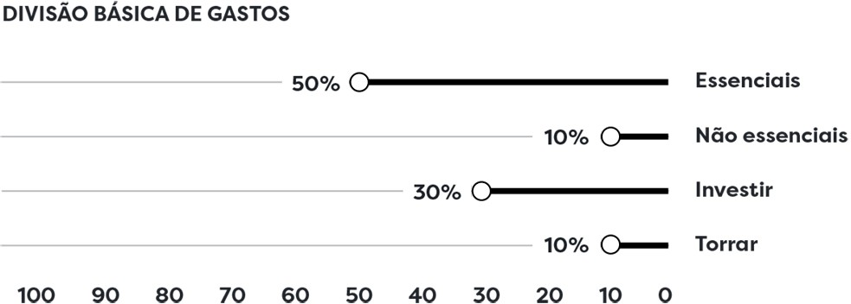

Dei exemplos sobre como você pode repensar seus gastos essenciais e não essenciais. Mas pensar com cuidado sobre os 30% que devem ser usados para arrecadar fundos para o primeiro milhão é também parte fundamental da engrenagem da riqueza. A primeira grande meta ﬁnanceira de toda pessoa que começa a planejar o futuro parte do orçamento, pois é com ele que se calcula qual é o valor do chamado “fundo de emergência”.

O próprio nome já esclarece: esse fundo nada mais é do que um dinheiro reservado para algum gasto que pode desequilibrar signiﬁcativamente o orçamento ou que exija a contração de uma dívida para ser quitado. No modelo que proponho, ele serve tanto para cobrir gastos inesperados como pode ser manejado para cobrir algumas contas que são conhecidas e ocorrerão no futuro.

A formação do fundo de emergência é primordial para o pensamento de longo prazo. Ele é a solução para problemas ﬁnanceiros urgentes que não podem ser projetados nem sequer imaginados. Além disso, pode ser um apoio extra para aquelas situações no curto prazo com grande potencial de sobrecarregar o orçamento. Imprevistos são sempre previsíveis. Por mais que não gostemos deles, sempre acontecem.

Como o fundo serve para emergências, oportunidades e curto prazo, é importante que ele seja guardado de alguma maneira que ofereça liquidez, sendo facilmente resgatável. Por isso, não é o tipo de investimento que deve ser mantido em ações ou renda variável, pois pode acontecer de, no momento de necessidade, o mercado estar em baixa e seu capital ser muito afetado por uma turbulência momentânea.

Minha sugestão para o fundo de emergência é que ele seja o valor da soma do custo de vida – ou seja, aqueles gastos essenciais sobre os quais já tratamos

– por pelo menos seis meses para empregados com registro em carteira de trabalho. Isso é possível, pois esse tipo de proﬁssional consegue ter uma previsibilidade maior dos seus ganhos todos os meses. Porém, se você for um proﬁssional autônomo ou possuir uma renda variável, minha dica é formar um fundo que cubra pelo menos um ano de custos.

|  |  |
| --- | --- |
| 6 MESES | Proﬁssional assalariado |
| Registrado e com ganhos mensais ﬁxo |
| 1 ANO | Autônomo e empresário |
| Ganhos mensais variáveis |

E o que, exatamente, deve ser coberto pelo fundo de emergência? Quase sempre é difícil prever, pois ele está sendo formado para prevenir um desbalanceamento completo do seu ﬂuxo de renda e gastos devido a um evento imprevisto. Na maior parte das vezes, o uso do fundo de emergência é associado a um evento pessoal negativo, por isso poder contar com ele pode ser um apoio psicológico importante em uma fase da vida em que as coisas não vão muito bem. Imagine se, além de enfrentar um problema, você ainda tenha de fazer uma dívida enorme para resolvê-lo?

É por essa e outras razões que pensar com cuidado nos gastos e planejar as ﬁnanças para o futuro – mesmo que no curto prazo – não pode ser dissociado de nossa felicidade e tranquilidade emocional. Alguns detalhes que parecem simples, como a formação de um fundo, podem ser um apoio essencial para aquele momento da vida mais nebuloso, em que pensar em ﬁnanças estará longe de suas prioridades.

Sugiro também que o fundo de emergência possa ser usado, no futuro próximo, na cobertura de um gasto que seja esperado ou cíclico. Desde que esse montante possa ser rapidamente devolvido ao fundo, não vejo problemas em usá-lo, por exemplo, para aquele período do ano, como em janeiro, quando contas, impostos e matrículas se acumulam, ultrapassando os gastos ﬁxos médios do restante do ano.

Esses períodos de maiores gastos são sazonais, mas são esperados. Mesmo assim, é bem comum escutar amigos, parentes e conhecidos reclamando que os gastos feitos no Natal viraram uma bola de neve junto com as contas de janeiro. Dezenas de reportagens nessa época do ano mostram como famílias se endividam para equilibrar as contas, fazem cortes drásticos no consumo e têm diﬁculdades de lidar com os vários reajustes de preços pagos por serviços que pipocam no orçamento. Que tal, no ano que vem, estar preparado para tudo isso?

**O QUE UM FUNDO DE EMERGÊNCIA PODE COBRIR?**

Gastos com remédios e tratamentos para um problema grave de saúde. Nem sempre tudo é coberto pelo plano de saúde.

Pagamento de danos ou sinistro de automóvel em caso de acidente. Período de desemprego ou redução drástica de renda.

Pedido de ajuda familiar inesperado.

Taxas e impostos a serem pagos no início do ano. Oportunidades.

Entenderemos mais sobre investimentos na próxima etapa deste livro, na qual trato com mais profundidade as diversas opções para fazer seu dinheiro trabalhar por você. Neste ponto da formação do fundo de reserva, porém, é importante que você comece a estudar aplicações que rendam melhor que a poupança.

Se estamos falando de dinheiro que precisa ter liquidez e seja resgatável, encolhemos um pouco o leque de opções que pagam bons juros. Mesmo assim

é possível fazer com que o dinheiro, pelo menos, ofereça taxas acima da inﬂação real. Abaixo, estão algumas das opções disponíveis para sua reserva de emergência:

 **TESOURO DIRETO | TESOURO SELIC**

**O Tesouro Direto é um programa de investimentos que foi criado pelo Tesouro Nacional, em parceria com a Companhia Brasileira de Liquidação e Custódia (CBLC), que realiza a venda de títulos públicos para pessoas físicas.1 O objetivo desses ativos é captar recursos para o ﬁnanciamento da dívida pública, assim como provisionar atividades de saúde, segurança e educação promovidas pelo governo federal. Em outras palavras, é como se você emprestasse dinheiro ao governo, com a garantia de receber o que investiu de volta ao ﬁm do contrato.**

**São oferecidas à população algumas variantes de títulos do Tesouro, incluindo papéis com taxas preﬁxadas, opções com pagamentos semestrais e rendimentos que podem estar atrelados tanto à taxa de juros básica, a Selic, quanto a outros índices, como o Índice Nacional de Preços ao Consumidor (IPCA).2 Para o fundo de emergência, o mais indicado é o Tesouro Selic, já que o valor de mercado desse título apresenta baixa volatilidade, evitando perdas no caso de venda antecipada.**

**Como os títulos são pós-ﬁxados, possuem uma volatilidade geralmente muito baixa, e o Tesouro Direto faz a recompra em todo dia útil, o que é bem conveniente em caso de necessidade imediata de resgate de dinheiro. Além disso, pelo fato de o empréstimo estar sendo feito para um país, e não para uma instituição ﬁnanceira, a chance de calote é baixa. Aﬁnal, qual é a probabilidade de uma nação falir e não cumprir com seu dever de pagamento? É bem baixa.**

**Por essas razões, o Tesouro Direto é aconselhado para quem possui um perﬁl mais conservador e para aqueles que não sabem ainda quando precisarão realizar um resgate. Sobre ele, incidirão ainda apenas 0,3% de taxa de custódia cobrada pela Bolsa de Valores para os serviços de guarda dos títulos, informações e movimentações dos saldos, e taxas da sua corretora, lembrando que muitas instituições não cobram por esse serviço.**

**Também recai sobre o dinheiro aplicado no Tesouro Direto a cobrança de imposto de renda (IR) regressivo. Assim como em todos os investimentos de renda ﬁxa, o imposto de renda diminui à medida que se deixa o dinheiro guardado por mais dias, de acordo com a seguinte regra:**

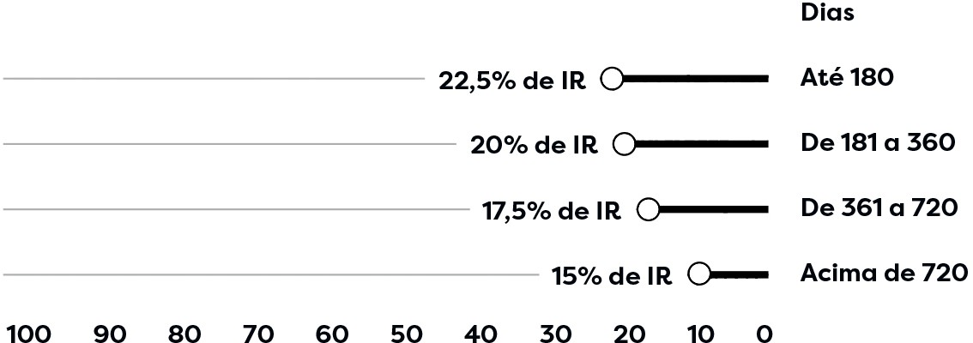

**Lembre-se: a regra do IR é válida para todos os investimentos de renda ﬁxa, ou seja, quem resgatar dinheiro antes de seis meses de aplicação vai sempre pagar uma parcela maior de imposto sobre seus rendimentos. Para pagar um IR de apenas 15%, o investimento em renda ﬁxa deve ser mantido por, no mínimo, dois anos. O fundo de emergência muitas vezes será requisitado antes disso, mas um bom investimento garante rentabilidade mesmo diante de um IR um pouco maior.**

**Imaginemos duas situações em que você investe 5 mil reais a uma taxa de juros anual**

**de 7%. Na primeira, você resgata a aplicação em cinco meses. Na segunda, em dois anos.**

 **PRIMEIRA SITUAÇÃO**

**Investimento inicial: R$ 5 mil Rendimento: 7% a.a.**

**Período: 5 meses**

**Imposto de renda: 22,5% sobre o rendimento Valor ﬁnal bruto: R$ 5.142,96 Valor do IR: R$ 32,17**

**Valor ﬁnal líquido: R$ 5.110,79**

 **SEGUNDA SITUAÇÃO**

**Investimento inicial: R$ 5 mil Rendimento: 7% a.a.**

**Período: 2 anos**

**Imposto de renda: 15% sobre o rendimento Valor ﬁnal bruto: R$ 5.724,50**

**Valor do IR: R$ 108,68 Valor ﬁnal liquido: R$ 5.615,82**

 **FUNDOS DE RENDA FIXA REFERENCIADOS DI (FUNDOS DI)**

**Conhecidos como o “arroz com feijão” do mercado, são fundos de renda ﬁxa de baixíssimo risco, totalmente ou quase em sua totalidade atrelados aos títulos públicos federais. Contam com liquidez diária e permitem que recursos possam ser sacados a qualquer momento.**

**Muitos Fundos DI permitem aplicações de baixo valor inicial, o que é importante para investidores que estão começando a investir ou para aqueles que querem fazer aportes adicionais constantes. São divididos em dois tipos:**

|  |  |
| --- | --- |
| Fundo de Renda Fixa Baixa Duração Soberano | Aplica 100% do seu investimento em títulos públicos federais, como o Tesouro Direto. |
| Fundo de Renda Fixa Baixa Duração Grau de Investimento | Ao menos 80% das aplicações são feitas em títulos públicos associados à Selic. |

**O grande chamariz dos Fundos DI é que a rentabilidade deles tem como meta acompanhar as taxas do Certiﬁcado de Depósito Interbancário (CDI), que por sua vez é o índice utilizado pelos bancos para realizarem empréstimos entre si. O CDI é uma taxa que caminha muito próxima à variação da Selic, com frequência apenas cerca de 0,2% abaixo dela, protegendo o patrimônio dos investidores no longo prazo.**

**Como você deve ter notado, os Fundos DI são compostos por ativos do Tesouro Direto. E por que, então, valeria a pena investir em um Fundo DI em vez de aplicar diretamente no Tesouro?**

**Como explicado na tabela anterior, os fundos grau de investimento não aplicam 100% dos recursos no Tesouro e a eles é permitida uma diversiﬁcação minimamente maior, porém atrelada a títulos bem seguros. Com um leque maior de opções para investir, alguns desses fundos conseguem atingir uma rentabilidade total acima do Tesouro Selic, e é nessa situação que podem se tornar mais vantajosos.**

**Para que seja rentável optar pelo fundo, e não pela aplicação direta em títulos, geralmente é preciso que o Fundo DI pague, ao menos, 95% da taxa do CDI. Isso porque a rentabilidade dos fundos, apresentada nas chamadas “lâminas” por seu gerente ou corretor, deve ser líquida, descontadas todas as taxas. Já sobre o Tesouro Selic, sempre vai recair aquela taxa de 0,3% cobrada pela Bolsa, além de uma eventual taxa cobrada pelo agente de custódia, que nos bancos comerciais – aquele em que você tem conta-corrente – costuma ser de 0,45%. Em números:**

Tesouro Selic

**Fundo DI a 95% do CDI**

* **Rendimento atrelado à Selic de 10%**
* **0,3% da Bolsa**
* **0,45% do agente de custódia**

**(taxa pode ser zero em algumas corretoras) Rendimento ﬁnal: 9,25%**

* **Rendimento atrelado ao CDI de 9,8%**
* **Rentabilidade líquida apresentada já na lâmina**
* **Atenção à taxa cobrada pelo banco Rendimento ﬁnal: 9,31%**



**Seguindo com os exemplos, vamos imaginar o que acontece em cinco, dez e quinze anos com dois investimentos iguais de 10 mil reais, um no Tesouro Selic e outro em Fundo DI.**

|  |  |
| --- | --- |
| **TESOURO SELIC** |  |
| **Investimento inicial:** | **R$ 10 mil** |
| **R$ 10 mil Rendimento:** | **9,25% a.a.** |
| **Resultado em cinco anos: R$ 15.563,50**  **Em dez anos:** | **R$ 24.222,25** |
| **Em quinze anos:** | **R$ 37.698,30** |
| **FUNDO DI** |  |
| **Investimento inicial:** | **R$ 10 mil** |
| **Rendimento:** | **9,31% a.a.** |
| **Resultado em cinco anos: R$ 15.606,28**  **Em dez anos:** | **R$ 24.355,61** |
| **Em quinze anos:** | **R$ 38.010,05** |

**A simples matemática acima demonstra que as tomadas de decisões de investimento não podem ser feitas sem um pequeno estudo anterior. Como os Fundos DI são oferecidos por instituições ﬁnanceiras, é preciso avaliar atentamente se as taxas de administração cobradas deixam a rentabilidade ﬁnal competitiva comparada a outras**

**aplicações. Outro ponto a ser questionado é se a instituição cobra uma pequena taxa sobre cada nova aplicação feita, conhecida no mercado ﬁnanceiro como “taxa de carregamento”. Pense que, caso você planeje aplicar todos os meses pequenas quantias em Fundos DI, a taxa de carregamento pode ser uma pedrinha no sapato, pois ela torna muito mais vantajoso fazer aportes maiores e menos frequentes.**

**Outro ponto de atenção é que, geralmente, os fundos DI oferecidos pelos grandes bancos comerciais cobram taxas maiores de quem investe menos, o que pesa – e muito – na rentabilidade ﬁnal do investimento. Ou seja, não conﬁe em uma única “lâmina” enviada pelo seu gerente ou agente ﬁnanceiro: peça a ele o rendimento de todos os fundos oferecidos pela instituição, faça as contas e não deixe que decidam por você onde é melhor aplicar seu próprio dinheiro.**

**A seguir, podemos ver a comparação de dois fundos de investimento, o BTG Pactual Yield DI e o Itaú Uniclass Premium RF DI, e notar como trazem resultados diferentes.** [21]

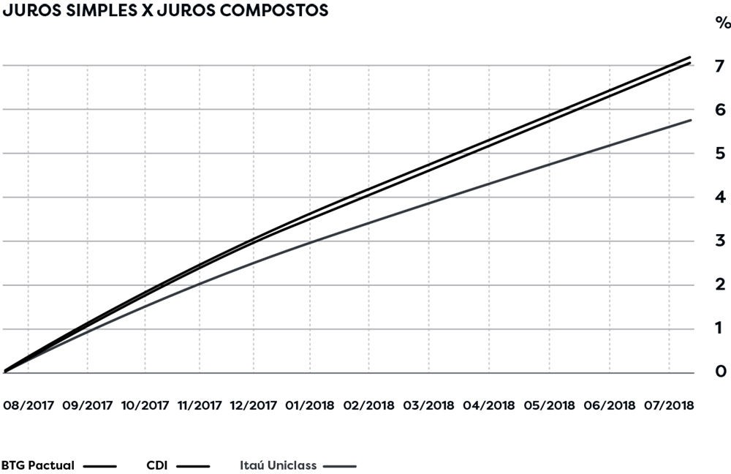

**Ambos são fundos DI, com praticamente o mesmo nível de risco na aplicação e mesma liquidez. No entanto, a taxa de administração anual cobrada pelo BTG Pactual Yield é de 0,3% e a do o Itaú Uniclass de 1,4%. Por isso, o BTG Pactual Yield obteve um rendimento de 101,78% do CDI entre o período de agosto de 2017 e julho de 2018, enquanto o Itaú Uniclass alcançou apenas 79,8% do CDI.**

 **CERTIFICADO DE DEPÓSITO BANCÁRIO (CDB)**

**O CDB é um dos investimentos em renda ﬁxa mais populares do mercado. Ele representa um título – daí vem o nome “Certiﬁcado” – de renda ﬁxa emitido pelos bancos para captar dinheiro, que será devolvido a você no ﬁm do contrato acrescido de juros.**

**Para entender como o CDB funciona, é preciso compreender como os bancos trabalham e conseguem garantir lucro. De uma maneira simpliﬁcada, toda instituição**

**ﬁnanceira utiliza o dinheiro de seus clientes depositado em conta-corrente em uma outra série de serviços, como em um empréstimo a uma terceira pessoa ou empresa. O banco trabalha com o dinheiro do cliente enquanto o mantém sob sua posse, e em troca garante devolvê-lo integralmente assim que lhe for requisitado.**

**Como é de se esperar, o banco não pode utilizar o dinheiro de seus clientes de forma ilimitada, pois isso geraria um risco enorme de quebra do sistema. Já imaginou se um banco sofre calote em diversos empréstimos e não pode entregar papel-moeda a um cliente que está sacando o próprio dinheiro em um caixa?**

**Como o Banco** **Central** [22] **controla o limite de utilização dos depósi- tos em conta- corrente, os bancos não remuneram seus clientes sobre esses empréstimos que ele realiza com todo o dinheiro que está depositado e em seu poder. Para obter outras fontes de recursos, os bancos podem oferecer um acordo de depósito a prazo via CDBs, em que ele combina com o cliente uma taxa de juros a ser paga, pré ou pós- ﬁxada.**

**Esse é um tipo de contrato bem seguro quando realizado com aportes de até 250 mil reais, que é o teto coberto pelo Fundo Garantidor de Crédito (FGC), instituição criada em 1995 por uma resolução do Conselho Monetário Nacional** **(CMN)** [23]**. A entidade administra mecanismos de proteção a titulares de créditos contra instituições ﬁnanceiras e cobre o calote sofrido por clientes em alguns tipos de operações, incluindo os CDBs. Dessa forma, basta que o aplicador não ultrapasse esse limite de aporte em cada instituição para ter proteção garantida. Nada impede que você tenha, por exemplo, 200 mil reais em um banco e mais 150 mil reais em outro, garantindo assim pagamento integral de todo o seu capital, mesmo em caso de quebra das duas instituições.**

CDB

**preﬁxado**

CDB

**pós- ﬁxado**

**Você conhece exatamente o valor que vai receber no vencimento. Se o contrato foi fechado com uma taxa preﬁxada de 12% a.a., signiﬁca que sua**

**rentabilidade será de exatamente 12%, sem surpresas.**

**Nesse caso, não é possível determinar exata- mente quanto você vai receber, já que o valor varia de acordo com o indexador combinado. O indexador é uma porcentagem estabelecida com base em um índice, no caso o CDI.**

**Em geral, uma porcentagem do CDI é usada como base para o CDB. Assim, se um banco lhe oferecer um CDB que pague 95% do CDI, e o CDI for de 10% ao ano, seu CDB vai render, no total, 9,5% ao ano.**

**A porcentagem do CDI oferecida varia de acordo com alguns fatores. Um deles é o tamanho do banco: grandes bancos comerciais oferecem parcelas menores do CDI, pois eles têm muitos clientes e não precisam se esforçar para obter recursos. As instituições de pequeno e médio porte, por outro lado, oferecem remunerações maiores para captar mais dinheiro e atrair investidores. Você pode comprar títulos emitidos por esses bancos sem precisar abrir uma conta neles, pois a transação pode ser feita por meio de uma corretora de valores.**

**O prazo e a liquidez também inﬂuenciam no rendimento. Títulos com vencimentos mais distantes e que não permitem o resgate antes dessa data geralmente oferecem remunerações maiores que aqueles de prazo mais curto e liquidez diária. Por ﬁm, é importante notar que o valor investido deve ser considerado, pois há CDBs que oferecem porcentagens maiores, mas exigem, em contrapartida, a aplicação de quantias elevadas.**

**Na maior parte das vezes, o CDB é uma alternativa com rentabilidade bem melhor do que a poupança, mesmo que sobre ele recaia a cobrança de IR. Com uma conta em corretora, é possível que você tenha acesso a CDBs de várias instituições, com diferentes rentabilidades e prazos entre eles. Caso queira obter um CDB do banco em que possui conta-corrente, você terá que analisar as diferentes opções de CDB por conta própria.**

**Vamos comparar um CDB de liquidez diária a um CDB para três anos e à poupança. Considerando taxas disponíveis no mercado, temos:**

**100% do CDI: 6,39% a.a.**

**CDB Banco Inter Liquidez Diária, 101% do CDI, com IR. CDB Banco Pan, 119% do CDI, com IR.**

**Poupança, 4,55% a.a. (70% da Selic + TR), sem IR.**

**Investindo 5 mil reais por um período de três anos, o resultado seria:**

**Retorno líquido CDB Banco Inter: R$ 5.876,55 Retorno líquido CDB Banco Pan: R$ 6.044,51 Retorno líquido poupança: R$ 5.714,02**

**Ou seja, a poupança perde em rendimentos tanto para o CDB de liquidez diária quanto para o de maior prazo.**

Mais do que sair correndo para aplicar seu dinheiro após ver essas opções, o importante, num primeiro momento, é entender que o fundo de emergência deve ser formado com dinheiro pronto para ser resgatado a qualquer momento. Ele deve ser algo simples, não focado na maior rentabilidade.

Um alerta importante e sempre válido é saber que a economia de países em desenvolvimento, como o Brasil, não costuma ser estável e passa por turbulências difíceis de serem previstas. Regras e valor de taxas propostas pela política econômica tendem a mudar de tempos em tempos. É sempre relevante racionalizar todo tipo de aporte e veriﬁcar quais regras, rendimentos e perspectivas estão válidos para cada investimento no momento em que eles estão sendo realizados.

O canal **O PRIMO RICO** traz atualizações semanais sobre investimentos, mas vale falar com a corretora em que seu dinheiro está aplicado, veriﬁcar com cautela os serviços e produtos oferecidos pelo gerente do banco, além de conferir sites especializados e checar as notícias econômicas publicadas pela mídia em geral.

Fundo de emergência formado? Agora é continuar mantendo pelo menos 30% da renda mensal focada nos investimentos, que agora podem ser muito mais diversiﬁcados e contar com taxas de retorno ainda melhores. Nessa etapa, entra a renda variável e o pensamento focado no futuro. Conﬁra a tabela do milhão e compare o valor que você tem hoje disponível para aplicar em seus

investimentos, pois eles podem mostrar em quanto tempo você poderá atingir seu objetivo.

### Não existe um momento ideal para guardar. Quanto mais cedo, melhor.

Se você acha que alcançar essa meta está muito mais longe do que imagina, refaça seu orçamento e estruture planos para aumentar receitas. Se você não é mais tão jovem e tempo não é uma opção, reﬂita se realmente vale a pena correr mais riscos para aumentar a rentabilidade de seus aportes, pois pode ser muito difícil depois recuperar o que foi perdido. Tempo e rentabilidade, juntos, serão seus grandes companheiros de agora em diante.

### A verdade é que gastar dinheiro é muito bom. Mas gastar quando se tem dinheiro é muito melhor.

QUEM CASA QUER... FICAR RICO

As pessoas empobrecem muito mais pela falta de conhecimento do que pela falta de dinheiro. Pessoas que enriquecem dominam informações sobre investimentos, negócios e sabem que precisam construir ativos e itens que lhes gerem rendimento, não apenas gastos.

Na cultura de nosso país, no entanto, a noção sobre riqueza e investimentos vem sendo há muito tempo ensinada e discutida de maneira distorcida, gerando crenças infundadas sobre acúmulo de patrimônio. Esses erros, repetidos geração após geração, criam pessoas endividadas, que não conseguem destinar nenhuma parte do que ganham para investimentos.

Um exemplo claro dessa distorção é o que diz o famoso ditado: “Quem casa quer casa.” Ele reﬂete um estilo de vida voltado à posse, que nem sempre se reﬂete em um aproveitamento adequado das receitas daquela família. E o resultado: um futuro engessado em dívidas.

### A verdade é que muitos vivem apenas antecipando sonhos e acabam não desfrutando deles no momento correto e, mais importante, com total tranquilidade.

Com certeza você conhece alguém que, assim que começou a vida proﬁssional, tinha o sonho de ter uma casa própria e fez disso seu foco principal, sem antes estudar a melhor forma de fazê-lo. Em poucos anos, não bastava mais para esse indivíduo ter somente a casa própria, pois também queria fazer uma grande festa de casamento e, para fechar o ano, por que não fazer aquela viagem dos sonhos?

É natural que o tamanho da nossa carteira seja menor do que os nossos sonhos. Pela falta de aprendizado de ﬁnanças e questões culturais, o brasileiro se acostumou a achar normal parcelar tudo e não colocar na ponta do lápis os

custos desse hábito. O problema é que essa falta de conhecimento sobre ﬁnanças, mesclada com o apelo emocional de certas compras, faz com que milhares de brasileiros tomem decisões de altíssimo impacto ﬁnanceiro muitas vezes sem reﬂexão alguma. Algumas delas são:

**DECISÕES DE ALTO IMPACTO FINANCEIRO**

1. Fazer aquela viagem dos sonhos.
2. Comprar um carro novo e ﬁnanciado.
3. Ter ﬁlhos sem planejamento familiar adequado.
4. Financiar a maior parte de um imóvel.

E aí chegamos a um ponto fundamental deste livro. Como falei antes, não é cortando o cafezinho que você chegará ao milhão. Mas ﬁnanciar mais de 50% de um imóvel ou um carro inteiro pode, sim, postergar em muito este resultado. Se utilizar o capital de terceiros para grandes compras for um hábito recorrente, então, a vontade de acumular patrimônio pode ser apenas uma ilusão, pois a maior parte da renda dessa pessoa estará sempre ocupada com pagamento de juros e não no recebimento.

O raciocínio é simples. Nenhuma empresa ou instituição coloca um bem em suas mãos ou empresta dinheiro porque é bonzinho. A moeda de troca são sempre os juros, e pagar os juros é o que distingue os ricos dos pobres.

O POBRE PAGA JUROS PARA SEMPRE, O RICO OS RECEBE.

A verdade, porém, é que não há uma resposta única e simples para cada decisão ﬁnanceira tomada. Como falamos anteriormente, este livro não pretende passar uma receita pronta para a riqueza – até porque ela não existe

–, nem ditar o que é prioridade para você. Mas vou ajudar você, estimulando um raciocínio mais realista antes de cada escolha, evitando que o puro apelo consumista seja seu guia o tempo todo.

É comum ouvirmos de diversos especialistas conclusões superﬁciais e que não correspondem à realidade de todas as pessoas. Uma das coisas mais faladas, por exemplo, é que é mais vantajoso alugar um apartamento e investir o excedente da parcela do ﬁnanciamento do que partir para um empréstimo de longo prazo. Mas será que isso é válido para todos os casos?

Com alguns números em mãos, veremos que isso nem sempre faz sentido. Algumas variáveis podem ser fundamentais para a decisão entre alugar ou ﬁnanciar, e, nessa escolha, pesa muito o valor do imóvel. Quanto mais caro ele for, a tendência de manter o aluguel aumenta. Isso porque, além de os valores de apartamentos menores serem proporcionalmente mais caros do que comparados a um apartamento maior, o poder dos juros compostos com uma dívida muito grande é perturbador. Uma coisa é ﬁnanciar 200 mil reais em trinta anos, outra bem diferente é ﬁnanciar 600 mil reais.

Outra realidade é que, dependendo da entrada a ser dada, a parcela do ﬁnanciamento pode ser menor que o valor do aluguel. Nesse cenário, se a pessoa não possui excedente de capital para continuar investindo, apostar na casa própria pode ser uma decisão ﬁnanceira mais sábia do que se manter no aluguel.

Podemos partir para um exemplo prático com números, mas rapidamente ﬁcará claro que saber qual é a melhor decisão a ser tomada é algo muito

pessoal.

Imaginamos que, para a compra de um imóvel de padrão médio na cidade de São Paulo, com preço de 700 mil reais, um sujeito analisa as melhores opções de investimento. Por ser novo, até 80% do valor pode ser ﬁnanciado em trinta anos. Caso opte por morar de aluguel em prédio semelhante, o valor a ser pago seria de 3 mil reais mensais.

Consideramos um empréstimo imobiliário feito com a tabela SAC, [24] que é aquela em que as parcelas diminuem de valor ao longo do tempo, de custo total de 0,9% ao mês. A rentabilidade do investimento nesta comparação foi bem conservadora, de apenas 0,55%, e se refere ao rendimento ganho caso o dinheiro fosse aplicado, e não gasto com a compra do imóvel. Foram ainda estimadas algumas variáveis; o índice de atualização do imóvel é uma referência de mercado para a valorização do imóvel ao longo do tempo, além do reajuste do aluguel.

E assim ﬁcou nossa tabela inicial de comparação:

TABELA SAC

|  |  |
| --- | --- |
| **Dados para a simulação** |  |
| **Valor ﬁnanciado** | **R$ 560.000,00** |
| **CET (total) (ao mês)** | **0,9%** |
| **Número de meses** | **360** |
| **Índice de Reajuste do imóvel (a.m.)** | **0,2%** |
| **Preço do aluguel (a.m.)** | **R$ 3.000,00** |
| **Rentabilidade do investimento (a.m.)** | **0,55%** |
| **Reajuste do aluguel (a.m.)** | **0,41%** |
| **Entrada do imóvel** | **R$ 140.000,00** |

Vamos avaliar agora como ﬁcariam os primeiros dez meses nos dois cenários, comparando a compra do imóvel com o aluguel. Para que sejam equiparáveis, tanto o valor da parcela quanto o do investimento devem ser iguais ao ﬁm de cada mês.

Primeiro, o ﬁnanciamento:

**FINANCIAMENTO**

|  |  |  |  |  |  |
| --- | --- | --- | --- | --- | --- |
| **Mês** | **Prestação** | **Amortização** | **Juros** | **Saldo devedor** | **Imóvel atualizado** |
| 0 |  |  | R$ 560.000,00 | R$ 700.000,00 |  |
| 1 | R$ 6.595,56 | R$ 1.555,56 | R$ 5.040,00 | R$ 558.444,44 | R$ 701.400,00 |
| 2 | R$ 6.581,56 | R$ 1.555,56 | R$ 5.026,00 | R$ 556.888,89 | R$ 702.802,80 |
| 3 | R$ 6.567,56 | R$ 1.555,56 | R$ 5.012,00 | R$ 555.333,33 | R$ 704.208,41 |
| 4 | R$ 6.553,56 | R$ 1.555,56 | R$ 4.998,00 | R$ 553.777,78 | R$ 705.616,82 |
| 5 | R$ 6.539,56 | R$ 1.555,56 | R$ 4.984,00 | R$ 552.222,22 | R$ 707.028,06 |
| 6 | R$ 6.525,56 | R$ 1.555,56 | R$ 4.970,00 | R$ 550.666,67 | R$ 708.442,11 |

|  |  |  |  |  |  |
| --- | --- | --- | --- | --- | --- |
| 7 | R$ 6.511,56 | R$ 1.555,56 | R$ 4.956,00 | R$ 549.111,11 | R$ 709.859,00 |
| 8 | R$ 6.497,56 | R$ 1.555,56 | R$ 4.942,00 | R$ 547.555,56 | R$ 711.278,71 |
| 9 | R$ 6.483,56 | R$ 1.555,56 | R$ 4.928,00 | R$ 546.000,00 | R$ 712.701,27 |
| 10 | R$ 6.469,56 | R$ 1.555,56 | R$ 4.914,00 | R$ 544.444,44 | R$ 714.126,67 |

Agora, veremos como ﬁcaria caso a escolha seja partir para o aluguel, contando desde o primeiro mês com o valor da entrada de 140 mil reais, que

|  |  |  |  |
| --- | --- | --- | --- |
| seria utilizado em 0,55% ao mês: | aplicações que | busquem | um rendimento conservador de |
| **ALUGUEL** |  |  |  |
| **Aluguel** | **Excedente** |  | **Investimentos** |
| R$ 3.000,00 | R$ 143.595,56 |  | R$ 143.595,56 |
| R$ 3.012,22 | R$ 3.569,33 |  | R$ 147.954,66 |
| R$ 3.024,49 | R$ 3.543,06 |  | R$ 152.311,48 |
| R$ 3.036,82 | R$ 3.516,74 |  | R$ 156.665,93 |
| R$ 3.049,19 | R$ 3.490,37 |  | R$ 161.017,96 |
| R$ 3.061,61 | R$ 3.463,94 |  | R$ 165.367,50 |
| R$ 3.074,09 | R$ 3.437,47 |  | R$ 169.714,49 |
| R$ 3.086,61 | R$ 3.410,95 |  | R$ 174.058,87 |
| R$ 3.099,18 | R$ 3.384,37 |  | R$ 178.400,56 |
| R$ 3.111,81 | R$ 3.357,74 |  | R$ 182.739,51 |

Agora vamos dar uma olhada ao longo do décimo ano no que aconteceu:

**FINANCIAMENTO**

|  |  |  |  |  |  |
| --- | --- | --- | --- | --- | --- |
| **Mês** | **Prestação** | **Amortização** | **Juros** | **Saldo devedor** | **Imóvel atualizado** |
| 120 | R$ 4.929,56 | R$ 1.555,56 | R$ 3.374,00 | R$ 373.333,33 | R$ 889.661,15 |
| 121 | R$ 4.915,56 | R$ 1.555,56 | R$ 3.360,00 | R$ 371.777,78 | R$ 891.440,47 |
| 122 | R$ 4.901,56 | R$ 1.555,56 | R$ 3.346,00 | R$ 370.222,22 | R$ 893.223,35 |
| 123 | R$ 4.887,56 | R$ 1.555,56 | R$ 3.332,00 | R$ 368.666,67 | R$ 895.009,80 |
| 124 | R$ 4.873,56 | R$ 1.555,56 | R$ 3.318,00 | R$ 367.111,11 | R$ 896.799,81 |
| 125 | R$ 4.859,56 | R$ 1.555,56 | R$ 3.304,00 | R$ 365.555,56 | R$ 898.593,41 |
| 126 | R$ 4.845,56 | R$ 1.555,56 | R$ 3.290,00 | R$ 364.000,00 | R$ 900.390,60 |
| 127 | R$ 4.831,56 | R$ 1.555,56 | R$ 3.276,00 | R$ 362.444,44 | R$ 902.191,38 |
| 128 | R$ 4.817,56 | R$ 1.555,56 | R$ 3.262,00 | R$ 360.888,89 | R$ 903.995,77 |
| 129 | R$ 4.803,56 | R$ 1.555,56 | R$ 3.248,00 | R$ 359.333,33 | R$ 905.803,76 |
| 130 | R$ 4.789,56 | R$ 1.555,56 | R$ 3.234,00 | R$ 357.777,78 | R$ 907.615,36 |

Enquanto isso, o aluguel:

|  |  |  |
| --- | --- | --- |
| **ALUGUEL DETALHADO** |  | |
| **Aluguel** | **Excedente** | **Investimentos** |
| R$ 4.866,86 | R$ 62,70 | R$ 623.902,56 |
| R$ 4.886,68 | R$ 28,87 | R$ 627.362,89 |
| R$ 4.906,59 | -R$ 5,04 | R$ 630.808,35 |
| R$ 4.926,58 | -R$ 39,03 | R$ 634.238,77 |
| R$ 4.946,65 | -R$ 73,10 | R$ 637.653,99 |
| R$ 4.966,81 | -R$ 107,25 | R$ 641.053,83 |
| R$ 4.987,04 | -R$ 141,49 | R$ 644.438,14 |
| R$ 5.007,36 | -R$ 175,81 | R$ 647.806,74 |
| R$ 5.027,76 | -R$ 210,21 | R$ 651.159,48 |
| R$ 5.048,25 | -R$ 244,69 | R$ 654.496,16 |
| R$ 5.068,81 | -R$ 279,26 | R$ 657.816,63 |

Note que, neste ponto, o valor da parcela paga e o aluguel se igualam, sendo necessário, na teoria, retirar dinheiro dos investimentos para quitar o aluguel. O mais curioso, no entanto, é ver que o investidor que começou poupando os 140 mil reais da entrada, e continuou aplicando o excedente da parcela do ﬁnanciamento não realizado, teria acumulado 623 mil reais ao chegar com disciplina ao 120º mês da estratégia. Enquanto isso, quem optou por comprar o imóvel teria uma propriedade de valor atualizado de 907 mil reais – caso não houvesse crises no setor imobiliário ao longo desse tempo –, mas um saldo devedor ainda de 357 mil reais.

Além da dívida a ser paga nos próximos vinte anos, o ﬁnanciamento acaba muitas vezes engessando a família e fazendo com que ela perca oportunidades. Somem-se a isso a depreciação do imóvel – no caso do aluguel, quem paga os consertos e melhorias necessárias é o dono – e a falta de mobilidade – ao comprar um apartamento, quem garante que em trinta anos você vai continuar querendo morar no mesmo local?

Por outro lado, pode ser que quem tenha optado pelo ﬁnanciamento o tenha feito sabendo que não é uma pessoa cautelosa com os gastos. É comum escutar de algumas pessoas que elas preferem ter uma conta ﬁxa a pagar – no caso, o ﬁnanciamento – para garantir que conseguirão juntar algum patrimônio no longo prazo.

Fazendo as contas, pode até ser que ﬁnanciar o apartamento não seja bom, mas se alguém acha improvável conseguir investir mês após mês, por anos, o excedente que seria usado em uma parcela, quem pode alegar que decidir pelo ﬁnanciamento foi errado? Melhor pagar juros e terminar o ﬁm do período com o imóvel do que permanecer no aluguel sem disciplina alguma para investir.

Agora, vamos usar os mesmos dados, mas nos baseando em um rendimento melhor, de 1% ao mês. Esse percentual maior seria possível com uma mescla de ativos diferentes, incluindo renda variável. A diferença é assustadora no décimo ano. Enquanto a estimativa do ﬁnanciamento permanece igual, o dinheiro no bolso do investidor se multiplica:

ALUGUEL

|  |  |  |
| --- | --- | --- |
| **Aluguel** | **Excedente** | **Investimentos** |
| R$ 4.866,86 | R$ 62,70 | R$ 974.458,10 |
| R$ 4.886,68 | R$ 28,87 | R$ 984.231,56 |
| R$ 4.906,59 | -R$ 5,04 | R$ 994.068,83 |
| R$ 4.926,58 | -R$ 39,03 | R$ 1.003.970,50 |
| R$ 4.946,65 | -R$ 73,10 | R$ 1.013.937,10 |
| R$ 4.966,81 | -R$ 107,25 | R$ 1.023.969,22 |
| R$ 4.987,04 | -R$ 141,49 | R$ 1.034.067,43 |
| R$ 5.007,36 | -R$ 175,81 | R$ 1.044.232,29 |
| R$ 5.027,76 | -R$ 210,21 | R$ 1.054.464,41 |
| R$ 5.048,25 | -R$ 244,69 | R$ 1.064.764,37 |
| R$ 5.068,81 | -R$ 279,26 | R$ 1.075.132,75 |

Ou seja, teria poupado um valor maior que o imóvel, com uma renda que lhe permite pagar um aluguel mais caro sem deixar seu patrimônio diminuir. Seguindo essa lógica, considerando rendimento de 1%, ao ﬁm de trinta anos o resultado seria o seguinte:

FINANCIAMENTO

Total pago em juros R$ 909.720,00

Total pago em prestações R$ 1.469.720,00

Patrimônio total ao ﬁm R$ 1.437.069,56

ALUGUEL

Total pago em aluguel R$ 2.446.127,72

Investimento total ao ﬁm R$ 7.633.742,01

É isso mesmo: enquanto quem comprou manteve-se endividado por trinta anos, pagou milhares de reais em juros e garantiu um imóvel, ao ﬁm, estimado em 1,4 milhão de reais, quem investiu teria o equivalente a cinco desses imóveis, num total de 7,6 milhões de reais. [25] E aí ﬁca de novo a pergunta: de qual lado dos juros você gostaria de estar, do que paga ou do que recebe?



E é assim que percebemos que comprar um imóvel não se trata apenas de realizar o “sonho da casa própria”. É o tipo de decisão que pode separar,

literalmente, uma pessoa comum de um milionário. O mesmo raciocínio vale para diversas outras compras de alto impacto ﬁnanceiro que citamos. Quando é a instituição ﬁnanceira que recebe os juros, eles enriquecem, não você.

É por isso que a compra de um carro ﬁnanciado, por exemplo, com certeza nunca vai valer a pena diante da possibilidade de utilizar transporte público e poupar o valor para uma compra à vista. Carros exigem manutenção periódica e terão seu valor de venda diminuído com o passar do tempo. Além disso, demandam gastos com combustível, taxas e impostos. Carro não é ativo, nem patrimônio, é gasto puro, e deve ser visto sempre como um passivo dentro do seu orçamento.

Mesmo diante do custo de manter o carro, a realidade é que o brasileiro médio adora esse tipo de bem e, de acordo com diversas pesquisas, faz uma relação direta entre um bom carro e status. Esse apego emocional a um passivo faz com que o tempo de troca de carro no país seja de apenas 1,7 ano, enquanto nos Estados Unidos é de 3,1 anos e no Reino Unido, de 3,5 anos. [26]

Aproveitando essa vontade de gastar do consumidor brasileiro, algumas montadoras instaladas no país, inclusive, criaram sistemas de ﬁnanciamentos com a meta de ﬁdelizar seus clientes. O chamariz para o consumidor é uma entrada menor atrelada a uma espécie de garantia de recompra do carro usado no ﬁm de um período, desde que a venda seja feita para a aquisição de um novo carro na mesma loja. Caso o cliente não queira trocar de carro e embarcar em um novo ﬁnanciamento, ele é obrigado a pagar mais algumas parcelas, chamadas de residual. As condições oferecidas, se friamente analisadas, parecem uma sentença de prisão perpétua ao endividamento. [27]

Veja uma simulação publicada no jornal *Folha de S.Paulo*:

Valor do carro novo: R$ 62.990 Entrada: R$ 18.900 Parcelas: 30 x R$ 1.208

Adquirir um novo carro e ﬁnanciamento com a mesma montadora, recebendo pelo seu carro cerca de 85% da tabela Fipe

Opções dadas ao consumidor ao ﬁm do período

Pagar um residual de 12 x R$ 1.914

Dessa forma, o consumidor assume uma nova dívida ou paga um total de

78.108 reais pelo carro que à vista teria custado R$ 62.990,00. Se considerarmos ainda uma depreciação [28] de cerca de 10% ao ano, esse ativo no ﬁm de 42 meses valeria apenas 45.002,83 reais. Se em vez de comprar o carro – e pagar juros – nós tivéssemos feito exatamente o inverso, ou seja, investido os 18.900 reais, passado trinta meses aplicando 1.208 reais todos os meses, e depois aplicado por mais doze meses os 1.914 reais, teríamos 95.750,99 reais.

Carro ﬁnanciado, valendo R$ 45.002,83 ao ﬁm de 3,5 anos ou... Investimento de R$ 95.750,99 na mão

Nesse exemplo de ﬁnanciamento casado com a recompra, as condições para a venda do usado para a loja ainda são rígidas, exigindo quilometragem e revisões dentro do prazo, sempre em concessionárias, entre outros. Vendo dessa forma, é difícil entender por que alguém entraria nesse tipo de

enrascada. Mas a mesma matéria mostra o banco de uma montadora comemorando que esse tipo de contrato passou de uma participação de 45% dos ﬁnanciamentos realizados entre fevereiro e abril de 2017 para 60% em dezembro do mesmo ano.

Evitar a antecipação do sonho é válido para todas as compras de alto valor realizadas. Assim como o carro novo, uma viagem internacional por ano pode consumir uma parte considerável do seu orçamento, ainda mais se for parcelada com juros. Você merece viajar todo ano, mas esse hábito pode se tornar um ciclo sem ﬁm de pagamentos.

Mas como ser feliz no presente e, de alguma forma, usufruir do esforço de ter de trabalhar todos os dias? É para isso que servem aqueles 10% da sua renda que devem ser separados para serem “torrados”. É nesse tipo de gasto que eles devem entrar em ação, sempre alinhados aos seus gastos essenciais e à receita para investimento, para que seu caminho rumo ao milhão não ﬁque comprometido.

A verdade é que nem tudo na vida pode ser decidido apenas com uma calculadora na mão. Alguns grandes gastos entram em uma seara mais subjetiva, e são bastante difíceis de serem ponderados de forma apenas racional. Entram nessa categoria viagens, uma festa de casamento para muitos convidados e até mesmo a decisão de ter ﬁlhos.

Uma viagem ao exterior pode ser preparada com bastante antecedência para evitar o custo de parcelas; uma festa de casamento pode manter um orçamento apertado; um bebê pode ser planejado para um momento de vida ﬁnanceira mais tranquila. A conta é simples: caso você deseje ter mais capital para gastar com algo, terá que cortar despesas ﬁxas e essenciais ou começar a ganhar mais.

O melhor modelo de orçamento para sua renda será sempre aquele que você mesmo aprendeu a construir. Encontrar o equilíbrio entre seus gastos, investimentos e prazer pode ser difícil, mas um rápido *checklist* pode ser feito antes de toda compra e auxiliar na sua tomada de decisão:

CHECKLIST PARA DECISÕES DE ALTO IMPACTO FINANCEIRO

De que lado estão os juros, do seu ou do banco?

Você está antecipando um sonho que pode ser usufruído com mais tranquilidade no futuro?

Com esta decisão, conseguirá manter sua meta de investir, pelo menos, 30% da renda todos os meses?

A motivação para este gasto é realmente importante para você ou apenas um ato consumista?

Avalie o gasto e espere alguns dias para reavaliá-lo. Pondere se será necessário utilizar o cheque especial ou pagar juros altos. Pode ser que, em pouco tempo, seu impulso tenha diminuído e você nem considere mais o gasto tão importante. Acredite: a pressa não é só inimiga da perfeição, mas do seu bolso também.

E assim fechamos o primeiro pilar proposto por este livro, que é o de aprender a raciocinar sobre os gastos. A partir de agora, você entende como o poder dos juros joga contra ou a seu favor, sabe da importância de racionalizar seu orçamento e repensar seus impulsos consumistas, uma vez que ter dinheiro e exibir bens e luxos não é, necessariamente, sinônimo de riqueza.

Seu salário pode ser mais alto que o dos seus amigos, sua renda pode ser suﬁciente para ter um bom padrão de vida comparado à maioria dos brasileiros. Não importa quanto entra, se a saída de capital ao longo do tempo for maior e o saldo for negativo, tenho de lhe avisar: você não é rico. Se você sonha com um salário maior pensando apenas no carro bonito, nas viagens de luxo para postar nas redes sociais, no consumismo desenfreado e, ao conseguir uma promoção, automaticamente aumenta seu padrão de vida, sem pensar no futuro, você... provavelmente também não será rico.

O dinheiro – junto com a ostentação – pode ser apenas uma máscara da riqueza se for desperdiçado, mal aplicado e não der garantias para o futuro. Quem esbanja não necessariamente tem uma conta bancária sólida e está preparado para todo tipo de eventualidade. Assim como usar uma máscara de super-herói no Carnaval não lhe dá poderes de verdade, ter dinheiro não o tornará rico enquanto você construir com ele apenas alicerces para a pobreza.

E agora, primo, vamos investir?

**REFERÊNCIAS**

Afonso, J. R. R. (maio de 2017). *Fomento da Poupança Previdenciária.* Fonte: FGV/IBRE: <http://slideplayer.com.br/slide/12072556/>

(23 de abril de 2018). *Portal IBRE/FGV.* Fonte: [http://portalibre.fgv.br/lumis/portal/ﬁle/ﬁleDownload.jsp?](http://portalibre.fgv.br/lumis/portal/ﬁle/ﬁleDownload.jsp) ﬁleId=8A7C82C5593FD36B015BF80D3AC65EFC

B3. (28 de março de 2018). Fonte: <http://www.bmfbovespa.com.br/pt_br/servicos/market-> data/consultas/historico-pessoas-ﬁsicas/

. (28 de março de 2018). Fonte: <http://www.bmfbovespa.com.br/pt_br/servicos/market-data/cotacoes/>

Banco Central. (02 de abril de 2018). Fonte: https://www3.bcb.gov.br/sgspub/localizarseries/localizarSeries.do? method=prepararTelaLocalizarSeries

. (28 de junho de 2018). Fonte: [https://ww](http://www.bcb.gov.br/htms/novaPaginaSPB/compulsorios.asp)w[.bcb.gov.br/htms/novaPaginaSPB/compulsorios.asp](http://www.bcb.gov.br/htms/novaPaginaSPB/compulsorios.asp)

. (28 de junho de 2018). Fonte: [https://ww](http://www.bcb.gov.br/htms/novaPaginaSPB/compulsorios.asp)w[.bcb.gov.br/htms/novaPaginaSPB/compulsorios.asp](http://www.bcb.gov.br/htms/novaPaginaSPB/compulsorios.asp)

. (04 de maio de 2018). *Calculadora do Cidadão*. Fonte: [https://ww](http://www.bcb.gov.br/calculadora/calculadoracidadao.asp)w[.bcb.gov.br/calculadora/calculadoracidadao](http://www.bcb.gov.br/calculadora/calculadoracidadao.asp).asp

Banco Mundial. (02 de abril de 2018). Fonte: https://data.worldbank.org/indicator/FR.INR.LNDP?view=map

Barsi, L. (2017). O Código da Riqueza. [(ww](http://www.ocodigodariqueza.com.br/)w[.ocodigodariqueza.com.br,](http://www.ocodigodariqueza.com.br/) Entrevistador)

Bazin, D. (2017). *Faça Fortunca com Ações.* São Paulo: CLA.

Buffett, W. E. (2007). Os superinvestidores de Graham-and-Doddsville. Em B. Graham, *O investidor inteligente* (pp. 581-605). Rio de Janeiro: HarperCollins Brasil.

Buy Bitcoin Worldwide. (28 de março de 2018). Fonte: [https://ww](http://www.buybitcoinworldwide.com/pt-br/preco/)w[.buybitcoinworldwide.com/pt-br/pr](http://www.buybitcoinworldwide.com/pt-br/preco/)eco/ da Silva, J. X., Barbedo,

C. H., & Araújo, G. S. (abril de 2015). Há efeito manada em ações com alta liquidez do mercado brasileiro? *Trabalhos para Discussão – Banco Central do Brasil*.

Esperandei, S., Viera, M. C., & Reis, A. C. (novembro de 2016). Adherence to physical activity in an unsupervised setting: Explanatory variables for high attrition rates among ﬁtness center members. *Journal of Science and Medicine in Sport*, pp. 916-920.

FGC. (28 de junho de 2018). Fonte: [https://ww](http://www.fgc.org.br/garantia-)w.fgc.or[g.br/garantia-](http://www.fgc.org.br/garantia-) fgc/sobre-a-garantia-fgc

FipeZap. (29 de março de 2018). Fonte: http://www.ﬁpe.org.br/pt- br/indices/ﬁpezap/

Folha de S.Paulo. (11 de Fevereiro de 2018). Financiamento de veículos vira plano de ﬁdelização. São Paulo. Fonte: https://www1.folha.uol.com.br/sobretudo/rodas/2018 /02/1956214- ﬁnanciamento-de-veiculos-vira-plano-de-ﬁdelizacao.shtml

Graham, B. (2007). *O investidor inteligente.* Rio de Janeiro: HarperCollins Brasil.

IBGE. (23 de abril de 2018). *IBGE*. Fonte: Instituto Brasileiro de Geograﬁa e Estatística: https://ww2.ibge.gov.br/home/estatistica/indicadores/precos/inpc_ipca/def aultseriesHist.shtm

Social Blade. (03 de abril de 2018). Fonte: https://socialblade.com/youtube/user/thigas

Sperandei, S., Vieira, M. C., & Reis, A. C. (novembro de 2016). Adherence to physical activity in an unsupervised setting: Explanatory variables for high attrition rates among ﬁtness center members. *Journal of Science and Medicine in Sports*, pp. 916-920.

Taleb, N. N. (2012). *Antifragile.* Nova York: Random House.

Telefónica. (2014). *Connected Car Industry Report.* Fonte: https://iot.telefonica.com/system/ﬁles_force/telefonica_digital_connected_ car_report_english_36.pdf?download=1

Tesouro Direto. (28 de março de 2018). Fonte: <http://www.tesouro.gov.br/pt/balanco-e-estatisticas>

Tesouro Nacional. (12 de junho de 2018). Fonte: <http://www.tesouro.gov.br/tesouro-direto-entenda-cada-titulo-no-> detalhe#this

. (24 de junho de 2018). Fonte: <http://www.stn.fazenda.gov.br/tesouro-direto-entenda-cada-titulo-no-> detalhe

Vérios. (27 de julho de 2018). *Comparação de Fundos*. Fonte: https://verios.com.br/apps/comparacao/log/1ano/cdi/





## Realizando projeções realistas

Existe um comportamento comum a todas as pessoas que pretendem começar a investir: ao decidirem se vale a pena aportar recursos em uma determinada aplicação, olham primeiro para o rendimento. Se ele for satisfatório, passam para a próxima etapa, a de veriﬁcar outras condições; caso contrário, a aplicação é desconsiderada.

Esse comportamento é errado por diversos motivos, mas existe uma falha principal nele, a de execução. Isso porque, para descobrirmos se o rendimento de uma aplicação é satisfatório ou não, temos que recorrer a uma projeção. Só que poucos sabem fazer projeções realistas. A maioria das planilhas e cálculos acaba sendo muito mal utilizada, e oportunidades que às vezes não são ruins são abandonadas por simples erros de conta.

Há uma maneira de comparar diferentes aplicações no mercado ﬁnanceiro, que carinhosamente apelidei de “Triângulo de Nigro”. Não inventei a teoria, mas é a fórmula que encontrei para simpliﬁcar a avaliação de aplicações no mercado ﬁnanceiro. O Triângulo de Nigro considera que todo investimento deve ser observado em três pontas: a do risco, a da liquidez e a do rendimento.

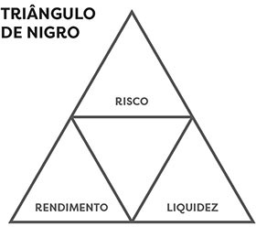

As três pontas apresentam uma relação muito íntima. Se uma aplicação é arriscada para o investidor, esse risco que será tomado deve ser convertido em um “prêmio” nas demais pontas do triângulo. É preciso ganhar algo com o que está na ponta oposta do que se escolhe.

É o que vemos, por exemplo, no mercado de ações. Quando o investidor decide entrar na Bolsa de Valores, o risco da operação é muito maior, por ter de lidar com as oscilações de preços e o desempenho das empresas de capital aberto. Todavia, esse risco maior é compensado por maiores possibilidades de ganhos.

No período de 1995 até 2018, por exemplo, enquanto o CDI rendeu aproximadamente 9,35% ao ano em retornos reais – ajustado pela inﬂação –, a ação da Ambev devolveu a seu acionista 18,12% ao ano.

Agora podemos pensar em outro exemplo, focando a liquidez: os CDBs. Encontramos no mercado CDBs de uma mesma instituição, mas com diferentes prazos. Por serem da mesma instituição, o risco de crédito é sempre o mesmo, mas a mudança de liquidez também interfere no rendimento da aplicação, como podemos ver a seguir:

CDB BANCO PAN S/A

Liq. diária

CDB Pan -

junho/2019

Regressivo 100%

CDI

365 dias R$

1.000,00

CDB BANCO PAN S/A

CDB Pan -

junho/2021

Regressivo 119%

CDI

1.096

dias

R$ 5.000,00

A imagem apresenta dois CDBs de uma mesma instituição, mas enquanto um vence em 365 dias, o outro termina em 1.096 dias. Essa diferença de vencimento, por sua vez, foi compensada pelo rendimento da aplicação, que passou a ser de 119% do CDI.

Imagine que você tenha dinheiro aplicado no banco e pode resgatá-lo a qualquer momento. Seu ganho –

hipotético – é de 10% ao ano. Se seu gerente propuser travar essa aplicação por dez anos, o que você vai fazer? Resgatar ou continuar com a aplicação? Depende. Se ele te oferecer uma taxa maior para compensar esse benefício de resgate imediato que você não terá mais, você pode cogitar deixar seu dinheiro aí.

Por isso, a ideia do Triângulo de Nigro é simples: na hora de analisar suas aplicações, faça uma comparação entre as aplicações disponíveis e veja qual faz mais sentido, de acordo com o prêmio que elas oferecem. Se, no exemplo anterior, os dois CDBs tivessem a mesma rentabilidade, a melhor opção, claramente, seria o CDB com maior liquidez, ou seja, com a menor data de vencimento. Isso porque você teria acesso mais rápido ao seu investimento sem nenhuma contraparte comparado ao CDB de maior data de vencimento.

Para efeitos de comparação, sempre avalie algum título público também, preferencialmente o Tesouro Selic, já que ele é o mais seguro do Brasil teoricamente. Se entre o Tesouro Selic e um CDB não houver um prêmio que justiﬁque o seu risco maior na operação, você deve optar pelo de menor risco, o Tesouro Selic.

**CALCULAR CORRETAMENTE FAZ A DIFERENÇA**

Errar décimos da inﬂação ou se esquecer de contabilizar o imposto de renda na projeção pode fazer você tomar uma decisão fora da realidade. Podemos ir um pouco além e notaremos que, apesar de alguns até se lembrarem de adicionar essas variáveis, não sabem como calculá-las da forma correta. Presenciei muitos casos em que, por exemplo, investidores descontaram a inﬂação de um período apenas subtraindo a taxa de inﬂação da taxa de juros nominal. [29] Isso está errado, mas é o tipo de resultado que compartilham na internet, em livros, no trabalho e entre amigos.

Na tabela a seguir, podemos ver como a projeção pode mudar bastante conforme o jeito que a calculamos:

|  |  |
| --- | --- |
| Investimentos mensais (PMT) | R$ 500,00 |
| Valor inical investido (PV) | R$ 1.000,00 |
| Taxa de rendimento (i) | 12,0% |
| Número de períodos (n) | 200 |
| Taxa de inﬂação (IPCA) | 5,0% |
| Alíquota de impostos (IR) | 15,0% |

Valor total investido (inicial + aportes)

R$ 101.000,00

Rendimentos Sem imposto de renda

Com imposto de renda

Rendimentos desconsiderando inﬂação

R$ 305.108,37 R$ 274.492,12

Rendimentos subtraindo inﬂação R$ 182.611,89 R$ 170.370,11

Rendimento utilizando a metodologia correta

R$ 182.139,85 R$ 169.968,87

Em um investimento de duzentos meses, com valor inicial de 1 mil reais e aportes mensais de quinhentos reais, podemos perceber que, se desconsiderarmos a inﬂação, o valor da projeção será muito maior do que o que vamos obter ao ﬁm. Se ainda considerarmos a inﬂação, mas apenas a subtrairmos do rendimento, também teremos como resultado um valor superior ao efetivamente correto.

A metodologia correta para esse tipo de cálculo está indicada a seguir. Se você for do tipo que nunca gostou de números nem de fazer contas, esta pode ser uma boa hora para mudar de ideia. Se esta já for a sua praia, aproveite para relembrar como se faz:

###### TAXA REAL DE JUROS

Para calcular a taxa real de juros da maneira correta, precisamos utilizar uma fórmula simples:

Juro real = [(1 + taxa nominal) ÷ (1 + taxa de inﬂação) – 1] × 100

Então, utilizando o exemplo exposto na tabela, o cálculo correto seria o seguinte:

Juro real = [(1 + 0,12) ÷ (1 + 0,05) – 1] × 100

Juro real = (1,066 – 1) × 100 Juro real = 6,66%

Percebemos, então, que o juro real correto ﬁca um pouco menor do que o valor obtido apenas por meio da subtração simples de taxas.

###### TAXA REAL MENSAL DE JUROS

O próximo passo será transformar a taxa real de juros em uma taxa mensal. Para isso, precisamos mudar o formato da taxa anual, obtida no passo anterior, de modo que seja apresentado o dado mensal. A fórmula para essa transformação está representada a seguir:

*Taxa mensal = [((1 + taxa anual)1/12)* – *1]* × *100* Utilizando a taxa real, obtemos o seguinte resultado: Taxa mensal = [((1+ 0,066)1/12) – 1] × 100

Taxa mensal = 0,534% a.m.

Com essa taxa deﬁnida, basta realizar o cálculo de juros compostos em uma calculadora ﬁnanceira, seja a tradicional ou a disponível online. Desse resultado, retire a porcentagem relacionada ao imposto de renda, sempre lembrando que ele incide apenas sobre o rendimento da aplicação, não sobre o montante total. Assim, a projeção está calculada da forma correta.

Eis os principais erros cometidos pelas pessoas ao fazer projeções:

* 1. Considerar que a taxa de rentabilidade hoje será mantida para os próximos dez, vinte ou trinta anos, embora geralmente ela mude, quase sempre para pior;
  2. Não considerar o imposto de renda no ﬁm;
  3. Descontar a inﬂação da taxa de rentabilidade com uma subtração simples.

Às vezes pode parecer sedutor projetar seus investimentos para trinta anos sem considerar a inﬂação e o imposto de renda. Usando esse nosso exemplo, a diferença no ﬁm seria de quase 1 milhão de reais. [30] Mas não se deixe enganar! Quem te vende uma projeção calculada de maneira negligente não estará no mercado daqui a trinta anos. Nunca se esqueça de que o dinheiro é seu, e o maior interessado em ver isso dar certo é você. Ninguém quer chegar lá na frente e descobrir que os planos feitos de forma meticulosa há trinta anos estavam com erros de cálculo!

###### GANHE TEMPO DE VIDA

Certo dia, um grande amigo e eu oferecemos uma mentoria para um grupo de cerca de quarenta pessoas. Entre outras coisas, falamos sobre investimentos. Quando terminei, percebi que quem tivesse prestado bastante atenção no que falei não só sairia de lá podendo fazer seu dinheiro render mais, mas também teria mais tempo para viver bem. Entendi que pensar sobre dinheiro é falar sobre tempo e o que se pode fazer com ele, e vou explicar como cheguei a essa conclusão.

No começo, falei sobre poupança, aﬁnal de contas mais da metade da população ainda investe nessa modalidade.

1. Isso signiﬁca que seis entre dez pessoas que você conhece ainda mantêm dinheiro guardado dessa forma. Em uma pequena lousa branca, demonstrei para os participantes da roda como a poupança funciona.

Em primeiro lugar, é bom lembrar que existem dois tipos de poupança, a antiga e a nova. Todos os aportes feitos até o dia 03/05/2012 na poupança seguem a regra da poupança antiga, e todos os aportes feitos de 04/05/2012 em diante seguem as regras da poupança nova.

Depósitos a partir de 04/05/2012 com Selic menor ou igual a 8,5% ao ano

70% da Selic + TR

Depósitos a partir de 04/05/2012 com Selic maior que 8,5% 0,5% ao mês +

ao ano TR

Depósitos até 03/05/2012 em qualquer patamar de Selic 0,5% ao mês +

TR

Elas se diferenciam quando a taxa Selic está menor ou igual a 8,5% ao ano.

**Exemplo 1: Se a taxa Selic estiver em 10% ao ano** Rendimento da poupança antiga: 0,5% ao mês + Taxa Referencial (TR). Ou seja, 6,17% ao ano + TR. Rendimento da poupança nova: como a taxa Selic está acima de 8,5%, o rendimento é igual à poupança antiga.

**Exemplo 2: Se a taxa Selic estiver em 6,5% ao ano** Rendimento da poupança antiga: 0,5% ao mês + TR. Ou seja, 6,17% ao ano + TR.

Rendimento da poupança nova: 70% da Selic + TR. Ou seja, 4,55% ao ano + TR.

É importante notar nos exemplos que:

* 1. O rendimento da poupança antiga é superior ao da poupança nova – e à maioria das aplicações tradicionais de renda ﬁxa –, quando a taxa de juros está muito baixa;
  2. A TR [32] costuma ser muito baixa, muitas vezes quase zero.

Retomando então minha breve apresentação para essa turma de mentoria, apontei que naquele momento o rendimento anual da poupança estava na casa dos 4,55%, e a inﬂação, em 3,65%. Perguntei quanto dinheiro teríamos ao ﬁm do ano se aplicássemos 100 mil reais na poupança, e a resposta uníssona foi: 104.550 reais. Aﬁnal, se aplicarmos o rendimento de 4,55% da poupança no ano sobre os 100 mil reais, teremos esse resultado. Mas será que esse cálculo está correto?

Ele está correto e errado ao mesmo tempo. Matematicamente, sim, o saldo que aparecerá na conta no

ﬁm do ano será esse mesmo, mas não terá o mesmo valor dos 104.550 reais projetados hoje.

Se a inﬂação for de fato 3,65% no ano, signiﬁca que a variação média dos preços de produtos e serviços que consumimos será de 3,65%. Ou seja, o que eu compro hoje com 100 mil reais precisará de 103.650 reais para ser comprado em doze meses. Por isso, meu ganho, de fato, será a diferença entre 104.550 reais e 103.650 reais. Assim, terei um ganho real de apenas novecentos reais no período, ou de 0,9% no ano, ou 0,075% ao mês.

Se aplicarmos 1 milhão de reais, teremos um ganho anual de 9 mil reais. A reação de todos foi de choque e descrença, pois, aﬁnal de contas, como daria para se aposentar ou “fazer o dinheiro trabalhar por eles” se o rendimento era tão baixo? Essa é a mesma pergunta que todos deveriam estar se fazendo, já que boa parte dos poupadores brasileiros segue apenas aplicando na poupança todos os meses.

Agora, faça as contas: 9 mil reais por ano representam 750 reais por mês. Dá para dizer que, com 1 milhão de reais em conta, você pode se aposentar com tranquilidade ﬁcando apenas na poupança?

Para começar a introduzir para essa turma novas possibilidades de investimentos, apresentei a eles o Tesouro Direto. Falei dele algumas páginas atrás quando tratamos do fundo de emergência, ainda no pilar “Gastar bem”, e adiante teremos outros detalhes. Mas é importante entender que o Tesouro Direto apresenta diversas opções de títulos, com características e objetivos diferentes.

O mais tradicional deles é o Tesouro Selic, que é a aplicação mais conservadora do Brasil. Ele tem por característica um rendimento em linha com a taxa básica de juros do país, a Selic.

Só que, ao contrário do que a maioria sabe, não existe apenas uma taxa Selic. Não iremos entrar em muitos detalhes, mas em termos gerais ela se divide em Selic Meta, aquela estipulada pelo Comitê de Política Monetária

(Copom), e a Selic Over, sempre um pouco menor, obtida a partir do ﬁnanciamento no mercado interbancário lastreado em títulos públicos. **O rendimento do Tesouro Direto Selic se baseia na taxa Over.**

No dia da minha apresentação, em junho de 2018, a Selic Meta estava em 6,5% e a Selic Over em 6,4%. Ora, se o Tesouro Selic rende 100% da Selic Over, então a rentabilidade no ano será de 6,4%. Diferentemente da poupança, que tem isenção de imposto de renda para o investidor pessoa física até certo limite, no Tesouro Direto existem descontos do IR, conforme já apresentado no “Pilar 1” deste livro.

Ou seja, se o resgate for realizado depois de um ano, seu IR será de 17,5% sobre o lucro. Isso signiﬁca que a rentabilidade de 6,4% bruta será de 5,28% líquida. O ideal é que você resgate as aplicações de renda ﬁxa sempre depois de dois anos, para uma melhor otimização do IR. [33] Por isso, usarei 15% como referência para o cálculo.

O Tesouro Selic, no exemplo, teria um rendimento líquido de 5,44% ao ano. Se retirarmos a inﬂação de 3,65% no ano, teremos então um rendimento real e líquido de 1,79% no ano – arredondado para 1,8%.

A conclusão é que, se na poupança o rendimento é de 0,9% ao ano (real e líquido), e no Tesouro o rendimento é de 1,8% ao ano (real e líquido), a rentabilidade que conquisto em um ano no Tesouro é muito próxima à encontrada em dois anos de poupança. A cada dez anos aplicando no Tesouro, tenho um rendimento semelhante ao de vinte anos aplicando na poupança. É esse o poder de aplicar melhor. Não é só dinheiro que ganhamos. É tempo!

## Quanto antes, melhor

Nunca é tarde para começar a investir melhor, mas, quanto mais tarde isso é feito, mais caro ﬁca se aposentar. É como se você chegasse numa loja e tivesse dinheiro para pagar à vista. Quanto maior a entrada, menores os juros e maior o

desconto. Pense na sua aposentadoria como um produto que você ﬁnancia: quanto maior a entrada, menores ﬁcam as prestações.

No Brasil, há uma peculiaridade que pode ser benéﬁca a você, dependendo de seu nível de maturidade como investidor. Há algum tempo não era necessário muito conhecimento, mas apenas dinheiro disponível, para investir bem, pois as aplicações tinham barreiras de entrada maiores aos pequenos investidores. Hoje, no entanto, precisamos de informação, pois é possível acessar uma gama imensa de produtos, mesmo com poucos recursos.

Quase nunca paramos para fazer conta, mas vamos entender, com uma analogia simples, o que acontece. Se você viajar com a família e tiver de chegar até uma praia a cem quilômetros de distância, após percorrer os cem quilômetros chegará ao destino. Mas e se errar o caminho? Vamos supor que ande dez quilômetros na direção errada logo no começo da viagem. Você não vai ter de andar apenas dez quilômetros a mais para corrigir a rota, mas sim o dobro. Serão dez quilômetros de erro e mais dez quilômetros para voltar ao ponto zero. Com o dinheiro é a mesma coisa.

Em uma simulação simples, se você investe 880 reais por mês de forma disciplinada, chegará a 1 milhão de reais em trinta anos, caso consiga uma taxa de 0,55% de rendimento ao mês. Mas o que acontece se você passar o primeiro ano (apenas um em trinta anos) sem aplicar os 880 reais mensais? Você vai ter deixado de aplicar 10.586,40 reais, mas chegará ao ﬁm do período com 924 mil reais. Ou seja, por um ano de aplicação, você abriu mão de quase 80 mil reais no futuro. E o que isso signiﬁca? Que você deve começar desde já!

Esse é o preço do dinheiro no tempo. Tome cuidado, não postergue sua decisão e comece agora. Se ainda não está convencido, preciso, então, lhe contar mais sobre o CDI.

Como falamos no primeiro capítulo, o CDI é o Certiﬁcado de Depósito Interbancário, uma taxa muito importante para estabelecer um parâmetro aos rendimentos das aplicações de renda ﬁxa. Quanto maior o CDI, melhor para as aplicações de renda ﬁxa pós-ﬁxadas. [34] Quanto mais alto ele for, maior a rentabilidade das aplicações conservadoras, aquelas que não exigem muito estudo.

Há algumas décadas, o CDI era absurdamente alto. Não precisávamos pesquisar muito, pois qualquer aplicação de renda ﬁxa fazia o capital dobrar muito rápido. No passado, demorávamos quatro anos para dobrar os rendimentos em renda ﬁxa, mas hoje são necessários quase vinte anos.

Para ilustrar como era mais fácil dobrar o capital investido no passado, comparei o que acontecia com o CDI em duas ocasiões. Em 1997, a taxa anualizada era de 41,17% a.a., o que exigiria 25 meses de aplicação para dobrarmos o capital. Já em 2017, a taxa foi de 6,99% a.a., exigindo que a aplicação ﬁcasse ali por 124 meses para dobrar de valor.

Veja o gráﬁco a seguir, com dados do Instituto de Pesquisa Aplicada (Ipea):

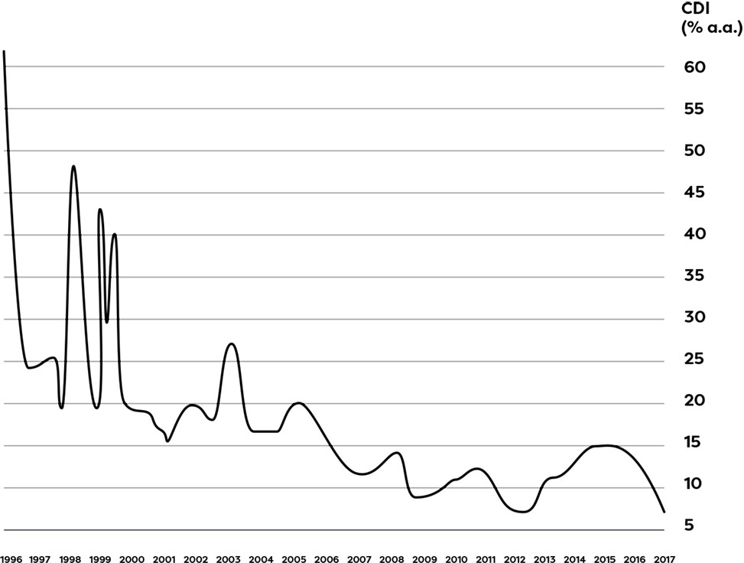

Cada ponto na linha preta representa a taxa mensal do CDI. Perceba que há um padrão aqui. Uma hora é maior, outra menor, mas a taxa está em uma tendência de declínio. Isso signiﬁca que a cada mês o CDI está com um rendimento menor. E como isso impacta seu bolso?

Simples: hoje precisamos fazer um esforço maior para manter a rentabilidade de nossa carteira em patamares interessantes. No passado, qualquer CDB ruim de banco poderia nos prover mais de 1% de rentabilidade líquida ao mês. Hoje, isso é raridade no mundo bancário – ainda mais para aqueles clientes com menos de 1 milhão de reais em aplicação, que acabam caindo no atendimento de varejo, sempre com acesso às piores taxas.

Conheça os tipos de contas

**CONTA VAREJO:**

A conta varejo é aquela básica, oferecida pelos bancos ao grande público, sem separação por renda ou inclusão de atendimento com muita exclusividade. É um estilo de conta que, em teoria, tenta ser mais prática e incentiva operações no ambiente online.

Para este perﬁl, não são disponibilizadas uma assessoria ﬁnanceira ou consultoria de investimentos de qualidade. Este público muitas vezes recebe ofertas de produtos de baixa rentabilidade, com taxas elevadas. Mesmo em sua versão mais simples, ser correntista de algum banco no varejo pode garantir alguns benefícios, como desconto em ingressos para o cinema, teatro e restaurantes. Na grande maioria das vezes, porém, estas amenidades não justiﬁcam o valor de manutenção cobrado por estas contas. Como as taxas são altíssimas, esses clientes acabam por vezes “sustentando” os subsídios recebidos pelos clientes com maior patrimônio no banco.

**CONTAS PREMIUM:**

Voltadas para o público com renda um pouco mais elevada, a conta premium é para aquele cliente que não utiliza serviços apenas para pagar contas, mas possui capital para começar a investir.

Para esses clientes, o banco já começa a oferecer alguns diferenciais, como agências exclusivas sem ﬁlas, café fresco e ligações diretas com um gerente exclusivo. O serviço continua falho na oferta de produtos, com taxas elevadas e um retorno aquém do que a conta exige de patrimônio para o cliente.

Entre os privilégios, está o acesso a taxas de juros um pouco menores, até porque este perﬁl de cliente possui um patrimônio que dá mais garantias ao banco.

**CONTA PRIVATE:**

A conta do estilo *private* é para poucos. São oferecidas, em média, para quem tem pelo menos mais de 5 milhões de reais de patrimônio. O banco, neste caso, se torna muito mais cuidadoso ao lidar com o cliente, com a oferta de investimentos realmente competitivos.

Mesmo assim, é preciso atenção. É comum o cliente acreditar que, sendo *private*, encontrará taxas melhores que as de mercado, mas o problema é que o banco lhe dará poucas opções de aplicações.

Muitas vezes, o que ﬁdeliza o cliente *private* são apenas os mimos, como um cartão de crédito com um interessante conversor de pontos de programas de ﬁdelidade e outros presentes, como ingressos para

corridas de Fórmula 1, pacotes especiais de viagens e participação em eventos. Ainda assim, nessa categoria de atendimento existe um diferencial competitivo muito forte.

Efeito manada

Quem nunca, ao caminhar na rua, se deparou com alguém olhando para cima, observando algo que parece estar distante, e instintivamente olhou para cima também para saber do que se tratava? Se a rua está movimentada, pode ser que em poucos minutos um pequeno aglomerado de pessoas esteja olhando para cima, mesmo sem fazer a mínima ideia do porquê. Talvez quem iniciou o gesto nem esteja mais ali para explicar o que estava acontecendo.

Se você fez algo sem pensar muito bem no porquê, apenas porque viu que outras pessoas estavam fazendo, agiu sob o conhecido “efeito manada”. É difícil, em determinadas situações, não ser inﬂuenciado por uma massa, mesmo que na hora isso nem seja percebido.

Quando falamos de mercado ﬁnanceiro e de Bolsa de Valores, é quase impossível não tratar desse tema. Apesar de a maioria das pessoas ter uma ideia de que quem investe em renda variável toma decisões sempre muito racionais e baseadas em contas e fatos reais, a verdade é que só o efeito manada explica por que investidores, repetidamente, compram ativos quando eles estão em alta e os vendem na baixa, sendo que essa atitude geralmente resulta no pior retorno ﬁnanceiro possível.

Um exemplo clássico do efeito manada é a atitude tomada por João, um investidor – ﬁctício – tipicamente conservador. Durante toda a vida, João só investiu seu dinheiro em aplicações de títulos do governo, mas, como a taxa de juros começou a cair, seus rendimentos minguaram. Insatisfeito, João decidiu acompanhar os jornais para tentar antever quando a taxa de juros voltaria a subir de novo, [35] pois isso devolveria rentabilidade a seus investimentos.

Nos jornais, porém, só se falava de outra coisa: ações. Ele pensou: “Isso é o que está dando dinheiro agora. É o momento de comprar, o mercado está em alta e todo mundo está ganhando dinheiro com a Bolsa!”

Assim como todos que apareciam felizes nas reportagens, falando de lucros e ganhos, João decidiu que partiria para a Bolsa. Comprou ações de uma empresa cujo nome nem sabia direito, mas havia veriﬁcado que, há dois dias, ela tinha mostrado uma valorização de 5% em apenas um dia.

Mas assim que comprou o ativo, seu valor caiu mais do que havia valorizado nos outros dias. Com medo de perder todo o seu dinheiro, pediu um resgate das ações, arcando com um prejuízo de cerca de 9%. Você já ouviu falar de alguém que passou por isso?

Talvez o exemplo mais icônico do efeito manada tenha sido o que aconteceu com MNDL3, as ações da Mundial, empresa no setor de tecidos, vestuário e calçados, conhecida por vender alicates de unhas. No dia 6 de abril de 2011, as ações dela começaram o dia, sem motivo aparente, com um aumento súbito de 12,5%, fechando o pregão com alta de 24,31%. Ou seja, seu valor saltou de 28,26 reais no dia 5 de abril de 2011 para 35,14 reais no dia 6 de abril de 2011.

A alta era impressionante, mas nada perto do que aconteceu depois. Vale lembrar que as ações dessa companhia não tinham muita liquidez antes, mas, ainda assim, no dia 1º de junho de 2011, quase dois meses depois, seus papéis valiam 130,89 reais. Estamos falando aqui de uma alta de 363,16%. Nesse patamar, as pessoas já não se importavam com os fundamentos da empresa, que, aliás, terminou o ano de 2011 com um prejuízo de quase 39 milhões de reais. [36]

Eu já operava no mercado e via muitas pessoas com a convicção plena de que, se comprassem ações de MNDL3, aumentariam em 10% seu patrimônio em apenas um

dia. Mas consegui controlar minha gana e não me movimentei. No dia 11 de julho daquele ano, um mês e alguns dias depois, as ações bateram o valor de 958,78 reais. Isso representava uma alta de 3.292,71%.

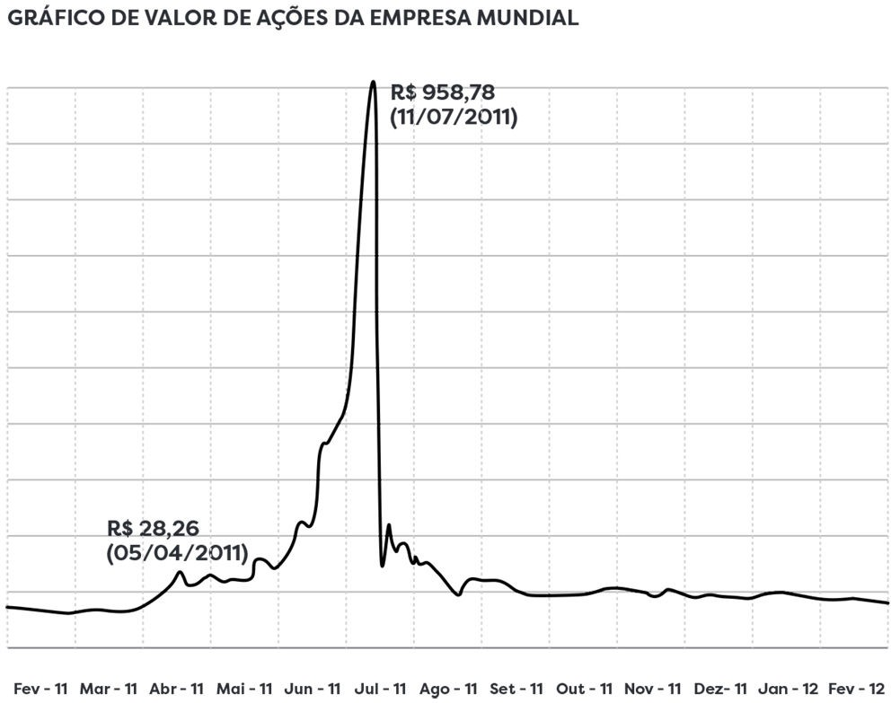

É claro que eu cheguei a considerar que havia perdido uma oportunidade – todo mundo que está nessa situação a certo ponto se pega pensando nisso. Mas eu sabia que investidores mal avisados não enxergam o ciclo do papel e olham para a rentabilidade futura como se ela fosse um espelho do passado.

O investidor, no ﬁm das contas, é quase sempre um arrependido. Quando determinada ação sobe, ele se arrepende por não ter comprado mais desse papel antes. Quando ela cai, lamenta o dinheiro perdido. Quando não faz nada e vê outros ganhando dinheiro, se arrepende de não ter investido naquele determinado ativo.

No caso da Mundial, investidores incautos entraram no circuito e começaram a comprar o papel, mas em curtíssimo tempo tentavam revendê-lo para aqueles mesmos que já tinham realizado um bom lucro com o mesmo ativo. **Esse tipo de investidor é movido primeiro pela ganância, depois é desarmado pelo medo.** Como quem iniciou o ciclo de alta já tinha feito muito dinheiro e os fundamentos da empresa não eram sólidos, em pouco tempo o papel entrou em queda, com todos querendo se livrar dele. Em nove dias, as ações despencaram para 112,79 reais, uma queda de 88,24%.

[37]

O caso é emblemático porque, devido à sua baixa liquidez, soube-se que houve manipulação de grandes investidores na compra e venda dessas ações. Quem perdeu mais, é claro, foi o investidor desavisado. E esse ciclo sempre se repete, porém nem sempre com tanta evidência.

O motivo da ganância pela ação da Mundial era simples. Se você pudesse manter estável a taxa de 3.292,71% de reais ao ano, uma aplicação de 10 mil reais renderia:

Em um ano: 339 mil reais.

Em cinco anos: 449 bilhões de reais (com “b” mesmo).

É compreensível que isso motivasse algumas pessoas se o rendimento fosse ﬁxo. Mas se tratava de renda variável, e acertar em momentos de tanta variação sem motivo

aparente é extremamente improvável. Mesmo com tantos exemplos, a verdade é que esse tipo de situação continua sendo muito comum entre os investidores da Bolsa de Valores, e até mesmo os mais experientes cometem erros desse tipo.

Podemos detalhar visualmente o efeito manada da forma como está neste gráﬁco elaborado pelo economista – e amigo – Richard Rytenband:

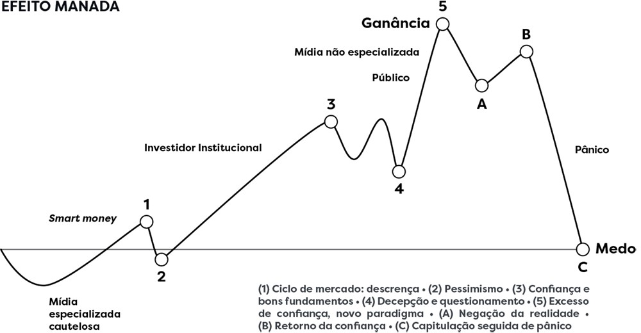

Na imagem, podem ver que no início de movimento de alta do ativo apenas o *smart money*, ou seja, de agentes muito proﬁssionais do mercado, entrou para a compra de ativo, que tinha um valor baixo. Nesse ponto, a mídia especializada cautelosa começa a falar sobre o ativo e o mercado, mas aos poucos investidores institucionais, aqueles que gerenciam grandes recursos e são muito bem instruídos, começam a ser atraídos, levando a um movimento suave de alta de preços. Com a alta progressiva, a mídia especializada mais conﬁante começa a publicar notícias otimistas sobre aquela empresa e o ativo passa a ser descrito como bom para o longo prazo. Com seu valor já muito elevado, o papel atrai o público geral, que ﬁnalmente ﬁca sabendo de sua existência, seja por indicação de amigos ou da mídia não especializada, criando um último pico de subida. Aliás, quando o assunto começa a aparecer em tudo que é portal de notícia e televisão, é bom tomar cuidado – experiência própria.

A partir daí o ativo pode ter atingido o preço máximo, e agentes especializados o elencam como já sendo muito caro, o que signiﬁca que seu potencial de alta é muito menor. Quem entrou no investimento tardiamente começa a perceber que ele não sobe mais tão rápido e, com medo, quer se livrar do papel. O problema é que, nesse ponto, poucos vão querer comprá-lo.

Voltando ao investidor João, podemos ver que ele está agindo em um cenário em que até mesmo a mídia não especializada em ﬁnanças passou a falar sobre a Bolsa de Valores. Isso é um alerta de que uma forte correção, como na imagem anterior, está para chegar. Para o investidor inteligente, mais do que um alerta de caos, é um alerta de oportunidade.

Isso porque, apesar de o efeito manada fazer com que muitos investidores percam dinheiro, também é uma grande oportunidade para os que estão atentos. É justamente quando a grande massa se afoba, amedrontada, e faz o mercado cair que surgem as grandes oportunidades de compra em Bolsa de Valores.

Acompanhe este gráﬁco:

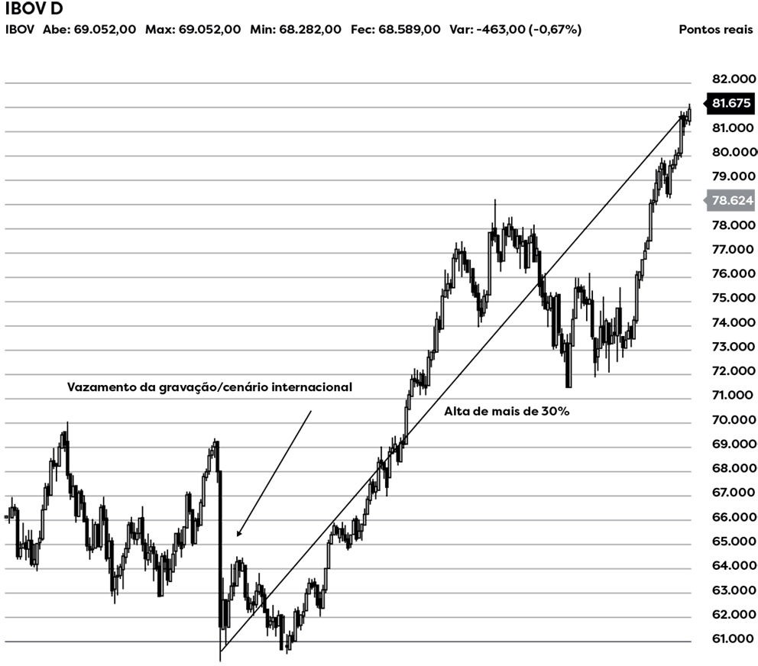

Ele mostra o dia conhecido como “Joesley Day” e o que aconteceu nos dias seguintes.

[38] Em 17 de maio de 2017, com a notícia de que o então presidente Michel Temer havia sido gravado em conversas ligadas à corrupção com o empresário Joesley Batista, dono da JBS, o mercado ﬁcou em pânico e entrou em ritmo acentuado de queda. Não que esse medo não fosse justiﬁcável, muito pelo contrário: o risco político do Brasil, naquele momento, era nítido. Ninguém sabia dos rumos políticos do país depois do *impeachment* da presidente Dilma Rousseff ocorrido meses antes.

Nesse gráﬁco do Índice Bovespa (IBOV), [39] é possível notar que, após a queda, houve uma recuperação com alta de mais de 30%, posicionando o mercado em um patamar melhor do que estava antes da grande queda. Quem aproveitou a queda causada pela massa amedrontada e fez compras bem pensadas conseguiu uma valorização muito interessante no pós-crise.

**COMO TOMAR A MELHOR DECISÃO, EM 99,9% DAS VEZES**

Todas as vezes que você se deparar com uma situação em que é necessária uma decisão relacionada a investimentos, precisa entender um conceito muito importante, mas não tão simples, chamado “custo de oportunidade”. O Triângulo de Nigro também se baseia nele, e suas três pontas – rentabilidade, liquidez e risco – sempre devem ser analisadas antes de um aporte.

Para reﬂetir sobre o “custo de oportunidade”, o primeiro passo é criar um parâmetro de referência, sendo o melhor deles sempre o Tesouro Selic, considerado o investimento mais seguro do país. Por se tratar de um título público, [40] seu risco advém da possibilidade de o governo brasileiro quebrar. Logo, por ser o ativo mais conservador que existe no mercado ﬁnanceiro, pode ser utilizado como referencial para todas as aplicações que fazemos.

Vamos imaginar que temos a opção de investir entre o Tesouro Selic e o CDB de um banco. Sabemos que o Tesouro Selic é o investimento mais conservador, certo? Então,

para valer colocar dinheiro no CDB, que tem um risco um pouco maior, o rendimento ﬁnal terá que ser um pouco superior.

É aí que entram em cena outras duas características muito importantes para os investimentos: a liquidez – ou seja, a facilidade em que podemos ter o dinheiro do investimento em mãos – e a rentabilidade. São elas que irão compor o que nós chamamos de “prêmio pelo risco”. Para que faça sentido adquirir um risco maior nas aplicações, precisamos ser recompensados – com maior rentabilidade ou maior liquidez, de preferência os dois. Como o Tesouro Selic possui uma alta liquidez e segue a taxa Selic, isso o torna um referencial perfeito.

No entanto, por mais que tenhamos claro o referencial, precisamos entender que devemos investir o dinheiro apenas naquilo que entendemos de fato. Sempre serão oferecidos para o investidor produtos que parecem ser muito vantajosos, ou aquela dica quente e chamativa de um produto com alta rentabilidade. Também pode ser visto em um artigo de jornal algo novo que está sendo disponibilizado no mercado, mas do qual temos poucas referências e experiências compartilhadas.

Não existe dica quente no mercado. O investidor astuto não sai compartilhando por aí as operações que podem ser mais vantajosas para ele.

Se não entendemos bem do que se trata, como vamos poder avaliar o efeito real do investimento no longo prazo? Pode até ser que no curto prazo a aposta em algo novo e desconhecido dê certo, mas um susto no futuro pode fazer com que a perda seja muito maior do que os ganhos acumulados. Avaliar o que se faz começa com passos muito simples, como primeiro questionar se aquele produto rende mais que o CDI e quais são os índices que podem inﬂuenciá-lo negativamente.

E, da mesma forma que retornar para o caminho certo naquela viagem em família leva tempo e consome gasolina, errar no investimento ou aportar recursos em algo falho faz com que você perca anos investidos e recursos conquistados com muito suor. Às vezes, vale mais a pena apostar no velho mapa impresso em papel do que naquele GPS que perde o sinal no meio da estrada ou possui funções que você nem sabe operar muito bem. Pode render menos ou até perder algum atalho interessante, mas é mais seguro.

**A MELHOR CARTEIRA**

Já falamos sobre projeções, sobre como aproveitar oportunidades e decisões. Mas como estruturar uma carteira de investimentos da forma correta? Muitos dirão que basta olhar para o rendimento dela – mas, como você deve imaginar, isso não basta.

Apesar de parecer o mais importante, uma boa carteira de investimentos não é aquela que promete maior rendimento, mas sim a que atende melhor tanto as suas necessidades de curto prazo quanto as de longo prazo. Isso se faz necessário porque de nada adianta investir no longo prazo e buscar rentabilidade futura se os investimentos de curto prazo não estiverem garantidos.

Antes de entrar em detalhes, é preciso ressaltar que muitas pessoas, ao começarem a investir, ainda possuem dívidas. Elas sempre fazem esta pergunta:

— Vale mais a pena quitar as dívidas antes de começar a investir ou é melhor partir direto para os investimentos?

Se olharmos apenas o lado ﬁnanceiro, faz sentido investir, desde que os juros das aplicações sejam maiores do que as dívidas. Mas temos que considerar também a ideia de antifragilidade nesse momento. Por mais que possamos encontrar aplicações que rendam mais do que nossas dívidas – lembrando que conseguir isso é bem difícil –, a realidade é que as dívidas não só nos tornam mais fracos, mas também nos deixam à mercê do risco da ruína.

Por mais que a rentabilidade possa ser atrativa, o fato de haver a possibilidade de que o investimento dê errado pode potencializar ainda mais os danos de uma dívida que não é paga no momento certo... Além do risco de falhar na escolha do investimento, outros acontecimentos adversos podem ocorrer, como uma doença na família ou perda do emprego. Um bem pode ser roubado ou uma conta extra aparecer. Por isso, só há um tipo de investimento que foge a essa regra, e ele é justamente aquele que ajuda a estruturar os investimentos de curto prazo: o fundo de emergência. Assim, por mais que matematicamente faça sentido, devemos evitar ao máximo investir enquanto temos dívidas.

Para entender melhor, imagine um cassino. Estatisticamente, não faz diferença se cem pessoas jogam no cassino no mesmo dia ou se uma pessoa joga durante cem dias seguidos. Só que, quando uma única pessoa joga, ela está exposta ao risco da ruína: se em um dia ela quebrar, não vai voltar nunca mais. Esse é o risco da ruína. Por isso, para o cassino é melhor virem cem pessoas diferentes do que uma só.

Já falamos sobre o fundo de emergência antes, mas vale a pena repetir, para que não seja deixado de lado em nenhum momento. É com ele que garantimos cobertura em caso de imprevistos, sem prejudicar nossa estratégia de investimentos.

Além do fator preventivo, o fundo de emergência pode ter outra função interessante, a de fundo de oportunidades. Isso porque há casos em que chances únicas surgem, mas acabam exigindo que tenhamos dinheiro disponível. Pode ser um imóvel bem abaixo do valor de mercado, uma mudança de fundamentos de uma ação que a torne barata para compra imediata, entre tantas outras possibilidades. Por isso, mais do que simplesmente apartar emergências, é importante considerar que o fundo de emergência, com sua liquidez, pode servir como uma reserva inteligente para se ter dinheiro disponível sempre que uma oportunidade aparecer.

Recentemente, por exemplo, tive a oportunidade de comprar uma casa na praia por 250 mil reais, sendo que o imóvel estava avaliado no mercado por 1,2 milhão de reais. Isso só aconteceu por problemas familiares dos antigos proprietários, mas, se eu tivesse um grande montante aplicado apenas em algo que não fosse resgatável, poderia estar abrindo mão dessa oportunidade que passava bem na minha frente.

Assim como a maior parte dos imprevistos não são, de fato, imprevisíveis, as oportunidades também aparecem aos montes – principalmente para quem tem dinheiro. Com o fundo de emergência preparado, temos o que é necessário para o curto prazo. Mas ao partir para o próximo passo de divisão de nossa carteira, temos que ter em mente mais dois lotes imaginários: o de investimentos que servirão para cobrir necessidades e os que serão focados no longo prazo.

Os investimentos para necessidades são importantes porque, em muitos casos, temos objetivos de gastos deﬁnidos. Pode ser um casamento no próximo ano, uma viagem de ﬁm de ano, o pagamento das chaves do imóvel, entre tantos outros compromissos que já estão assumidos.

Para esses gastos, continua valendo a regra de procurar ativos de alta liquidez e segurança, como no fundo de emergência, pois você tem uma ideia de quando vai resgatá-los. De toda forma, pode começar a procurar títulos que garantam um pouco mais de rentabilidade. Entram nessa categoria os CDBs e as Letras de Créditos.

Já vimos como funcionam os CDBs, e agora é hora de entender um pouco melhor o que são as tais Letras de Crédito.

**EXERCÍCIO:**

Etapa 1: Fundo de emergência (ou de oportunidade!) Meta (R$):

Aplicação(ões):

**(NOTA**: A meta é o seu primeiro objetivo ﬁnanceiro. Para quem tem uma renda constante, como um trabalhador CLT ou um funcionário público, a meta pode ser seis vezes seu custo mensal familiar. Para um empreendedor ou autônomo, a meta pode ser doze vezes seu custo mensal familiar. Esse é o objetivo número 1 antes de sair buscando

aplicações de longo prazo. Nas Aplicações, quero que você escreva onde pretende colocar seu dinheiro para chegar nesse primeiro objetivo. Lembre-se: não adianta olharmos para a etapa 2 – falaremos adiante – antes de atingirmos esse primeiro objetivo. Degrau a degrau!)

Etapa 2: Aposentadoria

Meta (R$):

Aplicações:

**(NOTA**: Para você calcular o quanto precisa ter para se aposentar, o racional é ter dinheiro suﬁciente para que apenas os rendimentos paguem o que você precisa receber por mês, como se seu dinheiro pagasse um “salário” para você. Para você descobrir quanto dinheiro precisa ter, basta você seguir esse passo a passo:

1) Quanto você quer receber por mês no futuro? 2) Multiplique esse valor por trezentos se você acredita que seu dinheiro vai render 4% ao ano no futuro. Multiplique esse valor por quatrocentos se você acredita que seu dinheiro vai render 3% ao ano no futuro. Multiplique esse valor por quinhentos se você acredita que seu dinheiro vai render 2,4% no futuro. Não se preocupe, esse “macete” serve para você simpliﬁcar a matemática. Se você acredita que seu dinheiro vai render 4% ao ano e acredita que precisa ganhar 5 mil reais ao mês para se aposentar, então você vai preencher “1,5 milhão de reais”. Sobre a matemática, se quiser simular com qualquer taxa – usando a calculadora – basta dividir o quanto você quer receber por ano – não por mês – pela taxa de rentabilidade anual que espera ter.)

Letras de Crédito do Agronegócio (LCA)/ Letras de Crédito

**Imobiliárias (LCI)**

As LCA e as LCI são títulos emitidos por instituições ﬁnanceiras públicas e privadas. Uma é vinculada a direitos creditórios originários de negócios na área imobiliária (LCI), e a outra, a negócios da área rural (LCA).

A LCI é um dos instrumentos de renda ﬁxa mais procurados pelo investidor pessoa física nos últimos anos, porque, ao contrário do CDB, conta com isenção de IR para esse público. Ela pode ser remunerada por taxa pós ou preﬁxada e ainda possui garantia do FGC. [41]

As rentabilidades das Letras podem parecer nominalmente um pouco menores do que as dos demais investimentos, mas a isenção de IR, principalmente no curto prazo, tende a deixar esses títulos bem interessantes. Quando consideramos um horizonte de prazo maior, não é tão difícil encontrar CDBs que, mesmo pagando IR, acabam rendendo mais que as LCI/LCA, pois a partir de dois anos de investimento a alíquota do IR passa a ser de 15%.

Para ﬁcar clara essa vantagem das LCI/LCA no curto prazo, vamos imaginar dois investimentos: uma LCI que renda 88% do CDI em um ano e seis meses e um CDB que renda 105% do CDI no mesmo prazo.

O CDI considerado foi de 7% ao ano, enquanto a alíquota de IR para esse prazo ﬁca na casa dos 17,5%, lembrando que quanto mais tempo o investimento é mantido, menos imposto ele paga. Qual dos dois investimentos renderia mais? Algo mudaria se o investimento tivesse, na realidade, vencimento em dois anos, com IR de 15%?

Não precisamos nem entrar em valores. Em uma análise rápida, apenas com as taxas, encontramos:

CDI: 7% a.a.

CDB: 105% de 7% = 7,35% a.a.

7,35% ‒ 17,5% (IR para um ano e seis meses) = 6,06% a.a. 7,35% ‒ 15% (IR para dois anos) = 6,25% a.a.

LCI: 88% de 7% = 6,16% a.a.

Ou seja: entre um CDB de 105% do CDI e uma LCI de 88% do CDI, o prazo de um ano e meio favorece a rentabilidade da LCI, enquanto para dois anos o CDB será um melhor negócio. Por isso, quem escolhe uma LCI deve ter em mente que elas são muito atrativas no curto prazo, nem sempre no longo.

**ENCONTRE OS MELHORES INVESTIMENTOS**

Com o aumento da procura por investimentos melhores que a poupança, a oferta de serviços ﬁnanceiros cresceu exponencialmente. Abaixo estão listados cinco métodos de pesquisa bem práticos para quem está começando:

**Bancos:**

**Corretora:**

As instituições bancárias brasileiras por muitos anos reinaram como opção única e absoluta. Isso acabou criando organizações que não precisavam considerar o cliente, pois todo o ecossistema havia sido arquitetado para tirar o maior dinheiro possível do pequeno poupador (que se endividava).

Isso gerou um foco extremo no próprio negócio e nas metas extremamente agressivas impostas aos gerentes, que eram treinados para vender a maior quantidade de produtos desnecessários possível.

Para os que já têm alguns milhões em conta, porém, existe uma categoria de atendimento conhecida como *private*, na qual o cliente consegue ter acesso a opções, algumas bem interessantes, que não são oferecidas para o cliente comum.

Ao lidar com bancos, sempre tenha em vista que o principal negócio dele é lucrar com empréstimos, não com investimento. Você não entra numa loja de roupas para comer um hambúrguer, correto?

A corretora é uma das melhores opções para os investidores que não fazem parte do *private*, oferecendo maior poder de escolha aos clientes. Mesmo existindo uma curadoria que lhe indicará boas aplicações, isso não garante que você não terá algumas aplicações ruins em sua carteira. Entre as vantagens de se usar uma corretora é que com ela você consegue comparar muitas aplicações sem precisar abrir conta em diversos lugares. Por exemplo, numa corretora você poderá encontrar CDBs oferecidos por bancos como Itaú, Bradesco e Caixa Econômica Federal, sem precisar ter conta aberta em cada uma dessas instituições. Algumas corretoras oferecem taxa zero para alguns produtos, mas é preciso entender que as corretoras também ganham dinheiro com o *spr**ead* [42] na venda de alguns produtos ﬁnanceiros e com a taxa de corretagem pelo giro das aplicações. Os interesses são mais alinhados aos seus do que nos bancos, mas ainda assim não são exclusivamente os seus.

**Banco digital:**São instituições ﬁnanceiras sem agências, que funcionam de maneira 100% digital. Para o pequeno investidor/poupador, é uma opção com baixos custos e que apresenta títulos com rendimentos superiores aos dos bancos convencionais. Porém, pelo pouco tempo há que estão no mercado, a oferta ainda é bem limitada e nem todos os bancos digitais oferecem pacotes de serviços que atendem a todas as demandas de seus clientes.

**Gestora:**

Na maioria dos casos, não faz sentido investir diretamente pelas gestoras

– empresas do setor ﬁnanceiro que criam um fundo e decidem para onde vão seus recursos –, pois com as corretoras você tem acesso direto a vários fundos de uma só vez e pode compará-los de maneira muito mais fácil. Um ponto positivo das gestoras, no entanto, é que elas não cobram comissão e costumam prestar um bom atendimento ao cliente.

**Robôs:** Investir por meio de robôs tem ganhando bastante popularidade. Um sistema avalia seu perﬁl de risco e faz os investimentos por você. É bom para leigos e não custa tão caro para o nível de serviço que prestam. Mas, para quem entende um pouco mais do assunto ou quem gosta de autonomia, o robô acaba limitando o poder de decisão e tendo um custo superior ao encontrado em outros tipos de instituições.

**OLHE OS SINAIS, FUJA DOS RUÍDOS**

Todos os dias nós nos deparamos com uma série de informações que interferem na forma como tomamos decisões. Algumas dessas informações são úteis, mas uma grande parte delas não é e pode, inclusive, atrapalhar a tomar a decisão correta. Por isso, uma das coisas mais importantes para o investidor ter sucesso é a capacidade de separar o que é “ruído” do que é “sinal”. Em outras palavras, determinar quais são as informações úteis e as que apenas servem para confundir.

Isso nem sempre é fácil. Apesar de a teoria parecer tranquila, o ser humano, em grupo, possui a tendência de fazer as coisas da mesma forma que os demais. Por causa disso, muitos investidores, em vez de olhar para os fundamentos de uma empresa, observar as suas projeções e a saúde ﬁnanceira do negócio, acabam sendo inﬂuenciados por dicas informais que receberam de conhecidos ou por notícias que leram na mídia de maneira descontextualizada. Quando você age dessa forma, está apenas prestando atenção aos ruídos.

Um bom exemplo é o ano de 2002 no Brasil. Naquele momento, a possível eleição de Luiz Inácio Lula da Silva era vista com grande pessimismo pelo mercado. De janeiro a outubro, período das eleições, a Bolsa chegou a despencar mais de 30%, enquanto a cotação do dólar disparava em mais de 50%, até a véspera do primeiro turno.

No ﬁm, o que aconteceu? De 2002 a 2008, vimos a Bolsa subir cerca de 400%.

Os sinais positivos sempre estiveram presentes: as ações em 2002, devido ao pessimismo do mercado, estavam com um *valuation* [43] muito baixo e com baixo preço em dólar, já que o câmbio havia depreciado demais. Além disso, tivemos um governo Lula que, em matéria econômica, mostrava-se prudente; havia indicadores mostrando melhora na economia ainda no ﬁnal de 2002, e o mundo passava pelo famoso *boom* das *commodities* – este sim, um grande impulso para a nossa economia. [44]

Mas como seria possível identiﬁcar esses sinais quando se vive um momento de maior turbulência econômica? Uma das formas mais úteis é olhar para os grandes ciclos do mercado.

O método parte de uma abordagem em que se avalia primeiro o quadro de valoração, ou seja, se o mercado está caro ou barato pelos fundamentos das empresas. Em seguida, olha-se para o cenário macroeconômico, passando por indicadores que mensuram o pulso da atividade econômica e os de sentimento empresarial, que indicam se o humor para investimentos está se deteriorando ou ﬁcando mais positivo ao longo do tempo.

O objetivo tem de ser o de identiﬁcar situações de baixo e alto risco para o sistema ﬁnanceiro, ter visão de longo prazo e reduzir os vícios de leitura de informações de mercado, que podem estar enviesados naquele momento de maior volatilidade.

**DIMENSÃO DA VALORAÇÃO**

Sem ter uma noção da valoração do mercado de ações, ou seja, sem saber se determinado ativo está caro ou barato, o investidor não saberá de forma mais exata sobre o risco que está assumindo no longo prazo.

Para entender como isso pode funcionar na prática, um dos cálculos mais utilizados é o do Preço sobre Lucro, o famoso P/L. Na prática, quanto menor ele for, mais barato está

o ativo.

Imagine que você comprou uma empresa por 1 milhão de reais, e ela distribui anualmente um lucro de 100 mil reais. Se fôssemos utilizar o indicador P/L, teríamos um

Preço (1 milhão de reais) sobre Lucro (100 mil reais) de dez, o que signiﬁca que dez anos serão necessários para obter o capital de volta por meio dos lucros distribuídos. Se essa mesma companhia distribuísse 200 mil reais de lucro, teríamos um P/L de cinco, ou seja, ela estaria mais barata para a compra.

É claro que olhar para esse indicador de forma isolada pode ser prejudicial, mas ele é importante como um complemento de análise. O indicador aponta, mas não determina.

Diferentemente de mercados maduros, como o norte-americano, encontrar um histórico completo de P/L dos ativos negociados pela Bolsa brasileira é bem difícil. Muitas empresas quebraram, compraram ativos ou foram compradas, e existem P/Ls distorcidos por resultados estratosféricos ou muito baixos daquelas empresas, o que prejudica a média.

Na internet, pesquisando por uma ferramenta que auxiliasse o uso do P/L nas avaliações, me deparei com o blog *HC Investimentos*, que havia realizado um estudo com o cálculo histórico até 2011. Conversei com o Ricardo Kerbej, um dos autores do estudo, e juntos alimentamos uma planilha até os dias de hoje.

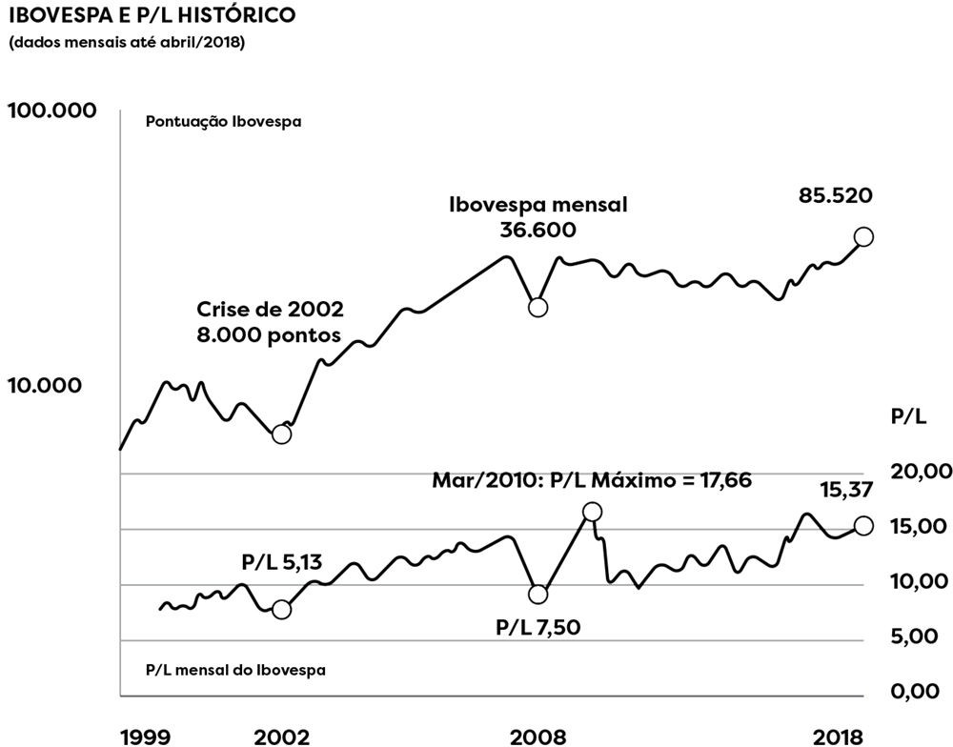

Agora, veja abaixo o P/L do S&P 500 [45] e repare que, no último ponto, ele está em 24,12. [46] No mesmo período, o P/L do Ibovespa foi de 15,37.

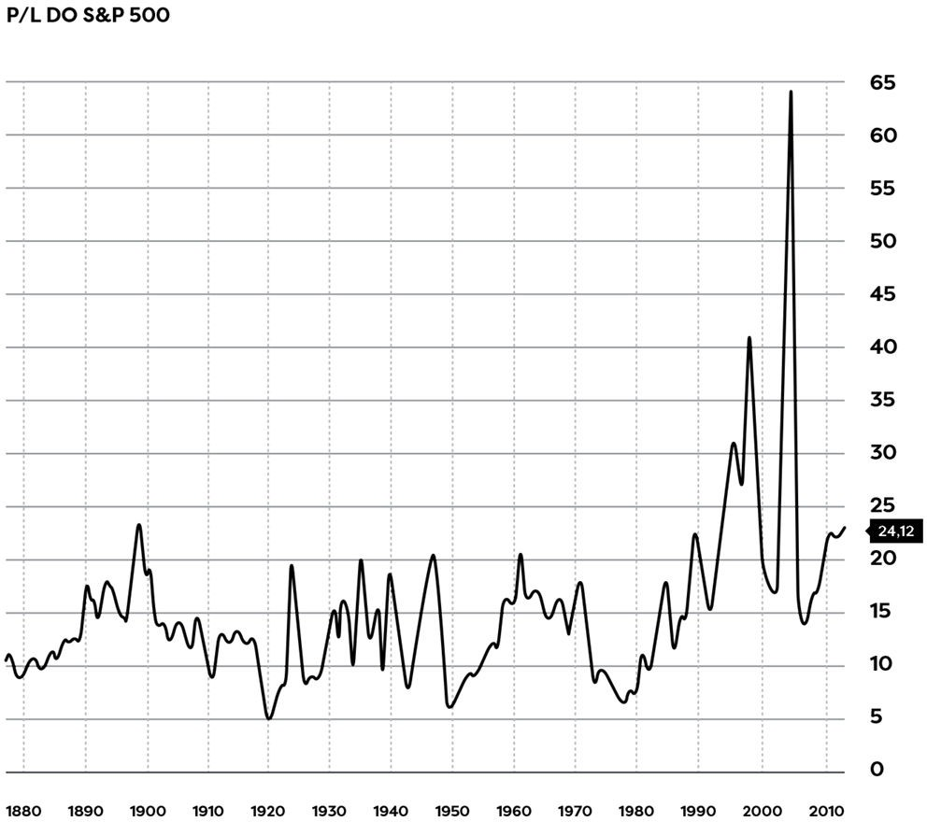

De forma geral, o P/L das ações no Brasil é mais baixo. Isso pode ser um benefício muito importante para o futuro, mesmo que o investidor saiba que existem alguns motivos tangíveis para isso, como o risco-Brasil. [47]

Recentemente, tomei a decisão de trocar minhas posições de ITUB3 (ações de Itaú ordinárias) por ações de ITSA4 (ações de Itaúsa Preferenciais), pois elas estavam com um P/L [48] mais caro, como você pode ver a seguir:

|  |  |  |  |  |
| --- | --- | --- | --- | --- |
|  | ITUB3 | ITUB4 | ITSA4 | ITSA3 |
| Preço da ação | 36,81 | 42,08 | 9,72 | 10,55 |
| Lucro por ação [49] | 3,19 | 3,19 | 1,06 | 1,06 |
| P/L | 11,54 | 13,19 | 9,17 | 9,95 |

Apesar de ligadas, as duas empresas são distintas. A Itaúsa é uma holding que controla participação em várias empresas. Como toda holding, enfrenta desaﬁos que geram desconto maior em seu valor, quando comparada a uma ação de uma empresa pura. Entre esses desaﬁos, estão menor liquidez no mercado e gastos com a própria estrutura. O acionista Itaúsa ainda acaba comprando uma cesta de ações que às vezes nem gostaria de ter em seu portfólio.

Porém, como você pode ver a seguir, [50] de acordo com a própria Itaúsa existe um desconto de 23,33% no preço de suas ações em relação à posição que elas efetivamente possuem.

**EM 29 DE JUNHO DE 2018**

**Total de**

**Cotação média**

**Valor de**

**Participação**

**Valor de mercado**

**Empresas de capital aberto**

**ações (mil)**

**da ação maislíquida (R$)**

**mercado das empresas (R$ milhões)**

**da Itaúsa nas empresas (%)**

**das participações (R$ milhões)**

|  |  |  |  |  |  |
| --- | --- | --- | --- | --- | --- |
| **(A)** | | **(B)** | **(A) x (B)** | **(C)** | **(A x B) x (C)** |
| Itaú Unibanco Holding 6.487.678 | | 40,25 | 261.129 | 37,51% | 97.942 |
| S.A. |  |  |  |  |  |
| Duratex S.A. | 689.306 | 8,64 | 5.956 | 36,68% | 2.184 |
| Alpargatas S.A. | 463.053 | 12,10 | 5.603 | 27,55% | 1.544 |
| Itautec S.A. | 11.072 | 15,80 | 167 | 98,93% | 165 |

Nova Transportadora do Sudeste S.A. – NTS (D)

Demais ativos e passivos líquidos (E)

Valor de mercado da soma das partes da Itaúsa em 29/06/2018 (F)

Valor de mercado da Itaúsa em 29/06/2018 (G)

Desconto (%) (H) = (G)/(F)-1

R$ 4.831,56

1.393

-2.374

100.854

9,19 9,19 77.326

-23.33%

Apesar de ser um indicador muito importante, o P/L não diz tudo. Por exemplo, se a ação da empresa A apresenta um P/L de doze, enquanto a ação da empresa B apresenta um P/L de vinte, a primeira impressão é que a ação da empresa A está mais barata do que a da empresa B, e por isso vale mais a pena investir na empresa A.

Sem aprofundamento, essa informação pode nos induzir ao erro. Vamos supor que, apesar de a empresa B ter um P/L maior, ela dobra de tamanho todo ano, enquanto a empresa A apenas mantém seus lucros constantes. Essas novas informações fazem toda a diferença. Isso porque, se o preço das ações permanecer constante, e a empresa B dobrar seu lucro, o P/L irá para dez, fazendo com que ela se torne uma alternativa mais barata do que a empresa A, sendo necessário apenas tempo para revelar isso.

**Onde você encontra o P/L de empresas?**

Economática (serviço pago) Fundamentus (serviço gratuito)

**DIMENSÃO DE INDICADORES MACROECONÔMICOS**

Esta dimensão serve para averiguar o pulso do mercado no médio e longo prazo. As sinalizações dos indicadores macroeconômicos se modiﬁcam lentamente e, por essa razão, podem se distanciar dos ruídos do dia a dia.

Aqui, é importante entender que existem indicadores diferentes. Um deles é o que chamamos de “antecedentes”, que antecipam o andar da economia. Outro indicador são os chamados “atrasados”, que mostram algo que já aconteceu.

O Produto Interno Bruto (PIB) é um exemplo de indicador atrasado, pois seu valor reﬂete toda a movimentação ocorrida na economia. Por isso, dê preferência aos indicadores antecedentes, que antecipam o que vai acontecer. Um interessante, por exemplo, é o indicador referente ao consumo de papelão ondulado. Apesar de indicar algo que ocorreu no passado – a compra de papel para embalagem no último mês –, se o índice de alta for recorrentemente positivo, pode indicar que a atividade industrial também está positiva e que a economia do país tem possibilidade de melhora.

Saber interpretar cada um desses indicadores é importante para que eles não acabem atrapalhando sua decisão. Um fato isolado em um setor, por exemplo, pode ter um

impacto negativo em um índice que não é necessariamente relacionado à economia geral do Brasil. Isso ajuda, mas para o investidor comum pode ter pouco impacto.

**DIMENSÃO DO SENTIMENTO**

Esta dimensão revela o ânimo dos investidores em relação às perspectivas do mercado. Ela exerce enorme inﬂuência sobre os preços, mas não pode ser mensurada de forma exata pelo estudo de ﬁnanças modernas. Sua aplicação se dá, em especial, no médio e longo prazo.

Em certas circunstâncias, a movimentação de preços e os indicadores de sentimento sobrepujam as sinalizações apresentadas pelos indicadores macroeconômicos, preenchendo suas lacunas. Em outras palavras, quando há um sentimento positivo ou negativo em relação ao mercado, esse mesmo sentimento tem o poder de induzir o aumento ou a queda dos preços.

Nessa dimensão, na maioria das vezes a massa consegue manter um índice de acerto relativo por certo tempo, já que vai atrás do sentimento de alta ou baixa daquele papel para o momento. O maior erro desses investidores, no entanto, é perder muito dinheiro quando há uma reversão de tendência, pois é muito difícil acertar o momento de mudança.

Para exempliﬁcar o que seria a ação do sentimento, vamos a algumas imagens.

No primeiro quadro, vemos em destaque a alta máxima de 1971. No dia 26 de maio daquele ano, a revista *Veja* publicou uma capa em tom positivo sobre a “BolS/A” com a manchete “A multiplicação do dinheiro”.

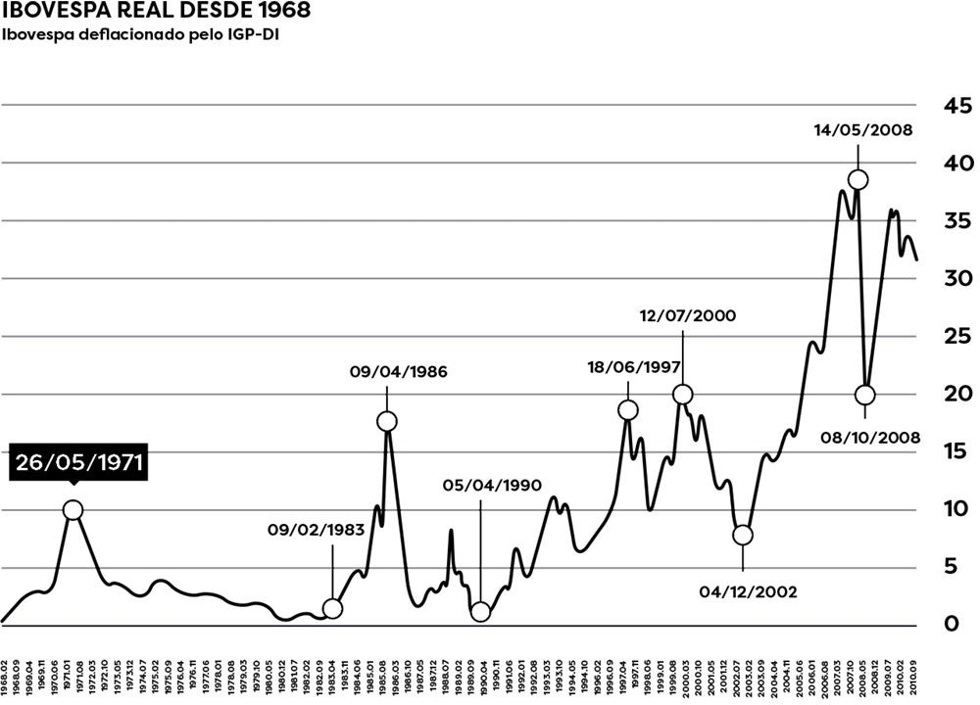

Em outro exemplo, observe o gráﬁco de 1983. A *Veja* de 9 de fevereiro do mesmo ano trouxe uma capa alarmante: com cores fortes e tons sombrios, ela anunciava o Brasil em crise, a inﬂação, a recessão, o desemprego, as dívidas.

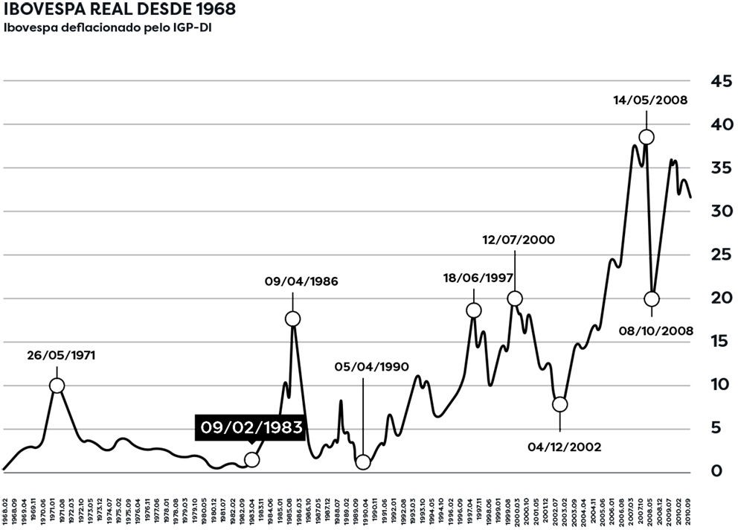

E em 2008, no auge da Bolsa pré-crise, a mídia, mais uma vez, estava muito otimista. A revista *IstoÉ* publicou uma edição que prometia ensinar ao leitor “como ganhar na Bolsa” com a experiência de quem já havia lucrado até 1,5 bilhão.

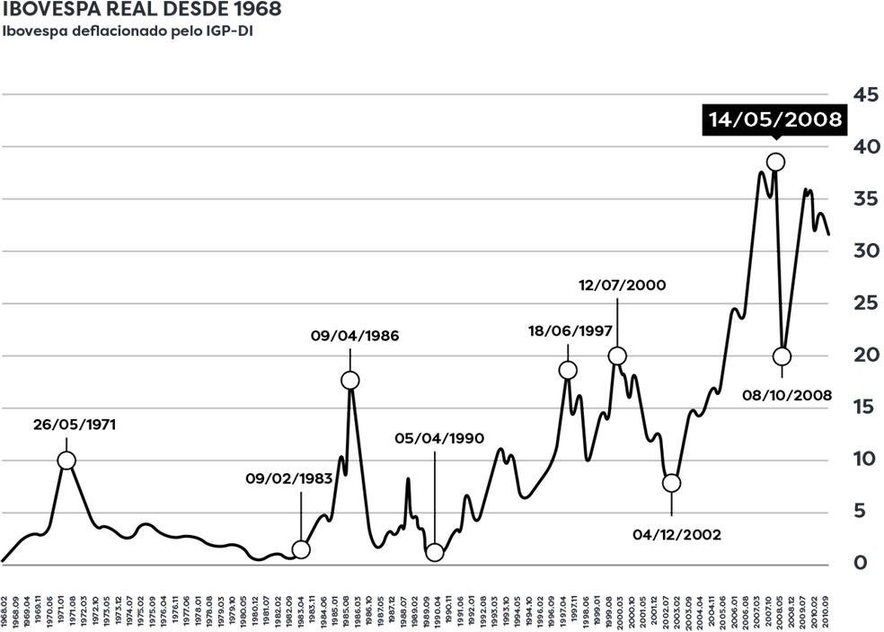

A ação do sentimento é notada quando alguma aplicação começa a render muito. Quando o bitcoin esteve com a cotação nas alturas é que todos começaram a ouvir sobre o assunto, ou quando a Bolsa subiu tudo o que tinha de subir, é que as pessoas começaram a se sentir tentadas a comprar. Somos inﬂuenciados por noticiários, capas de revista, conversas de escritório, opinião de família e amigos. Com o tempo, o *feeling* ﬁca mais apurado. Se todos estiverem falando que algo é uma oportunidade, pense que é impossível isso fazer sentido, pois a grande massa está sabendo do assunto. E, se deixou de ser oportunidade, virou um erro para o investidor atento.

**DIMENSÃO DA AÇÃO DOS PREÇOS**

Esta dimensão serve para avaliar a saúde de uma tendência no curto prazo, do seu *timing*. Um de seus princípios é buscar indicadores que identiﬁquem logo no início o nascimento de uma tendência de alta. Aqui nós utilizamos conceitos básicos de preço, volume e volatilidade para entender como está a “zona de guerra” com os investidores de maior porte.

No jargão do mercado, trata-se da análise técnica. Ela tenta, por meio do estudo de diferentes dados relativos ao mercado, tendências e variações, descobrir oportunidades de ganho por meio dos padrões que aparecem nas oscilações do preço das ações. Isso é possível porque, idealmente, a formulação do preço de uma ação não é dada somente pela situação macroeconômica do país ou por notícias sobre determinada empresa, mas sim pela maneira como compradores e vendedores reagem a esses fatos na tomada de decisões dentro da Bolsa de Valores.

Essas reações acabam formulando alguns padrões nos gráﬁcos de análises de ações, e com eles tentamos entender se uma ação está em tendência de alta ou baixa. Não vou me aprofundar na análise gráﬁca, mas aqui estão alguns indicadores nos quais investidores podem se basear para o curto prazo.

**Suporte e Resistência:** representam os patamares mais baixos e altos, respectivamente, que constituem pontos onde as ações tendem a cair ou subir. Quando uma ação bate muitas vezes no mesmo preço alto, conﬁgura-se o que chamamos de resistência. Quando o preço bate diversas vezes no preço baixo, chamamos de suporte. A importância disso é que, sob a ótica da análise técnica, o ativo tende a voltar sempre que atinge um desses pontos, mas quando o rompe, pode quebrar a tendência e seguir indeﬁnidamente.

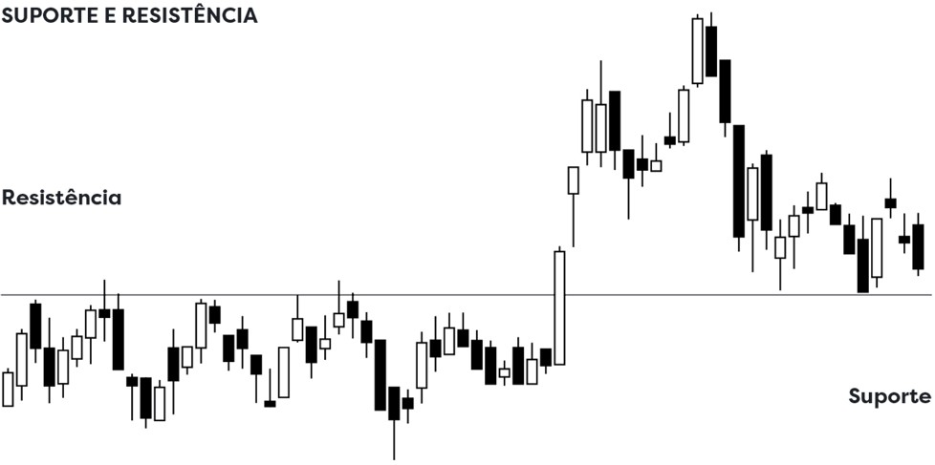

**Índice de Força Relativa (IFR):** considera as forças compradoras e vendedoras para ilustrar o fôlego de uma ação. É medido de zero a cem e sua análise pode ajudar a indicar oportunidades de curto prazo. Quanto mais baixo, melhor a oportunidade de compra. Como podemos ver no gráﬁco a seguir, do Itaú, os grandes fundos do ativo geralmente são caracterizados por um IFR baixo, e vice-versa.

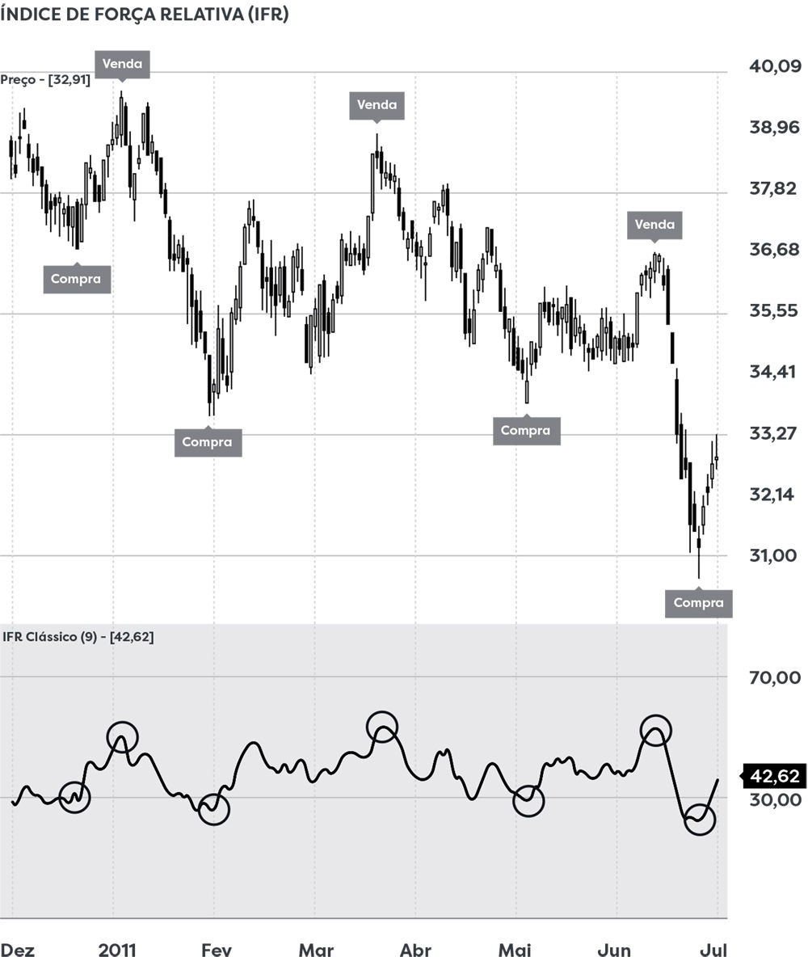

**Volume Financeiro:** indica a quantidade de dinheiro negociada em um determinado período. Quanto maior o volume, maior a consistência da movimentação apresentada.

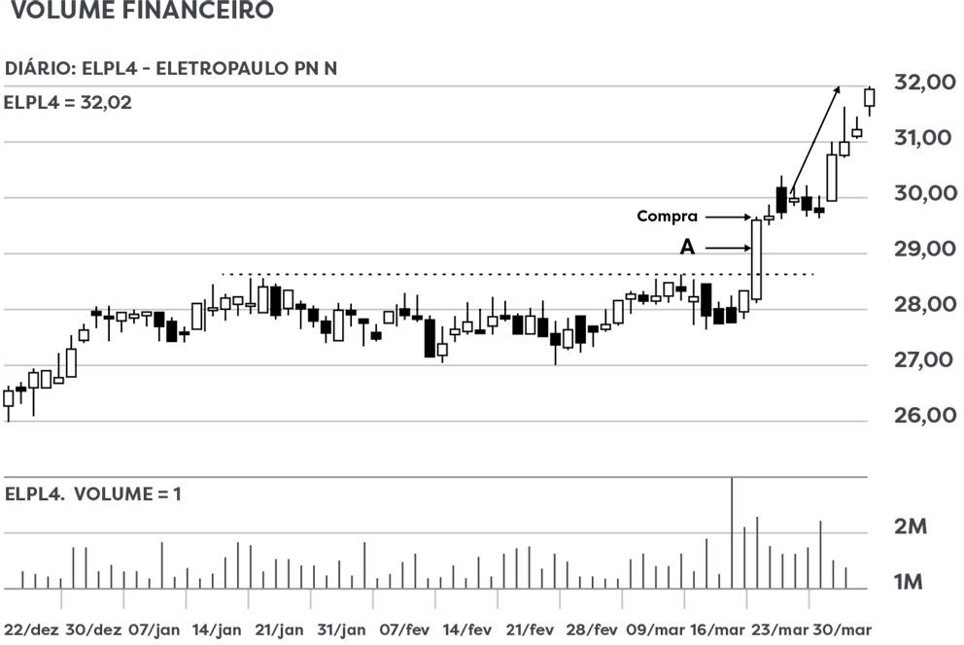

Por exemplo, faz sentido olhar para o volume de compra e venda do mercado para entender como ele está agindo. Quando as dimensões se juntam e temos, por exemplo, um volume alto de negociações começando a acontecer, indicadores antecedentes apontando recuperação econômica e um mercado barato por meio do P/L, é possível que o mercado esteja entrando em um momento de alta. E aí chega a hora de agir.

**TESOURO DIRETO, O PRIMEIRO INVESTIMENTO**

A plataforma do Tesouro Direto é o destino de muitos pequenos investidores. Como já foi dito, é o tipo de investimento mais seguro do país, fácil de ser compreendido e acessado. Neste capítulo, iremos um pouco mais a fundo e entenderemos como essa modalidade funciona, como investir nela e o que podemos esperar de seu rendimento.

Comecemos, então, pela identiﬁcação dos três principais títulos do Tesouro Direto, que são disponibilizados para o investidor: o Tesouro Selic, o Tesouro IPCA e o Tesouro Preﬁxado.

O Tesouro Selic é o título público que tem seu rendimento atrelado à taxa Selic Over, possui pouca oscilação ao longo do tempo e seu rendimento segue uma linha praticamente crescente.

Vamos supor que Vanessa, uma investidora, ao ouvir falar muito bem sobre o Tesouro Direto, decidiu investir na plataforma. Ela reservou o total de quinhentos reais para o seu primeiro investimento. Na plataforma, decidiu escolher o Tesouro Selic 2023.

Supondo que a taxa Selic permaneça constante na casa dos 6,5% ao ano e que Vanessa destine mensalmente cem reais para o seu investimento, de 31/07/2018 até o dia 01/03/2023, temos o seguinte cenário:

**Valor bruto de resgate até 01/03/2023:** 6.474,35 reais **Custos operacionais + imposto de renda:** 176,37 reais **Valor líquido de resgate até 01/03/2023:** 6.294,55 reais

Esse número, por si só, talvez não diga muita coisa. Por isso, vamos imaginar a mesma situação, com a mesma investidora e os mesmos aportes, mas num investimento diferente, a poupança.

Com a taxa Selic em 6,5% ao ano, segundo a regra nova da poupança, temos que a rentabilidade da poupança seria 70% da Taxa Selic + TR. Porém, desde setembro de 2017, a TR esteve em 0%, como mostra a tabela seguinte:

**TAXA TR**

**Jan Fev Mar Abr Mai Jun Jul Ago Set Out Nov Dez**

**2017** 0,1700 0,0302 0,1519 0,0000 0,0764 0,0538 0,0623 0,0509 0,0000 0,0000 0,0000 0,0000 0,5975

**2018** 0,0000 0,0000 0,0000 0,0000 0,0000 0,0000 0,0000 0,0000 0,0000 - - - -

**FONTE:** Portal Brasil.

Por conta disso, para a simulação, irei considerar como rentabilidade da poupança apenas os 70% da Selic, já que assim vem sendo durante todo o período em que o Brasil teve a taxa Selic na casa dos 6,5% ao ano.

Pois bem, tendo tudo isso em mente, temos o seguinte cenário:

**70% da Selic: 4,55% ao ano.**

Rendimento líquido da poupança: 6.089,53 reais

Não há custos a serem considerados, porque a poupança é um investimento isento de imposto de renda, e não há uma taxa de 0,3% ao ano como no Tesouro. Ou seja, o rendimento ﬁnal dela já é líquido. E, mesmo assim, vemos que a poupança é uma alternativa pior do que o Tesouro Selic quando falamos de rentabilidade.

Se considerarmos ainda um prazo de vinte anos, a diferença entre os dois investimentos chega a ser de 9.331,21 reais, podendo aumentar ainda mais caso o valor dos aportes se altere. Num exemplo apenas pontual, se mantivermos esse prazo em vinte anos, mas mudando os aportes para mil reais por mês, a diferença entre os dois investimentos pula para 42.052,73 reais, a favor do Tesouro Selic.

Caso haja alguma dúvida em relação a investimentos maiores, aqui vai outro exemplo, mas com um valor de aporte bem maior do que nos exemplos anteriores:

|  |  |
| --- | --- |
| Valor inicial | R$ 15.000,00 |
| Valor mensal | R$ 345,00 |
| Taxa de juros (ano) | 6,4% |
| Taxa referencial (ano) | 0,00% |
| Período (mensal) | 120 |
| Tesouro Selic (bruto) | R$ 85.111,06 |
| **Tesouro Selic (líquido IR)** | **R$ 80.804,40** |
| **Poupança** | **R$ 75.452,77** |

No caso apresentado, é importante entender que na poupança, quando a taxa Selic está maior ou igual a 8,5% a.a., ela rende 0,5% a.m. + TR. Abaixo de 8,5% a.a., esse rendimento muda, e a poupança passa a render TR + 70% da Selic, como informado antes.

**OUTROS TIPOS DE TESOURO**

Já o Tesouro IPCA é o título público com rendimento atrelado à inﬂação (tendo como base o índice do IPCA), juntamente a uma taxa ﬁxa. O Tesouro IPCA é mais indicado para longo prazo por dois motivos muito importantes: 1) as datas de vencimento são maiores; 2) essa modalidade de investimento garante rentabilidade acima da inﬂação, o que torna esse título interessante para assegurar um aumento do poder de compra no longo prazo.

Por conta disso, ele é interessante também para investidores focados em aposentadoria, uma vez que consegue elevar o padrão de vida de acordo com a inﬂação. Isso, à primeira vista, pode não parecer tão impactante, mas segundo dados do IBGE, hoje apenas 1% da população brasileira consegue se aposentar com um padrão de vida igual ou maior ao que tinha como trabalhador ativo. Imagine que, de cada cem

pessoas que você conhece, 99 delas vão se aposentar em uma situação pior do que a que se encontravam enquanto ainda trabalhavam. Um dado preocupante, ainda mais sabendo que a população brasileira está envelhecendo mais rápido, o que vai pressionar ainda mais o sistema previdenciário e de saúde nas próximas décadas.

Para termos uma ideia de como pode render o Tesouro IPCA, vamos a algumas simulações:

Primeiro, vamos considerar um Tesouro IPCA 2038. Se investirmos quinhentos reais inicialmente e cem reais por mês, considerando ainda que o IPCA ﬁque em 4,17% ao ano, [51] que sua taxa preﬁxada seja de 5,56% ao ano e que a taxa Selic ﬁque em 6,5% ao ano, chegamos ao seguinte resultado:

**DATA DE APORTE: 24/07/2018**

**Data do resgate** 24/07/2038

**Valor inicial investido**

R$ 500,00

**Aportes mensais**

R$ 100 (239)

**Soma dos valores investidos (nominal)**

R$ 24.400,00

**Investimento**

Valor bruto de resgate

Rentabilidade Custos (R$) bruta (a.a.)

|  |  |  |  |  |  |  |
| --- | --- | --- | --- | --- | --- | --- |
|  | (R$) |  |  | renda (R$) | (R$) |  |
| **Título** | 74.579,48 | 9,98% | 1.521,69 | 7.533,11 | 64.258,45 | 8,73% |

Valor do imposto de

Valor líquido do resgate

Rentabilidade líquida (a.a.)

Se formos comparar com a poupança para o mesmo período, temos um valor líquido de resgate de 8.757,55 reais, menor do que o valor retornado pelo Tesouro IPCA para o período.

Importante dizer, porém, que existe a possibilidade de ganhar mais ou menos do que o esperado num Tesouro IPCA ou Tesouro Preﬁxado, caso a aplicação seja resgatada de forma antecipada, mas esse risco será comentado um pouco mais adiante. O importante neste momento é perceber a dinâmica do Tesouro IPCA: ele não apenas renderia mais do que a poupança, como retornou uma rentabilidade de 5,56% ao ano, acima da inﬂação. Se formos olhar para a rentabilidade real da poupança com as suposições da mesma simulação, teríamos um retorno de píﬁos 0,4% ao ano. Muito pouco.

A diferença, assim como no Tesouro Selic, cresce com o tempo. Se considerássemos um investimento durante vinte anos, mantendo as mesmas taxas, teríamos uma diferença de 24.778,25 reais a favor do Tesouro IPCA.

Por ﬁm, o Tesouro Preﬁxado é o título público que tem o seu rendimento atrelado a uma taxa ﬁxada. O Tesouro Preﬁxado é o mais indicado para quando entramos em uma situação em que vale a pena ﬁxar a taxa de juros, por acreditar, por exemplo, que esse valor vai cair no futuro. Ou seja, é um título mais usado para movimentos especulativos

* que serão abordados nas próximas páginas.

O Tesouro Preﬁxado é simples. Como sua taxa é preﬁxada e vai até o vencimento, se você investir num Tesouro Preﬁxado de 10%, independentemente de oscilação de taxa de juros e inﬂação, o seu título renderá 10%. Por isso, quando a taxa de juros e a inﬂação caíram no Brasil após 2015, o Tesouro Preﬁxado ganhou alguns holofotes.

É importante salientar que existem duas versões para o Tesouro IPCA e para o Tesouro Preﬁxado. Os dois títulos possuem ainda uma modalidade que chamamos de “cupom semestral”. Basicamente, esses dois títulos permitem recebimento de juros do investimento sempre ao ﬁm de cada semestre, em vez de esperar para receber no vencimento da aplicação ou em seu resgate.

A parte boa é que podemos utilizar esse retorno semestral para investir em mais títulos ou tê-lo como uma renda periódica garantida. O problema é que perdemos um pouco do poder dos juros compostos, já que esse rendimento acaba não sendo acrescentado no título, como acontece com os demais.

Apesar de ser visto como uma modalidade de investimento muito segura, existem três riscos ligados ao Tesouro Direto, que são comuns a qualquer investimento: o risco de crédito, o risco de liquidez e o risco de mercado.

**Risco de crédito:** O investimento no Tesouro, por estar atrelado à possibilidade de pagamento por parte do governo, é o investimento mais seguro do país. Porém, é importante entender que o risco sempre existe, por menor que seja.

**Risco de liquidez:** Precisar se desfazer do ativo às pressas pode ser prejudicial ao seu rendimento. Logo, corremos o risco de arcar com prejuízos advindos de resgates antes do previsto. Apesar disso, todos os títulos do Tesouro Direto têm alta liquidez, caindo na conta um dia útil após o pedido de resgate.

**Risco de mercado:** Volatilidade nos preços.

Ainda falando de Tesouro Direto, existe uma forma de ganhar mais dinheiro do que o esperado com os títulos públicos. Mas é uma forma que envolve risco e especulação.

**TESOURO DIRETO**

Dados da compra

**Data da compra**

**Quantidade de títulos**

**PU**

**Compra (R$)**

**Valor investido (R$)**

**Rentabilidade contratada**

20/11/2014 8,00 735,75 5.886,00 IPCA + 6,15%

**Total 8,00 5.886,00**

**Situação hoje (no caso de venda antecipada)**

**Rentabilidade bruta hoje**

**Anual**

**Valor bruto**

**Tempo de**

**aplicação**

**Dias**

**Alíquota Imposto previsto (R$) I.R.**

**Taxa**

**devida (R$)**

**Agente**

**Valor líquid (R$)**

IPCA+

**Acumulada R$**

**%**

**corridos % IR IOF B3**

**custódia R$**

14,91% 13,82 6.699,28 192 20 162,65 0,00 9,53 0,00 6,527,1

**Total 6.699,28 162,65 0,00 9,53 0,00 6.527,**

Acima, temos uma imagem real de uma operação que realizei em 2014. Eu comprei, no dia 20/11/2014, oito títulos de Tesouro IPCA + 2035. Mas em 31/05/2015 meu título tinha se valorizado 13,82%, mesmo tendo uma rentabilidade contratada de IPCA + 6,15% ao ano. Como isso é possível?

Basicamente, há uma peculiaridade nos investimentos do Tesouro que possuem taxas preﬁxadas. Eles, de maneira diferente do Tesouro Selic, que rende em linha reta, têm oscilações de preço no mercado secundário. Isso acontece por dois principais motivos:

1. No Tesouro Direto, ao resgatarmos um título antes do prazo de vencimento, o que estamos fazendo é, na realidade, uma venda antecipada do título. Por ser uma venda, nós o vendemos em mercado secundário, que está sujeito a alterações conforme oferta e demanda.
2. Nesse tipo de investimento há o que chamamos de valor de face. Basicamente, o valor de face é o valor bruto a ser recebido para cada unidade de título. Como esse

valor é ﬁxado em mil reais, nós já sabemos que, no vencimento do título, uma unidade dele terá que obrigatoriamente valer mil reais. Por causa dessa característica, se a rentabilidade do título na hora da compra se altera, o preço de mercado também se altera.

Na imagem abaixo, há uma ilustração de como isso acontece para o Tesouro Preﬁxado:

**TESOURO PREFIXADO**

Data de compra: 3/1/2012

R$ 733,86

Valor nominal de resgate: R$ 1.000,00

Data de vencimento: 1/1/2015

Dias úteis entre data de liquidação e a data de vencimento: 755

Agora, para podermos entender melhor, vamos a um exemplo. Pense em um título do Tesouro Preﬁxado com o vencimento para um ano e que tenha a taxa de juros em 25%

a.a. Se o valor de face de um título é ﬁxado em 1 mil reais e o seu vencimento é para apenas um ano, quer dizer que ao ﬁm desse primeiro ano uma unidade do título terá de te retornar exatamente 1 mil reais, certo?

Então, temos uma lógica a seguir: se ele rende 25% em um ano, isso signiﬁca que, para chegar em 1 mil reais do valor de face, o título precisa render 25% de juros em relação ao preço de compra.

Em uma fórmula matemática simples, em que du: dias úteis do vencimento, essa relação seria expressa por:

Preço de uma unidade × (1 + taxa de juros)*du/252 = valor de face

Vamos supor que realizo uma compra de um título para um ano, com taxa de juros de 25%.

Fazendo o cálculo com a fórmula descrita anteriormente, teremos: Preço de uma unidade × (1 + 0,25)252/252 = R$ 1.000,00

Preço de uma unidade = R$ 1.000,00 ÷ 1,25

Preço de uma unidade = R$ 800,00

Obervação: 252 é o número de dias úteis em um ano. Como o título público rende somente em dias úteis, e a aplicação do exemplo é para um ano, chegamos a esse número. Caso o tempo seja para dois anos, mudamos no número de cima; o de baixo (denominador) continua o mesmo.

Replicando a fórmula, mas supondo que a taxa de juros do investimento tenha subido para 30% ao ano, o resultado seria:

Preço de uma unidade × (1 + 0,3)252/252 = R$ 1.000,00 Preço de uma unidade = R$ 1.000,00 ÷ 1,3

Preço de uma unidade = R$ 769,23

Pois bem, pelo fato de o valor de face ser ﬁxado em mil reais, isso quer dizer que uma alteração na taxa de juros do investimento consequentemente leva a uma alteração obrigatória no preço da unidade. Essa alteração acontece para que, ao ﬁm do investimento, ainda seja respeitado o valor de face de mil reais. Temos, então, uma conclusão importante: o preço da unidade tem uma relação de dependência com a taxa de rendimento do título.

Só que, pense comigo: à medida que a taxa de juros do título aumenta, isso signiﬁca que mais juros são necessários para o investimento chegar a mil reais do valor de face, certo? Isso nos dá outra informação importante, a de que quanto maior é a taxa de juros do título, menor é o preço de uma unidade do título no mercado.

Como a taxa de juros do título oscila no mercado, isso faz com que seja possível vender o nosso título do Tesouro por um preço maior ou menor do que o preço que pagamos na compra. E a parte boa disso é que você não precisa se preocupar em calcular. O Tesouro Direto poupa todo seu trabalho com a conta, e você consegue ver, pelo próprio extrato do seu investimento, se vai vender o título por um preço mais caro do que você comprou ou por um preço mais barato – basta olhar para a taxa efetiva mostrada no extrato.

Só temos que lembrar de um dado importante: o mercado sempre preciﬁca o futuro. Para você ganhar dinheiro com as oscilações, precisa antecipar o andamento dos juros dos títulos. Muitas pessoas só tentam especular com esses títulos quando as taxas estão caindo, ou seja, quando o mercado antecipou o andamento da curva de juros. Por conta disso, elas acabam tomando ações atrasadas e não ganham tanto dinheiro quanto poderiam ganhar. Se você quer mesmo ganhar dinheiro com esses movimentos de taxas, entenda que terá que prever o mercado, o que não é algo simples de ser feito.

Na prática, basta imaginar alguns cenários hipotéticos de mudança de juros. Você compra um título que paga 10% ao ano de juros, mas a taxa de juros sobe após algum tempo. Caso queira fazer uma venda antecipada deste título, terá que oferecer um desconto ao mercado, que tentará pagar um valor por ele que garanta um rendimento, em seu vencimento, semelhante à taxa de juros que está sendo praticada no momento da negociação.

A mesma lógica ocorre na direção inversa. Quando os juros caem, um título atrelado a uma taxa de juros maior poderá ser vendido com um prêmio maior.

**AÇÕES: CONCEITOS GERAIS**

Se você já viu algum ﬁlme sobre o mercado ﬁnanceiro, provavelmente escutou sobre investimentos em ações e Bolsa de Valores. É possível que tenha tido a impressão de que é algo muito complexo, com milhões de operações acontecendo e muita gente fora de si. Acontece que a realidade pode ser – e na maioria das vezes é – bem diferente do que os ﬁlmes apresentam.

Por exemplo, ações não são difíceis de serem compreendidas; são apenas um tipo de investimento que representa o capital social de uma companhia. Basicamente, o mercado acionário é uma alternativa que uma empresa tem para se ﬁnanciar e expandir os seus negócios. É por meio delas que os investidores podem, efetivamente, se tornar sócios/acionistas de uma empresa de capital aberto, ou seja, listada em Bolsa. E isso exige conhecimento de alguns conceitos que vamos tratar a seguir:

**Initial Public Offering (IPO):** Basicamente, é a oferta primária de ações, que é quando a empresa coloca pela primeira vez suas ações na Bolsa de Valores, visando ganhar capital para expandir seus negócios. É apenas no IPO que a empresa consegue de fato dinheiro para ﬁnanciar suas atividades, já que depois disso as ações vão para o chamado mercado secundário, que envolve apenas a compra e a venda de ações entre investidores. É importante frisar que, mesmo que a empresa não ganhe dinheiro com o mercado secundário, ele é de extrema importância para dar liquidez ao mercado de ações como um todo.

Um IPO é essencial para o crescimento saudável da economia. O mercado acionário serve como porta de entrada para capital em empresas que estão crescendo e acelerando seus planos de investimento. A abertura de capital também padroniza empresas, que precisam cumprir uma série de regras impostas pela Bolsa e autoridades legais, como publicação de balanços e fatos relevantes, trazendo maior transparência aos negócios e protegendo os investidores.

**Ações ordinárias:** São as que dão direito a voto na Assembleia Geral da empresa.

**Ações preferenciais:** Ações que garantem prioridade no repasse de dividendos feitos pela empresa, mas que não dão direito a voto.

Nesta tabela, vemos a composição acionária de ações do Banco Inter antes e depois do IPO realizado em 2018. Veja que muitas ações que estão com os principais acionistas sairão da mão deles.

**Ações**

**Antes da oferta**

**% Ações**

|  |  |  |  |  |
| --- | --- | --- | --- | --- |
| **ordinárias** | **preferenciais** |  | **ordinárias** | **preferenciais** |
| Rubens Menin 28.390.424 56,40 | 4.345.492 | 21,18 | 28.390.424 56,40 | 4.345.492 8,73 |
| João Vitor  Nazareth Menin 6.186.552 12,29 Teixeira de Souza | – | – | 6.186.552 12,29 | - - |
| Maria Fernanda  Nazareth Menin 2.086.788 4,15 Souza Maia | 3.658.710 | 17,83 | 2.086.788 4,15 | 3.489.102 7,01 |
| Rafael Menin  NazarethTeixeira 2.086.788 4,15 de Souza | 3.658.716 | 17,83 | 2.086.788 4,15 | 3.489.108 7,01 |
| Aquiles  Leonardo 5.201.016 10,33 Diniz | 3.443.610 | 16,78 | 5.201.016 10,33 | - - |
| José Felipe Diniz 5.732.484 11,39 | 2.899.980 | 14,13 | 5.732.484 11,39 | 1.449.990 2,91 |
| Marcos Alberto  Cabaleiro 675.940 1,31 Fernandez | 1.951.220 | 9,51 | 675.940 1,31 | 975.610 1,96 |
| Ações em - - | 120.100 | 0,59 | - - | 120.100 0,24 |
| Outros - - | 438.516 | 2,14 | - - | 35.915.236 72,14 |
| **Total 50.341.992 100** | **20.516.344** | **100** | **50.341.992 100** | **49.784.638 100** |

**% Ações**

**Após a oferta(1)**

**% Ações %**

de Souza

tesouraria

1. Não haverá alteração no número de ações ordinárias

As ações serão vendidas para capitalizar a empresa, que poderá investir em projetos e acelerar seu crescimento sem contrair uma dívida cara, pois está trocando ações por dinheiro.

E já que falamos de dividendos – que nada mais são do que uma forma que a empresa tem de remunerar o acionista –, é bom notar que existe uma diferença entre dividendos e os chamados juros sobre capital próprio (JSCP).

Tanto os dividendos quanto os JSCP são duas maneiras diferentes de acionistas ganharem dinheiro com ações, porém os JSCP são uma forma disponível de que a empresa pague menos imposto.

**Dividendo:** Dividendos são isentos de IR, pois vêm do lucro líquido, este tributado na declaração da empresa para a Receita Federal.

**JSCP:** Os juros sobre capital próprio não possuem incidência de IR para a empresa, pois são tratados como “despesa”, mas o IR é cobrado do investidor.

A seguir, podemos ver os dividendos anuais recebidos por acionistas da Itaúsa. Em 2017, o investidor recebia 0,88 centavos por cada ação que possuía. As ações de ITSA4 fecharam o ano de 2017 cotadas a 10,82 reais.

**DIVIDENDOS TOTAIS PAGOS POR ANO**

|  |  |  |  |
| --- | --- | --- | --- |
| **Ano Total de dividendos pagos** | | **Total de dividendos unitários** | **Total de dividendos unitários** |
|  | **(bruto) (R$ mil)** | **(bruto) (R$)** | **(líquido) (R$)** |
| 2017 | 7.296.969 | 0,97631 | 0,88315 |
| 2016 | 4.315.039 | 0,5828 | 0,50438 |
| 2015 | 3.034.528 | 0,4492 | 0,4021 |
| 2014 | 2.704.762 | 0,4433 | 0,3996 |
| 2013 | 2.151.178 | 0,3936 | 0,3436 |
| 2012 | 1.904.082 | 0,3928 | 0,3429 |
| 2011 | 1.858.611 | 0,4217 | 0,3668 |
| 2010 | 1.635.544 | 0,3739 | 0,3262 |
| 2009 | 1.406.671 | 0,3237 | 0,2835 |
| 2008 | 1.596.841 | 0,4114 | 0,3646 |
| 2007 | 1.340.336 | 0,3800 | 0,3302 |
| 2006 | 1.301.953 | 0,4092 | 0,3478 |
| 2005 | 891.786 | 0,2800 | 0,2380 |
| 2004 | 696.775 | 0,2161 | 0,1837 |
| 2003 | 613.242 | 0,1910 | 0,1624 |
| 2002 | 414.561 | 0,1317 | 0,1119 |
| 2001 | 394.713 | 0,1286 | 0,1093 |
| 2000 | 333.164 | 0,1121 | 0,0953 |
| 1999 | 250.663 | 0,0855 | 0,0727 |
| 1998 | 208.545 | 0,0678 | 0,0599 |
| 1997 | 121.398 | 0,0389 | – |

Uma estratégia interessante na Bolsa de Valores é sempre reinvestir o dinheiro que se ganha com os dividendos de uma empresa. Assim, o investidor vai aumentando tanto seu patrimônio quanto os aportes ao longo do tempo. No futuro, os dividendos poderão se tornar uma fonte de renda extra.

Porém, um lembrete importante é o de que o mercado de ações faz parte do mercado de renda variável. Por isso, é importante entender que não há um rendimento ﬁxo, ele vai depender das oscilações do mercado. Pode-se ganhar por meio da valorização da ação como por meio dos dividendos/proventos pagos, mas tudo isso possui riscos consideráveis, já que, ao investir em uma ação, estamos sujeitos ao risco de os preços das ações oscilarem e de a empresa da qual somos acionistas quebrar.

Faça um paralelo com o empreendedor que investe em seu próprio negócio. Ele também pode passar por períodos de altos e baixos, com fases em que a empresa própria cresce com a necessidade de poucos investimentos, outros em que é preciso aportar recursos para combater a concorrência e diminuir as margens. Ao ser acionista de uma grande corporação comprando as suas ações, você deve entender por quais ciclos ela está passando e se, mesmo em um momento de baixa, ela possui fundamentos sólidos que poderão se converter em novo crescimento adiante.

Na tabela a seguir, indica-se o rendimento anual de pessoas que ﬁcaram famosas por ganharem dinheiro na Bolsa de Valores. Os números entre parênteses indicam por quantos anos cada um investiu.

**RENTABILIDADE DOS INVESTIDORES**

|  |  |  |  |  |  |
| --- | --- | --- | --- | --- | --- |
| Nome | Retornos capitalizados anualmente | Nome | Retornos capitalizados anualmente | Nome | Retornos capitalizados anualmente |
| **Richard Dennis** | **120% (19)** | George Soros | 29% (34) | Lou Simpson | 20,3% (24) |
| Michael Marcus | 120% (10) | Eddie Lampert | 29% (16) | *W. Schloss* | *20% (49)* |
| Jaffray Woodriff | 118% (10) | P. Tudor Jones | 26% (19) | R. C. Perry | 20,8% (20) |
| Bruce Kovner | 87% (10) | Scott Ramsey | 25.7% (11) | P. Watsa | 20% (15) |
| Randy McKay | * 80% (20) | **Paul Rabar** | **25.5% (23)** | *Tom Knapp* | 20% (16) |
| V. Sperandeo | 72% (19) | Martin Zweig | 25% (19) | Edward Thorp | 19,8% (29) |
| Ed Seykota | * 60% (30) | *J Robertson* | 25% (20) | B. S. Sherman | 19,6% (20) |
| **W. Eckhadt** | * **60% (13)** | M. Steinhardt | 24.7% (28) | D. Einhorn | 19,4% (17) |
| Gil Blake | 45% (12) | C. Munger | 24% (12) | Steve Clark | 19,4% (11) |
| J. Greenblatt | 45% (19) | Joe Vidich | 24% (10) | G. Michaelis | 18,4% (15) |
| William O’Neil | * 40% (25) | **Liz Cheval** | **23,1% (23)** | *Bill Ruane* | 18% (14) |
| Jim Ruben | 40% (10) | Warren Buffett | 23% (54) | G. Greenberg | 18% (25) |
| Jim Rogers | 38% (11) | Bruce Karsh | 23% (25) | Jack Dreyfus | 17.7% (12) |
| *S. Druckenmiller* | 37% (12) | S. Perimeter | 23% (18) | Daniel Loeb | 17.6% (15) |
| Robert Wilson | 34% (20) | **H. Seldler** | **22,8% (23)** | M. J. Whitman | 17,2% (21) |
| James Simons | 34% (24) | F. G. Paramés | 22,53% (14) | A. Vandenberg | 16,6% (33) |
| Rick Guerin | 34% (19) | **Jerry Parker** | **22,2% (23)** | S. Klarman | 16,5% (25) |
| Jeff Vinik | 32% (12) | Shleby Davis | 22% (45) | T. Rowe Price | 16% (38) |
| Louis Bacon | 31% (12) | Martin Taylor | 22% (11) | Tom Russo | 15,8% (24) |
| David Bonderman | > 30% (20) | **S. Abraham** | **21,7% (19)** | Peter Cundill | 15,2% (33) |
| R. Driehaus | 30% (12) | Tom Claugus | 21% (26) | J. Templeton | 15% (38) |
| **Tom Shanks** | **29.7% (22)** | *B. Graham* | 21% (20) | John Neff | 14,8 (31) |
| Peter Lynch | 29.2 (13) | A Bolton | 20,3% (27) | Philip Carret | 13% (55) |

**FONTE**: Excess Returns: A comparative study of the methods of the world’s greatest investors. [52]

Desses investidores, vale a pena destacar três que possuem os maiores retornos anuais compostos: Benjamin Graham, Warren Buffett e Peter Lynch.

**Benjamin Graham:** Conhecido como o pai do *value investing*, foi um dos grandes ícones da arte da análise fundamentalista. Graham foi um dos precursores do que conhecemos como “investir com base nos fundamentos da empresa” em seu livro *Security Analysis*. Certamente, foi um dos investidores mais inspiradores de todos os tempos, tendo sido fonte de exemplo inclusive para um dos mais reconhecidos investidores dos tempos modernos, Warren Buffett.

**Warren Buffett:** Sempre presente no noticiário, é o investidor vivo mais bem- sucedido e o terceiro homem mais rico do mundo segundo a *Forbes* (2018). Tornou- se um “guru” absoluto no mundo dos investimentos, pois nenhum outro investidor chegou próximo de seus 23% de retornos anuais com 54 anos de investimento. O mais próximo foi Philip Carret, com 55 anos de trajetória, porém com rendimento médio bem menor, de 13% ao ano.

**Peter Lynch:** Apesar de não ter um histórico muito longo, Lynch fez seu nome por sua atuação no Magellan Fund – fundo que geriu por treze anos –, que obtinha resultados que quase dobravam as performances do S&P500 durante sua gestão. O

patrimônio de 18 milhões de dólares do fundo atingiu expressivos 14 bilhões de dólares ao longo do tempo.

Ainda há mais algumas informações importantes para a análise de ações, como:

**Liquidez:** A liquidez do mercado de ações é D+3, ou seja, em três dias úteis após o pedido de compra/venda ocorre a sua liquidação. Não há mínimo para investir, mas temos de ter em mente que é melhor:

* 1. Ter uma carteira de investimentos previamente formada com, pelo menos, um fundo de emergência.
  2. Não investir a ponto de ser altamente prejudicado pelas taxas – principalmente para quem quer especular.

Pensando na segunda questão, suponha que a taxa de uma corretora de um banco tradicional seja de 10 reais + 0,25% por ordem. Nesse caso, você pagará mais conforme o valor que você compra e vende em ações, já que o custo aumenta ou diminui com base no valor da ordem. Se forem comprados cem reais em ABEV3, o valor seria de 10 reais + 25 reais, ou seja, 35 reais em taxas somente na compra, um prejuízo de 35%.

Uma vez que a corretagem acontece tanto na ordem de compra quanto na venda, podemos então considerar que teremos outros 35 reais e 35% para pagar com o lucro dessa ABEV3. Logo, para sair no zero a zero com a compra da ABEV3, o investidor precisaria ter pelo menos 70% de ganhos, o que é bem difícil de imaginar até mesmo para uma ação com bons ganhos, pelo menos em curto prazo.

E se a empresa que me assiste como corretora quebrar? Nada acontece. Corretora, como explicado antes, é apenas um agente de custódia (um intermediário). Caso a corretora quebre, o investidor apenas perderá o intermediário entre ele e o investimento, que está numa central de custódia e terá de ser intermediado por outro agente.

Na tabela abaixo, há o desempenho de algumas ações da Bolsa de Valores ao longo do tempo:

**INVESTIMENTO EM CADA UMA DAS OPÇÕES (DESCONTANDO A INFLAÇÃO)**

|  |  |  |  |  |  |
| --- | --- | --- | --- | --- | --- |
| **Inicio dos Históricos** | Período (anos) |  | R$ 100,00 | R$ 10.000,00 | R$ 100.000,00 |
| **Ambev** | 1988 | 30 | R$ 31.049,44 | R$ 3.104.944,12 | R$ 31.049.441,17 |
| **Alpargatas** | 1986 | 32 | R$ 482,23 | R$ 48.223,00 | R$ 482.229,99 |
| **Itaú Unibanco** | 1986 | 32 | R$ 9.411,98 | R$ 941.197,87 | R$ 9.411,987,69 |
| **Magazine Luiza** | 2011 | 7 | R$ 473,40 | R$ 47.339,52 | R$ 473.395,19 |
| **Petrobras** | 1986 | 32 | R$ 624,81 | R$ 62.480,91 | R$ 624.809,10 |
| **Vale** | 1986 | 32 | R$ 4.422,36 | R$ 442.235,73 | R$ 4.422.357,35 |
| **CDI** | 1986 | 32 | R$ 2.561,78 | R$ 256.177,55 | R$ 2.561.775,49 |

Caso você não saiba onde encontrar informações como essas ou, mais do que isso, como achar informações e fatos relevantes sobre as empresas listadas na Bolsa de Valores, recomendo dois lugares especiais para procurar: o próprio site da Bolsa e o site Fundamentus. Neles, você irá encontrar cotações, gráﬁcos, indicadores e notícias, além de detalhes bem especíﬁcos como dados administrativos e CNPJ.

**COMO OPERACIONALIZAR O INVESTIMENTO EM AÇÕES**

Para operacionalizarmos tanto uma compra quanto uma venda de uma ação, o processo é o mesmo. Precisamos recorrer ao *home brok**er* [53] de uma instituição. É por meio

dessa plataforma que temos acesso à Bolsa de Valores.

Ignorando a forma do *home broker*, que varia de corretora para corretora, o principal será mostrado a seguir: a aba de ordem de compra e a aba de ordem de venda. Será por meio dessas abas que você fará a compra e a venda de uma ação.

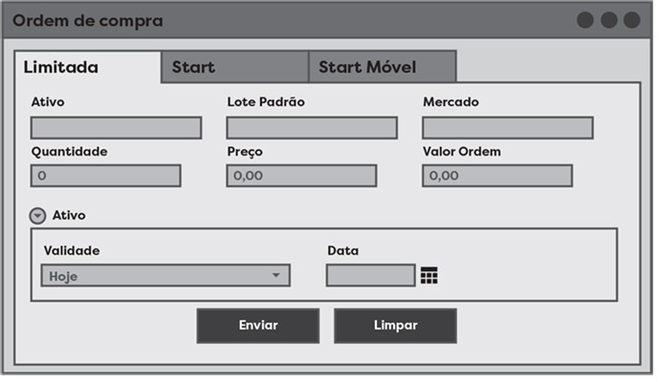

Irei explicar cada informação que aparece nas abas de compra e venda. Comecemos pelos campos semelhantes.

**Ativo:** Papel ou título que deseja comprar.

**Lote padrão:** As ações são negociadas normalmente em lotes de cem ações. Ainda é possível comprar ou vender menos do que o seu lote padrão, mas aí entramos no que chamamos de mercado fracionário, que oferece menor liquidez do que a negociação por lote padrão. Esta parte será preenchida automaticamente após a identiﬁcação do ativo.

**Mercado:** Em caso de compra de ações, determina que será realizada no modo tradicional, com liquidação em três dias úteis – o que é também conhecido como “mercado à vista”. Existem ainda o mercado a termo e o mercado futuro, mas não iremos nos aprofundar nestes por enquanto.

**Quantidade:** O número de ações que você deseja comprar.

**Preço:** O preço pelo qual você deseja comprar cada unidade de ação. Será multiplicado pela quantidade desejada, informando o valor total de compra.

**Valor ordem:** Aqui será mostrado o valor total da ordem, ou seja, o valor total de compra. Será um valor preenchido automaticamente.

**Validade:** Existem quatro tipos de validade:

**Hoje:** Caso a ordem de compra/venda não aconteça no dia em que ela foi posta no mercado, a ordem será cancelada.

**Executa ou cancela:** Em caso de, na Bolsa, não haver uma contraparte para comprar/vender o volume de ações que foram postas na ordem, o sistema irá executar a compra/venda com o número que estiver disponível; a quantidade excedente indicada na ordem é cancelada.

**Para a data:** Você coloca a validade da sua ordem.

**Até cancelar:** A ordem ﬁcará no sistema até ser cancelada ou executada, lembrando que, em caso de alguma mudança na forma de negociação, a própria Bolsa pode cancelar a ordem.

Por ﬁm, você deve ter percebido que há os campos “*start*” e “*start* móvel” (na ordem de venda, há os campos “*stop*” e “*stop* móvel”). Essas são ferramentas de gerenciamento de risco. O “*start*” é útil quando a cotação da ação a ser comprada atingir valor igual ou superior ao preço de disparo, chamado de “preço *start*”. Assim, você automatiza a compra de uma ação, que vai “disparar” conforme o preço que foi estipulado.

Da mesma forma funciona o “*stop*”, mas para venda. Estipula-se um preço no “*stop*”, e, caso o preço de uma ação caia ou suba até o preço de disparo, o “*stop*” vai vender a ação conforme o preço estipulado.

“*Start* móvel” e “*stop* móvel” realizam as mesmas funções. Mas, no caso de “*stop*” e “*start*”, se você deseja alterar os preços estipulados para um valor mais alto ou mais baixo, terá que fazer isso de forma manual. Por sua vez, o “*stop* móvel” e o “*start* móvel” fariam a operação automaticamente, em um limite de tempo estipulado por você.

**COMO IDENTIFICAR SE UMA AÇÃO ESTÁ BARATA OU CARA?**

Para entender como identiﬁcar se o preço de uma ação está alto ou baixo, primeiro precisamos entender melhor o preço. Ele reﬂete o consenso de mercado, porém, este subvaloriza uma ação. Isso acontece porque o mercado, no ﬁm das contas, refere-se a pessoas, e, enquanto algumas pessoas acertam, outras erram. É normal.

Agora, quais indicadores podemos considerar para decidir quando devemos ou não comprar uma ação? Há alguns principais:

**P/L:** Como apresentado em páginas anteriores, ele é um dos mais importantes indicadores do mercado de ações, pois dá uma ideia do quanto o mercado está disposto a pagar pelo lucro de uma empresa.

**Return on Equity (ROE):** Em português, Retorno sobre o Patrimônio. É um valor obtido por meio da divisão entre lucro líquido e patrimônio líquido. Esse indicador é importante para entender a rentabilidade de uma empresa sob o valor de patrimônio dela. É por meio do ROE, por exemplo, que entendemos se a empresa está gerando um “prêmio”, ou seja, um retorno melhor ou pior do que a renda ﬁxa ou do que as outras empresas do mesmo setor também listadas na Bolsa.

Aqui há um gráﬁco do valor anualizado do ROE da ação preferencial do Itaú Unibanco (ITUB4):

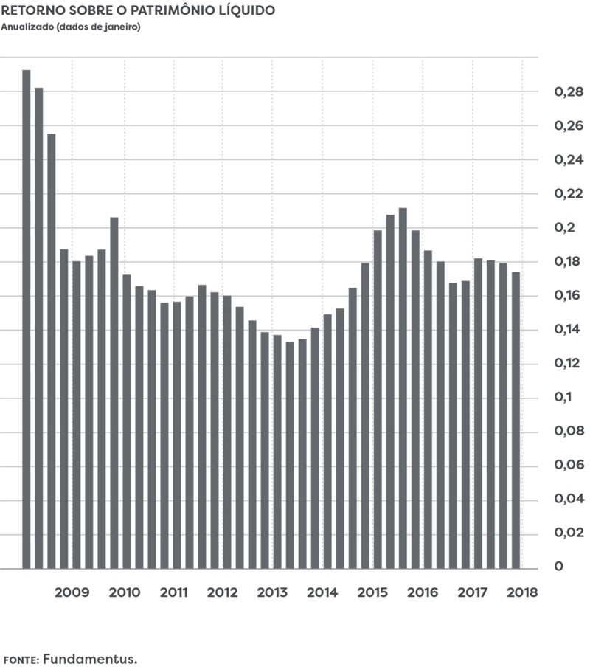

**FONTE:** Fundamentus.

Porém, é importante dizer que apenas este indicador não revela muito. Apesar de ser bom, é necessário estar alinhado com outros indicadores.

**Preço sobre o valor patrimonial (P/VPA):** Indicador muito interessante para se observar durante crises. Isso porque, nas turbulências, em geral encontramos um cenário em que várias empresas estão sendo negociadas por um preço abaixo do seu valor patrimonial.

Quando isso acontece, pode ser interessante a aquisição, pois se adquiríssemos todas as ações da empresa estaríamos comprando por um valor abaixo do que ela vale. É apenas necessário ter cautela, porque entender o valor patrimonial de uma empresa não é algo tão simples. Durante a famosa “crise das pontocom”, por exemplo, fazer o *valuation* das empresas de tecnologia que estavam na moda era complexo, pois eram de negócios novos, sem um histórico próprio de rendimentos.

Isso fez com que muitos investidores apenas especulassem o crescimento dessas empresas. Algumas apostas deram muito certo – como a Dell e a Microsoft, que juntas retornaram cerca de 9,8 milhões de dólares [54] –, mas outras nem tanto.

Uma das melhores formas de usar esse indicador é em análises de setores (Itaú x Bradesco, por exemplo). Comparar um banco com uma empresa de tecnologia por meio do P/VPA pode levar a conclusões erradas, dado que a dinâmica das duas empresas é muito diferente.

**Dividend Yield:** Indicador que mostra o quanto uma empresa paga de dividendos em relação ao preço de sua ação. É um indicador muito importante, porque é por meio dele que o investidor pode ter uma ideia do quanto lhe é pago em dividendos, e o quanto isso representa do valor que pagou pela ação.

Porém, o investidor deve tomar cuidado, pois é muito comum comparar o *Dividend Yield* com a taxa de juros de investimentos de renda ﬁxa para decidir qual paga mais. Mas vale lembrar que, mais do que os dividendos, uma empresa remunera o acionista por meio da valorização das suas ações.

Existe ainda um *trade-off* para as empresas no que se refere ao seu lucro. Elas têm de escolher entre remunerar seus acionistas por meio de dividendos ou usar esse dinheiro para investir no próprio negócio. Por isso, nem sempre um valor alto de *Dividend Yield* é interessante, já que pode signiﬁcar que a empresa não sabe como reinvestir os seus lucros.

O cálculo desse indicador é feito pela seguinte fórmula:

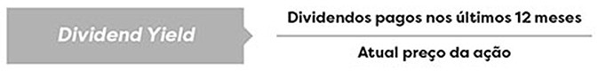

**FONTE:** *The Economic Times.*

Na tabela a seguir, você encontra o valor do *Dividend Yield* de algumas ações na Bolsa de Valores:

|  |  |  |  |  |  |
| --- | --- | --- | --- | --- | --- |
| **Nome** | **Classe** | **Código** | **Subsetor Bovespa** | **DY (12 meses)** | **DY (média 5 anos)** |
| Ambev S/A | ON | ABEV3 | Bebidas | 2,89% | 3,26% |
| Itaú Unibanco | PN | ITUB4 | Intermediário ﬁnanceiro | 8,34% | 5,49% |
| Magazine Luiza | ON | MGLU3 | Comércio | 2,11% | 1,89% |
| Petrobras | ON | PETR3 | Petróleo, gás e biocom. | 0,37% | 0,64% |
| Petrobras | PN | PETR4 | Petróleo, gás e biocom. | 0,39% | 1,07% |
| Vale | ON | VALE3 | Mineração | 3,34% | 4,88% |

**CUSTOS DE OPERAR COM AÇÕES**

Investir em ações, apesar de muitas vezes envolver ótimos ganhos, pode gerar perdas consideráveis. Esses erros de trajetória não advêm apenas de prejuízos com operações mal realizadas, mas também dos custos envolvidos. Nem todos os investidores prestam atenção a isso.

É muito importante entender não apenas os custos que envolvem o investimento em ações, mas também como é possível evitar despender muito dinheiro com ele. O primeiro passo é, obviamente, saber com quais custos estamos lidando.

Existe uma forma muito fácil de veriﬁcar quais são todos os custos: a nota de corretagem. É um documento oferecido pela corretora de investimentos que nos informa sobre uma operação que realizamos, além de quase todos os custos que incidiram sobre essa operação.

Em suma, existem quatro custos em ações para os quais precisamos nos atentar:

1. Corretagem
2. Emolumentos
3. Custódia mensal
4. Imposto de renda

**CORRETAGEM**

Você paga a corretagem sempre que compra ou vende um ativo na Bolsa de Valores. Ela pode ser cobrada de forma ﬁxa ou variável.

Quando é cobrada de forma ﬁxa, o valor é travado por operação realizada. Por exemplo, uma instituição pode cobrar dez reais de corretagem a cada operação de compra ou venda realizada, independentemente do valor da operação.

O valor variável costuma ser indicado em percentual. Pode ser cobrado, por exemplo, 10% sobre o volume da operação em forma de corretagem.

E veja que os benefícios de cada forma variam bastante. Para quem investe em grandes quantidades, a corretagem variável em geral acaba representando um custo bem maior do que a ﬁxa, mas esta tende a beneﬁciar quem investe pouco dinheiro.

A forma mais comum de cobrança de corretagem é a ﬁxa. A forma variável aparece apenas nos casos em que estamos investindo, por exemplo, por meio de um assessor de investimentos – e, nesses casos, é comum que se peça uma taxa ﬁxa de corretagem e uma parte variável.

É importante salientar que, sempre que pagamos a taxa de corretagem, uma parte desse valor é destinado ao imposto sobre serviços, o ISS. A taxa do ISS varia entre os municípios, e, por isso, acaba dependendo de onde está localizada a instituição ﬁnanceira que intermedeia suas operações em Bolsa de Valores. Por isso, é até interessante que você, como investidor, vá atrás da sua instituição para entender qual o valor que ela efetivamente paga de ISS, até para entender se o valor que você paga – e que aparece na nota de corretagem – é justo ou não.

Na imagem a seguir, podemos ver um modelo de nota de corretagem com as taxas de emolumento + corretagem + ISS evidenciadas pelo destaque cinza:

|  |  |  |  |  |
| --- | --- | --- | --- | --- |
| **Resumo dos negócios** |  | **Resumo dos negócios** |  | **D/C** |
| Debêntures | 0,00 | CBLC |  |  |
| Venda à vista | 0,00 | Valor líquido das operações | 481,26 | D |
| Compra à vista | 481,26 | Taxa de liquidação | 0,13 | D |
| Opções – compras | 0,00 | Taxa de registro | 0,00 | D |
| Opções – vendas | 0,00 | Total CBLC | 481,39 | D |
| Operações a termo | 0,00 | Bovespa/Soma |  |  |
| Valor das operações com títulos públicos (V.Nom) | 0,00 | Taxa de Terno/Opções | 0,00 | D |
| Valor das operações | 481,26 | Taxa A.N.A. | 0,00 | D |

|  |  |  |  |
| --- | --- | --- | --- |
|  | Emolumentos | 0,02 | D |
| Total Bovespa/Soma | 0,02 | D |
| Corretagem/Despesas | | |
| Corretagem | 8,90 | D |
| ISS (São Paulo) | 0,84 |  |
| Outras | 0,00 | D |
| Total Corretagem/Despesas | 8,90 | D |
| Líquido para 30/05/2018 | 491,16 | D |

**EMOLUMENTOS**

Os emolumentos são um tipo de custo cobrado por operação. São recolhidos pela B3 e pela CBLC, a central responsável por fazer a custódia e a liquidação das ações. Essa taxa incide sobre o volume de compra das ações, mas é importante entender que aquela que é cobrada pela B3 é diferente da taxa da CBLC. Essa taxa também varia a depender da natureza da operação; o custo devido por uma operação de *swing trade* é diferente da de *day trade.*

O *swing trade* indica que a compra da ação foi realizada em data diferente de sua venda. O *day trade* indica que a movimentação de compra e a de venda de uma ação foram feitas no mesmo dia.

Hoje, em 2018, a B3 cobra 0,0275% sobre o volume no *swing trade*, e no *day trade*

cobra 0,02%. Já a CBLC cobra 0,005% sobre o volume no *swing trade* e no *day trade*.

**CUSTÓDIA**

A custódia é cobrada todos os meses pela corretora, no caso de você ter alguma “posição”, ou seja, algum ativo investido no mês. É diferente da corretagem, que é recolhida apenas se alguma operação for realizada.

A parte boa é que muitas corretoras isentam os investidores dessa taxa. Caso isso não aconteça, geralmente é cobrada uma taxa ﬁxa.

Nas tabelas a seguir podemos ver todas essas taxas dentro de um modelo de nota de corretagem, com as taxas destacadas:

|  |  |  |  |  |
| --- | --- | --- | --- | --- |
| **Resumo dos negócios** |  | **Resumo dos negócios** |  | **D/C** |
| Debêntures | 0,00 | CBLC |  |  |
| Venda à vista | 0,00 | Valor líquido das operações | 23.550,00 | D |
| Compra à vista | 23.550,00 | Taxa de liquidação | 6,47 | D |
| Opções - compras | 0,00 | Taxa de registro | 0,00 | D |
| Opções – vendas | 0,00 | Total CBLC | 23.556,47 | D |
| Operações a termo | 0,00 | Bovespa/Soma |  |  |
| Valor das operações com títulos públicos (V.Nom) | 0,00 | Taxa de Terno/Opções | 0,00 | D |
| Valor das operações | 23.550,00 | Taxa A.N.A. | 0,00 | D |
|  |  | Emolumentos | 1,14 | D |
|  |  | Total Bovespa/Soma | 1,14 | D |
|  |  | Corretagem/Despesas |  |  |

|  |  |  |
| --- | --- | --- |
| Corretagem | 16,20 | D |
| ISS (São Paulo) | 1,73 | D |

**COMO PAGAR MENOS IR COM AÇÕES**

É fato: ninguém gosta de pagar imposto. Mas pensa comigo: pagar imposto de renda é um bom sinal para o investidor. Aﬁnal se ele paga esse imposto, é porque está tendo lucro.

Então, não temos que ter “desgosto” com o imposto de renda, ele pode ser um bom sinal. É importante não negligenciar seu pagamento, porque isso poderá causar problemas no futuro.

Neste subcapítulo, contarei como funciona a aplicação do imposto de renda em ações e fundos imobiliários. Mais do que isso, revelarei como podemos escapar dele em algumas situações, como na compra de ações.

Duas coisas aqui devem ser entendidas:

1. Só pagaremos imposto de renda se tivermos lucro com o investimento. Em caso de prejuízo, o pagamento não é necessário. Porém, sempre que o investidor for obrigado a declarar, ele deve fazer isso todo mês por meio de uma emissão de um Documento de Arrecadação de Receitas Federais, o Darf.
2. Temos alíquotas diferentes de imposto para *swing trade* e *day trade*. Para o primeiro, a alíquota é 15% sobre o lucro. Exemplo: se eu comprei 100 mil reais em uma ação e as vendi por 110 mil reais, tive 10 mil reais de lucro. Calculando: 15% de 10 mil reais são 1,5 mil reais. No *day trade* a alíquota é de 20%.

Mas há um detalhe aqui: tanto no *swing trade* quanto no *day trade* a corretora retém um percentual da sua venda. No caso do *swing trade*, esse valor chega a ser de 0,005% das vendas, direto na fonte. No *day trade*, é retido 1% das vendas direto na fonte.

Por conta disso, se formos considerar uma operação de *day trade*, temos que considerar que o pagamento de imposto de renda, na realidade, será de 15% menos 1%, que já foi retido na fonte. Isso é importante para a Receita Federal, porque assim ela consegue rastrear possíveis sonegadores.

Mas existe uma forma de pagar menos imposto nessas operações. Isso porque somos obrigados a declarar e pagar o imposto apenas se as vendas de ações no mês superarem o valor de 20 mil reais. Ou seja, se eu vender até 19.999 mil reais no mês de janeiro, não pago o imposto referente a essas vendas.

Por isso, muitos investidores que têm posições altas em ações acabam se limitando a vender no máximo 20 mil reais por mês. Dessa forma, a incidência do imposto de renda de 15% ou 20% é evitada.

Para fugir do imposto, também há o conceito de “linha d’água”, que consiste em considerar o último dia útil do mês, que é o tempo-limite para emissão do Darf, para evitar o pagamento de um imposto. Se, por exemplo, você tiver um lucro interessante com uma ação de sua carteira ao mesmo tempo que registra prejuízo com outra, pode vender as duas e abater do imposto de renda do seu lucro com a primeira o prejuízo da segunda. No primeiro dia útil do mês seguinte, bastaria recomprar as ações, evitando assim o imposto de renda.

Por exemplo: você comprou 20 mil reais em ações da empresa A, e atualmente elas estão valendo 25 mil reais. Você também comprou 30 mil reais em ações da empresa B, mas hoje elas estão valendo 24 mil reais. Se você só vendesse as ações da empresa A, teria que pagar imposto sobre os 5 mil reais de lucro. Porém, se você vender as ações da empresa B no mesmo mês, terá registrado um prejuízo de 1 mil reais, e não precisará pagar imposto.

**ESPECULAÇÃO *VERSUS* INVESTIMENTO**

Gostaria de elucidar ao leitor uma coisa muito importante: a diferença entre “especulação” e “investimento”. Isso porque é comum as pessoas confundirem investimento com *trading*, que é a compra e venda de ações visando lucrar com a oscilação de preços.

O *trading* é uma forma de ganhar dinheiro por meio da especulação. Você não está investindo de fato em uma empresa. Em outras palavras, você não está aspirando a um retorno com base no crescimento da empresa nem está considerando a solidez dos negócios dela; você está considerando apenas o preço da ação da empresa e analisando se esse preço pode subir ou descer a ponto de viabilizar uma operação. De acordo com as próprias palavras de Benjamin Graham, um dos pais da ideia de investimento: “Uma operação de investimento é aquela que, após análise minuciosa, promete segurança do capital e uma remuneração apropriada. As operações que não cumprem esses requisitos são especulativas”.

E não é que especular seja uma forma errada de ganhar dinheiro, pelo contrário, o

*trader* proﬁssional tem os seus méritos.

Mas temos que considerar que é muito difícil ser *trader*. O nível de conhecimento e dedicação exigido é muito alto, de forma que poucas pessoas conseguem, de maneira efetiva, viver apenas dessas operações no dia a dia. No ﬁm, investimentos na Bolsa de Valores devem ser realizados considerando o longo prazo, e o investidor deve ter a intenção de fazer parte dos negócios das empresas.

Por isso, acredito que se investimos estudando os fundamentos das empresas, podemos ter maior segurança de que estamos fazendo bons negócios. O fator tempo também diferencia o investidor do especulador. O investidor geralmente pensa no longo prazo, pretendendo ser sócio, e por isso busca bons negócios. Já o especulador não liga

para isso. Ele pretende apenas se beneﬁciar de algum cenário, seja positivo ou negativo.

Quando você tem muito dinheiro, ﬁca mais difícil especular. Quando você tem pouco dinheiro, seu ganho é pequeno e exige muito esforço. Você poderia colocar esse esforço em outro lugar, talvez empreendendo, o que geraria muito mais dinheiro.

De qualquer forma, recomendo aos leitores que, se possível, sempre pensem em investir na Bolsa de Valores, e não especular. O caminho para ganhar dinheiro de verdade por meio da especulação é bem difícil e poucos conseguem. É algo que exige muito talento, esforço e controle emocional. Além disso, no curto prazo – ou seja, quando tem pouco dinheiro –, o especulador acaba se expondo muito mais do que o investidor ao que chamamos de “risco da ruína”, que é o risco de que algo muito ruim aconteça e nos faça perder um montante de dinheiro que diﬁcilmente recuperaremos algum dia.

**QUAL É A SEGURANÇA DO MERCADO ACIONÁRIO?**

É provável que você tenha se perguntado qual é a real segurança ao investir, principalmente se você investe por intermédio de uma corretora. E isso não é nada anormal, pelo contrário: no ﬁm das contas, você está lidando com o próprio dinheiro.

Para entendermos se um investimento é seguro, temos duas instituições muito importantes a considerar: a CBLC e o CEI.

Quando você compra uma ação, geralmente utiliza uma corretora de valores para fazer a intermediação entre você e a Bolsa de Valores, que é o ambiente de negociação dos ativos. Porém, quando você compra a ação, onde ela ﬁca? Guardada na corretora? Na Bolsa? Não. Ela ﬁca na CBLC, a Companhia Brasileira de Liquidação e Custódia. Sua segurança é essa. A CBLC garante a segurança porque, mais do que guardar o seu investimento fora do risco ﬁnanceiro das instituições, ela faz o registro das ações em seu nome e em seu CPF, o que possibilita a certeza de que as ações que você comprou são suas.

Além disso, há o CEI, o Canal Eletrônico do Investidor: quando você abre conta em uma corretora, esta faz seu registro na Bolsa, permitindo que você tenha acesso ao CEI. É por meio desse canal que o investidor consegue acompanhar informações diretamente da CBLC e pode consultar a posição e a movimentação de ativos negociados na B3, sem correr o risco de as informações serem manipuladas.

**IMÓVEIS E FUNDO IMOBILIÁRIO**

Se você nunca ouviu falar de fundo imobiliário, este é o grande momento para isso. Os fundos imobiliários – chamados de FIIs – são um tipo de ativo negociado em Bolsa que expõe o investidor ao mercado imobiliário. Na verdade, ao investir em um fundo imobiliário, em vez de comprar um imóvel sozinho, você estará se associando a vários outros investidores que também têm interesse em entrar no mercado imobiliário. O dinheiro de todos os investidores vai para um fundo, e esse fundo terá como objetivo uma série de compras no mercado imobiliário.

Com isso, temos um aspecto favorável do fundo imobiliário: diferente de uma compra ﬁnanciada, na qual às vezes compramos um apartamento por 500 mil reais ou 1 milhão de reais, no fundo imobiliário conseguimos ter uma “parte” de um grande prédio comercial sem precisar de um grande valor em dinheiro para investir. Essa “parte” nós chamamos de “cota”.

Além disso, assim como as ações, os fundos imobiliários repassam dividendos, que são equivalentes ao capital que temos no FII.

É importante entender que existem fundos imobiliários diferentes, que podem ser classiﬁcados da seguinte forma:

**Fundos de renda (fundo de tijolo):** Compram empreendimentos já construídos, com o foco na distribuição de rendimentos. Uma recessão econômica, porém, pode

impactar a taxa de vacância e locação.

**Fundos de títulos e valores mobiliários:** Concentrados em CRI, [55] são títulos atrelados ao IGP-M, entre outros índices. Estão também relacionados aos riscos de mercado, como variação das taxas e risco de crédito.

**Híbridos:** Mistura entre empreendimentos imobiliários, cotas de outros FIIs e títulos.

Em geral, os fundos imobiliários representam algumas outras vantagens para investidores:

1. Possibilita que pessoas com pouco capital para investir possam entrar no mercado imobiliário, algo que antes era possível apenas com ﬁnanciamento.
2. O imposto de renda também é diferenciado. No caso da aquisição dos imóveis, se você adquirisse um e o alugasse, teria que pagar imposto de renda pelos rendimentos auferidos pelo aluguel. No caso dos fundos imobiliários, o rendimento já é isento de imposto de renda para o investidor pessoa física. Mas não se engane: ele é isento nos rendimentos mensais/dividendos. Para ganhos por meio da compra e venda de fundos imobiliários, há a incidência do imposto.
3. A liquidez para saída tende a ser melhor no fundo imobiliário. “Desfazer-se” de um imóvel, principalmente se ele for caro, não é algo tão simples. Envolve muito tempo e negociação. No caso dos fundos imobiliários, não. Você só precisa ir à Bolsa de Valores e colocar a ordem de venda!
4. A burocracia é importante nesse caso. Na aquisição de imóveis no modo tradicional, temos que nos preocupar com escritura, IPTU, advogado, condomínio e diversos outros documentos para conseguir completar a negociação sem nenhum problema. Mas no fundo imobiliário essa parte burocrática ﬁca a cargo do gestor do fundo. A sua única preocupação será com a compra e a venda das suas cotas!
5. O reinvestimento no fundo imobiliário é mais fácil. Se você recebe 5 mil reais de um aluguel de um imóvel em seu nome, nem sempre será fácil usar esse dinheiro para reinvestir no imóvel. Inclusive, a valorização nesses casos não acontece da noite para o dia. Já no FII, você consegue reinvestir o dinheiro em mais cotas nos fundos imobiliários, com aumento de repasse para suas cotas no mês seguinte.
6. Por ﬁm, a gestão proﬁssional do fundo é muito interessante. Para uma pessoa comum, muitas vezes é difícil lidar com todos os problemas e riscos que percorrem o mercado imobiliário, enquanto para o gestor proﬁssional esses percalços são parte da rotina. Logo, a escolha de um gestor pode se mostrar algo mais assertivo.

**IMÓVEIS E FUNDO IMOBILIÁRIO — COMO ESCOLHER UM BOM FUNDO IMOBILIÁRIO**

Para fazermos uma escolha de um bom fundo imobiliário, temos diversos pontos a considerar. Farei aqui uma lista dos indicadores para os quais devemos olhar atentamente.

**Taxa de vacância:** É muito importante para qualquer análise de investimento de fundos imobiliários de imóveis em que haja inquilinos. Ela é a relação entre o volume de imóveis disponíveis e o volume total existente. Ou seja: é uma taxa que mostra os imóveis que estão vagos e, por isso, não estão “rendendo”. Se você tem um fundo imobiliário que tem um imóvel com dez lugares e todos eles estão ocupados, ótimo! Isso signiﬁca que você receberá um rendimento que tende a ser interessante. Porém, se apenas cinco estiverem ocupados, você terá um problema, pois estará recebendo apenas metade da capacidade do fundo.

**Gestão do fundo:** É muito importante que procuremos conhecer melhor o gestor do fundo. Precisamos saber se ele tem experiência no mercado e se as experiências foram positivas, ou seja, se ele tem histórico de boa gestão de fundos imobiliários.

Um erro muito comum de muitos investidores é considerar apenas o histórico de rendimentos do fundo imobiliário, e não do gestor.

Acontecem casos em que o fundo imobiliário troca de gestão. Se o investidor continua acompanhando somente o histórico de rendimento, depois pode ser pego de surpresa com performances ruins devido à troca de gestão. Ironicamente, ao mesmo tempo em que devemos ver com bons olhos o gestor, também devemos ter alguns cuidados. É normal que gestores com performances muito boas acabem sendo “disputados” pelos fundos imobiliários, e isso pode fazer com que ele não só mude bastante de instituição, mas também deixe de ter incentivos para melhorar a performance. Com boa remuneração salarial e disputado pelo mercado, pode ser que ele apenas se acomode em manter os ativos dos fundos estáveis.

***Yield*:** É a relação do quanto o FII distribui em relação ao preço de sua cota. Quanto maior o *yield*, melhor para você. Mas, no caso dos fundos imobiliários, é necessário ter cuidado com a origem do *yield*. Isso porque é comum acreditar, em um fundo imobiliário, que o *yield* advém dos aluguéis dos imóveis do fundo. Acontece que há casos em que alguns outros fundos imobiliários conseguem rendimento não por meio dos aluguéis, mas pela valorização de suas cotas, o que é uma estratégia mais agressiva. Então, é importante se informar sobre a origem do *yield* para entender, de fato, se estamos investindo em algo que coincide com a nossa própria estratégia e percepção de risco.

**Rentabilidade garantida:** Alguns fundos imobiliários têm o que chamamos de “rentabilidade garantida”, que nada mais é do que uma garantia de determinado rendimento em dinheiro durante um período ﬁrmada pelo fundo imobiliário com os cotistas. O problema é que essa rentabilidade pode não vir exatamente do desempenho do fundo, e sim do patrimônio dele. Neste caso, seria como se o fundo não estivesse conseguindo “se pagar” e, por causa da garantia, estivesse queimando uma parte do seu patrimônio para cumprir o prometido aos cotistas. Só que, ao fazer isso, o fundo acaba comprometendo o próprio valor de mercado. Um caso recente foi o FIGS11, um fundo imobiliário que acabou tendo suas cotas desvalorizadas, pois teve que reduzir seu valor patrimonial consideravelmente para cumprir com as obrigações de rentabilidade.

**Taxas:** O que é cobrado pelas partes envolvidas na transação.

**Onde o fundo imobiliário aplica:** O fundo imobiliário que você tem em mente aplica em imóveis ou em ativos, como os CRI? Mais ainda: em relação aos ativos em que o fundo aplica, quais são seus *ratings*? Veja que é importante entender a carteira do fundo, porque, aﬁnal, o dinheiro estará em uma dessas aplicações. Entender se a carteira é boa ou não é entender se o dinheiro está ou não bem investido.

**Valor patrimonial:** Isso é muito importante, e é por meio dele que nós encontramos boas oportunidades. Por exemplo, se um imóvel é avaliado com o valor patrimonial de 500 mil reais e nós conseguimos adquiri-lo por 250 mil reais, ﬁzemos um ótimo negócio, porque o compramos pela metade do preço que ele efetivamente vale. Do mesmo modo, isso pode acontecer com fundos imobiliários. De tempos em tempos é possível que surjam aqueles que tenham o seu preço abaixo do valor patrimonial, o que pode sinalizar ótimos negócios. O contrário também é possível.

***Cap rate*:** É a relação entre o preço do aluguel e o preço do imóvel. É importante até mesmo para entender o valor que está sendo pago em aluguel, comparado ao valor total dos imóveis que estão na sua carteira de fundo imobiliário. Geralmente imóveis de menor valor apresentam *cap rate* maior. Pode servir de comparativo entre os seus próprios imóveis em carteira, assim você pode melhorar as suas decisões ao escolher fundos imobiliários mais eﬁcientes.

O maior ponto de atenção aqui é sermos justos e fazermos comparações apenas entre investimentos semelhantes. Não faz muito sentido comparar fundo imobiliário com um título público, por exemplo. São investimentos com dinâmicas completamente diferentes e, por isso, terão também características distintas.

E se você está se perguntando onde poderia encontrar boas fontes para pesquisar essas informações, você pode procurar entre estas alternativas:

1. Site de relacionamento com investidores do fundo (gratuito).
2. Site da B3 (gratuito).
3. Sites especializados, como Clube FII e ﬁis.com.br.

**TÍTULOS DE CRÉDITO PRIVADO**

Quando algum banco lhe oferece algum produto de renda ﬁxa, ou quando você encontra um desses na plataforma da sua corretora, você está investindo em um título de crédito privado.

Esses títulos podem até parecer incompreensíveis, mas não são: ao investir num título como um CDB, o que você estará fazendo é emprestar o seu dinheiro para uma instituição, que se torna sua credora, ou seja, estará em dívida com você. É um processo bem semelhante ao dos títulos públicos.

Porém, é importante entender que os títulos de crédito privado representam um risco um pouco maior do que os títulos públicos, aﬁnal de contas, estamos emprestando dinheiro não para o governo, e sim para instituições do mercado. Apesar de ainda haver opções conservadoras dentro do crédito privado, estas não terão um risco menor do que aquele inerente aos títulos públicos.

O processo de decisão de investimento em crédito privado é simples: se temos um risco maior no crédito privado do que no título público, esse risco tem que ser justiﬁcado com uma rentabilidade extra. Como também a liquidez no crédito privado pode ser bem menor do que no Tesouro, essa falta de liquidez tem que ser justiﬁcada por rentabilidade maior. Se essa rentabilidade maior não existir, então não temos uma boa justiﬁcativa para entrar nesse meio.

A ideia é que, ao entrar na plataforma de investimentos da sua corretora, você tenha acesso a diversas aplicações de renda ﬁxa, inclusive de CDBs diferentes, que até podem ser do mesmo emissor, mas que possuem taxas e características diferentes. Qual deles vai valer mais a pena para você? Depende muito. Lembre-se que, assim como mostrei no Triângulo de Nigro, é importante que os investimentos tenham um prêmio de risco. Caso não tiverem, simplesmente vai valer mais a pena investir nas aplicações do Tesouro Direto, já que elas têm o menor risco do mercado.

A seguir, abordarei alguns investimentos de crédito privado no detalhe, que são:

1. Debêntures.
2. CDBs.
3. LCI/LCAs.

**DEBÊNTURES**

Assim como os títulos públicos e os títulos bancários, as debêntures são títulos emitidos por empresas para captação própria com o objetivo de ﬁnanciar algum projeto. As debêntures possuem vencimentos um pouco alongados, porém, muitas delas pagam juros semestrais ou anuais, ou seja, é possível aumentar muito a sua rentabilidade com esse produto.

Por isso, e pelo fato de não possuir garantia do FGC, é normal que os investidores acreditem que as debêntures representam investimentos de maior risco. Mas isso nem

sempre é verdade. Basta fazer um exercício mental básico: apesar de ser uma empresa, emprestar dinheiro para uma empresa como a Apple diﬁcilmente seria um investimento “de risco”. Pelo contrário, é uma empresa tão grande que é difícil de imaginar um cenário em que a Apple daria calote em investidores.

De toda forma, isso não quer dizer que toda debênture é conservadora. Podemos encontrar debêntures tanto mais “conservadoras” como debêntures com riscos consideráveis. Inclusive, grande parte das debêntures tem prazos mais extensos e é atrelada ao IPCA, dando a oportunidade de garantia de rentabilidade real com os rendimentos advindos da debênture.

Mas nunca é demais tomar algum cuidado, pois, como comentado antes, as debêntures podem representar (apesar de não sempre) um risco maior ao investidor.

Uma forma de termos noção desse risco é por meio dos *ratings.* Existem agências no mercado que fazem avaliação de empresas, às quais atribuem uma classiﬁcação de risco. Assim, o investidor consegue ter uma informação mais clara sobre a situação ﬁnanceira da empresa.

Na imagem a seguir temos um exemplo de como esse *rating* é fornecido pela Standard&Poor’s, com *rating* aplicável à Vale S.A. (antiga Vale do Rio Doce):

***RATINGS* RECEBIDOS PELA VALE**

Vale S.A.

|  |  |  |  |  |  |
| --- | --- | --- | --- | --- | --- |
| **Issuer Credit Rating** | | | | | |
| Rating Type | Rating | Rating Date | Regulatory Identiﬁers | CreitWatch/Outlook | CreitWatch/Outlook date |

Disclosures 2016

|  |  |  |
| --- | --- | --- |
| Local Currency LT BBB-Regulatory 29-jan- EE | Stable | 20-mar-2018 |
| Foreign National BBB-Regulatory 29-jan- EE | Stable | 20-mar-2018 |
| Brazil National BrBAAA 16-nov- - | Stable | 20-mar-2018 |

Scale LT

Disclosures

2016

Scale LT 2006

Caso ﬁque um pouco confuso, aqui está uma imagem com as classiﬁcações de risco e suas interpretações:

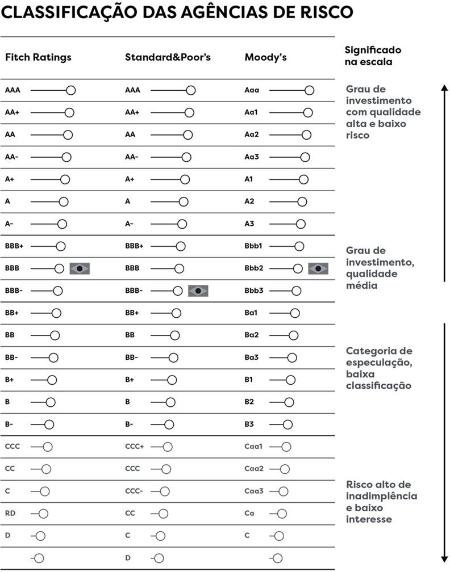

Outro ponto muito relevante a ser considerado é que as debêntures ligadas ao setor de infraestrutura são isentas de imposto de renda (são as “debêntures incentivadas”). Essa característica permite a muitas debêntures apresentarem rentabilidades relevantes.

Para você entender o impacto disso, vamos a uma comparação, levando em conta um IPCA de 4,17% ao ano, como nos exemplos dados no capítulo sobre o Tesouro Direto:

Se nós investíssemos 10 mil reais em um Tesouro IPCA que rendesse IPCA + 5,5% ao ano, desconsiderando os custos operacionais e considerando apenas o imposto de renda, ao ﬁm de vinte anos teríamos o valor líquido de 156.950,62 reais.

Agora, se aportássemos numa debênture incentivada que estivesse rendendo IPCA + 4,9% ao ano, à primeira vista, olhando pela taxa, pode parecer que o Tesouro IPCA renderia mais.

Mas, na realidade, isso não aconteceria: a debênture, ao ﬁnal de vinte anos, retornaria o valor líquido de 174.796,24 reais.

Vale a pena frisar que das aplicações de crédito privado, as debêntures são os investimentos que mais exigem conhecimento do investidor. Por isso, é fundamental olhar o prospecto de emissão das debêntures, que contém todas as informações necessárias para o investidor entender para que tipo de empresa ele pretende emprestar dinheiro e para o que essa empresa pretende usar o dinheiro.

O prospecto tem uma cara deste tipo:

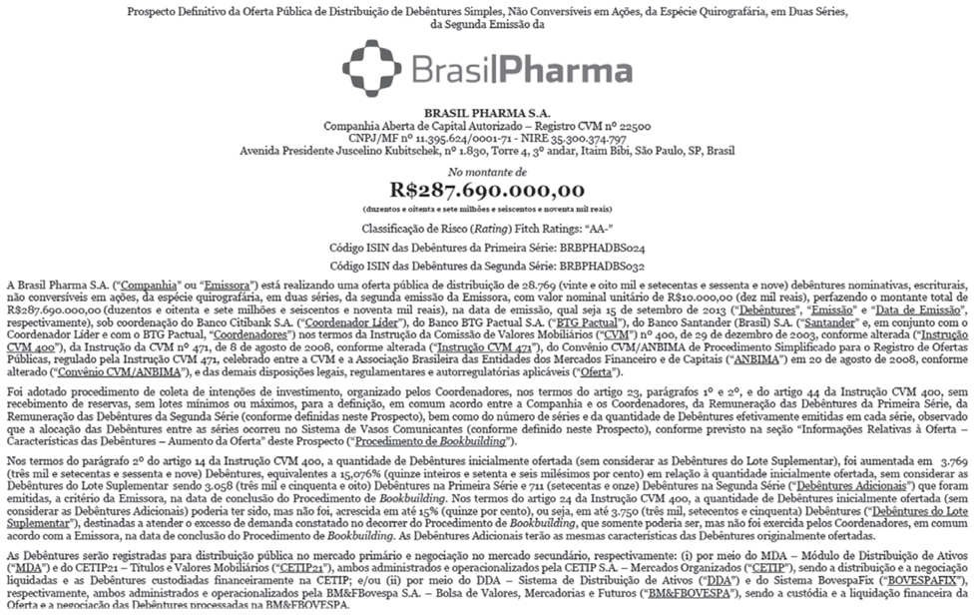

*Imagem referente ao processo de emissão de uma debênture da BrasilPharma.*

**CERTIFICADO DE DEPÓSITO BANCÁRIO (CDB)**

Basicamente, no CDB você empresta dinheiro para uma instituição bancária, que usará esse dinheiro para ﬁnanciar suas atividades e, em troca, vai remunerar você com juros. É uma lógica similar à de outros investimentos apresentados neste livro.

É uma aplicação simples. Diferente do Tesouro Direto, em que os títulos, apesar de terem vencimento, podem ser resgatados a qualquer momento, os CDBs podem ter liquidez diária (permitindo o resgate rápido) ou baixa liquidez (o que possibilita o resgate do investimento apenas na data de vencimento).

A minha dica aqui é procurar pela chamada “data de carência”, que indica até quando o investimento deve ser mantido pelo investidor. Para os CDBs que tiverem a data de carência igual à de vencimento, deixe seu dinheiro “preso” no CDB até o vencimento. Caso as datas sejam diferentes, é possível para o investidor resgatar seu dinheiro antes da data do vencimento chegar.

Seguindo uma lógica um pouco parecida com a do Tesouro, os CDBs podem ser indexados no IPCA e terem taxas preﬁxadas. Mas, diferente do Tesouro, no qual há possibilidade de seguir a taxa de juros, os CDBs pós-ﬁxados são indexados a um indicador que chamamos de Certiﬁcado de Depósito Interbancário (CDI). Vale dizer que, apesar da Selic e do CDI serem indicadores diferentes, ambos possuem uma proximidade muito grande. Geralmente, quando a Selic cai, o CDI cai na mesma proporção, ou de uma forma parecida.

No caso dos CDBs ligados ao CDI, o primeiro ponto é veriﬁcar se a sua taxa de rendimento é maior ou igual a, pelo menos, 100% do CDI. Em caso negativo, você pode estar dando de cara com um CDB não muito bom.

Há algo muito importante para entender antes de escolher um CDB, que é o triângulo dos investimentos, composto por: risco, rentabilidade e liquidez. Ou seja, é o Triângulo de Nigro!

Isso porque CDBs de menor rentabilidade tendem a fornecer riscos menores e/ou liquidez mais alta para o investidor. Ou seja, há possibilidade de retirar rapidamente o seu dinheiro. Um bom exemplo são os CDBs de liquidez diária, que podem ter rentabilidade de, por exemplo, 99% do CDI (sendo uma exceção à regra dos 100%), mas que, em troca, permitem ao investidor um resgate até melhor do que o fornecido pelo Tesouro Direto. Enquanto no Tesouro o investidor leva um dia útil para obter o resgate,

com os CDBs o valor pode cair na conta do investidor no mesmo dia em que é pedido. Esta tabela indica as características do CDB de liquidez diária fornecido pelo Banco Inter, atrelado ao CDI:

**Valor investido % do CDI**

R$ 100.000,00 a R$ 249.999,99 100%

R$ 250.000,00 a R$ 499.999,99 100,5%

R$ 500.000,00 a R$ 749.999,99 101%

R$ 750.000,00 a R$ 999.999,99 101,5%

Acima de R$ 1 milhão 102%

* Taxas sujeitas a alteração. FONTE: B3.

Quando falamos de CDBs de bancos de risco considerável, ou que permitem o resgate apenas no vencimento, tendemos a ver CDBs com taxas de rendimento maiores. Mas essas taxas, obviamente, precisam representar a realidade. E aqui, serve o mesmo mecanismo que utilizamos nas debêntures: os *ratings*. Assim como para a renda ﬁxa, as agências de risco desempenham um papel importante de classiﬁcar o risco das empresas, e essa classiﬁcação deve ser usada como um indicativo importante para a tomada de decisão do investidor, mesmo que o CDB seja garantido pelo FGC.

Devemos entender que o CDB serve como uma alternativa interessante, em vários casos, para o Tesouro. Além das opções oferecidas para o investidor escolher livremente

* há vários CDBs com taxas e características diferentes – e também deve ser levado em consideração o fato de não incidir no CDB a taxa de administração, de 0,3%, que recai nos títulos do Tesouro. Em investimentos de pouco valor aplicado, essa taxa pode até não parecer tão importante, mas, se estivermos falando de um investimento de, por exemplo, 1 milhão de reais, ou de um investimento de longo prazo, essa taxa se mostra relevante.

Exempliﬁcando, se investirmos 100 mil reais em um título do Tesouro que paga 7% ao ano e em um CDB de mesma rentabilidade e deixarmos ambos os investimentos correndo durante vinte anos, teremos um custo de 12.255 reais que não irá existir no CDB, apenas no Tesouro, devido à taxa de 0,3%. Isso prejudica, e muito, a perspectiva de longo prazo, principalmente se considerarmos que a taxa de 0,3% ao ano não incide sobre os rendimentos, mas sobre o montante investido.

Mas vale a ressalva: apesar de a taxa de 0,3% ser um problema, não é indicado que se invista em CDBs pensando no longo prazo como alternativa ao Tesouro. Isso porque não há CDBs hoje no mercado que cheguem a dez, vinte, 25 anos de investimento, como o Tesouro. Portanto, um investimento de longo prazo nessa modalidade signiﬁca pagar um imposto de renda alto. Explico com outro exemplo:

Imaginemos que vamos investir 30 mil reais em 2018 para resgatar em 2045. Temos duas opções:

CDB três anos – IPCA + 5,2% a.a. Tesouro IPCA 2045 – IPCA + 5,08% a.a.

Se fôssemos levar em consideração apenas a taxa para escolher o investimento, escolheríamos o CDB, pois ele tem uma taxa maior, certo?

Errado. Essa lógica nos induziria ao erro, pois:

**CDB**

Rendimento bruto no período (27 anos – até 2045): 196.234,65 reais Rendimento líquido no período: 190.016,57 reais

**Tesouro**

Rendimento bruto no período: 247.596,78 reais

Rendimento líquido no período (descontados IR + taxa Tesouro): 195.899,85 reais

Isso acontece porque, no caso do Tesouro, o imposto de renda só será pago ao ﬁm da aplicação, em 2045. No CDB, a cada três anos o imposto de renda teria de ser pago, já que o CDB alcançaria a sua data de vencimento. Em outras palavras, enquanto no Tesouro o imposto de renda seria pago uma única vez, no CDB ele seria pago, ao todo, nove vezes até 2045. Como você pode ver, isso prejudica a sua rentabilidade.

Por isso, a melhor forma de investir no CDB é fazer a aplicação pensando em objetivos. Se você precisa fazer uma reserva de emergência, há a alternativa dos CDBs de liquidez diária. Agora, caso você tenha pronta sua reserva de emergência, os CDBs fazem muito sentido para os objetivos de médio prazo, nos quais já se sabe, mais ou menos, a data em que você vai precisar do dinheiro. Viagens marcadas para ﬁm do ano, casamento, compra da casa própria. Todos esses objetivos podem fazer um CDB valer a pena para você, basta escolher um que te agrade e que se encaixe na data desejada – e mãos à obra.

**LCI/LCAs**

Como apresentado anteriormente, as LCAs e LCIs podem ser muito interessantes em um investimento de prazo médio, pois são isentas de IR.

**FUNDO MULTIMERCADO**

Os fundos de investimento, hoje, nos permitem estratégias variadas, seja com ativos em renda ﬁxa, ações, entre outros. A melhor parte é que você não precisa se preocupar se tem dinheiro o bastante para aplicar em todos os ativos investidos, basta atingir a cota mínima de entrada no fundo para poder participar de uma série de investimentos interessantes. Isso porque, quando você aplica em um fundo de investimento, ele reúne recursos de uma série de investidores para realizar aplicações e depois distribui os lucros entre seus cotistas igualmente. Isso pode parecer insigniﬁcante, mas é o grande diferencial de se colocar dinheiro nos fundos.

Com o conceito de cotas, deixa de ser relevante o ativo no qual dinheiro foi aplicado, mas sim a quantidade de cotas que se tem. Agora o investidor, apenas aplicando seu dinheiro, consegue diversiﬁcar sua carteira, pois suas cotas dependem do desempenho do fundo como um todo. E ele não precisa se preocupar em como aplicar o dinheiro, há uma equipe que trabalha por ele para melhorar o desempenho do fundo.

Imagino, então, que agora você deve estar se perguntando: “Legal, mas como escolher um bom fundo de investimento? Como saber se ele é bom?”.

O que você deve fazer primeiro é traçar um objetivo. Muitas pessoas se preocupam apenas com a rentabilidade e acabam cometendo erros bobos, que podem prejudicá-las no futuro.

Por exemplo, se o objetivo do investidor for criar seu fundo de emergência, não faz sentido algum procurar investir em um fundo de ações, que, além de possuir riscos e oscilações maiores que outros tipos de fundo, costuma ter uma liquidez muito menor, o que pode comprometer o objetivo para o qual foi investido. O fundo deixa de ser um de emergência se você não pode contar com o dinheiro em caso de imprevistos.

Por isso, o primeiro passo é deﬁnir o objetivo: se é fundo de emergência, um fundo de renda ﬁxa/multimercado com alta liquidez é ideal. Caso a procura por maiores rentabilidades, mesmo que representem riscos altos, seja o objetivo, o fundo de ações é interessante. Caso não queira tanto risco, mas ainda procure um rendimento acima do estipulado em renda ﬁxa, um fundo multimercado pode servir.

Enﬁm, determinado o objetivo, agora o próximo passo é saber como identiﬁcar se as taxas valem a pena ou não.

As principais taxas a que se deve ﬁcar atento são:

1. Taxa de rendimento (médio);
2. Taxa de administração;
3. Taxa de performance;
4. Taxa de carregamento.

Para o rendimento, é sempre bom ter em mente que ele não é tão bom se for abaixo do CDI. Para as taxas de administração, valores acima de 1% para renda ﬁxa e acima de 2% para multimercado/ações são questionáveis. Valeriam a pena caso o rendimento fosse muito bom se comparado a outros fundos, pois muitos fundos de qualidade hoje trabalham nesse limite.

Para taxa de performance, cobrada em fundos com maiores riscos (multimercado/ações), existe uma taxa de 20% padrão de mercado, mas tome cuidado com taxas adicionais. Pode compensar, mas depende do retorno que o fundo oferece.

A taxa de carregamento é difícil de ser vista em fundos competitivos. Por isso, se encontrar uma em seu caminho, é bom analisar bem esse fundo antes de escolhê-lo. Pesquise opções semelhantes, do mesmo segmento.

Por ﬁm, é claro, ﬁque atento ao saldo mínimo e de movimentações do fundo. Muitos investidores não dão atenção a essa parte, mas ela é importantíssima. Do que adianta, por exemplo, você ter disponibilidade para investir apenas 1 mil reais por mês e escolher um fundo que só deixará você adicionar no mínimo 10 mil reais?

Lembre-se: você precisa escolher um fundo que seja acessível. Atento a todos esses detalhes, é só botar as mãos na massa e investir!

Existem algumas ﬁguras nos fundos de investimentos que você precisa conhecer:

1. Administrador do fundo: gerencia todas as partes envolvidas.
2. Gestor: é quem escolhe o lugar em que seus títulos serão aplicados e qual será a estratégia utilizada.
3. Custodiante: quem faz a guarda dos ativos e dá segurança para tudo.
4. Auditor: garante que tudo está sendo feito conforme manda o regulamento do fundo.
5. Distribuidor: faz o fundo chegar até você.
6. Cotista: você mesmo!

Além disso, nos fundos multimercado, temos alguns pontos de atenção importantes:

1. Esse tipo de fundo investe em mercados diferentes e, em teoria, aproveita momentos diferentes.
2. Existe uma diﬁculdade de achar um fundo realmente bom. Muitos fundos multimercado apenas servem como justiﬁcativa para se cobrar taxa de performance do investidor. Por exemplo, há casos em que o fundo multimercado apresenta uma carteira muito conservadora, assim como um fundo de renda ﬁxa, mas, pelo fato de ser fundo multimercado, recai sobre ele uma taxa de performance do investidor (algo que não se encontra nos fundos de renda ﬁxa).
3. Geralmente os melhores fundos são fechados, limitados ao investidor.
4. Quando o fundo ﬁca grande, você perde oportunidades. Os cotistas pressionam negativamente os preços em momentos de oscilação de mercado, pois a massa é “emocional”. O efeito manada nos fundos tende a tirá-los do mapa, já que fundos com resultados negativos acabam tendo resgates em massa. Por conta disso, vários fundos não conseguem aproveitar a oportunidade causada pelo momento de baixa.

**CRIPTOMOEDAS**

Para entender o que são criptomoedas, primeiro precisamos deﬁnir o que signiﬁca ser uma moeda digital. No ﬁm, a ideia de moeda digital não é tão difícil de entender: é uma moeda, assim como o real e o dólar, porém sem unidade física. É como se fosse uma *commodity* do mundo digital.

O que talvez seja mais difícil de entender, na realidade, é a tecnologia por trás das criptomoedas/moedas digitais, chamada de *blockchain*, permitindo que a criptomoeda funcione de forma descentralizada e haja segurança nas transações.

Ele é como se fosse um livro-razão, no qual são registradas todas as transações feitas com criptomoedas. É muito importante salientar, porém, que existem *blockchains* diferentes entre as criptomoedas. Por exemplo, o *blockchain* do bitcoin é diferente do *blockchain* da Ethereum. O que importa, porém, é que o conceito é bem semelhante.

No caso do *blockchain* do bitcoin, por exemplo, existe o que chamamos de Proof of Work (PoW). O PoW faz uma ligação entre todas as transações registradas no *blockchain*, e desta forma qualquer um que tente falsiﬁcar uma transação tem que falsiﬁcar não só a transação desejada, mas todas as outras anteriores dentro do *blockchain*. Isso, dentro da tecnologia existente, é quase impossível de ser feito, o que torna todo o funcionamento de *blockchain* muito seguro, até mais do que os sistemas bancários convencionais.

Inclusive, é justamente por ser melhor do que os sistemas bancários de hoje que, além dos bancos estarem estudando formas de implementar o *blockchain* em seus sistemas, existe uma moeda especíﬁca para o setor bancário: a Ripple. A Ripple é uma moeda criada para facilitar remessas de dinheiro. Segundo o próprio site da Ripple, empresas como Santander, RBC e American Express a utilizam. Outro ponto interessante é que o Banco Central do Brasil começou a estudar e a desenvolver projetos com *blockchain*.

Talvez isso esteja ainda um pouco confuso para você, mas, para entender melhor o funcionamento do *blockchain*, precisamos falar do papel dos mineradores.

Os mineradores são responsáveis por registrar as transações no *blockchain*. Ao fazerem isso, é possível ver a transação concluída e registrada no sistema. Eles, por sua vez, conseguem bitcoins (no caso do *blockchain* do bitcoin) como retorno pelo trabalho.

Porém, aqui tem um problema: como o número recebido pelos mineradores diminui pela metade a cada quatro anos, existe uma taxa que pode ser paga para os mineradores para que eles registrem sua transação mais rapidamente. Ela não é obrigatória, mas regida pela lei de oferta e demanda. Como o mercado de bitcoin cresceu bastante, e o número de pessoas transacionando a moeda também aumentou, os mineradores podem escolher quais transações querem registrar, e as que eles não querem.

Se você opta por não adicionar a taxa, corre o risco da sua transação demorar dias para ser registrada (ou até mesmo nunca ser registrada, de fato). Para facilitar esse trabalho, existem as corretoras de criptomoedas, que cobram uma taxa adicional pelo serviço.

Apesar de toda a segurança envolvida no sistema, guardar bitcoins/criptomoedas exige cuidados adicionais. Por exemplo, não se deve guardar criptomoedas nas corretoras: os hackers não conseguem invadir o *blockchain* facilmente, mas isso não é aplicável para os sistemas de uma corretora.

Justamente por isso é recomendável guardar suas criptomoedas nas chamadas

*wallets*/carteiras. Existem versões online, mais práticas, e físicas, mais seguras.

Criptomoedas que rendem 1.000.000%

Primeiro, preciso deixar claro uma coisa: não é possível investir em criptomoedas, mas apenas especular.

Isso porque, assim como o dólar, o real ou qualquer outra moeda, as criptomoedas não rendem juros nem nada do tipo. Nós só ganhamos dinheiro com as criptomoedas quando especulamos o preço delas no mercado.

Entendendo isso, podemos seguir para o passo seguinte e falar de um acontecimento interessante no mercado de criptomoedas: o que aconteceu com o bitcoin no ﬁnal de 2017?

Na minha opinião, a valorização crescente que aconteceu com o bitcoin no ﬁnal de 2017 e sua posterior queda foi um fenômeno que só aconteceu por causa de um efeito manada. Vamos aos fatos.

No começo da valorização, tivemos notícias favoráveis – empresas começaram a aceitar bitcoin, países anunciaram que estavam estudando a ideia, entre outras notícias positivas. A demanda aumentou por consequência, o mercado só falava em bitcoin e nos retornos estratosféricos. O preço da moeda subiu muito, e houve o *boom*.

Mas... quando até a mídia mais comum começou a falar sobre criptomoedas, o resultado já era esperado, com uma correção prestes a chegar. A partir de janeiro de 2018, começaram a surgir notícias negativas sobre o tema, principalmente na China. A demanda diminuiu e, consequentemente, o mercado corrigiu suas apostas na moeda, o que fez com que o ativo deixasse de apresentar altas de valor acentuadas.

Isso quer dizer que não vale mais a pena? Pelo contrário. Como possivelmente o efeito manada em grande parte já passou, vale considerar comprar bitcoin, caso o seu desejo seja especular.

E como podemos comprar criptomoedas? Existem duas formas: a P2P e por meio de corretoras.

**P2P:** Como não envolve os custos com corretora, geralmente é um meio mais barato. O problema é que você precisa conﬁar inteiramente na contraparte, e o risco de tomar calote é considerável. Basicamente, você paga o valor em reais para o vendedor de bitcoins, e ele, em troca, manda os bitcoins que tem para a sua *wallet*, ou vice-versa.

**Corretoras:** Apesar de envolverem mais custos, representam uma forma mais segura de negociar bitcoins. O processo é o mesmo de uma corretora de valores. Você cria uma conta com e-mail/senha e, uma vez aprovado, pode utilizar a plataforma da corretora. Porém, diferentemente de como acontece em uma corretora de valores convencional, até pelo fato de o mercado de criptomoedas não ser regulado no Brasil, as corretoras de criptomoedas possuem mais passos de segurança na hora de efetuar uma compra/venda.

**Custos:** Variam de acordo com cada corretora ou forma de compra. Porém, é importante entender que as corretoras cobram em depósitos/saques, tanto em reais quanto em criptomoedas, e também nas execuções de ordem (ordem de compra e ordem de venda, semelhante à forma como acontece nas corretoras de valores mobiliários). Por isso, geralmente tendem a ser uma opção mais custosa.

Na imagem a seguir temos as top oito criptomoedas, com base no Market Capitalization (capitalização de mercado), do dia 29/06/2018:

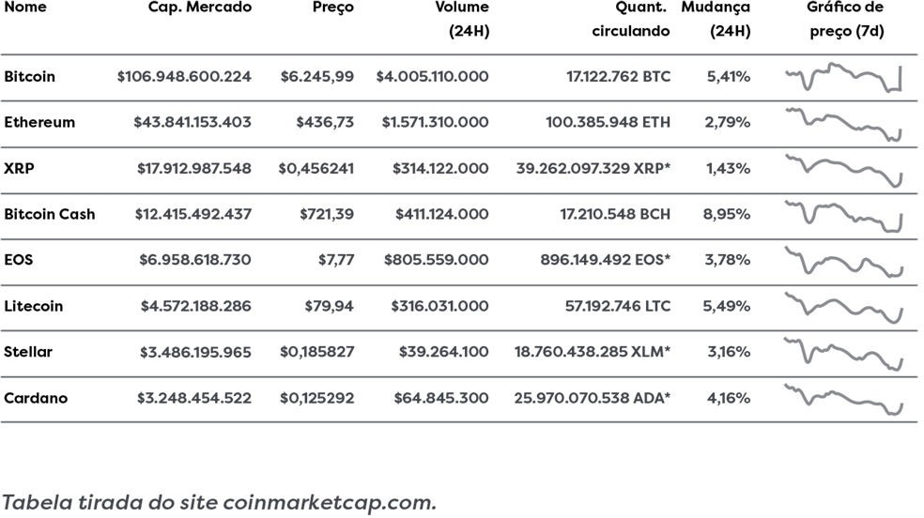

*Tabela tirada do site coinmarketcap.com.*

**COMO ACOMPANHAR (E REMANEJAR) SUA CARTEIRA DE INVESTIMENTOS COM UMA HORA POR MÊS**

Para fazermos um acompanhamento da nossa carteira de investimentos, principalmente em ações, não há segredo: precisamos criar uma planilha de operações.

Acontece que muitas pessoas fazem essa planilha de uma forma não muito prática, e pior: não é nem por culpa da planilha, e sim por culpa da forma como elas investem.

Isso porque muitos investidores, na tentativa de diversiﬁcar seus investimentos, acabam investindo em ações demais. Por causa disso, chega uma hora em que o volume e variedade de ações que possui acabam sendo tão grandes que o investidor tem problemas para tomar decisões rápidas de investimento.

Portanto, para entender como acompanhar sua carteira de investimentos, existe um conceito principal: uma carteira de investimentos deve ser simples. Deve ser composta por poucos ativos, mas ativos que você conheça bem. Dessa forma, tomar uma decisão será um processo rápido e eﬁcaz. Ao mesmo tempo, você não pulveriza o seu capital.

E qual é a melhor forma de fazer uma planilha eﬁciente? Dou um exemplo a seguir:

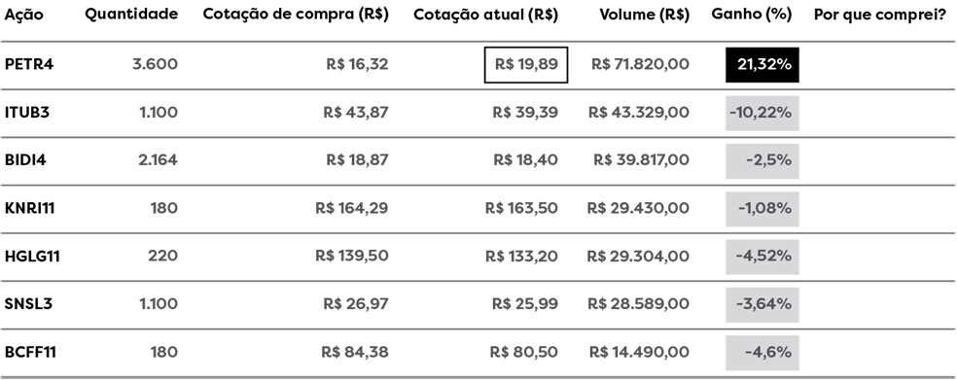

Até aí, nada muito fora do normal, certo? Temos todas as informações relevantes para entender o estado da nossa carteira de ações. Porém, ﬁque atento ao campo “Por que comprei?”. Isso porque muitos investidores, ao verem prejuízos consideráveis (assim como a ITUB3, na imagem, está indicando), acabam agindo impulsivamente, o que leva a vendas precipitadas e sem necessidade. Por isso, é muito importante também que nós possamos registrar, mais do que somente números, o motivo pelo qual investimos.

**ANTIFRAGILIDADE NOS INVESTIMENTOS**

Nesta seção vamos revisitar o conceito de antifrágil. Aﬁnal, quando falamos de ﬁnanças, a antifragilidade não é apenas aplicável para o risco da ruína: ela também é aplicável para quando vamos falar de risco sistêmico e não sistêmico nos investimentos.

Mas é possível que você ainda não saiba, exatamente, o que são esses tipos de risco. Por isso, primeiro vou explicar a diferença entre os dois.

Risco sistêmico (ou risco sistemático) é, como o próprio nome diz, o risco que envolve o sistema como um todo. Basicamente, é um risco que, como envolve todo o “sistema”, não pode ser eliminado. Todas as empresas que estão dentro do “sistema” estão sujeitas a esse risco.

Pense na crise de 2008 como exemplo. Não importa o tipo de ação, desde o setor imobiliário até o setor de serviços, o ﬁm foi o mesmo: todo investidor viu suas ações despencarem junto com todas as Bolsas de Valores norte-americanas (nos EUA, diferentemente do Brasil, há mais de uma Bolsa de Valores). Obviamente, alguns setores da economia sofreram mais do que outros, mas todos foram atingidos. Por isso, é importante entender que não é possível anular o risco sistêmico. Querendo ou não, estaremos sujeitos a ele.

O risco não sistêmico é diferente. É o risco que, como o nome já diz, não envolve o sistema como um todo. Porém, ele compreende um risco que pode afetar tanto só uma empresa quanto um setor inteiro.

Por exemplo: vamos imaginar que temos 100% do nosso capital investido em uma empresa que subitamente perdeu um cliente que representava 80% das suas vendas.

Sem esse cliente, a empresa terá grandes problemas com as ﬁnanças, assim como nós, acionistas, também teremos. Mas o fato de esse problema ter acontecido não vai fazer com que o mesmo aconteça com todas as outras empresas listadas em Bolsa. Logo, o risco de ter problemas com a perda do cliente era não sistêmico, porque envolvia apenas uma empresa.

E é justamente por isso que conseguimos reduzir o risco não sistêmico, ao contrário do risco sistêmico. Não é possível anular, mas sim reduzir signiﬁcativamente.

A forma mais comum de fazer isso é por meio de uma diversiﬁcação. Aﬁnal, se no exemplo tivéssemos não 100% do nosso dinheiro nessa empresa, mas apenas 20%, o impacto negativo na nossa carteira de investimentos seria reduzido de maneira relevante.

Lembro, porém, que devemos diversiﬁcar, e não pulverizar o nosso dinheiro. Se diversiﬁcamos demais, passamos a ter uma carteira muito complexa e com pouca efetividade. Acabamos tendo tantos ativos em carteira que a tomada de decisão, tanto para comprar quanto para vender, acaba se atrasando. Isso nos prejudica bastante. Por isso, recomendo que uma boa carteira de investimentos tenha no máximo dez ativos. Assim, cada um representaria 10% da carteira, e o risco estaria muito bem diversiﬁcado. Talvez você tenha sentido falta de tratar da antifragilidade, e é aqui que ela entra. Mais do que suportar a volatilidade, a antifragilidade pressupõe lidar com a volatilidade e se tornar mais forte com ela. Temos que reduzir o risco não sistêmico não somente

para “aguentar o tranco”, mas para nos aproveitarmos dele também.

Podemos seguir nessa direção fazendo uma diversiﬁcação em que, por exemplo, há correlação negativa entre dois ativos. Peguemos um exemplo: o Ibovespa e o dólar. Sempre que o Ibovespa sobe, é normal vermos uma queda no dólar, e o contrário é verdadeiro também. Por isso, quando temos os dois em carteira, se há volatilidade negativa em um compensamos com a presença do outro.

Outra ferramenta boa para isso são as opções. Não entrarei em muitos detalhes, mas basicamente uma opção é o direito de compra ou de venda de um determinado ativo no futuro por um preço predeterminado. Exempliﬁcando, pode haver no mercado uma opção de ação da Petrobras que dê ao investidor o direito de vender ações da estatal daqui a um ano por vinte reais, sendo vinte reais o preço da ação hoje. Se daqui a um ano o preço da ação abaixar para dez reais, você está em ótima posição, já que tem

uma opção que lhe dá o direito de vender essas ações não por dez, mas por vinte reais. Logo, você aproveitou da volatilidade do ativo para fazer um ótimo negócio!

Só é importante lembrar duas coisas:

1. Para se ter esse direito, precisamos pagar um valor a mais por ele, o que chamamos de “prêmio”.
2. Assim como pode dar certo, a opção também pode dar errado. O legal, nessa parte, é que o detentor do direito tem a opção de exercer ou não o direito que ele comprou.

Porém, como você deve ter percebido, as opções são ótimas ferramentas para reduzir o risco sistêmico, já que elas permitem que você se aproveite da volatilidade em um momento futuro. Se você ﬁzer isso e diversiﬁcar bem (e não demais), o risco não sistêmico não será um problema.

**PREVIDÊNCIA PRIVADA**

Previdência Privada é um tipo de investimento demonizado no Brasil, devido aos bancos, mas que, na realidade, pode ser uma ótima alternativa para o investidor.

Para eu conseguir elucidar isso, entrarei no detalhe em sete características especíﬁcas da Previdência, que te ajudarão não somente a entender como ela funciona, mas também a diferenciar uma Previdência boa de uma ruim.

**PLANO GERADOR DE BENEFÍCIO LIVRE (PGBL) *VERSUS* VIDA GARANTIDOR DE BENEFÍCIO LIVRE (VGBL)**

O PGBL é um tipo de Previdência mais indicado para aqueles que já fazem a declaração de Imposto de Renda Pessoa Física (IRPF) pelo modelo completo, pois com ele poderá ser feita a dedução de até 12% de sua base tributável. Assim, é só calcular o valor de sua renda bruta anual, aplicar 12% e você terá o valor ideal que deve ser aplicado para que, além de contribuir com sua aposentadoria, possa pagar menos imposto no curto prazo.

O VGBL, por outro lado, não permite que seja feito tal abatimento, porém, é mais indicado para quem pensa no longo prazo, já que ao ﬁnal do plano existe a necessidade de pagamento de IRPF somente sobre os valores auferidos, diferentemente do PGBL, que paga o imposto sobre o montante total investido.

**TABELA PROGRESSIVA X REGRESSIVA**

A melhor opção para o longo prazo costuma ser a tabela regressiva, pois, com o passar dos anos, diminui sua alíquota de imposto de renda. Se você fosse resgatar sua Previdência um dia após tê-la feito, você pagaria 35% de imposto nessa opção. Porém, a cada dois anos você diminui sua alíquota em 5%, chegando aos incríveis 10% de imposto depois de dez anos.

Na tabela progressiva, ela será somada com sua base de cálculo e entrará na mesma tabela de imposto do IRPF, chegando até 27,5% se o montante resgatado for muito grande. Se o seu objetivo é investir no longo prazo, provavelmente vai ter um belo montante aplicado. A tabela regressiva pode te ajudar a pagar menos imposto se o objetivo for alcançado.

**TAXA DE ADMINISTRAÇÃO**

Parece óbvio, mas nem todos sabem. A taxa de administração é a remuneração paga pelo investidor na prestação dos serviços de gestão e administração do fundo de investimentos em questão. É uma taxa medida ao ano sobre seu patrimônio total. Imagine que você tem 1 milhão de reais investidos em um fundo que cobra 2% de administração. Todos os anos, você terá um custo mínimo de 20 mil reais. Por isso é tão importante brigar por baixas taxas de administração!

**TAXA DE CARREGAMENTO**

Em teoria, é um percentual que incide sobre todas as contribuições pagas em uma Previdência e tem como objetivo atender despesas administrativas e a colocação do plano. Na minha opinião, é uma besteira, aﬁnal de contas, a taxa de administração remunera todas as partes necessárias. Sendo assim, todos os planos bons têm taxa de carregamento de 0%. Se você paga essa taxa, saiba que é por falta de informação, pois existem muitas opções com essas condições disponíveis no mercado e com valores extremamente baixos.

Se você aportar quinhentos reais por mês em um plano de Previdência e tiver uma taxa de carregamento de 5%, signiﬁca que você vai deixar 25 reais na mão do banco, e 475 reais investidos no seu fundo. Signiﬁca que você já entra no plano perdendo mais de cinco meses de rentabilidade! Quanto menor, melhor.

**TAXA DE RENTABILIDADE**

Aqui parece fácil, né? Porém é bem provável que você faça a conta errada. Se por acaso você diz que seu investimento rendeu “10% no ano” ou “0,8% ao mês”, saiba que não é bem assim na prática de mercado. Nos investimentos, sempre temos que ter uma referência, que vai funcionar como nossa base comparativa. Já ﬁzemos contas com a taxa Selic e CDI, mas vale relembrar.

Se a Selic render 10% ao ano, imagine que o CDI vai estar muito próximo disso, em torno de 9,9% ao ano. Agora que temos nossa taxa de referência, podemos dizer que, se o seu fundo rendeu 9,9% no ano, ele rendeu 100% do CDI! Aqui, quanto maior melhor.

Aliás, você tem uma noção da diferença de rentabilidade que 0,1% ao mês pode causar no longo prazo?

100 mil reais investidos por trinta anos a 0,8% = 1.761.130,58 reais.

100 mil reais investidos por trinta anos a 0,9% = 2.516.632,75 reais.

Por isso, não menospreze esses 0,1% ao mês!

**REFERÊNCIAS**

Aaker, D. (1998). *Marcas, Brand equity: Gerenciando o Valor da Marca.* São Paulo: Elsevier.

Afonso, J. R. R. (Maio de 2017). *Fomento da Poupança Previdenciária.* Fonte: FGV/IBRE: <http://slideplayer.com.br/slide/12072556/>

(23 de abril de 2018). *Portal IBRE/FGV.* Fonte: [http://portalibre.fgv.br/lumis/portal/ﬁle/ﬁleDownload.jsp?](http://portalibre.fgv.br/lumis/portal/ﬁle/ﬁleDownload.jsp) ﬁleId=8A7C82C5593FD36B015BF80D3AC65EFC

B3. (28 de março de 2018). Fonte: <http://www.bmfbovespa.com.br/pt_br/servicos/market-> data/consultas/historico-pessoas-ﬁsicas/

. (28 de março de 2018). *B3*. Fonte: <http://www.bmfbovespa.com.br/pt_br/servicos/market-data/cotacoes/>

Banco Central*.* (02 de abril de 2018). Fonte: https://www3.bcb.gov.br/sgspub/localizarseries/localizarSeries.do? method=prepararTelaLocalizarSeries

. (28 de junho de 2018). Fonte: [https://ww](http://www.bcb.gov.br/htms/novaPaginaSPB/compulsorios.asp)w[.bcb.gov.br/htms/novaPaginaSPB/compulsorios.asp](http://www.bcb.gov.br/htms/novaPaginaSPB/compulsorios.asp)

. (28 de junho de 2018). Fonte: [https://ww](http://www.bcb.gov.br/htms/novaPaginaSPB/compulsorios.asp)w[.bcb.gov.br/htms/novaPaginaSPB/compulsorios.asp](http://www.bcb.gov.br/htms/novaPaginaSPB/compulsorios.asp)

. (04 de maio de 2018). *Calculadora do Cidadão*. Fonte: [https://ww](http://www.bcb.gov.br/calculadora/calculadoracidadao.asp)w[.bcb.gov.br/calculadora/calculadoracidadao](http://www.bcb.gov.br/calculadora/calculadoracidadao.asp).asp

Banco Mundial. (02 de abril de 2018). Fonte: https://data.worldbank.org/indicator/FR.INR.LNDP?view=map

Barsi, L. (2017). O Código da Riqueza. [(ww](http://www.ocodigodariqueza.com.br/)w[.ocodigodariqueza.com.br,](http://www.ocodigodariqueza.com.br/) Entrevistador)

Bazin, D. (2017). *Faça Fortuna com Ações.* São Paulo: CLA.

Buffett, W. E. (2007). Os superinvestidores de Graham-and-Doddsville. Em B. Graham, *O investidor inteligente* (pp. 581-605). Rio de Janeiro: HarperCollins Brasil.

Buy Bitcoin Worldwide. (28 de março de 2018). Fonte: [https://ww](http://www.buybitcoinworldwide.com/pt-br/preco/da)w[.buybitcoinworldwide.com/pt-br/pr](http://www.buybitcoinworldwide.com/pt-br/preco/da)eco/da Silva.

J. X., Barbedo, C. H., & Araújo, G. S. (Abril de 2015). Há efeito manada em ações com alta liquidez do mercado brasileiro? *Trabalhos para Discussão – Banco Central do Brasil*.

Esperandei, S., Viera, M. C., & Reis, A. C. (Novembro de 2016). Adherence to physical activity in an unsupervised setting: Explanatory variables for high attrition rates among ﬁtness center members. *Journal of Science and Medicine in Sport*, pp. 916-920.

FGC. (28 de junho de 2018). Fonte: [https://ww](http://www.fgc.org.br/garantia-)w.fgc.or[g.br/garantia-](http://www.fgc.org.br/garantia-) fgc/sobre-a-garantia-fgc

FipeZap. (29 de março de 2018). Fonte: http://www.ﬁpe.org.br/pt- br/indices/ﬁpezap/

Folha de S.Paulo. (11 de fevereiro de 2018). Financiamento de veículos vira plano de ﬁdelização. São Paulo. Fonte:

https://www1.folha.uol.com.br/sobretudo/rodas /2018/02/1956214- ﬁnanciamento-de-veiculos-vira-plano-de-ﬁdelizacao.shtml

G1. (29 de abril de 2017). 72% das pessoas estão insatisfeitas com o trabalho, aponta pesquisa. São Paulo. Fonte: <http://g1.globo.com/concursos-e-emprego/noticia/2015> /04/72-das- pessoas-estao-insatisfeitas-com-o-trabalho-aponta-pesquisa.html

Gonzalez, R. H. (março de 2009). Flexibilidade e permanência: a duração dos empregos no Brasil (1992-2006). Brasília: Universidade de Brasília. Fonte: <http://repositorio.unb.br/handle/10482/7229>

Graham, B. (2007). *O investidor inteligente.* Rio de Janeiro: HarperCollins Brasil.

IBGE. (23 de abril de 2018). Fonte: https://ww2.ibge.gov.br/home/estatistica/indicadores/precos/inpc_ipca/def aultseriesHist.shtm

Inc. (08 de janeiro de 2018). This Is Why Millennials Care so Much About Work-Life Balance. Estados Unidos. Fonte: [https://ww](http://www.inc.com/ryan-)w[.inc.com](http://www.inc.com/ryan-)/ryan- jenkins/this-is-what-millennials-value-most-in-a-job-why.html

IRS. (dezembro de 2016). The 400 Individual Income Tax Returns Reporting the Largest Adjusted Gross Incomes Each Year, 1992–2014. Estados Unidos. Fonte: [https://ww](http://www.irs.gov/pub/irs-soi/14intop400.pdf)w[.irs.gov/pub/irs-soi/14intop400.pdf](http://www.irs.gov/pub/irs-soi/14intop400.pdf)

O Globo. (15 de fevereiro de 2018). Brasil aparece na lanterna em ranking de produtividade. Rio de Janeiro: O Globo. Fonte: [http://oglobo.globo.com/busca/click?](http://oglobo.globo.com/busca/click) q=produtividade+fgv&p=2&r=1530913364926&u=https%3A%2F%2Fogl obo.globo.com%2Fbrasil%2Festudo-mostra-termometro-da- governabilidade-de-fh-temer- 22789570&t=informacional&d=false&f=false&ss=&o=&cat=&key=0f1cf 49bde282d11151fc9

O Tempo. (30 de julho de 2017). Mais da metade dos brasileiros está insatisfeita com a carreira. Belo Horizonte. Fonte: [https://ww](http://www.otempo.com.br/capa/economia/mais-da-metade-dos-)w.otempo[.com.br/capa/economia/mais-da-metade-dos-](http://www.otempo.com.br/capa/economia/mais-da-metade-dos-) brasileiros-est%C3%A1-insatisfeita-com-a-carreira-1.1503129

Peters, T. (1997). *The brand called you*. Nova York: *Fast Company*.

Revista Exame. (30 de maio de 2015). Por que cada vez mais empresas adotam o home oﬃce. São Paulo. Fonte: https://exame.abril.com.br/revista-exame/mais-trabalho-de-casa/

Social Blade. (03 de abril de 2018). Fonte: https://socialblade.com/youtube/user/thigas

Sperandei, S., Vieira, M. C., & Reis, A. C. (Novembro de 2016). Adherence to physical activity in an unsupervised setting: Explanatory variables for high attrition rates among ﬁtness center members. *Journal of Science and Medicine in Sports*, pp 916-920.

Stefano, S. R. (2008). Liderança e suas relações com a estratégia de gestão de pessoas e o bem-estar organizacional: um estudo comparativo em duas instituições ﬁnanceiras internacionais. *Citação a Max Weber*. São Paulo: Universidade de São Paulo. Fonte: <http://www.teses.usp.br/teses/disponiveis/12/12139/tde-14012009-> 160756/en.php

Taleb, N. N. (2012). *Antifragile.* Nova York: Random House.

Telefónica. (2014). *Connected Car Industry Report.* Londres. Fonte: https://iot.telefonica.com/system/ﬁles_force/telefonica_digital_connected_ car_report_english_36.pdf?download=1

Tesouro Direto. (28 de março de 2018). Fonte: <http://www.tesouro.gov.br/pt/balanco-e-estatisticas>

Tesouro Nacional. (12 de junho de 2018). Fonte: <http://www.tesouro.gov.br/tesouro-direto-entenda-cada-titulo-no-> detalhe#this

. (24 de junho de 2018). Tesouro Nacional. Fonte: <http://www.stn.fazenda.gov.br/tesouro-direto-entenda-cada-titulo-no-> detalhe

Veja. (10 de setembro de 2014). Salário dos professores brasileiros está entre os piores do mundo. São Paulo. Fonte: https://veja.abril.com.br/blog/impavido-colosso/salario-dos-professores- brasileiros-esta-entre-os-piores-do-mundo/

Vérios. (27 de julho de 2018). *Comparação de Fundos*. Fonte: https://verios.com.br/apps/comparacao/log/1ano/cdi/





## Saia da linha de produção

O assalariamento é uma característica central do modo de produção capitalista. Enquanto empresários detêm os meios de produção, podem se apropriar do excedente produzido pelo proletariado que, desprovido dos meios de produção, sobrevive pela venda da sua força de trabalho em troca de um salário. [56]

Compreender sem melindres essa equação é primordial para que ﬁquem claros quais mecanismos dentro das corporações e dos esquemas de trabalho podem lhe proporcionar chances de receber salários maiores. Ao contrário do que comumente fomos ensinados e repassamos às novas gerações, não é o esforço por si só, aplicado em cada tarefa, que garante um aumento de ordenado. O que assegura isso são os resultados ﬁnanceiros que o trabalhador gera para quem detém os meios de produção.

É o que chamo de conﬂito entre esforço e mérito: se alguém ganha mais, é porque teve mérito. O caminho que o levou ao resultado positivo – o esforço – faz parte de uma história que não interessa a quem lhe paga um salário ou compra algum serviço da empresa.

Sem reﬂetir sobre esse simples conceito, as pessoas acabam sendo educadas desde pequenas em modelos engessados, sem liberdade de criação e inovação. Somos ensinados que devemos nos esforçar para nos enquadrar no sistema, tirar sempre as melhores notas, conseguir entrar numa faculdade e, assim que possível, começar a trabalhar e “dar o sangue” para alguma empresa. Casar, ter ﬁlhos, comprar a casa própria, viajar, ter momentos de lazer sempre que possível, emendar um ﬁm de semana, trocar de carro todo ano.

Se der para guardar um pouco de dinheiro no meio do caminho, tudo bem, se não der, faz parte. Chega-se ao ﬁm da vida com poucos ativos e muito gasto, dependendo de

ﬁlhos que, muito provavelmente, seguirão o mesmo ciclo de esforço e trabalho, sem quase nenhuma grande realização.

Fomos treinados para achar que esse suposto esforço empenhado na nossa trajetória será sempre premiado, mas nem sempre isso acontece. Quando falamos de negócios e de ganhar dinheiro, o esforço é apenas um veículo. O combustível que o faz sair do lugar é o resultado, a efetividade. Quem vence a corrida da riqueza é quem agrega valor, quem tem mérito, não necessariamente quem se esforçou mais.

Não adianta um aluno virar a noite estudando para a prova do dia seguinte. Se ele não tiver retido os conhecimentos necessários, por maior que tenha sido seu esforço, não será aprovado. E de nada adianta receber um consolo depois, um cafuné dos pais, dizendo que, pelo menos, ele se empenhou. Quem está colhendo os louros é quem passou no exame. E não sabemos exatamente quantas horas estudou, se foi mais ou menos do que o aluno que falhou. Também não é possível comparar o estado emocional e físico dos dois alunos no momento da prova, quem mais se sacriﬁcou ou quais técnicas cada um aplicou na prova. Na hora do zero a dez, é a nota que conta a história ﬁnal.

Nos negócios e empresas, por mais que digam o contrário, vale a mesma lógica. O que é premiado é o resultado, não o esforço. É claro que o empenho e o engajamento são peças fundamentais para o sucesso, mas temos de deixar para trás a concepção errada de que deveríamos esperar ser premiados apenas pelo nosso esforço. Você receberá dinheiro de modo proporcional aos resultados que apresenta.

Quantos indivíduos você conhece que dizem que passam horas e horas no trabalho, se dedicam, trocam a vida pessoal por um serviço muitas vezes automático, que pouco agrega em valor, e mesmo assim ainda não enriqueceram? Além disso, quem garante que uma pessoa

que trabalha doze horas por dia se empenhou durante todo este tempo sem distrações, foi produtivo e obteve para a empresa o retorno ﬁnanceiro compatível com tanto sacrifício? Se o esforço fosse premiado, seu conhecido já seria milionário, o operário de fábrica mais produtivo teria sempre um padrão de vida muito elevado. Mas é mais fácil ver uma máquina substituindo funções do que um funcionário mediano, mesmo que esforçado, ﬁcar rico.

Um trabalhador que corre o dia inteiro para colocar sacos pesados de lixo dentro de um caminhão, faça chuva ou sol, com certeza se esforça muito mais que a maioria das pessoas. Mas ele é premiado por isso? Não. Um funcionário de empresa que sempre chega no horário, cumpre o que lhe pedem, é amistoso com os colegas e não reclama, além de ser reconhecidamente “esforçado”, será reconhecido? Se ele estiver trazendo mais dinheiro para a empresa, sim, caso contrário, na visão do chefe ele não fez nada além do que estava previsto em seu contrato de trabalho.

Não, isso não é desmerecer trabalhos de natureza mais simples e que também são necessários. Mas em prol da riqueza, temos de ser realistas e não suavizar o entendimento sobre produtividade, geração de valor, lucratividade e performance. O que proponho é a mudança de *mindset*, o entendimento real da engrenagem que nos faz ganhar mais dinheiro. E nesse trajeto, não podemos cair na falácia de que todo esforço é premiado.

O esforço pelo esforço não gera riqueza. O que gera riqueza é o mérito.

Com base nessa sabedoria, entendemos por que muita gente, mesmo repleta das melhores intenções, aﬁrma que a meritocracia é um mecanismo injusto, pois ela não avalia as condições sociais preexistentes e o esforço de cada indivíduo para atingir determinado resultado, seja bom ou fraco. Mas não somos nós quem determinamos quem será o maior merecedor das coisas. Quem faz isso é o mercado, e ele só olha para resultados, não para o caminho trilhado.

Recentemente, o jogador de futebol Neymar Jr. foi vendido pelo Barcelona ao Paris Saint-Germain pelo estratosférico valor de 222 milhões de euros – ou, pela cotação da época do acordo, 821 milhões de reais. O salário dele ﬁca acima dos 30 milhões de euros por ano, equivalente a 9,25 milhões de reais por mês, 2,15 milhões de reais por semana, 308 mil reais por dia, 12,8 mil reais por hora. Neymar ganha um salário mínimo a cada trezentos segundos.

Além da inevitável inveja que esses números despertam, muitas pessoas esbravejam: “É imoral que um único sujeito ganhe tanto dinheiro enquanto outros passam fome, e que um médico ou um professor receba apenas um salário normal!”

Mas a resposta para essa equação é bem simples. Nenhum professor ou médico do mundo é capaz de gerar montanhas de dinheiro chutando e cabeceando uma bola. Só o Neymar e outros jogadores do seu porte. Dotado de talentos raríssimos, Neymar se tornou milionário pelo montante de dinheiro que traz a todos que estão à sua volta, ao time, às marcas que o patrocinam. Milhares de empregos dependem do esporte que Neymar pratica.

E, sim, há médicos e professores que, por possuírem talentos únicos, também se tornam ricos. Esses proﬁssionais se destacam, ganham prêmios e se tornam professores renomados. Em países desenvolvidos, um professor mediano pode receber salários comparáveis aos de executivos no Brasil. Na Alemanha, o salário anual médio de um professor é de quase 50 mil dólares. No pequeno principado de Luxemburgo, chega a 66 mil dólares por ano. [57]

A diferença salarial entre países explica muito bem por que o mérito – ou seja, mais dinheiro – não advém do esforço, mas, sim, de performance. Segundo um estudo realizado em 2018 pela Fundação Getulio Vargas (FGV) para o jornal *O Globo*, um empregado brasileiro gera, em média, 16,80 dólares por hora trabalhada, o que coloca o

país na triste 50ª posição em uma lista de produtividade que inclui 68 nações. Na Alemanha, quinta colocada do *ranking*, os empregados são quase quatro vezes mais produtivos do que os brasileiros, gerando 64,40 dólares por hora, mesmo trabalhando em média 340 horas menos por ano que o trabalhador no Brasil. [58] Quem é mais rico, os esforçados brasileiros ou os eﬁcientes alemães?

Em uma entrevista de emprego, diﬁcilmente você será questionado se é esforçado ou se, no emprego anterior, ﬁcava além do expediente para agradar seu chefe. O entrevistador vai querer é saber seus resultados, projetos realizados, competências adquiridas e talentos.

Apesar de ainda existirem vagas que exigem cumprimento de jornada, o mundo corporativo aos poucos tem ﬂexibilizado horários; arranjos nas grandes capitais permitem o *home oﬃce* por alguns dias da semana. Tudo isso não tem sido oferecido de favor, mas porque as grandes corporações também identiﬁcaram que maiores lucros vêm de resultados, não do controle. [59] Se um funcionário ﬁca mais satisfeito e produz mais por gastar menos tempo no trânsito, melhor para ambos.

Entendendo essa engrenagem que rege os negócios, você começará a deixar a ingenuidade de lado e entender que seu foco, para ganhar mais, deve ser sempre o resultado. Se você agrega valor e dá mais resultado que outros, empresas vão disputá-lo e, consequentemente, poderão te pagar mais.

Quem sabe disso não veste a camisa da empresa para a qual está trabalhando. Veste a sua roupa, mas coloca por cima o paletó da corporação e aproveita a estrutura de negócios de outros para atingir seus próprios objetivos ﬁnanceiros. Em determinado momento, o ganho de capital do funcionário de mérito sempre permite que ele mesmo possa deter os meios de produção. E aí o ciclo se completa, seja via empreendedorismo com seu próprio negócio ou investimento em ações.

**SUA VIDA, SUA MARCA**

Somos inﬂuenciados por marcas a todo momento. Do refrigerante que escolhemos no mercado ao tênis de corrida, da escolha da pasta dental ao pão de forma. As marcas, em curtíssimo tempo, denotam atributos e convencem consumidores de que são melhores que seus concorrentes. No ativo de cada marca, em inglês *branding equity*, estão depositados itens como o conhecimento de seu nome, a lealdade de seus consumidores, a qualidade percebida e as associações positivas que clientes fazem àquele produto ou serviço. [60]

A estratégia de construção de marca sempre gerou sólidos resultados para as empresas de bens de consumo. Valendo-se disso, teóricos do mundo corporativo começaram a detectar que quem construía uma boa marca pessoal em torno de suas atitudes e resultados tinha acesso às melhores oportunidades de trabalho e ganhos maiores. O que essas pessoas fazem, mesmo inconscientemente, é a chamada criação do *personal branding*, uma espécie de marca pessoal que as distancia do padrão médio encontrado em seu ambiente de trabalho e as faz serem mais requisitadas. Como consequência, quem trabalha bem seu *personal branding* sempre consegue ganhar mais.

Para entender como anda sua marca pessoal, alguns exercícios simples podem trazer respostas. Como proposto por Tom Peters em um dos primeiros artigos do mundo sobre o tema, publicado pela revista *Fast Company* em 1997, um bom começo é pensar como se fosse o gerente de uma das suas marcas favoritas. [61] Pergunte a si mesmo, reﬂetindo sobre seus talentos e habilidades, as mesmas perguntas que gerentes de marcas como Nike, Coca-Cola ou Natura fazem: o que meu produto tem que o torna diferente?

Depois de reﬂetir, escreva sua resposta em até quinze

palavras. Leia o resultado, pense mais e, outra vez, olhe de novo para ele e faça os ajustes ﬁnais. Se o que estiver

escrito ali não saltar aos seus olhos, não demonstrar nenhum diferencial competitivo ou, no pior cenário, não te ﬁsgar logo de cara, existe coisa a ser melhorada se você quer ganhar mais dinheiro.

Peters prossegue e ensina que primeiro devemos identiﬁcar o que nos diferencia de colegas. O que você fez ultimamente, nesta semana, que o torna melhor do que os outros? O que seus chefes e colegas de trabalho falam de você reﬂete a sua maior força?

Outra estratégia simples é pedir que familiares e colegas de trabalho o descrevam com apenas uma palavra. Peça sinceridade e não leve para o lado pessoal. Você pode se achar uma pessoa dinâmica e alegre, mas ﬁcar surpreso ao ser descrito como disperso. Imaginar-se organizado e efetivo, mas alguém elencá-lo apenas como resiliente. Ao se dar conta de como sua imagem, sua marca pessoal, é projetada, seus problemas de conhecimento técnico, gestão e até mesmo de personalidade ﬁcam mais claros.

Eu, por exemplo, durante muito tempo fui visto pelas pessoas ao meu redor como um grande conhecedor do mercado ﬁnanceiro. Um empreendedor corajoso, positivo, bom em vendas, mas arrogante. Essa crítica, no entanto, não me impediu de crescer ﬁnanceiramente, pois foi com ela que tive clareza do meu ponto fraco, ao qual deveria estar atento em reuniões importantes. Focado em melhorar meu *branding* pessoal ao longo do tempo, passei a ser avaliado de maneira muito mais positiva por quem tinha contato comigo. Os benefícios foram inúmeros, incluindo oportunidades de negócios, ter minha opinião sendo considerada relevante em debates e, surpreendentemente, saber que sou lembrado e reconhecido até quando não estou presente.

|  |  |
| --- | --- |
| **MINHA MARCA PESSOAL** | |
| TALENTO | EXPERIÊNCIA |
| QUALIFICAÇÃO | POSICIONAMENTO |

O valor que você emite e propaga para quem está à sua volta será sempre determinante na possibilidade de que você ganhe mais dinheiro. Se você não agrega valor percebido para sua empresa, para os negócios ou para quem está ao seu lado, menores serão suas chances de ter aliados dispostos a lhe darem mais oportunidades ou comprarem mais de seus serviços.

Dar-se conta disso é fundamental para a construção de seu mérito. Existem pessoas que são muito boas em gerenciar o patrimônio alheio. Chegam no horário para trabalhar, não faltam, realizam tarefas de maneira adequada e cumprem o que lhes é pedido. Mas quando se trata de sua própria marca, pouco têm a agregar.

Esse tipo de pessoa não busca um contínuo aprimoramento dos seus conhecimentos, gasta todo o seu dinheiro com diversão ou itens supérﬂuos, não lê livros ou assiste a documentários, não está ativa ﬁsicamente, não cuida da alimentação e saúde, faz muitos favores para os outros e dedica pouco tempo a si mesma. Muitas vezes é desleixada com a forma com que se veste ou se apresenta em alguns locais, faz postagens inadequadas em redes sociais e anda com companhias que não têm conteúdo.

Por mais que tentemos dizer que o meio corporativo é asséptico e a vida íntima não faz parte dele, o tipo de conversa que conseguimos engajar e nossa marca pessoal propagada estarão sempre sendo avaliados. E se você não tem uma marca forte e positiva, será sempre ignorado durante as grandes tomadas de decisões, mesmo aquelas que impactam sua vida dentro da empresa, como uma mudança de cargo.

A reﬂexão sobre nossa marca pessoal também é um grande passo para a construção de um plano estratégico de carreira. Todos precisam saber em qual patamar se encontram e onde querem chegar. Com as ferramentas acima em mãos, volte seus olhos para todas as suas ações e atitudes, habilidades técnicas e postura. Quais livros

estão na sua estante, o que sai da sua boca em rodas de conversa. Reveja suas redes sociais, os e-mails que envia, quais oportunidades apareceram em seu entorno e que não foram direcionadas para você, mas para alguma outra pessoa. Compare entre as marcas de vocês e entenda em quais pontos um colega pode ter tido vantagem.

Será que, como produto, você está posicionado com uma embalagem legal? A validade está em dia? E se você perceber que seu tipo de talento está em promoção no mercado?

Talvez sua marca nem mesmo represente o seu maior talento. Descobrir qual é ele será fundamental para a construção da marca que você quer tornar reconhecida. E é com ele que você pode mudar o jogo a seu favor. Faça uma lista com várias coisas que você sabe fazer bem, como saber falar em público, criar empatia, escrever, fazer previsões ﬁnanceiras, calcular ou desenhar. Entre tudo o que conseguir pensar, com certeza há uma que você saiba melhor do que as outras. E, tenho certeza, se descobrir qual é esse seu talento nato, você se dará conta de que sabe trabalhar com ele, inclusive melhor do que a maioria das pessoas que estão ao seu redor.

Existe sempre alguma habilidade que para você é nata ou é executada com mais facilidade, e é nela que pode estar o ponto de virada da sua carreira. Joel Moraes, ex- nadador da seleção brasileira e hoje palestrante requisitado para falar sobre sucesso, dá um exemplo claro da importância dessa identiﬁcação do maior talento:

“Quando eu era nadador proﬁssional, era especialista em prova de cinquenta metros livres. Para você ser considerado um bom velocista, é necessário que cumpra uma série de requisitos ao longo de uma prova que é extremamente rápida e admite poucos erros. Existe a velocidade de reação para pular na água assim que se escuta o tiro de

largada, a força e impulso que o atleta consegue gerar ao deixar a plataforma, a explosão das primeiras braçadas, resistência e hidrodinâmica, com cada trecho de dez metros da prova tendo características ímpares.

Mesmo numa prova tão curta como essa, eu estudava a fundo qual era minha melhor habilidade, e logo descobri que a parte em que eu mais me destacava eram os primeiros quinze metros. Então foquei todo meu empenho em melhorar essa primeira etapa da prova, pois sabia que, quanto mais eu conseguisse transformar esse meu diferencial em um ponto invencível, maiores seriam as minhas chances de vitória. Quanto mais rápido eu conseguisse ser logo no começo, menores seriam minhas chances de perder, pois na metade ﬁnal da prova eu não era melhor do que os outros.”

Neste trabalho de descoberta de talentos e construção de marca pessoal, alguns cuidados devem ser tomados. Alguns erros comuns podem ter efeito contrário sobre seu *branding*, e, assim como uma peça de marketing mal colocada ou mal interpretada causa danos a uma empresa, você pode sair prejudicado se não souber utilizar esta ferramenta com cuidado.

O primeiro erro é o de, no afã de ser reconhecido, se tornar um “especialista em problemas”. Esta é a típica pessoa que azeda o ambiente, sempre reclamando de erros dos outros e vendo obstáculos no sistema de gestão da empresa. Ao mesmo tempo em que pontua as falhas alheias, ela acredita piamente que seus talentos nunca são reconhecidos, já que, se estivesse na posição de seus chefes, as situações-problema não existiriam. De maneira iludida, o caçador de problemas sempre se acha muito superior e inteligente por encontrá-los, mas nunca coloca a mão na massa para resolvê-los.

Quem quer ser promovido ou ascender não deve apontar os erros em processos e estratégias, mas sim entregar as possíveis soluções. Coloque-se na posição de líder: você valorizaria mais quem lhe diz o que está errado ou quem chega com respostas?

Outro proﬁssional que faz uma leitura errada de *branding* é o que classiﬁcamos como “pidão”. Ele passa o tempo todo falando de si, impondo suas habilidades para fazer parte de projetos, solicita indicação para vagas para as quais não possui qualiﬁcação alguma, ou pede para amigos que seja incluído em todos os “esquemas”. Esse proﬁssional vocaliza que é uma boa alternativa para qualquer espécie de negócio, mas não entende que resultados andam de mãos dadas com o mérito. As pessoas mais requisitadas não pedem, elas antecipam necessidades. Elas não reagem a uma oferta, elas são proativas.

Por ﬁm, não acredite que a construção de uma marca pessoal forte venha atrelada à solidão. Não é com isolamento no trabalho ou na gestão de seu negócio que você constrói uma imagem forte. Quem atua como cavaleiro solitário dentro de uma organização corre mais risco de ser conhecido como alguém estranho do que eﬁciente.

Sempre há pessoas ao redor que podem ensinar ou fornecer mentoria. Se você é próximo de uma pessoa experiente e de sucesso, com certeza tem muito o que aprender com ela. No sentido inverso, você também pode ensinar e propagar sua própria marca ao treinar outros companheiros, ampliando suas chances de reconhecimento por isso.

Ao construir seu *personal branding*, lembre-se:

|  |
| --- |
| NÃO GERENCIE APENAS O PATRIMÔNIO DOS OUTROS |
| NÃO SEJA “PIDÃO” |
| DESCUBRA O SEU MAIOR TALENTO |
|  |

NÃO FIQUE ISOLADO

Certa vez, conversava com um amigo que frequenta muitos fóruns na internet, e ele me contou um desses “causos” do mundo dos negócios. Alguém havia lhe perguntado:

* Se tirarem tudo de Warren Buffett, em quanto tempo será que ele conseguiria fazer um milhão de dólares novamente?

Meu amigo não titubeou e disse:

* Isso depende. Se ele perdesse todo o patrimônio, mas mantivesse seu prestígio, bastaria fazer uma ligação para Bill Gates ou qualquer outro bilionário e dizer que estava abrindo um novo fundo de investimentos. Rapidamente captaria alguns milhões de dólares para gerir e, em questão de dias, ganharia mais do que todos nós já conquistamos durante a vida inteira.

Assim como a fama de Buffett o acompanha por onde passa, todo indivíduo é marcado pela imagem que projeta no mercado.

Branding *pessoal gera dinheiro real.*

###### A TEORIA DOS ESPAÇOS VAZIOS

Assim como o ar preenche naturalmente todos os espaços de um cômodo, um proﬁssional antenado pode detectar oportunidades e zonas livres dentro das corporações. Seja por falta de proﬁssionais em número ou falha de colegas, sempre há tarefas não sendo cumpridas integralmente ou da melhor maneira, territórios inexplorados e brechas para expor positivamente sua marca pessoal.

A teoria dos espaços vazios no mundo corporativo divide proﬁssionais em três grupos:

|  |  |  |
| --- | --- | --- |
| AQUELE QUE FAZ O QUE É PERMITIDO | AQUELE QUE GOSTA DO PROIBIDO | AQUELE QUE EXECUTA OS OPCIONAIS |

O proﬁssional que faz apenas o que é permitido vive na zona de conforto. Ele faz tudo certo: chega no horário, não falta, não causa desconforto para seus colegas, cumpre tarefas e faz o trabalho da maneira mais adequada possível. Ele pouco erra, mas também não propõe nada novo, não agrega valor a nada que faz.

Pode até ser assíduo nas tarefas que executa, mas, quando se depara com a oportunidade de fazer algo que vai além da sua descrição de cargo, reclama:

* Não vou propor que eu faça isso. Meu chefe é quem tem que cuidar dessa tarefa, aﬁnal ele é muito bem pago para isso!

Enquanto isso, colegas ainda concordam:

* Não deixa barato, não! Seu chefe está te explorando.

Todas as vezes que ouvi esse tipo de diálogo, na mesma hora entendia que essas pessoas diﬁcilmente poderiam estar em meus planos de longo prazo. Na minha mente, o que eles diziam era:

* Eu não quero mais do que já tenho!

*Toda pessoa que vira as costas para o poder está fadada a permanecer longe dele.*

Quem não ocupa os espaços vazios não é visto como empreendedor ou alguém ativo que está apto a desenvolver novos projetos. E empresas, por mais estáticos que os negócios possam parecer, estão a todo tempo se recriando, desenvolvendo ideias dentro delas mesmas, se reestruturando. Quem faz só o que lhe é pedido não é visto nem pelo cliente interno, muito menos pelo externo, diminuindo substancialmente suas chances de ser lembrado por algo relevante.

Mas há também quem goste do oposto, o funcionário ou empreendedor que preﬁra permanecer 100% do tempo na zona proibida. Se é instruído a fazer uma tarefa de determinada maneira, ele pensa que seria melhor implementá-la de outra. Muitas vezes, perde seu tempo executando certo as coisas erradas, ou deixando de lado o que deveria ser prioridade. Ele pode ser cheio de ideias e

vívido, mas expõe isso de maneira desordenada e sem foco dentro do ambiente proﬁssional. Como ﬁca óbvio, apesar de uma aparente boa vontade de fazer coisas diferentes e inovar, um funcionário que não sabe cumprir ordens básicas diﬁcilmente será considerado numa promoção.

E aí resta aquele que entende que entre seu cargo e a promoção existe um vão que precisa ser transposto. É o tal do espaço vazio que nunca é preenchido automaticamente. Para que o limite do seu cargo encoste na função acima, é preciso injetar ânimo no dia a dia, mostrar entusiasmo, lealdade e perseverança. Além de ser um bom cumpridor de tarefas, quem tem atitudes que vão além do esperado e coloca a mão na massa nas tarefas que parecem apenas opcionais mostra que é alguém diferenciado.

Nem todos à sua volta, porém, vão compreender você bem nesse exercício. Podem te chamar de puxa-saco, “queridinho” do chefe, mas quem está focado em ganhar mais não negocia com o fracasso alheio. Ignora o ambiente hostil e vai além do que está na descrição de seu cargo – aﬁnal seu grande momento dentro da empresa pode não estar no texto, mas no contexto.

O vencedor não quer ser mocinho nem vilão. Ele só quer triunfar, e com ética, pois ultrapassá-la nunca gerará resultados perenes no longo prazo.

Chefes esperam contar com sensibilidade, com quem saiba fazer o que não está a olho nu. O proﬁssional que faz além do requisitado, ativando os “opcionais”, desenvolve sua capacidade sensitiva e observa quais atitudes podem destacá-lo da massa. Para isso, desenvolve a autoliderança e automotivação. Quem precisa de elogios o tempo todo para se sentir estimulado ou desmonta diante de qualquer crítica, provavelmente, não será quem dará o próximo passo no mundo corporativo.

Empresas muitas vezes querem funcionários com olhar de dono, que se engajem e consigam ir além. Para conseguir isso, é importante que cada uma analise suas funções no trabalho de maneira holística, pois toda

organização está cheia de espaços vazios prontos para serem ocupados. Se for capaz de preenchê-los de forma ativa, não apenas com ideias e falácias, mas gerando resultados visíveis, pode ter certeza que em breve estará ganhando mais.

Mas aqui vale um alerta: apesar de grande parte das corporações gostar de dizer que admira empregados com olhar de dono, nem todas estão preparadas para premiar quem trabalha assim, e muito menos estão abertas à proatividade. Olhar para o histórico de crescimento proﬁssional de outros colegas e como líderes atuam podem ser bons indicativos para compreender se você está inserido em um ambiente meritocrático. Caso não sejam muito óbvios os resultados de quem foi promovido ou laureado, talvez o melhor caminho seja migrar de ambiente.

**CONSTRUÇÃO DE AUTORIDADE**

Há mais de cem anos, o sociólogo Max Weber já detalhava em uma de suas obras clássicas, *Ciência e política*, que autoridade é uma forma de poder que não implica força. “Ao contrário, ela envolve uma ideia de suspensão do julgamento por parte dos que se submetem a ela. As diretrizes ou ordens são seguidas porque se acredita que devam ser seguidas. A obediência é voluntária.” [62]

Mesmo após tanto tempo, palavras como “autoridade”, “liderança” e “cheﬁa” continuam sendo confundidas no mercado de trabalho e negócios. Por causa da falta de reﬂexão sobre o que representa, a autoridade é muito pouco explorada por quem ainda está galgando degraus na carreira. A boa notícia é que, como Weber mesmo disse, você não precisa ser chefe para ter autoridade. Saber construí-la por meio de suas habilidades técnicas, maiores talentos e *branding* pessoal é possível. Exercer a autoridade, mesmo quando ainda fora da cheﬁa, faz com que suas chances de ganhar mais se multipliquem.

Quanto mais autoridade você exercer sobre determinado assunto, menos ingerência você sofrerá. Isso signiﬁca que, ao demonstrar pleno conhecimento de suas tarefas e ao saber como executá-las com esmero, menos interferência de chefes você terá ao longo do tempo. E isso, pouco a pouco, pavimenta o reconhecimento de que você não precisa de comando, mas está apto a passar a tarefa para outro funcionário que ainda precisa aprendê-la, enquanto dedica seu tempo às estratégias para tornar essa prática ainda mais eﬁciente dentro da corporação.

A construção de autoridade passa por diversos níveis. Se você pensa em conquistar um cargo de liderança, deve necessariamente estar preparado para fazer dela seu aliado. O primeiro passo para isso é dissecar quais aspectos fazem parte das exigências para quem, atualmente, gerencia sua área de atuação. Isso não signiﬁca que você queira tomar o lugar de alguém que está acima de sua hierarquia ou vá prejudicá-la. Essa análise pode ir além de sua corporação e envolver pesquisas em concorrentes e empresas com funções correlatas. A questão é trabalhar em prol das suas aspirações, estar preparado para o momento em que as oportunidades surgirem, pois elas sempre aparecem.

Num primeiro momento, todos somos anônimos para a liderança. Em equipes muito grandes e dispersas, pode ser difícil encontrar alguma maneira de se destacar da multidão ou fazer algo que demonstre plena habilidade nas mais diversas áreas. A questão é que, quase sempre, quem está no comando não têm tempo para ensinar sobre autoridade. Ele está preocupado com a gestão, o resultado ﬁnal, e pode não deixar tão claro que você tem liberdade de fazer mais do que lhe é pedido. Conquistar autoridade é uma decisão pessoal, ﬁca entre a escolha de se manter acomodado apenas atendendo ordens ou ocupar os espaços vazios.

Deixar esse anonimato pode ser simples, mas não menos desaﬁador. O primeiro passo é liderar a si mesmo, fazer

com que sua eﬁciência aumente para que serviços que pareçam complexos para os outros sejam completados mais rapidamente por você. Se o chefe pede um relatório para daqui sete dias, você o entrega no terceiro. Se um dia uma reunião é marcada às sete horas da manhã, você dorme na hora correta na noite anterior e chega com um sorriso no rosto às 6h45. Num almoço com colegas da empresa, você se alimenta bem de maneira adequada e evita alimentos pesados, pois sabe que tem uma tarefa importante para ser cumprida no período da tarde e não pode ﬁcar com sono, bocejando na sua mesa. Você se mantém sempre alerta e preparado, consegue propor ideias mais relevantes em discussões da equipe.

Ao conseguir manter esse padrão de autoliderança constante, você será em algum momento reconhecido como um proﬁssional bem-sucedido no que faz. Pessoas se aproximarão pelo seu exemplo e, mesmo que sem uma atribuição de cargo, passarão a pedir ajuda e poderão até mesmo receber ordens suas sem que isso seja percebido, pois você deterá autoridade sobre aquele grupo. Aos poucos, de autoliderado solitário, você percebe que engajou quatro, cinco colegas de trabalho ao seu redor. E essa fama, se construída com cautela e sem egocentrismo, se espalhará lentamente.

Também deixe de lado a sensação de que, se for muito bom e isso ﬁcar muito aparente, alguns poderão se afastar por se sentirem ameaçados. Isso até pode acontecer, mas quem quer crescer – assim como você – sabe que é preciso ter bons aliados ao lado para construir esse caminho. As pessoas não apenas o notarão, mas vão querer estar perto de você.

###### EU, AUTORIDADE

1. Em que assunto da sua atividade proﬁssional você se sente mais confortável em ouvir que é especialista?
2. Em que área na sua proﬁssão você se sente apto a desempenhar tarefas com total autonomia?
3. Se você pudesse assumir um departamento especíﬁco no seu trabalho, que departamento seria?
4. Se você fosse convidado a publicar um livro por uma grande editora ou fosse feito um documentário sobre a sua história, qual seria o conteúdo? Vale aqui também pensar algo que você não domina ainda, mas que deseja dominar.

A autoridade pavimenta a construção da liderança. Se você quer ser chefe, precisa de autodomínio, vencer instintos da preguiça e procrastinação, pois passará a servir de exemplo. Em reuniões e projetos, será solicitada sua presença e sua opinião será bem-vinda. Na chegada de novos funcionários, indicarão que você ensine o trabalho a eles, pois é quem melhor sabe executá-lo.

E, como previsto, o momento de alcançar um novo cargo surgirá. As empresas estão em constantes mudanças, e, por mais estático que alguém pareça estar em algum cargo, chefes são transferidos, mudam de emprego. Expansão de negócios acontece, empresas reinventam sua estrutura. Mesmo que o processo seja competitivo, e candidatos de fora apareçam para disputar uma vaga de gerência aberta, você será automaticamente lembrado por seus superiores se agregar valor aos resultados da companhia.

Com o novo cargo em mãos, a autoridade se torna mais óbvia, e um novo ﬂanco pode ser aberto. Possuindo a validação corporativa para comandar, você receberá mais dinheiro, mas também passará a ser mais cobrado por performance e resultados ﬁnanceiros. Mantendo a assertividade, será visto como uma autoridade celebridade, aquela que é vista falando em nome da corporação e fora dela. Neste momento, sua autoridade chega ao mercado e pode começar a ser desejada por outros grupos empresariais.

Se o seu sucesso for estrondoso, disruptivo, é possível que você não seja esquecido, mesmo que parta para outro trabalho. Isso é a concretização da construção da autoridade mito, aquela que trouxe resultados muito acima da média e se torna referência de excelência. Alinhadas a tudo isso, ﬁcam suas expectativas de ganhos. Seja em salário, participação nos lucros ou partindo para um empreendimento só seu. Deter autoridade sempre será sinônimo de ganhar mais.

|  |  |  |  |  |
| --- | --- | --- | --- | --- |
| ANÔNIMO | ESPECIALISTA DO ASSUNTO | AUTORIDADE | CELEBRIDADE | MITO |

###### PLANO DE AÇÃO PARA A CONSTRUÇÃO DA AUTORIDADE

Pense nas questões abaixo, elas lhe ajudarão a reﬂetir e encontrar alguns caminhos para que você seja mais reconhecido no que faz.

1. Você quer ser autoridade em qual habilidade?
2. Onde você quer que isso aconteça?
3. Quem participa deste objetivo?
4. Quando vai acontecer?
5. Qual é a evidência de que você conseguiu?
6. O que você ganha com isso? Quais são os benefícios que obterá?
7. O que você perde com isso? Este objetivo ou resultado afeta negativamente outras pessoas do meio do qual você faz parte? Se a resposta for sim, o que você precisa alterar no seu objetivo para que afete apenas positivamente outras pessoas ou seu meio?
8. Por que isso é importante para você? Quais os valores que você vai satisfazer com esta meta?
9. Quais ferramentas precisa para atingir este objetivo? Recursos ﬁnanceiros, conhecimentos, métodos, tempo, habilidades e competências.

**10**

Quais as formas para conseguir isso? Qual é seu plano de ação?

1. Você conhece alguém que já fez isso? Como esta pessoa conseguiu?
2. Qual será o primeiro passo?
3. Este objetivo depende apenas de você ou de outros para se concretizar? Se precisar de outros, o que você pode fazer para que ele seja apenas seu?
4. Qual o seu grau de comprometimento em realizar isso? O que você pode fazer para aumentar seu foco nesta conquista?

###### COMO PEDIR AUMENTO

Todo mundo quer receber mais pelo trabalho que exerce, mas poucos entendem a lógica empresarial que está implícita nesse movimento. Como explicado, muitos não compreendem que não é pelo esforço que um aumento pode chegar, mas sim pelo mérito de cada um em gerar mais dinheiro para quem se trabalha. Nenhum chefe lhe garantirá uma promoção apenas porque é alguém esforçado nas suas funções, mas porque garantiu um retorno maior do que seu custo e não interessa a eles perder você como um recurso provedor de lucros.

Entender a mentalidade do dono é fundamental para que seu anseio de receber um aumento não seja frustrado com facilidade. Independentemente dos seus argumentos, sejam eles pessoais ou proﬁssionais, ao apagar das luzes, empresas sempre querem ganhar mais dinheiro. Mas nenhum chefe vai externalizar este argumento ao negar uma promoção, e é por isso que você deve estar consciente dele antes de fazer um pedido desse tipo.

Deixando de lado, mais uma vez, a ingenuidade acerca do que move os negócios, é hora de entender como você pode gerar mais lucros para a companhia, mesmo recebendo mais. O que deve ser feito para que topem sua proposta? Consegue cortar alguns custos, fazer com que a

marca da empresa se posicione melhor, aumente a escalabilidade de algum serviço ou a torne mais reconhecida por algo? Se nada disso estiver claro, sua proposta de aumento será muito frágil.

Quando alguém pede um aumento, o primeiro pensamento que passa na cabeça de um chefe não são suas qualidades, mas sim quanto custaria para demiti-lo. Se você pede mais, saiba que está sujeito a passar por uma avaliação muito mais dura sobre seus resultados. Você será destrinchado, comparado, pressionado. Se a empresa detectar que ﬁca mais barato colocar alguém novo em seu lugar em vez de lhe pagar mais, este é o momento em que cogitarão o seu desligamento da empresa.

É por isso que a argumentação sobre o mérito é preponderante. É nesse momento que você coloca em jogo a conquista de autoridade, o tempo dedicado ao aprendizado e ao aprimoramento de funções, os processos que foram melhorados pela sua atuação, as novas práticas que foram criadas e validadas. Toda sua competência intelectual, experiência e familiaridade com o negócio vão pesar. Um proﬁssional de fora levaria quanto tempo para ser treinado? Será que ele teria a mesma motivação? E em quanto tempo adotaria o DNA da empresa?

Não chegue à mesa de negociação sem estar preparado para tudo isso. E não transforme o pedido em uma guerra. Ele deve ser feito mais em forma de diálogo e comunicação do que de imposição, pois pode ser que, mesmo avaliando seu merecimento, a empresa ache que não esteja pronta para, naquele momento, lhe dar um aumento.

E aí entra a forma com que você vai apresentar a discrepância entre o seu salário e o que é pago no mercado; as provas de que o valor que você agrega é muito maior do que está sendo pago a você. Muitas das objeções que poderá sofrer podem ser previstas, e respondê-las com coerência também lhe dará mais chances de conquistar o objetivo de ganhar mais.

Mas, repetindo: não confunda esse momento com a hora de mostrar qual foi o seu esforço. Argumentos sobre como você sempre cumpriu seus horários, executou as tarefas pedidas e foi cordial não servem de nada. Isso tudo já era esperado de você ao ter sido contratado e, simplesmente, fazem parte da descrição de seu cargo.

Ter concluído algum curso ou o famoso MBA, por exemplo, não pode fazer parte de um contexto vazio. Apresentar um diploma sem detalhar por que ele trouxe mais dinheiro para a companhia não terá validade alguma. A verdade é que os donos do negócio estão pouco se importando com seu desenvolvimento proﬁssional, se isso não estiver diretamente relacionado às chances de obterem maiores rendimentos.

Para conquistar um aumento, a negociação tem que ser vista muito mais como um convênio do que uma simples mudança de contrato. No primeiro, chega-se a um acordo que é bom para todos, no último, existem cláusulas em que cada um apenas defende seu lado. Não deixe de entender os planos da empresa, peça um prazo e direcionamento claro da companhia sobre seu pedido. Se seus argumentos forem sólidos, com certeza uma resposta rápida chegará até você. Caso contrário, talvez você perceba que é o momento de ganhar mais em outro lugar.

###### NÃO SE VENDA POR HORA

Seguindo as leis trabalhistas brasileiras, um trabalhador pode ter uma jornada semanal máxima de até 44 horas. Apesar de, no Brasil, salários serem regidos por um pagamento mensal, não é difícil calcular quanto vale a hora trabalhada de cada um. A questão é que, quanto menos operacional for a função, há menos clareza sobre o valor de cada minuto gasto no trabalho, e isso é uma grande vantagem para quem pretende ganhar mais.

Um gerente de operações, por exemplo, pode gastar minutos para resolver o mesmo problema que um analista na mesma área. Um publicitário, ﬁcar horas divagando

sobre um produto, para em poucos segundos alcançar o *insight* necessário para uma campanha de sucesso e só então começar a desenvolvê-la.

Como medir o valor de cada hora deles, se a forma como executam o trabalho pode ser totalmente diferente? Trabalhos que não são feitos de pura repetição quase sempre podem ser pagos via desempenho, não hora trabalhada. Com esse conceito em mente, você pode começar a aproveitar melhor seu tempo e entender que a sua hora não vale, em absoluto, o valor exato da divisão de sua jornada de 44 horas semanais.

Em números, se eu recebo um salário de 1 mil reais, considerando uma média de 21 dias úteis no mês, chego à conclusão de que ganho, por hora, 5,4 reais. Mas se eu executo minhas tarefas em trinta horas semanais, e não 44 horas, o valor da minha hora terá saltado para 7,9 reais. Só que seu chefe não precisa saber disso. O que você vai pedir para ele é que a sua remuneração seja realizada pelo seu desempenho, não pelo tempo que permanece na empresa. Com isso, você ganha ﬂexibilidade, liberdade geográﬁca e um maior aproveitamento dos seus talentos.

Com mais tempo livre e maleabilidade em seus horários, você pode dedicar parte do seu foco para aprender novas coisas, reduzir o estresse da sua jornada e logística de deslocamento, aprender a priorizar tarefas mais importantes e, em suma, se tornar ainda mais produtivo no momento em que estiver concentrado em alguma atividade.

Além disso, o proﬁssional que se vê cobrado por resultados, e não por bater cartão na hora certa, consegue liberdade para se dedicar a outros projetos e criar novas possibilidades de receita, o que alavanca, mais uma vez, seu potencial de ganhos.

Diferentemente de quando se pede aumento, requisitar uma remuneração por desempenho exige uma avaliação mais cuidadosa da empresa. É preciso entender se os esquemas de trabalho da corporação permitem esse tipo

de arranjo, se outros já conquistaram o benefício e quais serão os limites de ambos os lados. Imagine se, ao lugar de perceber que trabalha menos, o funcionário se deparar com um chefe que liga depois das sete horas da noite pedindo algo?

Neste momento de discussão, tenha muito claro os motivos pelos quais a empresa pode aceitar a proposta, e não as razões que, muitas vezes, acredita serem as principais para você. Evite discursos de cunho pessoal, como alegar que pretende passar mais tempo com a família. Ao invés de enxergar produtividade, seu chefe pode ver nisso um sinal claro de que você só pede ﬂexibilidade porque possui outras prioridades.

Ao conquistar esse benefício, use-o com racionalidade. Aja com sabedoria e esperteza, sempre posicionado para apresentar um desempenho coerente com a conﬁança recebida. Não deixe que, com menos tempo de corpo presente em um local, a sua marca pessoal deixe de ser vista e reconhecida.

Aprenda a escutar primeiro antes de se movimentar. Se um chefe propõe uma tarefa, deixe que ele diga quando gostaria de recebê-la feita e não seja você quem propõe, logo de cara, o prazo. Você pode achar que três dias são suﬁcientes, e seu chefe dizer que lhe dá sete. No terceiro dia, o surpreenda com o resultado. Não só em prazos, mas também em muitos outros tipos de discussões do mundo corporativo, toda vez que você se movimenta primeiro, perde a chance de saber uma série de coisas que se passam no campo das ideias alheio.

Com seu salário sendo pago por desempenho, ﬁca sua missão de manter resultados sempre em ordem. Se começar a prometer coisas que não pode cumprir, sua reputação entra em jogo e você, muito provavelmente, em breve voltará a receber por hora.

###### EMPREGO DOS SONHOS

Sabemos que, à exceção de alguns muito ricos, a grande maioria das pessoas precisa encontrar uma ocupação que garanta, pelo menos, o sustento básico ao longo de várias décadas. Depois de anos vividos na escola e sendo preparados para o mundo adulto, chega a hora da escolha da proﬁssão e, ainda muito jovens, traçamos nosso destino para o resto da vida.

A decisão nunca é fácil e, às vezes, não é tão sábia. Seja por inﬂuência externa, imaturidade ou mesmo autoengano, é muito comum que em pouco tempo o proﬁssional esteja muito insatisfeito com o que faz. E isso não é exceção no mercado de trabalho:

**MAIS DA METADE DOS BRASILEIROS ESTÁ INSATISFEITA COM A CARREIRA**

##### Desilusão com a proﬁssão e crise estão levando proﬁssionais de volta às faculdades.

(Jornal *O Tempo*, julho de 2017) [63]

##### 72% das pessoas estão insatisfeitas com o trabalho, aponta pesquisa.

*Proﬁssionais reclamam de falta de reconhecimento e excesso de tarefas.*

##### Empresa deve avaliar perﬁl do colaborador para resolver a situação.

(Portal G1, abril de 2015) [64]

É preocupante uma taxa tão alta de desconforto com a atividade que ocupa a maior parte da nossa vida. É o trabalho, de maneira fria, que determina o que podemos comprar e onde morar, o que comer e até nossa estrutura familiar. Ter um bom relacionamento com ele deveria estar entre as prioridades de todas as pessoas. E engana-se quem diz que dinheiro não importa e que o trabalho é secundário. Descuidar-se dele é deixar de lado um dos itens que mais afetam sua vida.

Essa frustração explica um pouco sobre a mudança na relação pessoa-trabalho proposta pelos chamados *millennials*, a nova geração que está em busca mais de

realização do que de sucesso; que avalia mais uma empresa pelo seu modelo de negócios do que pelo status dos produtos que manufatura. [65] No ﬁm, a verdade é que, ao olharmos o que eles fazem, todos têm se tornado um pouco mais *millennials* também.

A diferença é que, com experiência e pé no chão, podemos tentar alinhar sonhos e anseios ao trabalho que executamos bem, gerando ainda mais retorno ﬁnanceiro com isso. Temos a completa noção de que a recompensa salarial é parte essencial do trabalho que escolhemos. Com essa consciência maior sobre a relação vida-trabalho, podemos desenhar com mais exatidão o que podemos chamar de “emprego dos sonhos”.

O primeiro passo é delinear o que é, exatamente, esse emprego dos sonhos. Muitas vezes, ao partir para este tipo de reﬂexão, de cara nos damos conta de que nem sabemos qual tipo de atividade realmente nos faria felizes. Em termos práticos, ﬁca mais fácil começar pelo reconhecimento do modelo de trabalho que se encaixa mais com seu perﬁl.

Há quem acredite que o emprego dos sonhos é aquele que lhe proporcione liberdade de tempo, não exija ponto ou horários a serem cumpridos todos os dias. Para alguns, pode ser um que não o pague por hora, mas por resultado e performance, abrindo mão de um salário ﬁxo para ﬁcar com comissões. Para outros, pode ser que o emprego dos sonhos ainda nem exista em alguma empresa, e seja preciso formatá-lo do zero, empreendendo.

A performance e o empreendedorismo, inclusive, estão entre as melhores estratégias para se ganhar mais, porém, pouquíssimas pessoas se sentem seguras com essas formas de trabalho. Será que a pouca previsibilidade, porém, com chances de maiores ganhos, faz parte de seu sonho?

Realizado esse desenho mental do emprego ou tipo de trabalho almejado, é hora de localizar onde ele se encontra. Se é dentro da sua organização ou em outro

setor, se ele exige alguma transformação radical na sua carreira ou, caso verta para o empreendedorismo, se está sendo realizado por um concorrente. É importante conhecer como funciona na prática o que você sonha e, a partir de exemplos reais, saber qual será a sua forma de conquistá-lo.

Com o reconhecimento e a validação do sonho nas melhores práticas existentes, parte-se para a administração dos riscos de se buscar tal transição. Ao contrário do que se pensa, o risco está em todo lugar, até mesmo nos empregos considerados mais estáveis e, por isso, não é preciso fugir dele, mas sim estar preparado para enfrentá-lo.

E, como em todo planejamento, entenda que ele não é um ﬁm, mas deve ser adaptado às constantes variáveis apresentadas pela vida e pelo mercado. Aprenda a vender sua ideia de sonho para os outros, convencê-los de que você está apto para vivenciá-lo, agindo com proatividade e se ajustando aos desaﬁos propostos. Faça dessa busca uma reconstrução de si mesmo, aplicando no seu dia a dia um processo de melhoria que determine:

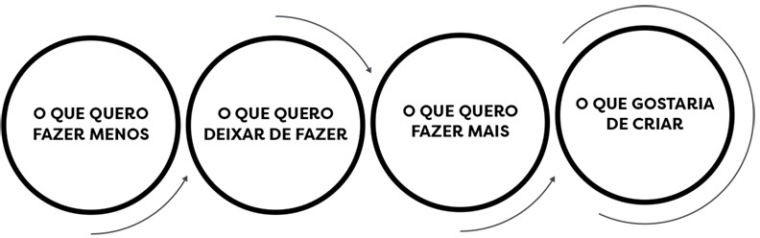

**QUESTIONÁRIO: O EMPREGO DOS SONHOS**

Às vezes estamos insatisfeitos com o que fazemos, mas ao mesmo tempo não temos uma ideia muito clara do que realmente nos traria maior satisfação proﬁssional. Pensar sobre as perguntas abaixo é um exercício que pode facilitar

essa tarefa. Não se esqueça de escrever suas anotações, pois uma reﬂexão pausada e profunda pode lhe mostrar alguns caminhos.

1. Qual seria um emprego dos sonhos para você? Pense e escreva com detalhes.
2. Qual é o formato de trabalho que você mais almeja? Por tempo? Por produtividade? Seja bem especíﬁco em sua resposta.
3. Onde ele acontece? No escritório, na sua casa ou de maneira remota? Seja especíﬁco.

Preencha o quadrante abaixo sobre o formato de emprego/trabalho que você deseja implementar na sua vida:

O que quero fazer menos

O que quero deixar de fazer

O que quero fazer mais

O que gostaria de criar

###### SEU SALÁRIO NÃO IMPORTA

Salários, por mais altos que sejam, não podem ser considerados referenciais de riqueza. Quem é rico sabe que precisa construir o futuro diversiﬁcando capital de diversas formas, pois entende que rendimentos exponencialmente maiores sempre estão atrelados a negócios e dividendos.

Num exemplo extremo de como isso funciona, basta olhar para o último relatório de imposto de renda pago pelos quatrocentos mais ricos dos Estados Unidos, divulgado periodicamente pela Receita Federal norte- americana. Os dados apresentados mostram que menos de 5% dos ganhos desses milionários advêm de pagamento de salários, enquanto 60,4% dos recebimentos ﬁcam com ganhos de capital, que incluem os mais diversos ativos,

como ações, debêntures, imóveis e bens de natureza variada. [66]

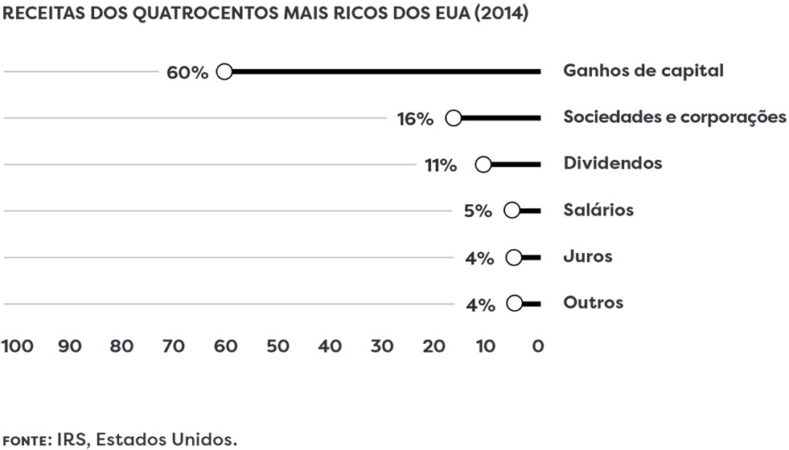

**FONTE**: IRS, Estados Unidos.

Estamos falando da nação mais rica do planeta e de suas maiores fortunas, mas a amostra é interessante no raciocínio da riqueza: das pessoas com muito dinheiro que você conhece, quantas vivem apenas de um emprego comum? Mesmo as que são assalariadas, o que fazem com parte do que ganham?

Trabalhar pelo lucro é melhor do que trabalhar pelo salário.

Pessoas ricas nunca possuem apenas uma fonte de renda. Elas entendem que o ﬂuxo de receita não pode vir apenas de um canal e estão atentas a todas as oportunidades de fazer o dinheiro trabalhar por elas, seja por meio de investimentos ou da criação de negócios.

Sabendo disso, devemos ao longo da vida estudar maneiras de criar nossos próprios multicanais de receita. Como explicado ao longo deste livro, investimentos são um

belo caminho para isso, mas empreender deve estar no radar de todos que almejam ganhos realmente maiores. E mesmo para os que dizem não possuir uma “veia empreendedora” ou que é quase impossível ampliar suas entradas de capital, ponderar sobre o tema com perspicácia e entusiasmo é preponderante para quebrar paradigmas e entender que todo mundo pode, sim, começar um novo negócio, mesmo quando não possui capital para investir.

Algumas páginas atrás, falamos sobre habilidades e talentos de cada um. E, no empreendedorismo, vale a mesma lógica: você de fato possui alguma habilidade e competência que a maioria das outras pessoas não tem, mas gostaria de possuir. E, por conta disso, elas estão dispostas a pagar para que você as ensine a ter essa competência, ou até mesmo que faça por elas algo que sozinhas não conseguiriam.

Exemplos de competências individuais não faltam: ser organizado, saber administrar bem o tempo, ser bom em ﬁnanças pessoais, saber falar em público, ter facilidade com outros idiomas. A lista é inﬁnita e pode estar muito ligada, incialmente, a um hobby: saber cozinhar bem, fazer um artesanato diferente, escrever poemas nas horas vagas, fazer exercícios de maneira correta e manter um corpo saudável, e assim por diante. Você sempre fará algo melhor do que alguma parcela de pessoas, e olhar para sua habilidade como um mecanismo para a riqueza pode ajudar você a construir uma ponte que o conecta ao empreendedorismo.

Num primeiro momento, você pode simplesmente ensinar aos outros o que sabe fazer. Por exemplo, oferecer consultoria ﬁnanceira a amigos ou dar aulas de algum idioma. Cozinhar para fora nos ﬁnais de semana, oferecer mentoria em planejamento pessoal. Se você já tem capital para investir, pode ser o momento de abrir aquele café que tanto sonha, ou uma academia, uma pousada, um comércio de roupas. Nunca pense no meio como o ﬁm,

grandes empresas começaram, muitas vezes, de projetos de garagem.

Certa vez, ao debater nas redes sociais sobre habilidades que poderiam ser aplicadas ao empreendedorismo, recebi um comentário em tom de brincadeira:

* Eu não tenho habilidade nenhuma. Só tenho habilidade de dormir.

Na hora todos riram, mas, se pararmos para pensar, até dormir não deixa de ser uma baita aptidão. Quantas pessoas no mundo não gostariam de dormir bem e não conseguem? Será que dessa sua aptidão poderia vir alguma ideia de negócio?

E se você ainda não encontrou mesmo um caminho claro para o empreendedorismo, saiba que existe ainda um batalhão de outras pessoas com boas ideias, mas pouca capacidade de implementá-las ou vendê-las. Unir-se a elas pode ser sua maneira de empreender, seja numa sociedade ou até nas chamadas franquias, modelo de negócio que vem formatado e possui *benchmarking* naquele determinado setor, diminuindo os riscos da operação. Nesse modelo de negócios, você estará pagando um pedágio ao dono original da ideia, mas essa associação pode ser um facilitador para muitas pessoas que não se sentem confortáveis em empreender sozinhas em um primeiro momento.

O que você faz quando não está trabalhando deveria ser seu trabalho. Pense em como você aproveita o tempo livre e se há espaço para monetizar algo dentro dele. Seu estilo de vida pode conter alguma motivação que sirva de porta de entrada para ofícios que têm muito valor.

O autor norte-americano Napoleon Hill, um dos pioneiros nos estudos sobre a construção de riqueza, acreditava que encontrar esse propósito é uma das leis do sucesso. Mas será que é possível “criar” um propósito a partir do nada, se ainda somos muito jovens ou não temos certeza do que realmente gostaríamos de ter na nossa vida?

Em 2017, viajei para diversos países com a intenção de entrevistar as pessoas mais bem-sucedidas do mundo, alguns já bilionários, para meu projeto O Código da Riqueza. Questionei-os justamente sobre esse tema e se, mesmo a muitos anos de conseguirem ter sucesso, já se imaginavam obtendo bons resultados no futuro. Todos disseram que jamais haviam imaginado estar na posição em que se encontravam e muito menos tinham um propósito claro. Mas será então que Napoleon Hill estava errado?

Voltei a pensar sobre como construí minha carreira. Eu estava na faculdade, não sabia exatamente o que queria fazer, mas logo me tornei um apaixonado por investimentos. Meu primeiro contato com essa área foram os incríveis ﬁlmes a que eu assistia na época de escola, como o aclamado *À procura da felicidade*, protagonizado por Will Smith, ou o pungente *Wall Street*, estrelado por Charlie Sheen.

O que parecia um mundo muito distante se aproximou de mim quando, em uma palestra promovida pelo meu curso, um rapaz de terno apresentou aos estudantes o funcionamento da Bolsa de Valores e as possibilidades que existiam para quem quisesse se tornar investidor. Quase ninguém prestou atenção ao que era ensinado, mas eu ﬁquei vidrado quando foi feita uma projeção de juros compostos. Como poderia um investimento de 10 mil reais hoje se transformar em 10 milhões de reais no futuro se você investisse bem seu capital?

Esses números ativaram uma paixão e vontade de aprender, que mexeu com minha ambição, meu cérebro, meus sonhos e com tudo o que era possível. Tenho certeza de que foi ali que começou minha história como empreendedor, mesmo que naquela época eu ainda não ﬁzesse ideia de aonde aquele gosto pelos números poderia me levar.

E minha primeira empreitada real nessa área não foi das mais promissoras. Recebi de meus pais um grande

incentivo, 5 mil reais, para que eu aprendesse a me virar e criar oportunidades para buscar minha independência. Minha primeira ideia foi ir junto com meu pai conversar com o gerente do banco onde eles tinham conta.

Lembro até hoje da minha ingenuidade e da cara de pau do gerente:

* Coloque todo este dinheiro na poupança. Ele vai render bem e, no futuro, você poderá viver de rendimentos.

E foi o que ﬁz. Segui ordens de alguém que, por mais que estivesse representando uma grande corporação, não estava com o futuro em jogo. Sendo jovem, logo ﬁquei impaciente e, após alguns poucos cálculos, percebi que o discurso sobre ﬁcar rico com a poupança não fazia sentido algum. E parti de cara, sem me planejar, para o extremo oposto, a renda variável.

Saquei com conﬁança tudo o que tinha e me apeguei ao que lembrava dos ﬁlmes. Aqueles engravatados cheios de dinheiro, investindo em negócios absurdos na Bolsa de Valores e rapidamente construindo fortunas. Com ganância e sem preparo, corri para abrir minha primeira conta em corretora e ﬁz diversos aportes sem nenhum embasamento teórico de mercado.

Em poucos dias, houve uma turbulência na Bolsa e me vi desesperado, com o pequeno patrimônio que tinha se transformando em poeira. No afã de conquistar tudo muito rápido, realizei operações de alto risco no mercado de opções, sem fazer ideia do que isso representava. E perdi tudo, de uma vez.

Confesso que minha primeira reação foi ﬁcar desolado, mas logo me dei conta de que haveria outro caminho a ser trilhado, e por ele passava o estudo e a paciência. E me afundei em apostilas e cursos, obtendo certiﬁcações ﬁnanceiras e correndo atrás do meu primeiro emprego no mercado ﬁnanceiro, que depois me guiou para o empreendedorismo. Dessa minha empreitada, absorvi oito grandes aprendizados.

## Você vai querer o caminho mais fácil

Antes de conseguir minha primeira vaga no mercado ﬁnanceiro, ﬁz entrevista em todos os bancos de investimentos que você pode imaginar e dos quais eu tinha ouvido falar, seja no trabalho ou até mesmo naqueles ﬁlmes famosos do setor: Credit Suisse Hedging-Griffo, Goldman Sachs, Itaú BBA, entre tantos outros. Fui negado em todos.

Em um desses grandalhões do mercado, inclusive, fui chamado para uma entrevista, que foi agressiva e pouco receptiva a um jovem que estava ali animado para conquistar um trabalho. Eu havia sido humilhado pelo diretor que me entrevistara. Sem rodeios, ele disse de forma ríspida que, por cursar uma faculdade reconhecida apenas na área de marketing, sem tradição no mercado ﬁnanceiro, eu estava inapto para trabalhar ali.

Assim como o mercado quis me jogar para baixo, muitos tentarão dizer que você não é capaz. Mas isso não me afetou, segui olhando para frente sempre, e cada fracasso era guardado na minha estante de aprendizados sobre como reagir à desconﬁança e evitar erros comuns.

A primeira oportunidade proﬁssional chegou, e numa indústria bem diferente da qual imaginava, numa famosa fábrica de chocolates. Na gigantesca multinacional Hershey’s, aproveitei cada segundo de imersão no mundo corporativo para galgar experiência, postura e bagagem, que me levariam ao meu sonho, que era o mercado ﬁnanceiro.

Continuei ouvindo muitos “nãos” e cheguei a pensar que talvez o melhor seria seguir o caminho mais fácil e aceitar que deveria trabalhar apenas na indústria que primeiramente me acolheu. Mas o sonho não me deixou, e persisti nos estudos em busca de conhecimento até que, ao participar de um curso chamado Operador Mega Bolsa, promovido pela Bolsa de Valores – na época ainda BM&F

Bovespa –, conheci uma pessoa que se identiﬁcou com meu projeto de vida. Ele me convidou para trabalhar com ele em uma corretora independente.

## A oportunidade pode vir disfarçada

Temos a tendência de acreditar que toda “dieta que começa na segunda-feira” será nossa salvação, e por isso comemos sem culpa tudo o que quisermos no domingo. A segunda-feira chega, começamos bem, mas logo nos damos conta de que é mais difícil do que parece. No meu caso também foi assim.

Pensei que ao conseguir ﬁnalmente meu primeiro emprego no ramo, seria fácil, pois já estava dentro do seleto clube do “mercado ﬁnanceiro”. Nunca me esqueço da alegria de chegar em meu primeiro dia de trabalho, de como a sensação de vitória explodia em meu peito. Fui logo perguntar para a recepcionista onde deveria me sentar. Apesar de simpática, ela disse que não fazia ideia.

Sozinho, pedindo informação a algumas pessoas, ﬁnalmente achei minha mesa e o computador. Liguei a máquina, mas não tinha a senha corporativa. E meu cartão de acesso ao prédio, quem pode me fornecer? Ninguém sabia, e logo me vi em um caos de ansiedade. Eu perguntava qual era minha função, se alguém poderia me explicar o que eu deveria fazer. E só me respondiam:

— Vá atrás de clientes e os traga aqui para operar [comprar e vender ações].

Mas, de fato, como eu conseguiria um cliente? O que eu precisava falar para ele? Como funcionava a plataforma da corretora? E meu salário, como ﬁca? Eu não sabia nada, e não tive um mentor para me ajudar. Quem me chamou para trabalhar já estava ocupado com outras coisas e percebi que muitos que estavam à minha volta mal tinham algum propósito para estar ali. Certo dia, cheguei a ver um colega jogando em seu celular, enquanto operações piscavam em seu terminal.

Fui absorvendo o máximo que podia, me apegando aos exemplos bons que também havia por ali. Eu ia modelando minha forma de atuar – inconscientemente – conforme entrava em contato com alguém que eu admirava, ou fazia o oposto, ao interagir com quem não tinha bons resultados. Se alguém gritava ao telefone e mantinha uma postura ranzinza, eu me forçava a ser diferente. Havia o colega da balada, que só queria saber de festas e prazeres, e eu notava como ele ﬁcava improdutivo em alguns momentos da semana. Mas também conheci um proﬁssional concentrado e amistoso, sentado no fundo, que já tinha formado uma equipe, tinha fotos da família na mesa e estava sempre ganhando muito dinheiro. E ali me projetava. Comecei a observar tudo o que ele fazia, qual o jeito que conversava ao telefone, me aproximava e pedia conselhos sempre que podia.

Aos poucos, fui entendendo que precisaria convencer potenciais clientes de que eu era um ótimo “conselheiro” e “entendedor” do mercado, instigando-os a abrir a conta deles comigo. Quando esses clientes movimentassem dinheiro, entraria a comissão e eu ganharia parte da receita. Aliás, só depois de algumas semanas descobri o quanto ganharia naquele trabalho:

— Você não tem salário aqui. Só vai ganhar o que conseguir de comissão trazendo clientes novos – alguém me avisou.

Logo percebi que estava pagando para trabalhar, gastando com transporte e alimentação para correr atrás dessa ﬁgura até então desconhecida para mim, o cliente. Sem mentor, sem salário, sem amigos e sem saber o que fazer direito, passei um ano desesperador atrás de clientes. Eu abordava ex-chefes, amigos de faculdade. Quase implorava para que eles abrissem uma conta comigo. Eu pagava almoço – com dinheiro que não tinha –, andava quilômetros a pé para não me preocupar com o custo do transporte, mas tentava de todas as maneiras trazer alguém para a corretora. Lembro que durante meu primeiro

ano de trabalho captei cerca de 100 mil reais. Era muito difícil e solitário, um aprendizado doído, cujo propósito ﬁnal começava a tomar forma.

E logo algo deu muito certo. A empresa solicitou que eu obtivesse uma certiﬁcação especíﬁca para trabalhar como corretor, e, assim como em outros cursos, me dediquei e fui aprovado. Adicionei essa habilidade ao meu currículo disponível no LinkedIn e em pouquíssimo tempo fui chamado para uma nova entrevista de emprego, desta vez em uma corretora ligada à XP Investimentos. Ou seja, se eu não tivesse persistido, mesmo em um ambiente tão hostil, talvez eu nunca tivesse recebido o convite que mudou completamente meu futuro no mundo dos negócios.

## Trabalhe para aprender

Em meu trabalho no escritório ligado à XP Investimentos, percebi que eles atuavam em um nível de proﬁssionalismo muito mais elevado – e arrojado – do que eu estava acostumado. Ao ser aprovado, eles me deram duas opções de salário: trabalhar por uma comissão polpuda ou receber um variável baixo, mas com um salário ﬁxo. Eu, inocente, logo respondi que preferia ter, pelo menos, uma renda garantida. O funcionário ironicamente disse:

* + Se você não acredita que vai conseguir resultado, por que será mesmo que eu estou te contratando?

Imediatamente mudei minha opinião e disse que preferia trabalhar apenas por comissão. Aﬁnal, fazia sentido. Eu tinha batalhado muito para estar ali, me preparei com estudos e certiﬁcações. Se eu tinha conﬁança que era bom, queria ganhar o máximo possível sobre o meu resultado.

O único problema é que, talvez, eu passasse muito tempo trabalhando sem receber quase nada, pois ainda estava adquirindo experiência. E foi o que aconteceu, mas o jogo logo foi virando. Brigar para ganhar 1 mil ou 2 mil reais a mais ali no começo seria muito pouco em comparação ao valor que eu poderia alcançar no futuro. Ali,

aprendi boa parte do que sei hoje em relação a como encantar, prospectar e abrir a conta de um cliente. Se eu trabalhasse por dinheiro apenas, acabaria vendendo minha hora para alguém que ganharia mais dinheiro com meu trabalho, e só isso. Eu não sou um vendedor de horas.

## Escala

Em pouco tempo, aprendi muito e desenvolvi minha forma de trabalhar, começando a me destacar como o melhor assessor do escritório. Eu captava muitos clientes, das mais diversas formas que encontrava. Os meus primeiros grandes clientes, por exemplo, vieram da faculdade. Não eram os alunos, mas sim os pais deles. Nessa fase, eu já estava conseguindo me sustentar com as comissões e começava a vislumbrar uma projeção de carreira, o que no início é muito mais importante do que o salário em si.

Meus amigos de faculdade, que haviam optado por estágios comuns, estavam há um certo tempo ganhando mais do que eu, e zombavam:

* + Olha o mendigo de cliente vindo aí!

A essa altura, o jogo começava a virar silenciosamente. Eu sabia que meu resultado com comissões começava a ultrapassar o que eles ganhavam de salário ﬁxo.

Meu próximo salto foi abraçar um serviço que apareceu no escritório e, aparentemente, ninguém estava com vontade de fazer. O mercado de investimentos no Brasil era ainda mais desconhecido do que hoje, e a única coisa que as pessoas faziam era investir na poupança. Por conta disso, a XP Investimentos começou a fortalecer suas plataformas de educação ﬁnanceira, com a meta de ensinar ao maior número de pessoas como outros tipos de aplicações poderiam oferecer melhores rendimentos.

Nesse movimento, os escritórios de investimentos ligados à XP foram instigados a organizar turmas para dar palestras, fornecer conteúdo educativo e, por consequência, oferecer a assessoria de investimentos. A

ideia chegou ao escritório onde eu trabalhava e foi passando de mão em mão. Ninguém se sentia preparado para falar em público, ou não comprava a ideia, ou estava ocupado demais para pensar nisso. Chegou até mim, e fui o primeiro a aceitar. Aﬁnal, a gente nunca pode descartar uma oportunidade sem ao menos ver quais resultados ela traz na prática.

Ter sido proativo e aceitado a proposta fez com que eu desse um passo muito importante, que foi o de conhecer o poder da escala nos negócios. Se antes eu precisava ligar para amigos e conhecidos, mandar diversas mensagens, marcar cafés e reuniões para, talvez, conseguir duas ou três respostas positivas, dessa vez eu oferecia algo que juntava dez pessoas de uma vez na sala. Com um detalhe: pessoas que já estavam mais abertas ao negócio. Logo percebi que meu tempo gasto era o mesmo, mas eu falava para muitas pessoas ao mesmo tempo, ganhava escala. E foi então que comecei a aumentar muito o tamanho da minha base de assessorados e, consequentemente, ganhar mais.

Um desses clientes, inclusive, criou um bom relacionamento comigo, e acabamos nos tornando amigos. Certo dia, ele me contou que tinha outro amigo, chamado Henrique, que também tinha o sonho de trabalhar no mercado ﬁnanceiro. Marcamos um almoço para sermos apresentados, e percebi que Henrique não tinha o perﬁl correto – ou “esperado”? – para o setor.

Naquela época, Henrique trabalhava em uma montadora como operário de fábrica, montando caminhões. Não tinha formação educacional apropriada, nem bons relacionamentos que pudessem trazer contas polpudas, muito menos experiência. Mas ele queria muito, muito mesmo. Perguntei:

* + Quanto você precisa ganhar de salário para trocar de emprego?
  + Eu gasto quinhentos reais com alimentação e transporte – Henrique respondeu.
  + E se te disser que você pode ganhar esses quinhentos reais para trabalhar comigo, o que diria?
  + Aceito na hora!

E assim contratei meu primeiro funcionário. Abri mão de parte do que eu ganhava para ter Henrique do meu lado, e, enquanto ele se preparava para ter as certiﬁcações corretas, começou a trabalhar e a atrair ainda mais clientes para nossa base. Com escala, os resultados se amontoavam.

## Tenha processos

As coisas iam bem no trabalho, mas, por decisão da cheﬁa, o escritório fez a opção de deixar de repassar clientes para a XP Investimentos e trabalhar com um concorrente internacional do mercado, que estava chegando no país. Isso, em questão de semanas, criou uma cisão dentro da empresa, com pessoas que preferiam trabalhar no novo modelo e outras que acreditavam que ﬁcar com a XP Investimentos era a melhor solução. O resultado foi que alguns dissidentes, inclusive eu, decidiram sair da empresa e montar um novo negócio.

Éramos cinco sócios no novo negócio; eu era o que possuía a maior carteira de clientes. Na prática, cada um fazia seu trabalho de maneira individual, com seu estilo e seus processos. Ao ﬁm do mês, rachávamos apenas o custo de contador. Nós nos dávamos muito bem, e nunca me esqueci da primeira vez que comemoramos um excelente ciclo de receitas e realizamos o sonho de fazer uma comemoração com uma limusine.

Estávamos indo bem, tínhamos um ótimo relacionamento e os resultados apareciam. Chegamos à conclusão de que não fazia sentido cada um desempenhar a mesma função sozinho, às vezes perdendo tempo com as mesmas coisas ou deixando de criar escala em outras. Juntos, pensamos qual seria o melhor processo de trabalho para a empresa, e

redesenhamos a forma de trabalhar com três grandes funções:

*Cold call:* era quem fazia “ligações frias”, ou seja, contato com listas de clientes que ainda não haviam sido testados ou talvez não tivessem nenhuma noção dos produtos que queríamos vender. Essa pessoa tinha a missão de abrir a primeira porta e marcar reuniões introdutórias.

*Hot call:* essa pessoa ia pessoalmente até as

reuniões e tinha o trabalho de convencer pessoas a abrir contas e tornarem-se nossos clientes.

*Atendimento:* fazia o pós-venda, administrando as contas abertas com o escritório.

Com a nova estrutura, os resultados foram absurdamente maiores. Em 2015, ganhamos o prêmio Escritório Revelação, da XP Investimentos. Éramos apenas cinco garotos, mas nosso processo fez com que tivéssemos captado mais dinheiro do que escritórios com mais de trinta pessoas.

## Leia livros

Assim como muitas pessoas, não fui educado para ser um bom leitor desde cedo e, confesso, lia muito menos do que deveria. Com a maturidade, entendemos a importância do aprendizado contínuo e da necessidade de manter-se atualizado, ventilar novas ideias e saber como outras pessoas conquistaram seus objetivos.

Os livros são ferramentas fundamentais para isso, pois abrem de maneira muito rápida novas possibilidades, pulverizam novidades no mercado e melhoram metodologias. Com meu crescimento proﬁssional, o hábito da leitura começou a fazer parte do meu cotidiano. Muita coisa do que li em livros, mesmo em momentos de relaxamento, foi a chave para tomadas de decisão que impactaram diretamente minha vida.

Certa vez, eu estava de férias numa praia paradisíaca e tinha levado comigo o livro *Geração de valor*, de Flávio Augusto da Silva, empresário fundador da rede Wise Up e do Orlando City Soccer Club. A leitura foi tão fascinante que, ao voltar para casa, tomei a decisão de mais uma vez mudar de trabalho e montar meu próprio negócio, desta vez sozinho. Eu deixaria de ter 22,5% de participação em um negócio grande para ter 80% de uma empresa muito menor.

## Acredite nas pessoas

O mundo dos negócios pode se mostrar muito ácido em vários momentos, até mesmo no relacionamento com as pessoas. Por ganância ou má-fé, muitas vezes somos levados por outros a trilharmos caminhos não tão produtivos, somos inﬂuenciados a tomar decisões erradas, somos passados para trás. Mas a verdade é que, como diz o célebre poema de John Donne: “Nenhum homem é uma ilha, isolado em si mesmo. Todo homem é parte do continente, um pedaço de um todo”.

Sempre vamos precisar de parceiros para crescer, e quando fui montar meu escritório sozinho, o M. Nigro Investimentos, sabia que eu nunca conseguiria tirá-lo do lugar sem uma boa equipe. Até então, quem continuava ao meu lado era o Henrique, a pessoa que, pela força de vontade de fazer algo diferente, se dedicou e provou seu valor em um mercado que desconhecia totalmente. Ele sempre conﬁou em mim e esteve presente nos momentos mais delicados; acreditar nele desde o começo fez muita diferença em minha vida. Se eu fosse alguém sem fé no ser humano, provavelmente teria me isolado muito mais e conquistado muito menos.

Nesse mesmo momento de minha vida, entrei em contato com um antigo amigo, chamado Ricardo. Anos antes, havíamos tido uma grande desavença e brigamos. Sabia que ele estava trabalhando para um grande grupo

comercial e estava buscando uma forma de voltar para o ramo de assessoria. Eu não sabia se nossos pensamentos poderiam convergir de novo, mas conversamos, e o chamei para se juntar a mim. Acreditei nele, e de fato ele estava muito mudado. Meses depois, se tornara um de meus principais sócios.

## Mente mestra e o ambiente

Quando comecei a M. Nigro Investimentos, tínhamos pouco mais de 50 milhões de reais em custódia e éramos apenas duas pessoas. Em cerca de dois anos, nosso time reunia trinta pessoas e contava com mais de 400 milhões de reais investidos por nossos clientes. Deixamos um escritório compartilhado para ter uma sala só nossa, na avenida Paulista.

Parte desse sucesso veio de nossa metodologia de trabalho, que foi inspirada nos conceitos da chamada “mente mestra”, ensinados por Napoleon Hill. Sim, aquele mesmo que citei logo no começo da história sobre minha trajetória.

Para ele, a “mente mestra” é algo que pode ser deﬁnido como a coordenação de conhecimento e esforço, em um espírito de harmonia entre duas ou mais pessoas para alcançar um propósito deﬁnido. Um de seus mais reconhecidos pensamentos gira em torno do seguinte tema:

“É impossível que duas mentes se unam sem que criem, consequentemente, uma terceira força invisível, intangível, comparável a uma terceira mente”.

NAPOLEON HILL

Para Hill, o conceito da “mente mestra” é suportado por três pilares:

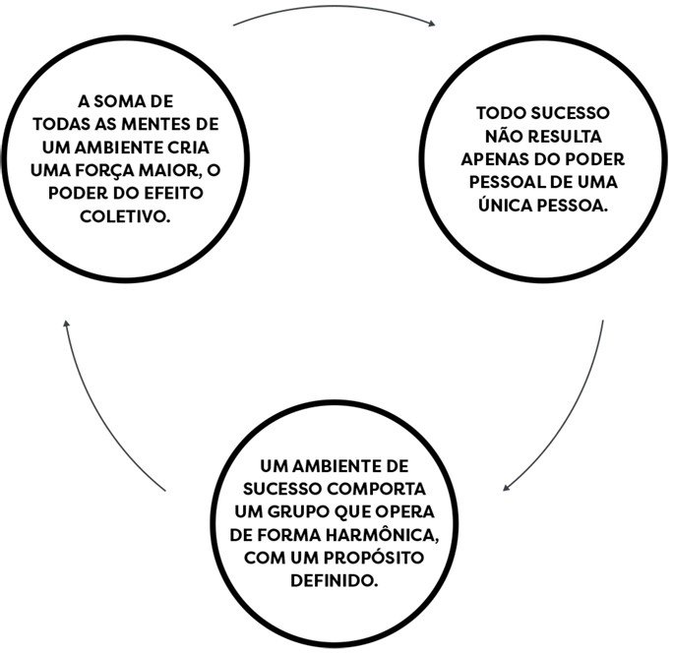

Na M. Nigro Investimentos, reunimos uma equipe de pessoas que juntas conseguiam ter um resultado muito maior do que se trabalhassem sozinhas. Adicionamos a isso um sistema de compensação meritocrático, em que todos entendiam que o resultado era o motor de receitas e só com ele poderíamos ter lucros compartilháveis. O ambiente, assim, se autoestimulava, em prol do desenvolvimento, e estimulava ideias positivas e a inovação.

Estava indo tudo muito bem, até que um grande choque me fez ir ao encontro do pensamento de Hill sobre a importância do propósito para o sucesso. Um dos meus primeiros grandes clientes faleceu, por causa de um câncer.

A notícia de sua partida foi um choque que me levou a questionar a vida como nunca havia feito. Essa pessoa tinha muito dinheiro, status e bens, mas era extremamente ocupada com o trabalho, acumulava afazeres, estava o tempo todo trabalhando para ter mais dinheiro. Ela não aplicava, na prática, o conceito de que o dinheiro deveria trabalhar por ela e não tinha uma vida totalmente plena.

E percebi que eu, assim como todo mundo à minha volta, tinha o mesmo comportamento. E foi aí que minha vontade de compartilhar conhecimento sobre investimentos, e como esse caminho pode ser libertador, se delineou como meu grande propósito de vida. Vendi meu escritório e foquei minha vida para a comunicação no mundo digital, com a criação do canal **O PRIMO RICO**, a primeira de várias das minhas iniciativas no campo de ensino.

Em vez de afetar 5 mil clientes, agora falo todos os meses com quase 1 milhão de pessoas sobre dinheiro, investimentos, carteiras e negócios. No fundo, ensino a elas como inverter a origem da riqueza do trabalho para o rendimento, da servidão a um emprego para a busca da liberdade ﬁnanceira.

## Até breve, primo

Este livro foi escrito para dizer que o sucesso não é para todos. Sim, não acredito que o sucesso chegue para quem queria permanecer apoiado em pensamentos convencionais, que não estejam dispostos a quebrar paradigmas e se sacriﬁcar em algum determinado ponto. O sucesso não alcança quem deixa a vida levá-lo, pois somos nós que a levamos para onde quisermos. E ela sempre nos

impõe decisões complicadas, uma dose de riscos. Já diz a célebre frase de Mark Zuckerberg, criador do Facebook:

## “O maior risco de todos é não correr nenhum risco. Em um mundo que muda rapidamente, a única forma garantida de falhar é não correr riscos.”

Nunca vi alguém super em forma sem malhar mais do que a média. Nunca vi alguém de muito conteúdo que não lesse acima da média. Nunca vi alguém gastando bem seu dinheiro sem realizar sacrifícios acima da média. Pessoas medíocres não chegam a lugar nenhum, elas sempre ﬁcam na média da vida, dos relacionamentos, do aprendizado, do sucesso.

É ridiculamente fácil investir melhor. A grande batalha é sempre travada entre nosso cérebro e o coração. Se o coração vence, tomamos decisões que nos fazem sentir acolhidos pela massa. Com a intenção de apenas ser aceito e agradar aos outros, passamos a seguir ideias que muitas vezes são totalmente diferentes dos nossos objetivos iniciais.

Se caminhamos seguindo apenas o senso comum, vamos ganhar como a média, ter sucesso como a média. Ensinaremos nossos ﬁlhos, mais uma vez, que apenas comprar uma casa lhes dará segurança, que colocar dinheiro na poupança é melhor do que arriscar em renda variável. Sair da mediocridade, no entanto, não exige apenas de você uma mudança de mentalidade. É preciso prática, experiência, reconhecer erros e não voltar a repeti- los numa próxima oportunidade. Investir bem envolve treino, resistência, antifragilidade. É como se tornar um lutador proﬁssional de UFC. Aﬁnal, você sobe no ringue

para uma luta com o maior campeão da temporada apenas por ter lido livros sobre luta?

Também acredito que gastar melhor sempre é possível. Tomamos decisões instintivas e, na maioria das vezes, de forma emocional, enganamos a nós mesmos sobre a importância do gasto e sua urgência naquele momento. Apesar de difícil, tirar menos dinheiro da carteira sempre vai ter um resultado positivo no ﬁm, pois sabemos que, se bem aplicado, ele renderá muito mais no futuro. Quando o sacrifício vem acompanhado de um motivador, ele vale a pena.

Tentei também dizer aqui que economizar no café ou em centavos pode até deixar você com mais dinheiro. Mas não te deixará mais rico. Os pequenos gastos podem acabar com você se acontecerem de forma desordenada, mas é nos grandes gastos que se pode obter o impacto para toda uma vida. Decisões racionais e bem calculadas sempre aceleram o processo de enriquecimento. O segredo para não ﬁcar pobre não está no quanto você ganha, mas sim no quanto você gasta.

Por ﬁm, tenho certeza de que o enriquecimento acelerado sempre passa pela via de ganhar mais. Para impulsionar suas receitas, lembre-se do *sacrifício*, da *escala* e da *meritocracia*. O primeiro, porque sem ele você não consegue nem ao menos sair do sofá para trabalhar duro. A *escala*, pois sem ela não se exponencia ganhos, e *meritocracia*, pois, sem agregar valor, você não pode cobrar mais do que já recebe.

Tudo que foi proposto aqui não exige que você seja previamente rico, tenha vindo de família abastada, tenha recebido uma herança “gorda” ou que tenha tido algum estudo especial. Quem não teve oportunidades – ou desperdiçou as que teve – antes de chegar a esta leitura pode ter certeza: ainda há tempo para reescrever sua história. Sempre há tempo para alcançar os resultados que você almeja. Basta que você dê o primeiro passo, e que ele seja na direção certa.

O grande objetivo deste livro é justamente esse. Te dar a direção correta e todas as ferramentas importantes para que você conquiste seus objetivos. É a partir de agora que você passa a ter obrigação de fazer a coisa certa e, se possível, ainda compartilhar o que aprendeu com quem está à sua volta.

O meu propósito, por mais numérico e racional que possa parecer, sempre foi transmitir mensagens que apoiem as pessoas na busca por sua felicidade, e isso não se resume apenas a atingir a sua liberdade ﬁnanceira. Contudo, a liberdade ﬁnanceira é um grande facilitador para atingir a felicidade, inegavelmente.

Dito isso, agora deixo o bastão do meu propósito com você. Cabe não apenas a mim, mas a nós, passar o conhecimento deste livro adiante. Durante muito tempo o brasileiro foi privado da ideia de que não há complexidade em ser rico, apenas trabalho a ser feito. Mas nós precisamos dar um basta nisso. Se é verdade que o conhecimento nos liberta, já está na hora de libertarmos o Brasil da ignorância ﬁnanceira.

O primeiro passo foi dado com este livro. Cabe a você dar os próximos.

**REFERÊNCIAS**

Aaker, D. (1998). *Marcas, Brand equity: Gerenciando o Valor da Marca.* São Paulo: Elsevier.

G1. (29 de abril de 2017). 72% das pessoas estão insatisfeitas com o trabalho, aponta pesquisa. São Paulo. Fonte: <http://g1.globo.com/concursos-e-emprego/noticia/2015/04/72-das-> pessoas-estao-insatisfeitas-com-o-trabalho-aponta-pesquisa.html

Gonzalez, R. H. (Março de 2009). Flexibilidade e permanência: a duração dos empregos no Brasil (1992-2006). Brasília: Universidade de Brasília. Fonte: <http://repositorio.unb.br/handle/10482/7229>

Inc. (8 de janeiro de 2018). This Is Why Millennials Care so Much About Work-Life Balance. Estados Unidos. Fonte: [https://ww](http://www.inc.com/ryan-)w[.inc.com](http://www.inc.com/ryan-)/ryan- jenkins/this-is-what-millennials-value-most-in-a-job-why.html

IRS. (Dezembro de 2016). The 400 Individual Income Tax Returns Reporting the Largest Adjusted Gross Incomes Each Year, 1992-2014. Estados Unidos. Fonte: [https://ww](http://www.irs.gov/pub/irs-soi/14intop400.pdf)w[.irs.gov/pub/irs-soi/14intop400.pdf](http://www.irs.gov/pub/irs-soi/14intop400.pdf)

O Globo. (15 de fevereiro de 2018). Brasil aparece na lanterna em ranking de produtividade. Rio de Janeir. Fonte: [http://oglobo.globo.com/busca/click?q=produtividade+fgv&p](http://oglobo.globo.com/busca/click?q=produtividade%2Bfgv&p)

=2&r=1530913364926&u=https%3A%2F%2Foglobo.globo.com%2Fbrasil

%2Festudo-mostra-termometro-da-governabilidade-de-fh-temer- 22789570&t=informacional&d=false&f=false&ss=&o=&cat=&key=0f1cf 49bde282d11151fc9

O Tempo. (30 de julho de 2017). Mais da metade dos brasileiros está insatisfeita com a carreira. Belo Horizonte. Fonte: [https://ww](http://www.otempo.com.br/capa/economia/mais-da-metade-dos-)w.otempo[.com.br/capa/economia/mais-da-metade-dos-](http://www.otempo.com.br/capa/economia/mais-da-metade-dos-) brasileiros-est%C3%A1-insatisfeita-com-a-carreira-1.1503129

Peters, T. (1997). *The Brand Called You*. Nova York: *Fast Company*.

Revista Exame. (30 de maio de 2015). Por que cada vez mais empresas adotam o home oﬃce. São Paulo. Fonte: https://exame.abril.com.br/revista-exame/mais-trabalho-de-casa/

Stefano, S. R. (2008). Liderança e suas relações com a estratégia de gestão de pessoas e o bem-estar organizacional: um estudo comparativo em duas instituições ﬁnanceiras internacionais. *Citação a Max Weber*. São Paulo: Universidade de São Paulo. Fonte: <http://www.teses.usp.br/teses/disponiveis/12/12139/tde-14012009-> 160756/en.php

Veja. (10 de setembro de 2014). Salário dos professores brasileiros está entre os piores do mundo. São Paulo. Fonte: https://veja.abril.com.br/blog/impavido-colosso/salario-dos-professores- brasileiros-esta-entre-os-piores-do-mundo/

Agradeço a todos os primos. Sem vocês, esse sonho não seria possível.

[1] Índice Ibovespa (B3, 2018).

[2] (FipeZap, 2018).

1. (Buy Bitcoin Worldwide, 2018).
2. (Banco Central, 2018). [5] (B3, 2018).

[6] (Tesouro Direto, 2018). [7] (IBGE, 2018).

1. Diferença entre o custo de captação de dinheiro pelo banco e o custo que ele cobra para conceder empréstimos aos seus clientes (Banco Mundial, 2018).
2. Contratos de alto risco que derivam a maior parte de seu valor de um ativo subjacente, taxa de referência ou índice.
3. (Social Blade, 2018).
4. Jargão de mercado que indica o quanto em dinheiro os clientes têm investido em determinada instituição ﬁnanceira ou corretora.
5. (Sperandei, Vieira & Reis, 2016). [13] (Afonso, J. R. R., 2017).

[14] (Buffett, 2007).

[15] (Graham, 2007).

[16] (da Silva, Barbedo & Araújo, 2015). [17] (Barsi, 2017).

[18] (Bazin, 2017).

[19] (Taleb, 2012).

[20] Rendimento médio da poupança (Banco Central, 2018).

[21] (Vérios, 2018)

[22] (Banco Central, 2018). [23] (FGC, 2018).

1. Sistema de amortização em ﬁnanciamento de imóveis no qual as parcelas têm valores decrescentes.
2. Como os cálculos envolvem diversas variáveis e juros compostos, é necessário que o investidor construa uma planilha com as variáveis disponíveis e faça o cálculo dos juros compostos. Com uma rápida pesquisa na internet, é possível encontrar diversos modelos gratuitos semelhantes a esse, que fazem as contas automaticamente e comparam o custo do ﬁnanciamento com o seu potencial de investimentos.
3. (Telefónica, 2014).
4. (*Folha de S.Paulo*, 2018)
5. Existem determinados bens que perdem valor todo ano. O carro se enquadra nessa categoria. Geralmente, ele perde de 10 a 15% ao ano de seu valor total.
6. A taxa de juros real líquida representa a rentabilidade bruta descontando-se o imposto de renda e a inﬂação.
7. Pressupostos: i = 1%; PMT = R$ 500,00; VP = R$ 0,00; n = 360 meses; IPCA = 0,6%.

[31] (G1, 2017).

1. A TR foi criada no período de pico inﬂacionário no início da década de 1990, e até hoje guia ganhos da caderneta de poupança, o Fundo de Garantia por Tempo de Serviço (FGTS), títulos públicos e alguns ﬁnanciamentos imobiliários.
2. Geralmente, quando uma aplicação vence em um ano, tem seu vencimento ajustado para um ano + um dia, o que otimiza o IR. A mesma lógica serve para aplicações de seis e 24 meses, entre outras.
3. A taxa de juros pós-ﬁxada só é conhecida no ﬁnal da aplicação, porque elas acompanham o movimento de alta ou baixa dos índices como o IPCA e a Selic.
4. Quando a taxa de juros cai, o mercado acionário ﬁca mais aquecido, pois o custo-oportunidade de deixar o dinheiro em aplicações tipicamente conservadoras perde atratividade, ﬁca mais barato captar recursos, e as empresas investem no próprio crescimento. Logo, elas crescem, tem mais gente empregada e consumindo, e as ações costumam subir.
5. (CVM, s.d.)
6. Informações colhidas em 05/07/2018 pela ferramenta *home broker* da Rico.

[38] (G1, 2017).

1. O Ibovespa é o principal índice do mercado de ações. Foi criado em 1968 e, ao longo desses cinquenta anos, consolidou-se como referência para investidores ao redor do mundo. É o mais importante indicador de desempenho médio dos ativos mais negociados e representativos do mercado de ações de nosso país. Ele contabiliza a variação ponderada dos principais ativos negociados na Bolsa de Valores, utilizando uma metodologia própria. Diferentemente do que a maioria acredita, não são todas as ações que estão contabilizadas nesse índice, mas sim as mais líquidas.
2. Títulos públicos (como Tesouro Selic e Tesouro IPCA) são aqueles emitidos pelo governo. Títulos Privados (como CDBs, Debêntures e LCIs) são aqueles emitidos por instituições privadas.

[41] (Cetip, 2018).

1. As corretoras acessam produtos ﬁnanceiros e os repassam a seus clientes, muitas vezes ﬁcando com um porcentual da rentabilidade oferecida

originalmente. Por exemplo, um banco oferece um CDB de 17%, mas a corretora o vende para clientes com rendimento de 15%. Os 2% de diferença ela embolsa como *spread*.

1. *Valuation* é o termo usado no mercado para avaliação de empresas. Ele determina qual o preço justo a ser pago por um ativo, baseado na projeção futura do valor de sua ação.
2. Ciclo de alta exponencial no preço de *commodities*, inclusive agrícolas, que impulsionaram empresas desse setor também no Brasil.
3. O Standard & Poor’s 500, abreviado como S&P 500 ou apenas S&P, é um índice do mercado de ações norte-americano baseado nas quinhentas maiores empresas com ações listadas na NYSE ou Nasdaq. Neste quadro, o pico notado na década de 2000 foi causado pela crise do mercado norte- americano, em 2008, que distorceu o P/L do indicador.

[46] (Multpl, 2018).

1. O risco-país visa a indicar o nível de instabilidade econômica de uma nação. A referência de mercado é o índice EMBI+ (Emerging Markets Bond Index Plus), calculado pelo banco de investimentos J. P. Morgan.
2. (Fundamentus, 2018).
3. Últimos doze meses

[50] (Itaúsa, 2018).

1. Relatório Focus de 06/07/2018.
2. (Vanhaverbeke, 2014).
3. Ferramenta eletrônica que permite a negociação de ações via internet. O termo *broker* signiﬁca “corretor de ações” nos EUA (equivalente ao agente autônomo de investimentos no Brasil).
4. (Lynch & Rothchild, 2011).
5. Os Certiﬁcados de Recebíveis Imobiliários (CRI) são títulos de renda ﬁxa lastreados em créditos imobiliários, emitidos por sociedades securitizadoras.
6. (Gonzalez, 2009). [57] (*Veja*, 2014).

[58] (*O Globo*, 2018).

[59] (*Exame*, 2015).

[60] (Aaker, 1998).

[61] (Peters, 1997).

[62] (Stefano, 2008).

[63] (*O Tempo*, 2017). [64] (G1, 2017),

[65] (Inc., 2018).

[66] (IRS, 2016).



# O invisível aos olhos

Doederlein, João 9788595085589

64 páginas

[Compre agora e leia](http://www.amazon.com.br/s/?search-alias=digital-text&field-keywords=9788595085589)

Um clássico é aquela história que se pode ler e reler inﬁnitas vezes, em qualquer época e lugar, e se emocionar toda vez. É aquela história que sempre permitirá múltiplas interpretações, que sempre tocará quem a lê, e sempre de um modo diferente.É o caso de O Pequeno Príncipe, que aqui, em trechos selecionados e interpretados por João Doederlein, é um livro sobre amor e sobre tudo o que envolve esse sentimento tão difícil e, ao mesmo tempo, tão essencial.Nesses comentários poéticos, @akapoeta nos sensibiliza com sua própria releitura do clássico de Antoine de Saint-Exupéry e nos apresenta uma nova versão de passagens que continuam a encantar corações dispostos a amar.

[Compre agora e leia](http://www.amazon.com.br/s/?search-alias=digital-text&field-keywords=9788595085589)



# A garota dos olhos azuis

Slaughter, Karin 9788569809616

80 páginas

[Compre agora e leia](http://www.amazon.com.br/s/?search-alias=digital-text&field-keywords=9788569809616)

EXCLUSIVO EM EBOOK!Uma linda garota caminha pela rua quando, de repente...Julia Carroll sabe que muitas histórias começam assim. Bonita, inteligente, dezenove anos e recém-chegada à faculdade, ela deve tomar cuidado. Mas, mesmo com todo cuidado, ainda está apavorada, porque várias meninas estão desaparecendo.Uma colega sua, Beatrice Oliver, desapareceu. Assim como uma moradora de rua chamada Mona-Sem-Nome. As duas sumiram no meio da rua, sem deixar vestígios.Julia não quer ser a próxima...

Sua única saída é descobrir as razões por trás desses mistérios. A garota dos olhos azuis é um emocionante e inesquecível prequel do best-seller da autora Karin Slaughter, Flores partidas.

[Compre agora e leia](http://www.amazon.com.br/s/?search-alias=digital-text&field-keywords=9788569809616)



# Todas as cores do céu

Trasi, Amita 9788595081857

384 páginas

[Compre agora e leia](http://www.amazon.com.br/s/?search-alias=digital-text&field-keywords=9788595081857)

Aos dez anos, Mukta é forçada a seguir um ritual de sua casta, que, essencialmente, a torna uma prostituta. Para salvá-la deste horrível destino, um homem a resgata e lhe dá um lar. Tara, ﬁlha dele, cria um laço especial com a criança recém-chegada — um vínculo digno de irmãs. A amizade sofre um baque deﬁnitivo, entretanto, quando Mukta é sequestrada. Anos depois, vivendo nos Estados Unidos, Tara retorna à Índia para encontrar a amiga que, ao que tudo indica, foi submetida novamente à prostituição. Mas a extrema pobreza em Bombaim se mostra uma realidade mais difícil do que Tara consegue suportar.Relato emocionante e realista da Índia contemporânea, Todas as cores do céu mostra como o sistema de castas explora os mais fracos, e como o amor nos faz buscar a reparação para nossos atos mais horríveis, vencendo barreiras impenetráveis.

[Compre agora e leia](http://www.amazon.com.br/s/?search-alias=digital-text&field-keywords=9788595081857)



# O pequeno príncipe (original)

Saint-Exupéry, Antoine de 9788522014743

96 páginas

[Compre agora e leia](http://www.amazon.com.br/s/?search-alias=digital-text&field-keywords=9788522014743)

Livro de criança? Com certeza.Livro de adulto também, pois todo homem traz dentro de si o menino que foi.Como explicar a adoção deste livro por povos tão variados, em tantos países de todos os continentes?

Como explicar que ele seja lido sempre por tantos milhões e milhões de pessoas? Como explicar a atualidade deste livro traduzido em oitenta línguas diferentes?Como compreender que uma história aparentemente tão ingênua seja comovente para tantas pessoas?O pequeno príncipe devolve a cada um o mistério da infância. De repente retornam os sonhos.

Reaparece a lembrança de questionamentos, desvelam- se incoerências acomodadas, quase já imperceptíveis na pressa do dia a dia. Voltam ao coração escondidas recordações. O reencontro, o homem-menino.

[Compre agora e leia](http://www.amazon.com.br/s/?search-alias=digital-text&field-keywords=9788522014743)



# Corra para ser feliz

Mackie, Bella 9788595085572

304 páginas

[Compre agora e leia](http://www.amazon.com.br/s/?search-alias=digital-text&field-keywords=9788595085572)

Bella Mackie nunca foi de praticar esportes. Sua agorafobia e ansiedade praticamente a impossibilitavam de visitar outros bairros de Londres, cidade em que mora. Mas seus transtornos atingiram novos patamares quando seu casamento acabou depois de apenas alguns meses.Com quase trinta anos, um coração partido e chorando em posição fetal no chão da sala, ela decidiu fazer algo que nunca tinha cogitado antes: calçar um par de tênis e começar a correr. A princípio, corria por um beco perto de casa (para se manter escondida e também para ter uma "rota de fuga"), e a primeira corrida durou três minutos — no entanto, foram três minutos em que ela não chorou e não sentiu pena de si mesma. Aos poucos, Mackie foi ganhando conﬁança e conseguiu atingir objetivos cada vez mais desaﬁadores; porém, acima de tudo, venceu seus medos decorrentes da agorafobia, passando a revisitar lugares que antes considerava proibitivos por toda Londres, e também da ansiedade, tornando-se uma pessoa mais assertiva e saudável.Corra para ser feliz é um relato típico dos nossos tempos estressantes, em que as pessoas são cobradas a ter e ser tudo: bem-sucedidas, em forma, inteligentes e felizes. Bella Mackie mostra que, apesar de isso ser possível, você deve escutar primeiro a si mesmo e aos seus desejos, e que a corrida é uma maneira

incrível de transformar sua vida. Com uma honestidade por vezes hilariante, a autora revela como enfrentou a ansiedade e a depressão sem ter que sacriﬁcar suas maiores paixões: bebida, cigarros e sorvete. Apoiando-se na experiência de outros autores e em diversas pesquisas e estudos, ela mostra os benefícios do esporte, além de compartilhar histórias inspiradoras e dicas para quem quer começar a correr e fazer uma mudança profunda em sua vida.

[Compre agora e leia](http://www.amazon.com.br/s/?search-alias=digital-text&field-keywords=9788595085572)